Міністерство охорони здоров'я України
Харківській національний медичний університет

Міністерство охорони здоров'я України
Харківській національний медичний університет

Кваліфікаційна наукова праця на правах рукопису

ХАРЕБА ГЕННАДІЙ ГЕННАДІЙОВИЧ

УДК 616.61-006-036.17-089 (043.3)

ДИСЕРТАЦІЯ

ОБҐРУНТУВАННЯ ОРГАНОЗБЕРІГАЮЧОЇ ХІРУРГІЧНОЇ СТРАТЕГІЇ У ПАЦІЄНТІВ ЗІ СКЛАДНИМИ ПУХЛИНАМИ НИРОК

14.01.06 «Урологія»

Подається на здобуття наукового ступеня доктора медичних наук

Дисертація містить результати власних досліджень. Використання ідей,
результатів і текстів інших авторів мають посилання на відповідне джерело
____________________ Хареба Г.Г.

Науковий консультант:
Член-кор. НАМН України,
завідувач кафедри урології, нефрології і андрології ім. А.Г. Подрєза ХНМУ,
д.мед.н., професор Лісовий В.М.

Харків-2021
АНОТАЦІЯ
Хареба Г.Г. Обґрунтування органозберігаючої хірургічної стратегії у пацієнтів зі складними пухлинами нирок. – Кваліфікаційна наукова праця на правах рукопису.
Дисертація на здобуття наукового ступеня доктора медичних наук за спеціальністю 14.01.06 «Урологія». – Харківський національний медичний університет МОЗ України, Харків, 2021.
У дисертаційній роботі представлено вирішення актуальної проблеми сучасної онкоурології – підвищення ефективності лікування хворих на рак нирок шляхом розроблення, удосконалення оптимального і раціонального органозберігаючого хірургічного підходу з удосконаленням технічних прийомів для пацієнтів з імперативними і частково з відносними показаннями до органозбереження.
Нирково-клітинний рак (НКР) став однією з найбільш поширених пухлин сечостатевої системи – захворюваність на НКР становить близько 5% нових випадків раку у чоловіків і 3% випадків у жінок. Рак нирки, як причина смерті, посідає у світі 9 місце у чоловіків та 14 - у жінок. У всьому світі рак нирок є 13-м за поширеністю злоякісним захворюванням. В Україні у 2018 році загальна кількість нових випадків НКР сягала 4805 осіб.
Сучасні дослідження продемонстрували порівняні онкологічні результати нефректомії та органозберігаючої хірургії (ОЗХ) пухлин нирок на стадії Т1. Проте резекція нирки виявляється кращим методом щодо збереження функції нирок, що поліпшує загальну виживаність пацієнтів у порівнянні з РН. Тому у пацієнтів із наявними хронічними хворобами нирок ОЗХ є кращим варіантом хірургічного лікування, оскільки дозволяє уникнути подальшого погіршення функції нирок та необхідності гемодіалізу.
Сучасною тенденцією в лікуванні пухлин нирок є розширення показань до ОЗХ. Органозберігаючі хірургічні технології є пріоритетним напрямком у лікуванні хворих з пухлинами єдиної нирки, двобічними новоутвореннями та при наявності виразної ХНН. Незадовільні результати лікування після двобічної нефректомії є вагомою підставою для удосконалення ОЗХ пухлин нирок. Ризик переводу пацієнта до ренопривного стану виправдовує проведення ОЗХ при найбільш складних пухлинах, незважаючи на труднощі та підвищені ризики ускладнень.
Враховуючи рівень захворюваності на рак нирки, органозберігаючі операції при пухлинах нирок є особливо важливими. Дисертаційна робота присвячена дослідженню найбільш складних для ОЗХ пухлин: великого розміру, з внутрішньовенним розповсюдженням, з ураженням ниркового синуса, мультифокальними, рецидивними, повністю інтрапаренхімними, при наявності перинефриту, у хворих з абсолютними показаннями до ОЗХ, пацієнтів похилого віку та хворих з поганим загальним станом.
Дослідження базується на 10-річному досвіді лікування хворих 701 на рак нирки в КНП ХОР «Обласний медичний клінічний центр урології і нефрології ім. В.І. Шаповала», яким було проведоно ОЗХ. Також було проведено проспективне дослідження, що включало 64 пацієнтів з пухлинами нирок, які були прооперовані послідовно, для порівняння ефективності нової шкали оцінки складності органозберігаючої хірургії STORMS з нефрометричною шкалою R.E.N.A.L. Цим хворим було виконано РН у 30 (46,9%) випадках або ОЗХ у 34 (53,1%) пацієнтів залежно від складності пухлини. Також РН було виконано 22 хворим, що спостерігалися у зв’язку з локальним рецидивом пухлини нирки.
Дослідження великих пухлин нирок показало, що розмір пухлини >7 см є достовірним прогностичним критерієм технічної складності ОЗХ та розвитку ускладнень, а великий розмір пухлини напряму пов’язаний з частотою місцевої інвазії раку: при розмірі >7 см, але <10 см – в 24,4%, а при >10 см – 40%. Для ОЗХ пухлин великих розмірів характерною є гірша 5-річна виживаність вільна від прогресії – 90,8% проти 95,7% (p<0,001) за рахунок більшої кількості локальних рецидивів – 3,9% проти 1,1% (p<0,001). Встановлено, що при наявності абсолютних показань або при відносних показаннях у добре відібраних пацієнтів ОЗХ може бути виконана при пухлинах великих розмірів (>7 см) із задовільними функціональними результатами (Δ ШКФ: -18,7±0,77 мл/хв).
Дослідження результатів ОЗХ пухлин з внутрішньовенним поширенням довело, що операція є здійсненною, але відноситься до найбільш складних варіантів лікування і може бути виконана з використанням інтра- або екстраренальної тромбектомії. Ці операції характеризуються високою частотою важких ускладнень за Clavien-Dindo (57,1%) і тривалим часом ниркової ішемії, але дозволяють пацієнтам уникнути гемодіалізу. Такі хірургічні втручання можуть виконуватися тільки за абсолютними показаннями до ОЗХ.
Результати ОЗХ множинних новоутворень нирки не показали достовірного підвищення частоти локальних рецидивів (р>0,153). Водночас 5-річна вільна від прогресії виживаність серед пацієнтів з мультифокальними пухлинами є гіршою, ніж серед пацієнтів з солітарними пухлинами: 88,9% та 95,2% відповідно (р<0,041), при відсутності відмінностей у результатах загальної виживаності 94,7% та 94,6% (р>0,937). ОЗХ мультифокальних пухлин продемонструвала високу складність, що відображається на інтраопераційних результатах, але не було пов’язано зі збільшенням кількості важких післяопераційних ускладнень (р>0,884). У результаті зроблено висновок про можливість виконання ОЗХ окремим ретельно відібраним за елективними показаннями пацієнтам з мультифокальними пухлинами.
Органозберігаюча хірургія продемонструвала ефективність в лікуванні пухлин нирок з повністю інтраренальним розташуванням, але для цих пухлин характерною є більша тривалість операцій (p<0,001), більша крововтрата (p<0,001), більш тривалий час ішемії (p<0,001) та висока частота важких післяопераційних ускладнень за Clavien-Dindo – 25,9%. Висока складність ОЗХ у даних пацієнтів обумовлює часте застосування трансплантаційних методик (25,9%). Проте рівень успіху у збереженні нирки становить 82,1% с задовільними функціональними результатами (ΔШКФ: -18,6±1,7 мл/хв). Для ОЗХ повністю інтраренальних пухлин характерна гірша 5-річна виживаність вільна від прогресії – 88,0% проти 95,4% при екстрапаренхімних пухлинах (p<0,05). У той же час загальна 5-річна виживаність не продемонструвала об’єктивних відмінностей (р>0,430). У групі інтраренальних пухлин рівень локальних рецидивів також не був більш високим (р>0,297). Це дозволяє рекомендувати проведення ОЗХ у окремих ретельно відібраних пацієнтів з повністю інтраренальнии пухлинами за елективними показаннями.
У пацієнтів з імперативними показаннями органозберігаючі втручання виявилися складними та вимагали частого застосування трансплантаційних технологій лікування. Екстракорпоральні операції та втручання в умовах гіпотермічної перфузії нирки були виконані 17 (62,9%) з 54 хворих з пухлиною єдиної нирки або двобічними новоутвореннями. Рівень важких післяопераційних ускладнень був також високим 13,2%. Але при цьому були зафіксовані гарні результати збереження функції нирки (ΔШКФ: -7,7±0,4 мл/хв). Загальна та ракова-специфічна смертність серед таких хворих є більш високою порівняно з групою відносних та елективних показань (р<0,009 та р<0,011 відповідно), а 5-річна загальна виживаність та 5-річна виживаність вільна від прогресії склали відповідно 89,5% та 91,6%. Проте рівень локальних рецидивів у групах імперативних та елективних показань до ОЗХ не продемонстрував об’єктивних відмінностей (р>0,490). Підсумовуючи, визнаємо, що ОЗХ є особливо цінною для хворих з імперативними показаннями – жоден пацієнт не потребував хронічного діалізу.
Дослідження результатів екстракорпорального видалення пухлин нирки з аутотрансплантацією показало, що такий хірургічний підхід є ефективним способом ОЗХ для пацієнтів з технічно складними пухлинами і імперативними показаннями до збереження нирки, але супроводжується високим рівнем важких післяопераційних ускладнень – 41,7% і післяопераційною летальністю – 16,7%. Методика демонструє гарні онкологічні результати – у всіх 12 пацієнтів після екстракорпоральної ОЗХ локальних рецидивів не було виявлено, а віддалені метастази спостерігалися тільки у 1 пацієнта через 42 місяці спостереження. Проте застосування цієї технології вимагає спеціалізованої підготовки операційної бригади і можливе лише в умовах вузькоспеціалізованих медичних центрів.
Органозберігаюча хірургія пухлин нирок in situ в умовах гіпотермічної перфузії є альтернативою екстракорпоральної операції і може застосовуватися в окремих, добре відібраних пацієнтів зі складними пухлинами нирок за імперативними показаннями. Основними її перевагами є адекватна візуалізація зони резекції, безкровне операційне поле і можливість безпечної ниркової ішемії до 120 хвилин без суттєвого зниження ниркової функції.
Дослідження показало, що органозберігаюча хірургія пов’язана з більшою кількістю інтраопераційних ускладнень при пухлинах нирок великих розмірів (р<0,001), з внутрішньовенним розповсюдженням (р<0,001), мультифокальних новоутвореннях (р<0,001), інтрапаренхімних, а також при наявності абсолютних показань до ОЗХ (р<0,001). Достовірними факторами прогнозу розвитку важких післяопераційних ускладнень є: великий розмір пухлини >7 см(р<0,004), внутрішньовенна інвазія пухлини (р<0,001), повністю інтрапаренхімне новоутворення (р<0,001), наявність абсолютних показань до ОЗХ (р<0,001) та поганий загальний стан пацієнта (ECOG>2) (р<0,05).
ОЗХ пухлин нирок часто пов’язують з високою частотою локальних рецидивів. Проте в дослідженні загальна частота ізольованих локальних рецидивів склала 1,5%. Виявлено, що рецидивні пухлини характеризуються достовірно більшою частотою внутрішньовенної інвазії (р<0,001), мультифокальністю (р<0,004), інвазією в паранефральний або синусний жир (р<0,001) та наявністю абсолютних показань до ОЗХ (р<0,001). У той же час прогностичними критеріями виникнення локального рецидиву є розмір новоутворення >7 см (р<0,001), наявність внутрішньовенної інвазії (р<0,001) та повторна ОЗХ при рецидиві пухлини (р<0,002).
Онкологічні результати лікування є одними з найбільш важливих. Виявлено, що після ОЗХ пухлин нирок загальна частота прогресії не перевищує 4,95%. 5-річна загальна виживаність серед усіх пацієнтів склала 94,6%, а 5-річна вільна від прогресії виживаність – 95,0%. Дослідження показало, що виживаність хворих безпосередньо залежить від складності ОЗХ: 5-річна загальна виживаність виявилася достовірно гірше у пацієнтів з пухлинами >70 мм (р<0,004), віком більше 70 років (р<0,039), загальним станом за шкалою ECOG>2 (р<0,035) та хворих з імперативними показаннями (р<0,018). На 5-річну вільну від прогресії виживаність достовірно впливає наявність великої пухлини >70 мм (р<0,001), внутрішньовенна інвазія (р<0,043), мультифокальність (р<0,041), повторна ОЗХ при рецидиві пухлини (р<0,001) та імперативні показання до ОЗХ (р<0,001). Прогностичними критеріями щодо виникнення віддалених метастазів є внутрішньовенна інвазія (р<0,001) та мультифокальність пухлини (р<0,05). Канцерспецифічна смертність була достовірно вище при: внутрішньовенній інвазії (р<0,010), рецидивному новоутворенні (р<0,031) та імперативних показаннях до ОЗХ (р<0,011).
Застосування, об’єктивних та відтворюваних методик запобігає суб’єктивності оцінки хірургічної ситуації та надає можливість стандартизувати тактику лікування. За результатами дослідження розроблено оригінальну шкалу оцінки складності пухлини нирки STORMS, що відображає сучасні тенденції розвитку лікування новоутворень нирок і дозволяє визначитися зі складністю ОЗХ, з хірургічними методами лікування пухлин нирок: органозберігаюча хірургія, органозберігаюча хірургія із застосуванням трансплантаційних методик чи нефректомія. Шкала враховує критерії складності пухлин нирок, що раніше не використовувалися в нефрометричних системах: внутрішньовенна інвазія, мультифокальність пухлини, розповсюдження новоутворення в передній або задній синус нирки, рецидив пухлини, наявність перинефриту, імперативні показання до ОЗХ, а також загальний стан пацієнта. У проспективному дослідженні, що проведено на 64 пацієнтах, шкала STORMS продемонструвала високу здатність прогнозувати вид оперативного лікування пухлин нирок залежно від їхньої складності.
Наукова новизна отриманих результатів полягає в наступному.
Представлено ефективність та безпечність застосування органозберігаючої хірургії при злоякісних новоутвореннях нирок великих (>7см) та особливо великих (>10см) розмірів, мультифокальних пухлинах, новоутвореннях з повністю інтраренальним розташуванням, інвазією в нирковий синус у пацієнтів з абсолютними або елективними показаннями та залежно від віку хворих та їхнього загального стану. Обгрунтовано показання до органозберігаючої хірургії при цих видах пухлин.
Вивчено ефективність та науково обґрунтовано можливість виконання органозберігаючих хірургічних втручань при нирково-клітинному раку, що поширюється в ниркову та нижню порожнисту вену.
Розроблено хірургічну техніку ОЗХ з видаленням пухлин, що поширюються в венозну систему нирки з використанням інтраренальної та екстраренальної тромбектомії. Представлено нові дані щодо онкологічних результатів та ускладнень при цих операціях.
Продемонстровано результати хірургічного лікування пацієнтів з локальним рецидивом після ОЗХ. Обґрунтовано можливість проведення та визначено показання до повторної органозберігаючої операції при локальному рецидиві пухлини.
Вивчено ефективність і безпечність застосування екстракорпоральної органозберігаючої хірургії з аутотрансплантацією нирки, а також органозберігаючої хірургії пухлин нирок, що виконується in situ в умовах гіпотермічної перфузії нирки.
Вивчено прогностичні фактори складності операції, виникнення інтра- та післяопераційних ускладнень, локального рецидиву, метастазування, виживаності пацієнтів при органозберігаючому хірургічному лікуванні пухлин нирок.
Розроблено нову шкалу оцінки складності органозберігаючої хірургії пухлин нирок (STORMS), яка враховує критерії, що раніше не використовувалися в нефрометричних системах. За допомогою проспективного дослідження доведено ефективність цієї шкали.
На основі шкали STORMS розроблено хірургічну стратегію використання органозберігаючих операцій залежно від складності пухлин нирок і стану пацієнтів.
Практичне значення роботи полягає в тому, що нова шкала оцінки складності органозберігаючої хірургії пухлин нирок (STORMS) стандартизує тактику лікування хворих на рак нирки та допомагає визначитися з хірургічними методами лікування, що дозволяє збільшити відсоток хворих, яким буде проведено органозберігаюче лікування, що сприяє збереженню функції нирок і потенційно знижує ризик розвитку серцево-судинних розладів. Розроблення й удосконалення оптимального і раціонального органозберігаючого хірургічного підходу для частини пацієнтів з абсолютними показаннями дозволяє уникнути ренопривного стану, необхідності відразу використовувати гемодіаліз. Економічна ефективність дослідження полягає в скороченні фінансових витрат на лікувальні заходи у хворих зі злоякісними новоутвореннями нирок, шляхом вибору оптимальної хірургічної тактики лікування, прогнозування та запобігання важких інтра- і післяопераційних ускладнень, зменшенні кількості ліжко-днів перебування на стаціонарному лікуванні, запобіганню необхідності системного гемодіалізу.
Впровадження результатів дослідження дозволяє поліпшити ефективність лікування, зменшує інвалідизацію пацієнтів, підвищує соціальну адаптацію хворих зі злоякісними новоутвореннями нирок. Це знижує економічне навантаження на систему охорони здоров’я за рахунок зменшення кількості пацієнтів з вираженою хронічною нирковою недостатністю. Особливо це важливо в сучасних умовах України на тлі існуючих проблем розвитку трансплантації та замісної терапії ниркової недостатності.
Ключові слова: пухлини нирки, органозберігаюча хірургія, складність, тактика лікування, тромбектомія, аутотрансплантація, ускладнення, рецидиви, виживаність.
ABSTRACT
Khareba G.G. Rationale for organ-preserving surgical strategy in patients with complex kidney tumors. - Qualifying scientific work as a manuscript.
A thesis for a Doctor of Medicine Degree by specialty 14.01.06 "Urology". - Kharkiv National Medical University (Ministry of Health of Ukraine), Kharkiv, 2021.
The thesis presents a solution of the urgent problem of modern oncourology, i.e. increasing the effectiveness of treatment of patients with kidney cancer by means of developing and improving the optimal and rational organ-preserving surgical approach with improving the techniques for the patients with imperative and partially relative indications for organ preservation.
Renal cell carcinoma (RCC) has become one of the most common tumors of the genitourinary system. The incidence of RCC is about 5% of new cancer cases in men and 3% of cases in women. Kidney cancer, as the cause of death, ranks 9th in the world in men and 14th in women. Kidney cancer is the 13th most common malignancy worldwide. In 2018, the total number of new RCC cases in Ukraine reached 4805 persons.
Recent studies have demonstrated comparable oncological results of nephrectomy and nephron sparing surgery (NSS) for T1 renal tumors. However, kidney resection appears to be the best method for maintaining renal function, which improves the overall survival of the patients compared to radical nephrectomy. Therefore, in patients with existing chronic kidney diseases, NSS is better option of surgical treatment, as it allows to avoid further renal function deterioration and the necessity of hemodialysis.
The current trend in kidney tumors treatment is expansion of indications for NSS. NSS technologies are a priority in treatment of patients with tumors of a solitary kidney, bilateral neoplasia and in the presence of severe chronic renal failure (CRF). Unsatisfactory treatment results after bilateral nephrectomy are a good reason to improve NSS for renal tumors. The risk of transferring the patient to a renoprival state justifies carrying out NSS at the most difficult tumors, despite difficulties and the increased risks of complications.
Given the incidence of kidney cancer, NSS for kidney tumors are particularly important. This thesis covers the study of the most complicated tumors for NSS: large, with intravenous spread, with renal sinus involvement, multifocal, recurrent, completely intraparenchymal, in the presence of perinephritis, in patients with absolute indications for NSS, elderly patients and patients in a poor general state.
The study is based on the 10-year experience of treatment of 701 patients with kidney cancer in Communal Non-commercial Enterprise of Kharkiv Regional Council "V.I. Shapoval Regional Medical Clinical Center of Urology and Nephrology”.
The study of large renal tumors demonstrated that tumor size >70 mm is a reliable prognostic criterion of technical complexity of NSS and complications development, while the large tumor size is directly related to the frequency of local cancer invasion: at the size >70 mm but <100 mm - in 24.4% of cases, and at >100 mm - 40%. NSS for large-size tumors is characterized by worse 5-year disease-free survival - 90.8% vs. 95.7% (p <0.001) due to larger number of local relapses - 3.9% vs. 1.1% (p<0.001). It was determined that in the presence of absolute indications or relative indications in well-selected patients, NSS could be performed at large-size tumors (>70 mm) with satisfactory functional results (Δ GFR (glomerular filtration rate) - 18.7±0.77 ml/min).
The study of the results of NSS for the tumors with intravenous spread proved that the operation is feasible, but belongs to the most complex treatment options and can be performed using intra- or extrarenal thrombectomy. These operations are characterized by a high incidence of complications according to Clavien-Dindo classification (57.1%) and prolonged renal ischemia, but allow the patients to avoid hemodialysis. Such surgical interventions can be performed only for absolute indications for NSS.
The results of NSS for multiple kidney neoplasms did not show a significant increase in the frequency of local recurrences (p>0.153). At the same time, 5-year disease-free survival in patients with multifocal tumors was worse than in patients with solitary tumors: 88.9% and 95.2%, respectively (p<0.041), with no differences in overall survival outcomes 94.7% and 94.6% (p>0.937). NSS for multifocal tumors showed high complexity, which is reflected in intraoperative results, but was not associated with an increase in the number of severe postoperative complications (p>0.884). As a result, a conclusion was made about the possibility of performing NSS at multifocal tumors in individual, carefully selected patients for elective indications.
NSS has shown efficacy in the treatment of renal tumors with a completely intrarenal location, but these tumors were characterized by a longer duration of the operation (p<0.001), greater blood loss (p<0.001), longer ischemia (p<0.001) and a high incidence of severe postoperative complications according to Clavien-Dindo – 25.9%. The high complexity of NSS in these patients determines frequent use of transplantation techniques (25.9%). However, the success rate in kidney preservation makes 82.1% with satisfactory functional results (ΔGFR -18.6±1.7 ml/min). NSS for completely intrarenal tumors is characterized by a worse 5-year disease-free survival – 88.0% vs. 95.4% in extraparenchymal tumors (p<0.05). Meanwhile, the overall 5-year survival showed no objective differences (p>0.430). In the group of intrarenal tumors, the level of local recurrence was not higher as well (p>0.297). This allows recommending NSS in individual carefully selected patients for elective indications.
In patients with imperative indications, NSS were difficult and required frequent use of transplant treatment techniques. Extracorporeal operations and interventions under the conditions of hypothermic renal perfusion were performed in 17 (62.9%) of 54 patients with a solitary kidney tumor or bilateral neoplasms. The level of severe postoperative complications was also high, 13.2%. However, good results of the kidney function preservation were observed (ΔGFR -7.7±0.4 ml/min). Overall and cancer-specific mortality among such patients were higher compared to the group of relative and elective indications (p<0.009 and p<0.011, respectively), and 5-year overall survival and 5-year disease-free survival were 89.5 % and 91.6%, respectively. However, the level of local relapses in the groups of imperative and elective indications for NSS did not show any objective differences (p>0.490). As a result, it was recognized that NSS is particularly valuable for patients with imperative indications – no patient required chronic dialysis.
Investigation of the results of extracorporeal kidney tumor removal with autotransplantation showed that this surgical approach was an effective method of NSS for patients with technically complex tumors and imperative indications for kidney preservation, but was accompanied by a high level of severe postoperative complications (41.7%) and postoperative mortality (16.7%). The method shows good oncological results, in all 12 patients after extracorporeal NSS local relapses were absent; distant metastases were observed in only 1 patient after 42 months of follow-up.
However, the use of this technology requires specialized training of the operating team and is possible only in highly specialized medical centers.
NSS of renal tumors in situ under hypothermic perfusion is an alternative to extracorporeal surgery and can be used in individual, well-selected patients with complex renal tumors for imperative indications. Its main advantages are adequate visualization of the resection area, bloodless operating field and the possibility of safe renal ischemia for up to 120 minutes without a significant reduction in the renal function.
The study showed that NSS is associated with larger number of intraoperative complications at large kidney tumors (p<0.001), at intravenous spread (p<0.001), multifocal neoplasms (p<0.001), intraparenchymal tumors, as well as in the presence of absolute indications for NSS (p<0.001). Reliable prognostic factors of severe postoperative complications are large tumor size >70 mm (p<0.004), intravenous tumor invasion (p<0.001), fully intraparenchymal neoplasm (p<0.001), the presence of absolute indications for NSS (p<0.001) and poor general condition of the patient (ECOG>2) (p<0.05).
NSS for renal tumors is often associated with a high incidence of local recurrence. However, in the study, the overall incidence of isolated local relapses was 1.5%. It was revealed that recurrent tumors were characterized by a significantly higher frequency of intravenous invasion (p<0.001), multifocality (p<0.004), invasion to the paranephric or sinus fat (p<0.001) and the presence of absolute indications for NSS (p<0.001). Meanwhile, the prognostic criteria for local recurrence are tumor size >70 mm (p<0.001), the presence of intravenous invasion (p<0.001) and repeated OPS at the tumor relapse (p<0.002).
Oncological treatment results are among the most important. It was established that after NSS for renal tumors, the total frequency of progression did not exceed 4.95%. 5-year overall survival among the entire cohort of the patients was 94.6%, and 5-year disease-free survival was 95.0%. The study showed that the patients survival directly depended on the complexity of NSS: 5-year overall survival was significantly worse in patients with tumors >70 mm (p<0.004), aged over 70 years (p<0.039), the overall ECOG rate >2 (p<0.035) and patients with imperative indications (p<0.018). 5-year progression-free survival was significantly affected by the presence of a large tumor >70 mm (p<0.001), intravenous invasion (p<0.043), multifocality (p<0.041), repeated OPS at the tumor relapse (p<0.001) and imperative indications to NSS (p<0.001). The prognostic criteria for distant metastases development are intravenous invasion (p<0.001) and tumor multifocality (p <0.05). Cancer-specific mortality was significantly higher at intravenous invasion (p<0.010), neoplasm relapse (p<0.031) and imperative indications for NSS (p<0.011).
The use of objective and reproducible techniques prevents subjectivity of the surgical situation assessment and makes it possible to standardize treatment tactics. The results of the study were used to develop an original scale for assessing the renal tumor complexity - STORMS, which reflects current trends in the treatment of kidney tumors and allows to determine the complexity of NSS and to determine surgical methods of renal tumors treatment: NSS, NSS using transplantation techniques or nephrectomy. The scale takes into account the criteria of the renal tumor complexity, which have never been used in nephrometric systems: intravenous invasion, tumor multifocality, spread of the tumor to the anterior or posterior sinus of the kidney, tumor relapse, presence of perinephritis, imperative indications for NSS, and general condition of the patient. In the prospective study of 64 patients, STORMS scale demonstrated a high ability to predict the type of surgical treatment of kidney tumors depending on their complexity.
The scientific novelty of the results consists in the following.
The efficacy and safety of NSS in malignant neoplasms of the kidneys of large (>70 mm) and especially large (>100 mm) sizes, multifocal tumors, neoplasms with a completely intrarenal location, invasion to the renal sinus in patients with absolute or elective indications and depending to the age of the patients and their general condition were investigated. The indications for NSS for these types of tumors are presented.
The effectiveness of NSS for renal cell carcinoma that spreads to the renal vein and inferior vena cava was investigated and their possibility was scientifically substantiated.
A surgical technique of NSS with removal of tumors spreading to the venous system of the kidney using intrarenal and extrarenal thrombectomy was developed. New data on oncological results and complications of these operations are presented.
The results of surgical treatment of patients with local recurrence after NSS were studied; the possibility of repeated NSS and indications for it were substantiated.
The efficacy and safety of extracorporeal NSS with autotransplantation of the kidney, as well as NSS for kidney tumors performed in situ in the conditions of hypothermic perfusion of the kidney were studied.
The prognostic factors of the complexity of the operation, the occurrence of intra- and postoperative complications, local recurrence, metastasis, survival of the patients at NSS of kidney tumors were studied.
A new scale for assessing the complexity of NSS for kidney tumor (STORMS) was developed; it takes into account the criteria that have never been used in nephrometric systems. The effectiveness of this scale was proven by a prospective study. Based on the STORMS scale, a surgical strategy for the use of NSS depending on the complexity of kidney tumors and the condition of the patients was developed.
The practical significance of the work consists in that the new scale for assessing the complexity of NSS for kidney tumors (STORMS) standardizes the tactics of treatment in patients with kidney cancer and helps to determine surgical treatment methods, which increases the percentage of patients receiving NSS, promotes preservation of the kidney function and potentially reduces the risk of cardiovascular disorders. Development and improvement of the optimal and rational organ-preserving surgical approach for some patients with absolute indications allows avoiding renoprival state, the necessity to immediately use hemodialysis. The economic efficiency of the study consists in reduction of the treatment cost in patients with malignant neoplasms of the kidneys by choosing the optimal surgical treatment tactics, prognosis and prevention of severe intra- and postoperative complications, reducing the number of bed-days of hospital stay, preventing the need for systemic hemodialysis.
Implementation of the results of the study allows improving the effectiveness of treatment, reduces disability of the patients, increases the social adaptation of the patients with malignant neoplasms of the kidneys. This reduces the economic burden on the health care system by reducing the number of patients with strong CRF. This is especially important in the current conditions of Ukraine against a background of existing problems in the development of transplantation and replacement therapy for renal failure.
Key words: kidney tumors, nephron sparing surgery, complexity, treatment tactics, thrombectomy, autotransplantation, complications, relapses, survival.

СПИСОК НАУКОВИХ ПРАЦЬ, ЩО ОПУБЛІКОВАНІ ЗА ТЕМОЮ ДИСЕРТАЦІЇ
Наукові праці, у яких опубліковані основні наукові результати дисертації
- Лесовой В.Н., Щукин Д.В., Гарагатый И.А., Антонян И.М., Хареба Г.Г., Алтухов А.А., Илюхин Ю.А., Хсаин Редуан. Анатомия вариантных поясничных вен. Урологія. 2013; 17(3): 96-98. (Здобувачем проаналізовано літературні джерела та підготовлено текст статті до друку).
- Щукин Д.В., Лесовой В.Н., Гарагатый И.А., Хареба Г.Г., Поляков Н.Н. Хирургическая техника контроля почечной артерии при удалении опухолевых тромбов из нижней полой вены. Клінічна хірургія. 2015; 5: 65-68. (Здобувачем проведено обстеження хворих, збір матеріалу, статистична обробка даних).
- Щукин Д.В., Лесовой В.Н., Гарагатый И.А., Антонян И.М., Хареба Г.Г., Ермоленко Т.И., Зеленский А.И., Мозжаков П.В. Органосохраняющий подход при почечно-клеточном раке с внутривенозной инвазией. Харківська хірургічна школа. 2015; 5(74): 64-70. (Здобувач проаналізував ефективність застосованої лікувальної методики, систематизував отримані результати).
- Щукин Д.В., Лесовой В.Н., Гарагатый И.А., Хареба Г.Г., Поляков Н.Н., Аркатов А.В., Савенков В.И., Мальцев А.В. Осложнения хирургического лечения почечноклеточного рака с внутривенозным распространением. Клінічна хірургія. 2016; 12: 48-51 (Здобувач систематизував отримані результати та підготував текст статті до друку).
- Shchukin DV, Lesovoy VN, Garagatiy IA, Khareba GG, Savenkov VI, Maltsev AV, Kopytsya MP, Arkatov AV. Comparative analysis of oncologic outcomes of radical nephrectomy and nephron-sparing surgery in patients with intravenous extension of tumor into the renal vein. The New Armenian Medical Journal. 2017; 11(2):58-62 (Здобувачем проаналізовано літературні джерела, виконано клінічне дослідження та підготовлено текст статті).
- Лесовой В.Н., Щукин Д.В., Гарагатый И.А., Хареба Г.Г., Поляков Н.Н, Мальцев А.В, Гарагатый А.И. Исследование онкологических результатов радикальной нефрэктомии и органосохраняющей хирургии у пациентов с внутривенозным распространением опухоли в почечную вену. Експериментальна та клінічна фізіологія і біохімія. 2017; 2/1:58-62 (Здобувачем проаналізовано літературні джерела, виконано клінічне дослідження та підготовлено текст статті).
- Shchukin D, Lisova G, Khareba G, Polyakov M, Antonyan I, Kopytsya MP, Harahatyi A, Shus A. Nephron-sparing surgery in patients with renal cell carcinoma extending to the main renal vein: intrarenal and extrarenal thrombectomy. Georgian medical news. 2019; 12: 23-30 (Здобувач особисто проаналізував ефективність застосованої лікувальної методики, систематизував отримані результати, написав основні розділи статті).
- Хареба Г.Г., Лесовой В.Н., Щукин Д.В. Хірургічне органозберігаюче лікування повністю інтрапаренхімних пухлин нирки. East European Scientific Journal. 2019; 2 (52): 48-53 (Здобувачем особисто проаналізовано літературні джерела та підготовлено текст статті).
- Хареба Г.Г., Лісовий В.М., Щукін Д.В., Оцінка складності органозберігаючої хірургії пухлин нирок, системи та шкали нефрометрії. Український журнал медицини, біології та спорту. 2020; 5(1): 29–36 (Здобувачем особисто проаналізовано літературні джерела та підготовлено текст статті).
- Хареба Г.Г., Лісовий В.М., Щукін Д.В. Хірургічне органозберігаюче лікування пухлин нирок великих розмірів. Актуальні проблеми транспортної медицини. 2020; 1 (59): С.51-59 (Здобувачем особисто проаналізовано літературні джерела та підготовлено текст статті).
- Хареба Г.Г., Лесовой В.Н., Щукин Д.В., Поляков Н.Н., Антонян И.М., Гарагатый А.И. Органосохраняющая хирургия опухолей почки в условиях гипотермической перфузии in situ. Вісник морської медицины. 2020; 1 (86): 41-52 (Здобувач особисто проаналізував ефективність застосованої лікувальної методики, систематизував отримані результати, написав основні розділи статті).
- Хареба Г.Г., Лесовой В.Н., Щукин Д.В., Поляков Н.Н. Использование интракорпоральной гипотермической перфузии при удалении опухоли единственной почки с распространением в основную почечную вену. Урологія. 2020; 1: 57-62. (Здобувач особисто проаналізував ефективність застосованої лікувальної методики, систематизував отримані результати, написав основні розділи статті).
- Хареба Г.Г., Лісовий В.М., Щукін Д.В. Хірургічне органозберігаюче лікування пухлин нирок з внутрішньовенним розповсюдженням Український журнал медицини, біології та спорту. 2020; 5(2): 43–49. (Здобувачем особисто проаналізовано літературні джерела та підготовлено текст статті).
- Хареба Г.Г., Лісовий В.М., Щукін Д.В. Оцінка складності органозберігаючої хірургії пухлин нирок. Урологія. 2020; 2:115-123. (Здобувач особисто проаналізував ефективність застосованої лікувальної методики, систематизував отримані результати, написав основні розділи статті).
- Хареба Г.Г., Лісовий В.М., Щукін Д.В., Демченко В.М. Локальні рецидиви після органозберігаючої хірургії пухлин нирок Український журнал медицини, біології та спорту. 2020; 3:260-266.(Здобувачем особисто проаналізовано літературні джерела, виконано клінічне дослідження та підготовлено текст статті).
- Хареба Г.Г. Вплив стану перанефральної клітковини на хірургічне органозберігаюче лікування пухлин нирок. East European Scientific Journal. 2020;6 (58):11-15.
- Хареба Г.Г Проблема ішемії при органозберігаючої хірургії пухлин нирок. Sciences of Europe. 2020; 50(2); 60-66.
- Хареба Г.Г., Лісовий В.М., Щукін Д.В. Результати органозберігаючої хірургії мультифокальних пухлин нирок. ScienceRise. 2020; 3(36): 44-49. (Здобувачем особисто проаналізовано літературні джерела, виконано клінічне дослідження та підготовлено текст статті).
- Хареба Г.Г., Лісовий В.М., Щукін Д.В., Демченко ВМ. Онкологічні результати органозберігаючої хірургії пухлин нирок. Znanstvena misel. 2020; 41 (1): 30-37. (Здобувач особисто проаналізував ефективність застосованої лікувальної методики, систематизував отримані результати, написав основні розділи статті).
- Хареба Г.Г., Лісовий В.М. Етапи розвитку та клінічне обгрунтування органозберігаючої хірургії пухлин нирок. The scientific heritage. 2020; 46 (3): 77-80. (Здобувачем особисто проаналізовано літературні джерела та підготовлено текст статті).
- Хареба Г.Г., Лісовий В.М., Щукін Д.В. Результати органозберігаючої хірургії пухлин нирок великих розмірів. Norwegian journal of development of the international science. 2020; 42 (2):62-68. (Здобувач особисто проаналізував ефективність застосованої лікувальної методики, систематизував отримані результати, написав основні розділи статті).
- Хареба Г.Г. Хірургічне органозберігаюче лікування мультифокальних пухлини нирок. Annali d’Italia. 2020; 7 (1):33-37.
- Хареба Г.Г., Лісовий В.М., Щукін Д.В. Результати органозберігаючої хірургії інтрапаренхімних пухлин нирок. Актуальні питання сучасної медицини: Вісник Української медичної стоматологічної академії. 2020; № 2(70): 96-102. (Здобувачем особисто проаналізовано літературні джерела, виконано клінічне дослідження та підготовлено текст статті).
- Хареба Г.Г., Лісовий В.М., Щукін Д.В., Демченко В.М. Результати органозберігаючої хірургії пухлин нирок за імперативними показаннями. Вестник проблем биологии и медицины. 2020; 2:179-184. (Здобувачем особисто проаналізовано літературні джерела, виконано клінічне дослідження та підготовлено текст статті).
- Хареба Г.Г., Лісовий В.М., Щукін Д.В. Ускладнення органозберігаючої хірургії пухлин нирок різного ступеня складності. Вісник морської медицини. 2020; 2(87): 40-47. (Здобувач особисто проаналізував ефективність застосованої лікувальної методики, систематизував отримані результати, написав основні розділи статті).
- Shchukin DV, Lesovoy VN, Khareba GG, Harahatyi AI, Maltsev AV, Polyakov MM, Stetsyshyn, RV, Kopytsya MP, Mozzhakov PV, Makovozov OO. Removal of the Tumor Thrombus from the Right Atrium without Extracorporeal Circulation: Emphasis on the Displacement of the Tumor Apex. Advances in urology, 2020, 6063018. (Здобувач особисто проаналізував ефективність застосованої лікувальної методики, систематизував отримані результати, написав основні розділи статті).
- Lesovoy VN, Shchukin DV, Khareba GG, Antonyan IM, Lisova GV, Demchenko VN, Olkhovska VM. Results of extracorporeal nephron-sparing surgery for renal cell carcinoma with autotransplantation. Georgian medical news. 2020; 307 (10): 53-61. (Здобувач особисто проаналізував ефективність застосованої лікувальної методики, систематизував отримані результати, написав основні розділи статті).
Видання, що засвідчують апробацію матеріалів дисертації
- Лесовой В.Н., Щукин Д.В., Антонян И.М., Хареба Г.Г., Криворотько Ю.В., Турчин О.А. Псевдоаневризма почечной артерии с формированием артерио-венозной фистулы - основная причина поздних кровотечений после резекции почки. В: Матеріали конференції «Урология и нефрология: вчера, сегодня, завтра…». Харків, 2012; 28-32. (тези).
- Лесовой В.Н., Щукин Д.В., Хареба Г.Г, Антонян И.М.., Гарагатый И.А., Стецишин Р.В. Оценка сложности органосохраняющей хирургии почечно-клеточного рака. В: Материалы научно-практической конференции «Урология, андрология, нефрология - 2013». Харків, 2013; 60-61. (тези).
- Лесовой В.Н., Щукин Д.В., Гарагатый И.А., Хареба Г.Г. Антонян И.М., Илюхин Ю.А. Новый подход к оценке сложности органосохраняющей хирургии при опухолях почек. В: Матеріали з'їзду асоціації урологів України. Урологія. 2013; 3(66);17: 56-57. (тези).
- Лесовой В.Н., Щукин Д.В., Антонян И.М., Гарагатый И.А., Ильюхин Ю.А., Хареба Г.Г., Стецишин Р.В., Бублик В.В., ,Мегера В.В. Оценка сложности органосохраняющей хирургических вмешательств при опухолях почки. Материалы VIII конгрессса Российского общества онкоурологов. – Москва. 2-4 октября 2013. - Онкоурология. Том 9, № 1S (2013): 1 Специальный – С. 148-149. (тези).
- Лісовий В.М., Щукін Д.В., Гарагатий І.А., Хареба Г.Г. Поляков М.М. Дубинина А.Н., Антонян И.М., Мозжаков П.В. Ретроспективная оценка результатов органосохраняющей хирургии при внутривенозной инвазии почечно-клеточного рака. В: Материалы научно-практической конференции «Урология, андрология, нефрология - 2014». Харьков, 2014; 25-32 (тези).
- Лісовий В.М., Щукін Д.В., Гарагатий І.А., Хареба Г.Г., Поляков М.М., Антонян І.М., Мозжаков П.В., Зеленский А.І. Органосохраняющая хирургия почечно-клеточного рака (ПКР) при внутривенозном распространении опухоли. В: Матеріали конгресу урологів України. Київ, 2015. Урологія. 2015. 19 (2): 92-93.(тези).
- Лісовий В.М., Щукін Д.В., Гарагатий І.А., Хареба Г.Г. Поляков М.М., Мозжаков П.В. Использование трансплантационных методик в органосохраняющей хирургии сложных опухолей почек. В: Мат науково-практичної конференції «Сучасні методи діагностики та лікування в урології, андрології та онкоурології» Дніпропетровськ, 2015. Урологія. 2015;19 (3):321-323 (тези).
- Lesovoy V., Schukin D. Khareba G. Altukhov V. Ilyukhin Y. Yermolenko T. Sources of bleeding during IVC tumour thrombi removal: MDCT examination. European Urology Supplements, 2015 Volume 14, Issue 2 Page e815 (тези).
- Щукін Д.В., Гарагатий І.А., Хареба ГГ. Поляков М.М., Антонян І.М., Мозжаков П.В., Лійченко В.О. Сложные ситуации в органосохраняющей хирургии опухолей почек: полностью интраренальные новообразования. В: Материалы научно-практической конференции "Урология, андрология, нефрология-2016" Харьков, 2016. - С.104 (тези).
- Stakhovsky E.A, Shchukin D.V, Lesovoy V.N., Vitruk I., Voylenko O.A., Stakhovskyi O.E., Garagatiy I.A., Polyakov M.M., Antonyan I.M., Khareba G.G. Nephron sparing surgery in patients with intravenous extension of renal cell carcinoma European Urology Supplements 2016, Volume 15, Issue 3. Page e861 (тези).
- Лісовий В.М., Гарагатий І.А., Щукін Д.В., Хареба Г.Г., Поляков М.М. Результати хірургічного лікування нирково-клітинного раку з внутрішньовенним поширенням. В: Матеріали конгресу урологів України. Київ, 2016. Урологія. 2016. № 2. С. 92-93 (тези).
- Лісовий В.М., Щукін Д.В., Гарагатий І.А., Хареба Г.Г., Поляков М.М., Антонян І.М. Полностью интрапаренхимные опухоли почек – результаты экстракорпоральной и интракорпоральной органосохраняющей хирургии. В: Збірник матеріалів юбілейної конференції "Урологія, андрологія, нефрологія - 2017". Харків, 2017. С.151-153. (тези).
- Лісовий В.М., Щукін Д.В., Хареба Г.Г., Антонян І.М., Мегера В.В., Демченко В.М., Гарагатий А.І. Хірургічне лікування ангіоміоліпоми нирки. В: Матеріали конференції «Досягнення та перспективи в онкоурології, пластичній хірургії сечовивідних шляхів». Київ, 2017. Урологія. 2017; 21 (2):78. (тези).
- Лісовий В.М., Щукін Д.В., Гарагатий І.А., Хареба Г.Г., Антонян І.М., Поляков М.М., Гарагатий А.І., Лійченко В.О. Органозберігаюча хірургія нирково-клітинного раку з інтраренальною локалізацією. В: Матеріали конференції «Досягнення та перспективи в онкоурології, пластичній хірургії сечовивідних шляхів» Київ, 2017. Урологія. 2017; 21 (2):81-82.(тези).
- Лісовий В.М., Гарагатий І.А., Щукін Д.В., Хареба Г.Г., Демченко В.М., Поляков М.М., Антонян І.М., Мегера В.В. Хирургическое лечение почечных ангиомиолипом у пациентов с туберозным склерозом. В: Мат. науково-практичної конференції «Сучасні методи діагностики та лікування в урології, андрології та онкоурології». Дніпропетровськ, 2018. Урологія. 2018; 22(3) 143-144 (тези).
- Щукін Д.В., Гарагатий І.А., Гарагатий А.І., Хареба Г.Г., Антонян І.М., Мозжаков П.В., Лійченко В.О. Локальный рецидив после органосохраняющей хирургии почечно-клеточного рака. Збірник матеріалів науково-практичної конференції з міжнародною участю "Урологія, андрологія, нефрологія - досягнення, проблеми, шляхи вирішення". Харків. 2018. С.61-62 (тези).
- Лесовой В.Н., Щукин Д.В., Хареба Г.Г., Поляков Н.Н., Гарагатый И.А., Антонян И.М., Стецишин Р.В., Гарагатый А.И., Мозжаков П.В., Лийченко В.А. Органосохраняющая хирургия опухолей единственной почки. В: «Урологія, андрологія, нефрологія - досягнення, проблеми, шляхи вирішення»: Матеріали науково-практичної конференції. Під ред. В.М.Лісового, І.М.Антоняна та ін. Харків, 2019. С. 49-51.(тези).
- Shchukin D., Lesovoy V., Harahatyi A., Khareba G. Polyakov M., Stetsyshyn R., Mozzhakov P. Removal of the tumor thrombus from the right atrium without extracorporeal circulation: Emphasis on the displacement of the tumor apex. European Urology Supplements, 2019 Vol. 18, Issue 1, e2237.(тези).
- Хареба Г.Г. Результати органозберігаючої хірургії пухлин нирок. В: Актуальні питання розвитку медичних наук у ХХІ ст.: збірник тез наукових робіт учасників міжнародної науково-практичної конференції. м. Львів, 22–23 травня 2020; 79-83 (тези).
- Хареба Г.Г., Лісовий В.М., Щукін Д.В. Віддалені онкологічні результати органозберігаючої хірургії пухлин нирок. Матеріали науково-практичної конференції «Сучаснi методи дiагностики та лiкування в урологiї, андрологiї та онкоурологiї» м. Дніпро 22–23 жовтня 2020 р. Урологія. 2020; 24(3): 279 (тези).
- Хареба Г.Г., Лісовий В.М., Щукін Д.В. Ускладнення органозберігаючої хірургії пухлин нирок. Матеріали науково-практичної конференції «Сучаснi методи дiагностики та лiкування в урологiї, андрологiї та онкоурологiї» м. Дніпро 22–23 жовтня 2020 р. Урологія. 2020; 24(3): 280. (тези).
- Хареба Г.Г., Лісовий В.М., Щукін Д.В., Демченко В.М. Локальна прогресія пухлини нирки після хірургічного органозберігаючого лікування. Збірник матеріалів online науково-практичної конференції "Урологія, андрологія, нефрологія – досягнення, проблеми, шляхи вирішення". Харків. 2020. С.67-71 (тези).
- Хареба Г.Г., Лісовий В.М., Щукін Д.В., Демченко В.М. Резекція нирки при мультифокальних новоутвореннях. Збірник матеріалів online науково-практичної конференції "Урологія, андрологія, нефрологія - досягнення, проблеми, шляхи вирішення". Харків. 2020. С.71-75 (тези).
- Lesovoy, V, Shchukin, D, Khareba, G, Antonyan I, Maltsev A., Makovozov O, Belarabe U. Extracorporal nephron-sparing surgery with kidney autotransplantation for complex renal cell carcinoma. 12th European Multidisciplinary Congress on Urological Cancers (13-14 November 2020).

ЗМІСТ
ПЕРЕЛІК УМОВНИХ ПОЗНАЧЕНЬ 29
ВСТУП 30
РОЗДІЛ 1. ОРГАНОЗБЕРІГАЮЧА ХІРУРГІЯ РАКУ НИРКИ (ОГДЯД ЛІТЕРАТУРИ) 38
1.1. Епідеміологія злоякісних пухлин нирок 38
1.2. Етапи розвитку та клінічне обгрунтування органозберігаючої хірургії при пухлинах нирки 41
1.3. Оцінювання складності органозберігаючої хірургії пухлин нирок, системи та шкали нефрометрії. 47
1.4. Хірургічне органозберігаюче лікування «складних пухлин нирок» 54
1.4.1. Хірургічне органозберігаюче лікування пухлин великих розмірів 54
1.4.2. Хірургічне органозберігаюче лікування пухлин нирок з внутрішньовенним розповсюдженням 59
1.4.3. Хірургічне органозберігаюче лікування мультифокальних пухлин нирок 66
1.4.4. Хірургічне органозберігаюче лікування повністю інтрапаренхімних пухлин нирок 71
1.4.5. Вплив стану перанефральної клітковини на ОЗХ пухлин нирок 75
1.5. Ішемія при органозберігаючої хірургії пухлин нирок та методи проти ішемічного захисту. 80
1.6. Хірургічне лікування при абсолютних показаннях до збереження нирки із застосуванням трансплантаційних технологій 85
РОДІЛ 2. МАТЕРІАЛИ ТА МЕТОДИ ДОСЛІДЖЕННЯ 92
2.1. Клінічна характеристика хворих 92
2.2. Методи обстеження хворих 98
2.3. Методи хірургічного лікування пухлин нирок 102
2.3.1. Радикальна нефректомія. 105
2.3.2. Органозберігаюча хірургія пухлин нирок. 106
2.3.3. Екстракорпоральна органозберігаюча хірургія з аутотрансплантацією нирки. 108
2.3.4. Органозберігаюча хірургія пухлин нирок в умовах гіпотермічної перфузії. 111
РОЗДІЛ 3. ОРГАНОЗБЕРІГАЮЧА ХІРУРГІЯ СКЛАДНИХ ПУХЛИН НИРОК 113
3.1. Органозберігаюча хірургія пухлин нирок великих розмірів. 113
3.2. Органозберігаюча хірургія пухлин нирок з внутрішньовенним розповсюдженням. 127
3.3. Органозберігаюча хірургія мультифокальних пухлин нирок 137
3.4. Органозберігаюча хірургія інтрапаренхімних пухлин нирок 142
3.5. Органозберігаюча хірургія пухлин нирок за імперативними показаннями 151
РОЗДІЛ 4. ТРАНСПЛАНТАЦІЙНІ ТЕХНОЛОГІЇ В ОРГАНОЗБЕРІГАЮЧІЙ ХІРУРГІЇ ПУХЛИН НИРОК 158
4.1. Екстракорпоральна органозберігаюча хірургія з аутотрансплантацією нирки. 159
4.2. Органозберігаюча хірургія пухлин нирок в умовах гіпотермічної перфузії in situ. 168
РОЗДІЛ 5. ФАКТОРИ СКЛАДНОСТІ ОРГАНОЗБЕРІГАЮЧОЇ ХІРУРГІЇ 179
5.1. Обґрунтування вибору факторів складності органозберігаючої хірургії пухлин нирок 179
5.2. Об’єктивне оцінювання факторів складності органозберігаючої хірургії пухлин нирок 186
РОЗДІЛ 6. ОНКОЛОГІЧНІ РЕЗУЛЬТАТИ ОРГАНОЗБЕРІГАЮЧОЇ ХІРУРГІЇ ПУХЛИН НИРОК 217
6.1. Локальні рецидиви після органозберігаючої хірургії пухлин нирок. Хірургічне лікування пацієнтів з локальним рецидивом. 217
6.2. Віддалені онкологічні результати органозберігаючої хірургії пухлин нирок. 230
РОЗДІЛ 7. УСКЛАДНЕННЯ ОРГАНОЗБЕРІГАЮЧОЇ ХІРУРГІЇ ПУХЛИН НИРОК 256
РОЗДІЛ 8. ОЦІНЮВАННЯ СКЛАДНОСТІ ОРГАНОЗБЕРІГАЮЧОЇ ХІРУРГІЇ ПУХЛИН НИРОК 269
8.1. Оригінальна шкала оцінювання складності ОЗХ пухлин нирок. 269
8.2. Ефективність шкали оцінювання складності ОЗХ пухлин нирок 276
АНАЛІЗ ТА УЗАГАЛЬНЕННЯ РЕЗУЛЬТАТІВ ДОСЛІДЖЕННЯ 286
ВИСНОВКИ 310
ПРАКТИЧНІ РЕКОМЕНДАЦІЇ 316
СПИСОК ВИКОРИСТАНИХ ДЖЕРЕЛ 318
ДОДАТОК А 353

ПЕРЕЛІК УМОВНИХ ПОЗНАЧЕНЬ

- НКР – нирково-клітинний рак
- НПВ – нижня порожниста вена
- ОЗХ – органозберігаюча хірургія
- РН – радикальна рефректомія
- СКХ – сечокам’яна хвороба
- ШКФ – швидкість клубочкової фільтрації
- ECOG – шкала оцінки стану хворого за критеріями Eastern Cooperative Oncology Group
- PADUA – Preoperative aspects and dimensions used for an anatomical classification
- R.E.N.A.L – шкала нефрометрії
- STORMS – оригінальна шкала оцінки складності органозберігаючої хірургії пухлин нирок
- TNM – міжнародна класифікація стадій злоякісних новоутворень

ВСТУП
Обґрунтування вибору теми дослідження. Рак нирки становить 2-3% усіх онкологічних захворювань, з найбільшою захворюваністю у західних країнах. Згідно зі статистичними даними, в Україні у 2018 році загальна кількість хворих на НКР сягала 4805 осіб, а на момент виявлення захворювання І стадію мали 36,2% хворих, ІІ – 20,5%, ІІІ – 15,9% та IV – 22,1% [1]. Через стрімке зростання захворюваності та смертності вдосконалення методів лікування НКР є першочерговим завданням сучасної онкоурології.
На сьогоднішній день ОЗХ при пухлинах нирок є операцією вибору та застосовується так само часто, як і РН, навіть у пацієнтів з нормальною функцією контрлатеральної нирки [2]. Використання сучасних технологій дало можливість хірургам зробити резекцію нирки безпечною операцією [3]. Сучасні дослідження продемонстрували порівняльні результати канцерспецифічної виживаності після нефректомії та органозберігаючої хірургії пухлин нирок на стадії Т1 [4]. Також завдяки здатності ОЗХ краще зберігати функцію нирок в порівнянні з РН, можливе поліпшення загальної виживаності пацієнтів з пухлинами нирок [5, 6]. Тому у пацієнтів із наявними хронічними хворобами нирок органозберігаюча хірургія є кращим варіантом хірургічного лікування.
Останнім часом існує виразна тенденція розширення показань до ОЗХ, тому останні дослідження все більше зосереджені на органозберігаючих операціях складних пухлин на стадіях T1b, T2 і навіть Т3. Вважаючи на позитивні технічні, онкологічні та фунціональні результати ОЗХ при місцево-розповсюджених пухлинах нирки, її застосування при таких новоутвореннях щорічно збільшується на тлі удосконалення хірургічної техніки та накопичення досвіду хірургами [7].
При ОЗХ складних для резекції пухлин існує більший ризик пері- та післяопераційних ускладнень, ніж при нефректомії, завдяки необхідності складної реконструкція нирок за обмежений час, що є складним завданням навіть для досвідчених хірургів [8]. Але ризик переводу пацієнта до ренопривного стану виправдовує проведення ОЗХ при найбільш складних пухлинах для резекції нирки, незважаючи на всі труднощі та підвищені ризики ускладнень.
Застосування об’єктивних та відтворюваних методик запобігає суб’єктивності оцінки хірургічної ситуації, дає можливість об’єктивізувати та стандартизувати тактику лікування [9]. Для оцінки особливостей пухлини нирки, оцінки складності виконання органозберігаючої операції та оцінки ризиків ускладнень операції застосовуються ряд нефрометричних систем [10, 11]. З часу створення цих систем оцінки змінилися хірургічні підходи, хірургічна техніка, значно розширилися показання до ОЗХ, що не враховується в нефрометритричних системах, які існують, і ця проблема потребує вирішення.
Враховуючи рівень захворюваності на рак нирки, цінність виконання органозберігаючої операції, при наявності абсолютних та відносних показань до неї, значно підвищується. Особливо це стосується хворих зі складними для ОЗХ пухлинами нирок. Тому розроблення й удосконалення оптимального і раціонального органозберігаючого хірургічного підходу з удосконаленням технічних прийомів для пацієнтів імперативної групи і частково для пацієнтів з відносними показаннями до органозбереження, що дозволить уникнути ренопрівного стану, безперечно необхідна. Особливо це важливо в сучасних умовах України на тлі існуючих проблем розвитку трансплантації та замісної терапії ниркової недостатності.
Усе вищесказане обумовлює значну актуальність обраної теми дисертаційної роботи.
Зв’язок роботи з науковими програмами, планами, темами. Дисертаційна робота виконана в межах наукового напрямку кафедральних досліджень «Удосконалення та розробка методів діагностики і хірургічного лікування захворювань і травм органів черевної порожнини та грудної клітки, судин верхніх та нижніх кінцівок з використанням мініінвазивних методик у пацієнтів на високий ризик розвитку післяопераційних ускладнень» (№ держреєстрації 0116U004991).
Мета дослідження: підвищення якості лікування хворих на рак нирок шляхом розроблення оптимальної органозберігаючої хірургічної тактики і формування ефективних алгоритмів допомоги пацієнтам із цією патологією.
Завдання дослідження:
- Вивчити ефективність і безпеку органозберігаючої хірургії пухлин нирок великих розмірів.
- Дослідити можливості органозберігаючої хірургії при пухлинах нирки з макроскопічним внутрішньовенним поширенням.
- Оцінити ефективність органозберігаючої хірургії мультифокальних пухлин нирок.
- Вивчити результати органозберігаючої хірургії повністю інтрапаренхімних новоутворень.
- Оцінити результати органозберігаючої хірургії у пацієнтів з імперативними показаннями.
- Продемонструвати роль сучасної екстракорпоральної органозберігаючої хірургії ренальних пухлин з аутотрансплантацією нирки.
- Вивчити можливості органозберігаючої хірургії пухлин нирок, що виконується in situ в умовах гіпотермічної перфузії нирки.
- Оцінити інтра- та післяопераційні ускладнення органозберігаючого хірургічного лікування пухлин нирок, визначити прогностичне значення характеристик новоутворень та пацієнтів щодо їхнього виникнення.
- Вивчити основні фактори, що впливають на складність органозберігаючої хірургії у пацієнтів з пухлинами нирок, і представити їхнє прогностичне значення щодо результатів лікування.
- Оцінити частоту локальних рецидивів після органозберігаючих операцій серед різних груп пацієнтів, що відрізняються складністю хірургічних втручань, і представити найбільш значущі прогностичні фактори їхнього виникнення.
- Оцінити віддалені онкологічні результати органозберігаючих операцій серед різних груп пацієнтів і представити найбільш значущі прогностичні фактори, що впливають на виживаність.
- Розробити оригінальну систему оцінки складності органозберігаючої хірургії пухлин нирок й алгоритм хірургічного лікування залежно від складності пухлин нирок.
Об'єкт дослідження: злоякісні новоутворення нирок.
Предмет дослідження: клінічні, анатомічні, морфологічні, нефрометричні характеристики злоякісних новоутворень нирок, а саме: пухлини великих розмірів, пухлини обох нирок, пухлини єдиної нирки, множинні пухлини, пухлини з внутрішньовенною інвазією, пухлини з повністю інтраренальним розташуванням, рецидивні пухлини, що є потенційно можливими для застосування органозберігаючих операцій; методи органозберігаючих операцій; клінічні, функціональні, онкологічні результати органозберігаючої хірургії пухлин нирок.
Методи дослідження. У роботі використано загальноклінічні, морфологічні, анатомічні, променеві (ультразвукове дослідження, мультиспіральна комп’ютерна томографія) та статистичні методи дослідження.
Наукова новизна отриманих результатів. Представлено ефективність та безпечність застосування органозберігаючої хірургії при злоякісних новоутвореннях нирок великих (>7см) та особливо великих (>10см) розмірів, мультифокальних пухлинах, новоутвореннях з повністю інтраренальним розташуванням, інвазією в нирковий синус у пацієнтів з абсолютними або елективними показаннями, а також залежно від віку хворих та їхнього загального стану. Обгрунтовано показання до органозберігаючої хірургії при цих видах пухлин.
Вивчено ефективність та науково обґрунтовано можливість виконання органозберігаючих хірургічних втручань при нирково-клітинному раку, що поширюється в ниркову та нижню порожнисту вену.
Розроблено хірургічну техніку ОЗХ з видаленням пухлин, що поширюються в венозну систему нирки, з використанням інтраренальної та екстраренальної тромбектомії. Представлено нові дані щодо онкологічних результатів та ускладнень цих операцій.
Продемонстровано результати хірургічного лікування пацієнтів з локальним рецидивом після ОЗХ. Обґрунтовано можливість проведення та визначено показання до повторної органозберігаючої операції при локальному рецидиві пухлини.
Вивчено ефективність і безпечність застосування екстракорпоральної органозберігаючої хірургії з аутотрансплантацією нирки, а також органозберігаючої хірургії пухлин нирок, що виконується in situ в умовах гіпотермічної перфузії нирки.
Вивчено прогностичні фактори складності операції, виникнення інтра- та післяопераційних ускладнень, локального рецидиву, метастазування, виживаності пацієнтів при органозберігаючому хірургічному лікуванні пухлин нирок.
Розроблено нову шкалу оцінювання складності органозберігаючої хірургії пухлин нирок (STORMS), яка враховує критерії, що раніше не використовувалися в нефрометричних системах. За допомогою проспективного дослідження доведено ефективність цієї шкали.
На основі шкали STORMS розроблено хірургічну стратегію використання органозберігаючих операцій залежно від складності пухлин нирок і стану пацієнтів.
Практичне значення отриманих результатів. Практичне значення роботи полягає в тому, що нова шкала оцінки складності органозберігаючої хірургії пухлин нирок (STORMS) стандартизує тактику лікування хворих на рак нирки та допомагає визначитися з хірургічними методами лікування, що дозволяє збільшити відсоток хворих, яким буде проведено органозберігаюче лікування, що сприяє збереженню функції нирок і потенційно знижує ризик розвитку серцево-судинних розладів. Розроблення, удосконалення оптимального і раціонального органозберігаючого хірургічного підходу для пацієнтів з абсолютними показаннями дозволяє уникнути ренопривного стану, необхідності відразу використовувати гемодіаліз.
Представлений алгоритм хірургічного лікування раку нирки в залежності від характеристик пухлини і особливостей пацієнта дозволяє поліпшити результати органозберігаючої хірургії для пацієнтів з відносними показаннями. У пацієнтів із наявними хронічними хворобами нирок органозберігаюче лікування дозволяє уникнути подальшого погіршення функції нирок.
Економічна ефективність дослідження полягає в скороченні фінансових витрат на лікувальні заходи у хворих зі злоякісними новоутвореннями нирок, шляхом вибору оптимальної хірургічної тактики лікування, прогнозування та запобігання важких інтра- і післяопераційних ускладнень, зменшенні кількості ліжко-днів перебування на стаціонарному лікуванні, зменшення кількості пацієнтів з вираженою ХНН та запобіганню необхідності системного гемодіалізу. Це знижує економічне навантаження на систему охорони здоров’я.
Впровадження результатів дослідження дозволяє поліпшити ефективність лікування, зменшити інвалідизацію пацієнтів, підвищити якість життя та соціальну адаптацію хворих зі злоякісними новоутвореннями нирок.
Впровадження результатів дослідження. Результати досліджень впроваджено в практику роботи КНП ХОР «Обласний медичний клінічний центр урології і нефрології ім.В.І.Шаповала» (м. Харків), ДУ «Інститут загальної та невідкладної хірургії ім. В.Т.Зайцева НАМН України» (м. Харків), КНП «Міська клінічна лікарня №2 імені проф. О.О. Шалімова» ХМР (м. Харків), КНП «Обласний центр онкології» (м. Харків), використовуються в навчальному процесі на кафедрі урології, нефрології та андрології імені проф. А.Г.Подрєза Харківського національного медичного університету, кафедрі загальної, дитячої та онкологічної урології Харківської медичної академії післядипломної освіти.
Особистий внесок здобувача. Автором особисто проаналізовано літературу з проблеми органозберігаючої хірургії пухлин нирок. Спільно з науковим консультантом визначено напрямки досліджень, сформульовано мету і завдання, здійснено розроблення дизайну дослідження. Автор проводив органозберігаючі хірургічні втручання. ОЗХ із застосуванням трансплантаційних методик виконувалася за участю співробітників відділення трансплантації КНП ХОР «Обласний медичний клінічний центр урології і нефрології ім. В.І. Шаповала. Здобувач самостійно зібрав клінічний матеріал та створив комп'ютерну базу даних обстежень, результатів лікування і подальшого спостереження за пацієнтами. Також проаналізував результати досліджень та зробив статистичну обробку матеріалу, провів системний аналіз і наукову інтерпретацію результатів дослідження. Автор підготував ілюстрації, сформулював висновки та практичні рекомендації. Здобувач підготував статті до публікації у фахових виданнях. При написанні роботи матеріали кандидатської дисертації не використовувалися.
Апробація результатів дисертації. Основні положення дисертаційного дослідження викладалися і обговорювалися на: науково-практичній конференції «Урология и нефрология: вчера, сегодня, завтра…», Харків, 2012; науково-практичній конференції «Урология, андрология, нефрология - 2013», Харків, 2013; з'їзді асоціації урологів України, Київ, 2013; VIII конгресі Російського спілки онкоурологів, Москва, 2013; науково-практичній конференції «Урология, андрология, нефрология - 2014», Харків, 2014; Конгресі урологів України. Київ, 2015; науково-практичній конференції «Сучасні методи діагностики та лікування в урології, андрології та онкоурології» Дніпропетровськ, 2015; науково-практичній конференції "Урологія, андрологія, нефрологія-2015", Харків; Annual EAU Congress, Madrid, Spain, 2015; науково-практичній конференції "Урологія, андрологія, нефрологія-2016", Харків, 2016; Annual EAU Congress, Munich, Germany, 2015; матеріали конгресу урологів України, Київ, 2016; науково-практичній конференції "Урологія, андрологія, нефрологія – 2017", Харків, 2017; науково-практичній конференції «Досягнення та перспективи в онкоурології, пластичній хірургії сечовивідних шляхів», Київ, 2017; ювілейній конференції "Урологія, андрологія, нефрологія – 2017", Харків, 2017; Annual EAU Congress, London, England, 2017; науково-практичній конференції «Сучасні методи діагностики та лікування в урології, андрології та онкоурології» Дніпропетровськ, 2018; науково-практичній конференції з міжнародною участю "Урологія, андрологія, нефрологія - досягнення, проблеми, шляхи вирішення", Харків, 2018; науково-практичній конференції з міжнародною участю "Урологія, андрологія, нефрологія – досягнення, проблеми, шляхи вирішення", Харків, 2019; Annual EAU Congress, Barcelona, Spain, 2019; міжнародній науково-практичній конференції, Львів, 2020; науково-практичній конференції "Урологія, андрологія, нефрологія - досягнення, проблеми, шляхи вирішення», Харків, 2020; науково-практичній конференції «Сучаснi методи дiагностики та лiкування в урологiї, андрологiї та онкоурологiї», Дніпро, 2020; 12th European Multidisciplinary Congress on Urological Cancers, 2020;
Публікації. За темою дисертації опубліковано 51 друкована робота, у тому числі 27 статей у виданнях, що входять до переліку, затвердженого МОН України, у яких можуть бути опубліковані основні результати кваліфікаційних досліджень на здобуття наукового ступеня кандидата або доктора наук та 24 тез у збірниках наукових конференцій, конгресів, симпозіумів.
Структура та обсяг дисертації. Текст дисертації викладено українською мовою на 361 сторінці друкованого тексту і складається з анотації, вступу, огляду літератури, матеріалів та методів дослідження, 7 розділів власних досліджень, аналізу й узагальнення результатів дослідження, висновків і практичних рекомендацій. Роботу ілюстровано 51 таблицею, 84 рисунками. Список літератури містить 287 джерел, у тому числі 53 кирилицею та 234 латиницею.

РОЗДІЛ 1

ОРГАНОЗБЕРІГАЮЧА ХІРУРГІЯ РАКУ НИРКИ
(ОГЛЯД ЛІТЕРАТУРИ)

1.1. Епідеміологія злоякісних пухлин нирок
У світовій структурі онкоурологічної захворюваності нирково-клітинний рак (НКР) посідає третє місце після раку передміхурової залози та раку сечового міхура, а за смертністю головує серед них [12]. НКР найбільш поширене новоутворення нирок, на частку якого припадає до 90% злоякісних пухлин нирок та 2-3% усіх епітеліальних пухлин [13]. З усіх видів раку нирок переважну більшість становлять нирково-клітинні карциноми, а переважним гістологічним підтипом є світлоклітинна карцинома [14]. Приблизно 15–20% пацієнтів мають метастатичну хворобу на момент встановлення діагнозу, а ще у 20% пацієнтів із початково локалізованою хворобою діагностують рецидиви пухлини [15]. Удосконалення методів лікування НКР є першочерговим завданням сучасної онкоурології через стрімке зростання захворюваності та смертності.
У країнах Західної Європи (Франція, Німеччина, Австрія, Нідерланди та Італія) майже до початку 90-х років XX століття спостерігалося підвищення загального рівня смертності від НКР, але в подальшому спостерігалася стабілізація, навіть зниження. Зараз кількісний показник захворюваності на рак нирок у Європі є одним з найвищих у всьому світі. У Великобританії рівень захворюваності зріс на 47% за останнє десятиліття, у 2015 р. діагностовано 12 000 нових випадків [16]. До 2035 року передбачається, що ця кількість зросте до понад 20 000 нових випадків на рік, і рак нирок буде представляти четвертий за поширеністю рак серед чоловіків та дев'ятий за поширеністю серед жінок у Великобританії [17] .
НКР став однією з найбільш поширених пухлин сечостатевої системи: у 2019 року в США було зареєстровано 73 820 нових випадків захворювання і 14 770 випадків смерті. Захворюваність НКР становить близько 5% нових випадків раку у чоловіків і 3% випадків у жінок [18]. Рак нирки як причина смерті посідає у світі 9 місце у чоловіків та 14 - у жінок. У всьому світі рак нирок є 13-м за поширеністю злоякісним захворюванням, а в США частота раку нирок з 2004 по 2013 рік зросла на 1,1% [19]. На даний час 5-річна виживаність при раку нирок становить приблизно 74% [20].
В Україні у 2018 році загальна кількість нових хворих на НКР сягала 4805 осіб, з яких було 2790 чоловіків та 2015 жінок. Стандартизований показник захворюваності за українським стандартом перевищив світовий – 8,3 проти 12,3, а за смертністю – 2,9 та 4,8, відповідно. Серед вперше виявлених хворих І стадію мали 36,2%, ІІ – 20,5%, ІІІ – 15,9% та IV – 22,1% [1].
Захворюваність на нирково-клітинний рак зростає в усьому світі та позитивно корелює з валовим внутрішнім доходом на душу населення [21]. Найчастіше НКР виявляють у розвинених країнах, а саме в 15 разів вище в Північній Америці, Північній і Східній Європі в порівнянні з Африкою і Південно-Східною Азією [22]. Збільшення показника захворюваності на НКР може бути частково пов'язано зі збільшенням встановлених факторів ризику, а також зі збільшенням виявлення випадкових злоякісних новоутворень, що спостерігалися при широкому використанні методів візуалізації при скаргах щодо черевної порожнини [23]. За даними Naveen S., et al., (2020), частка випадково діагностованого НКР на даний час складає 60% [24].
Поширення радіологічних методів візуалізації призвело до поліпшення діагностики пухлин нирок. У США 43% учасників програми Medicare у віці 65-85 років проходять комп'ютерну томографію грудної клітки або черевної порожнини [25]. У багатьох розвинених країнах такий «скринінг» призвів до міграції пухлин у бік більш ранніх стадій НКР з відповідним поліпшенням виживаності [26] .
У чоловіків нирково-клітинний рак діагностується майже вдвічі частіше, ніж у жінок [27]. Більшість випадків захворювання припадає на пацієнтів у віці від 60 до 70 років [28]. Факторами ризику вважаються ожиріння, куріння, наявність гіпертонії. Достовірно підвищується ризик розвитку НКР при набутій кістозній хворобі нирок, а також при трансплантації нирок [29, 30]. Привертає увагу той факт, що помірне вживання алкоголю має захисну дію на організму, але зловживання збільшує ризики захворювання [31, 32]. Наявність НКР у родичів першого ступеня також достовірно підвищує ризик розвитку захворювання [33].
Ряд успадкованих рідкісних генетичних захворювань призводить до більшого ризику розвитку раку нирок, зокрема хвороба von Hippel–Lindau, спадкова папілярна карцинома нирки, синдром Birt–Hogg–Dubé, спадковий лейоміоматоз, спадкова папілярна карцинома нирок, рак нирки з недостатністю сукцинатдегідрогенази, тубулокістозний рак нирки [34]. Всього існує 10 сімейних синдромів, які підвищують ризик розвитку нирково-клітинної карциноми, але найпоширеніший із них – хвороба Von Hippel–Lindau, яка призводить до розвитку світло-клітинної карциноми через активацію фактора росту судинного ендотелію (VEGF) [35].
Доведено зв'язок збільшення індексу маси тіла (ІМТ) з ризиком розвитку НКР. Відомо, що цей показник більш виражений у жінок, ніж у чоловіків і залежить від ступеня ожиріння. Так, підвищення ІМТ на кожні 5 одиниць (кг/м²) збільшує ризик розвитку раку на 24% у чоловіків та 34% у жінок [36]. Механізм впливу цього фактора пов'язаний з хронічною гіпоксією, розвитком інсулінорезистентності тканин і компенсаторної гіперінсулінемії, зміною ендокринного статусу з гіперпродукцією адипокінів, естрогенів, факторів росту, зміною імунної відповіді та метаболізму холестерину. З іншого боку, висока фізична активність є захисним фактором від розвитку НКР [37]. Можливо, це пов'язано з тем, що фізична активність знижує масу тіла і артеріальний тиск, зменшує перекисне окислення ліпідів та підвищує чутливість тканини до інсуліну.
Метааналізи свідчать про те, що використання ацетамінофену пов'язано зі значним ризиком розвитку раку нирок. Існують суперечливі результати щодо неаспіринових НПЗЗ, однак чистий аспірин не продемонстрував значної асоціації з підвищеним ризиком НКР [38].
Щодо впливу шкідливих професій, згідно з даними Міжнародного агентства з досліджень раку, трихлоретилен вважається канцерогенним агентом, що сприяє розвитку раку нирок [39]. З професійним впливом трихлоретилену найчастіше стикаються механіки, робітники хімчистки, переробники олій, виробники полівінілхлориду та виробники тютюну з низьким вмістом нікотину. Миш'як та неорганічні сполуки миш'яку, сполуки кадмію та кадмію, процеси друкарства, перфтороктанової кислоти та зварювальні випари мають обмежені дані щодо ризику розвитку НКР. Гамма-випромінювання та рентгенівське випромінювання також є канцерогенними агентами з достатньою кількістю доказів [40].

1.2. Етапи розвитку та клінічне обгрунтування органозберігаючої хірургії при пухлинах нирки
У минулому, до 19-го сторіччя, в літературі практично немає інформації про пухлини нирок. Уперше в 1883 році рак нирки описав Р.Gravitz, а в подальшому Birch-Hirschfild застосував термін "гіпернефроїдний рак" або "гіпернефрома" через те, що злоякісне новоутворення нирки було дуже схоже на нормальну тканину наднирника [41].
Загальновизнано, що хірургічний метод є основним у лікуванні раку нирки, і всі способи хірургічного лікування можна поділити на: органо-видаляючі (радикальна нефректомія) та органозберігаючі операції [42].
Уперше у світі випадкову резекцію третини лівої нирки з приводу позаочеревинної фіброліпоми провів Wells у 1884 році. Першу резекцію нирки, з приводу пухлини нирки, провів у 1887 році Czerny [43]. У 1937 році Goldstein A. та співавт., було описано 6 випадків резекції нирки. Але великі труднощі при виконанні органозберігаючих операцій (ОЗХ), недосконала техніка та висока частота післяопераційних ускладнень зробили ОЗХ вимушеною операцією, а радикальну нефректомію (РН) операцією вибору при пухлинах нирок [44]. Враховуючи те, що інша нирка після нефректомії має гарні компенсаторні можливості, хірурги відмовилися від виконання резекції на тривалий час.
У 1950 році V. Vermooten у своїй роботі зробив висновок про те, що пухлини нирки можуть бути видалені з відступом 1 см від краю новоутворення, без ризику місцевого рецидиву [45]. Poutasse E., у 1962 році описав сегментарне кровопостачання і поліпшив хірургічну техніку резекції нирки [46], а Kerr W., та співавт., у 1960 році розробили техніку ниркової гіпотермії, що дозволило зменшити пошкодження органу при тривалій ішемії [47]. Це були перші кроки до більш широкого застосування ОЗХ. Проте тривалий час вважалося, що резекція органу повинна виконуватися пацієнтам тільки за імперативними показаннями.
У 1969 році Робсон C. у своїй статті заявив, що радикальна нефректомія повинна бути методом вибору при лікуванні пацієнтів з раком нирки. З того часу РН стала стандартом лікування цієї патології [48]. Слід зазначити, що висновок Robson та співавт., був оснований на звіті про результати лікування кількох відібраних пацієнтів. Протягом наступних 30-40 років значною мірою завдяки знанням, що були отримані на основі лікування пацієнтів, які перенесли ОЗХ за імперативними показаннями, модель Робсона потрапила під сумнів. У середині 1970-1980 х роках Puigvert (1976), Novick (1977), Marberger (1981) та інші дослідники почали серйозно сумніватися в правильності тактики, коли при локалізованій пухлині виділяється вся нирка [49, 50, 51]. Початкові повідомлення про технічну доцільність ОЗХ для лікування невеликих пухлин та подальші повідомлення про її онкологічну ефективність, подібну до РН, повільно створили підґрунтя для більш широкого використання резекції нирки. Урологічна спільнота повільно усвідомила, що, можливо, одна операція для всіх видів пухлини нирки не є найкращим підходом для вирішення цієї проблеми. Таким чином, показання до ОЗХ почали розширюватися, що привело до аналізу значно більшої групи випадків ОЗХ пухлин нирок та порівняння їх з результатами радикальної нефректомії [52].
У 2001 році R.G. Uzzo і А.С. Novick опублікували світовий досвід ОЗХ пухлин нирок за 20 років: з 1980 до 2000 року. Автори показали, що частота локальних рецидивів не перевищує 3%, а канцерспецифічна виживаність становить 90-100%, що є не гірше ніж після радикальної нефректомії. У цьому дослідженні були визначені основні показання до ОЗХ нирки при новоутвореннях [53].
У 90-х роках починається впровадження ендоскопії для ОЗХ пухлин нирок. У 1992 році Winfield та співавт. була виконана перша лапароскопічна резекція нирки [54]. Ряд дослідників показали меншу тривалість госпіталізації, більш короткий період відновлення та хороший косметичний результат орерації [55, 56]. У 90-х роках починається історія роботизованої хірургії. У 1999 році американська компанія «Intuitive Surgical» представила нову роботизовану систему «da Vinci», яку почали використовувати в хірургії, зокрема для ОЗХ пухлин нирок [57].
На сьогоднішній день у зв’язку з поліпшенням методів візуалізації та вдосконаленням хірургічної техніки, показання до ОЗХ нирки розширено. ОЗХ при пухлинах нирок застосовується так само часто, як і РН навіть у пацієнтів з нормальною функцією контрлатеральной нирки [2]. Використання сучасних технологій дало можливість хірургам зробити резекцію нирки безпечною операцією [3]. Antonelly А. та співавт., опублікували дані ретроспективного, порівняльного, мультицентрового дослідження, у якому було проаналізовано результати лікування 3480 пацієнтів після ОЗХ за елективними показаннями порівняно з РН. Протягом 5 і 10 років канцерспецифічна виживаність на стадії Т1а після нефректомії склала 94,7% і 90,4%, а після ОЗХ – 96,1% та 94,9% відповідно. Це дослідження показало, що ОЗХ за елективними показаннями не пов’язано з підвищенням кількості місцевих рецидивів і не має відмінностей в загальній та канцерспецифічній виживаності протягом 5 і 10 років [58]. При цьому ризик рецидиву захворювання після ОЗХ не більше ніж після РН [59]. Хоча слід визнати, що дуже ймовірно групи пацієнтів РН та ОЗХ відрізнялися за характеристиками новоутворень. Велика кількість публікацій у світовій літературі свідчать про розширення показань і поліпшення результатів ОЗХ раку нирки і поряд з цим існує велика кількість переваг ОЗХ над РН [60].
На даний час виділяють абсолютні, відносні та елективні показання до ОЗХ пухлин нирок [61]. До абсолютних показань відносять анатомічно або функціонально єдину нирку, двобічні пухлини нирок, а також наявність вираженої ниркової недостатності. Відносні показання мають місце при наявності у пацієнта супутніх захворювань, розвиток яких може призвести до порушення функції нирок. До таких захворювань відносять цукровий діабет, артеріальну гіпертензію, сечокам'яну хворобу, хронічний пієлонефрит. Елективними показаннями є локалізований рак нирки при наявності здорової контрлатеральної нирки.
Розповсюдження методів візуалізації підвищила якість діагностики раку нирки і значно збільшила кількість локалізованих пухлин, що були виявлені випадково. Це призвело до збільшення кількості радикальних нефректомій. Але найбільш цікавим виявилося те, що збільшення цих операцій на ранніх стадіях новоутворення не привело до зниження смертності. Ця дивна ситуація викликала значний інтерес науковців. У 2006 році Hollingsworth, J.M. та співавт., у своїй статті навіть закликав «переоцінити ефект від лікування при наявності зростання частоти малих пухлин нирки» [62]. Після цього багато досліджень показали, що після радикальної нефректомії значно зростає ризик передчасної смерті від супутньої патології [63]. У більшості публікацій це пов'язують з розвитком ХНН після операції [64].
Вважається, що функціональний стан і обсяг паренхіми нирки, що залишається після ОЗХ, мають дуже велике значення для збереження ниркової функції у прооперованого пацієнта [61]. Також вказується на більш високий рівень ризику розвитку хронічних захворювань нирок у пацієнтів після РН у порівнянні з ОЗХ [65]. Розширення елективних показань до ОЗХ сталося завдяки збільшенню кількості повідомлень про те, що ниркова функція значно краще зберігається при виконанні резекції нирки, ніж після РН [66]. Таким чином, перед лікарем ставляться завдання не тільки щодо радикальності лікування, але і створення умов для сприятливого прогнозу щодо збереження ниркової функції та підвищення загальної виживаності, що спостерігається після ОЗХ [67].
Зрозуміло, що після нефректомії на єдину нирку, що залишається після операції, лягає підвищене навантаження в підтримці гомеостазу. У подальшому в біля 40% випадків ця нирка виявляється неспроможною виконувати свою функцію через різні захворювання Недавнє дослідження показує, що в нирці, що залишилася після нефректомії, відразу спостерігається розширення судин та підвищений нирковий плазмоток. Ці зміни збільшують клубочкову фільтрацію приблизно на 40% без супутнього підвищення рівня клубочкового капілярного тиску [68]. У хворих після нефректомії серйозно змінюється обмін речовин, наприклад, білковий обмін [69]. А якщо у пацієнта існує або розвивається захворювання печінки, функція єдиної нирки значно погіршується, що часто призводить до нирково-печінкової недостатності і відповідно до значного збільшення смертності.
Доведено, що PH підвищує ризик прогресування ХНН. Вірогідність збереження ШКФ протягом 5 років вище 60 мл/хв/1,73м² після ОЗХ нирки становить 76%, а після РН тільки 24% [70]. За результатами великої роботи (метааналіз 26 різних досліджень) було показано, що після ОЗХ ризик розвитку хронічної хвороби нирок на 73% нижче у порівнянні з пацієнтами після PH [71].
Також існує прямий зв'язок між ХНН та серцево-судинними захворюваннями, що підтверджується багатьма дослідженнями [70, 72, 73]. У хворих після РН ризик серцево-судинних ускладнень та загальна смертність вище у порівнянні з пацієнтами після ОЗХ у 1,4 та 1,38 раза відповідно [63]. Хоча слід зазначити, що також існують роботи, у яких не доведена різниця в частоті ускладнень з боку серцево-судинної системи у пацієнтів після ОЗХ та РН, але загальна виживаність була кращою після ОЗХ [74].
Особливо складною виглядає ситуація, коли наявність одного або декількох злоякісних новоутворень нирки піддає пацієнта ризику перейти до ренопривного стану. Досить нещодавно, у 20-му сторіччі, при наявності у хворого складної пухлини єдиної функціональної нирки або двобічних пухлин, методом лікування була нефректомія з наступною трансплантацією нирки. Проте цю тактику лікування назвали «терапією розпачу» [75]. У посібниках з трансплантології містяться рекомендації про можливість виконання трансплантації нирки тільки в разі 2-річного безрецидивного періоду після онкологічної операції. Це означає, що пацієнт після радикальної нефректомії протягом двох років змушений буде отримувати програмний гемодіаліз. Хоча практично алотрансплантація нирки хворим онкологічного профілю не виконується через вкрай високий ризик дисемінації неопластического процесу, внаслідок необхідності проведення імуносупресивної терапії [76]. Незважаючи на успіхи сучасної нефрології, замісна ниркова терапія залишається значним фактором ризику розвитку ускладнень та підвищення летальності хворих. Летальність хворих, які отримують програмний гемодіаліз, становить 22% протягом перших 2-х років і 15% протягом 3-х наступних років [77]. Якість життя пацієнтів, що знаходяться на хронічному гемодіалізі, нижче на 30%, а середній рівень смертності сягає 13% на рік [76]. Доведено, що ризик розвитку та прогресування пухлинного процесу збільшується більше ніж у 7 разів при переході хворого на хронічний гемодіаліз. Але якщо у такого пацієнта через декілька років після РН і відбудеться трансплантація нирки, то відторгнення трансплантату відбувається у 20-33% пацієнтів протягом 5 років після операції, а виживаність протягом цих 5 років становить близько 75% [78]. Таким чином, незадовільні результати після двобічної нефректомії також були вагомою підставою для удосконалення ОЗХ пухлин нирок. Тому пріоритетним напрямком у лікуванні хворих з раком єдиної нирки є органозберігаючі хірургічні технології.
Розвиток ОЗХ при пухлинах нирок був непростим і доволі повільним. Розповсюдження методів візуалізації збільшило кількість локалізованих пухлин на більш ранніх стадіях. Поряд з цим прийшло розуміння, що використання тільки нефректомії при всіх видах та на всіх стадіях пухлин нирки не є правильним, а також, що пацієнт без злоякісного новоутворення, але з єдиною ниркою вже не може вважатися здоровим. Численні дослідження показали переваги ОЗХ, над РН та довели безпечність, ефективність цієї операції. Поліпшення візуалізації та вдосконалення хірургічної техніки привело до послідовного розширення показань до ОЗХ і цей процес постійно триває. Особливо це є важливим для пацієнтів з імперативними показаннями до ОЗХ, що пов’язано з необхідністю запобігти ренопривному стану. Отже, враховуючи високу цінність збереження ниркової функції, необхідні подальші всебічні дослідження щодо удосконалення цього напрямку хірургії.

1.3. Оцінювання складності органозберігаючої хірургії пухлин нирок, системи та шкали нефрометрії
Технічна можливість виконання ОЗХ, складність її виконання, можливі ускладнення та взагалі її доцільність залежать від значної кількості факторів, як загальних, так і тих, що відносяться до особливостей самої пухлини нирки. Застосування об’єктивних та відтворюваних методик запобігає суб’єктивності оцінки хірургічної ситуації та дає можливість стандартизувати тактику лікування. З цією метою застосовуються шкали нефрометрії, що дають урологу інформацію про складність майбутнього оперативного втручання за анатомо-топографічними характеристиками паренхімальних пухлин нирок та допомагають визначитися з типом можливої операції – радикальна нефректомія або ОЗХ. Системи нефрометрії корелюють з крововтратою, тривалістю операції, часом ішемії нирки, кількістю ускладнень та конверсією ОЗХ у нефректомію під час операції. Системи нефрометрії базуються на методах візуалізації до операції і оцінюють особливості пухлини та її взаємовідносини з оточуючими анатомічними тканинами.
Шкала нефрометрії R.E.N.A.L..
Система R.E.N.A.L. містить в собі оцінку 5 анатомічних, радіологічних властивостей: (R) – максимальний діаметр пухлини, (E) - екзофітне /ендофітне розташування пухлини в нирці, (N) – взаємовідносини пухлини зі збиральною системою нирки, (A) - переднє (a) або заднє (p), або ні переднє ні заднє розташування пухлини, (L) – розташування пухлини відносно полярних ліній. Полярні лінії визначаються площинами, у яких вперше видно медіальну губу паренхіми. Суфікс hilar (h) додається для пухлин, які прилягають до головної ниркової артерії або вени. Кожному фактору призначається від 1-го до 3-х балів, що в підсумку може складати від 3-х (найменш складна для резекції пухлина) до 12-ти балів (найбільш складна). Новоутворення оцінюються як низька складність (4–6 балів), середня складність (7–9 балів) або висока складність (10–12 балів) [10]. Для полегшення розрахунків було розроблено інтернет-ресурс www.nephrometry.com
Класифікація PADUA.
Назва цієї системи походить як абревіатура фрази «Preoperative Aspects and Dimensions Used for an Anatomical» - передопераційні аспекти і розміри, що використовуються для анатомії (PADUA). Ця система складається з оцінки 6 параметрів та літери, що вказує на переднє або заднє розташування пухлини в нирці. Оцінка включає місця розташування пухлини (полярність), глибину розташування в паренхімі, латеральне або медіальне розташування, ураження збиральної системи, залучення синуса нирки та максимальний розмір пухлини. Полярні лінії визначаються як ті, що проходять через верхній та нижній край ниркового синуса. Результатом є сума цих параметрів з мінімальною оцінкою 6 та максимумом 14 балів. Органозберігаюча операція низької складності відповідає 6–7 балам, помірної складності 8–9 балам, високої складності – оцінка 10–14 балів, що корелює з ризиком загальних ускладнень [11].
C-index
Індекс центральності (C-index) суттєво відрізняється від шкали RENAL та класифікації PADUA. C-index – це показник, що заснований на розмірі пухлини та відстані від периферії пухлини до центру нирки, який, як вважають, є найважливішим чинником, що визначає складність резекції [79].
Математичне обчислення C-індексу визначає особливості розташування пухлини в нирці. Якщо C-індекс = 0, то пухлина розміщується в центрі нирки. Якщо C-індекс =1, то новоутворення своїм краєм прилягає до центра нирки. Пухлини, у яких С-індекс >1, розміщені подалі від центру нирки.
C-index збільшується зі збільшенням відстані периферії пухлини від ниркового центру, а хірургічна резекція стає легшою. У мережі доступна електронна таблиця, яка полегшує обчислення показника C-index (http://my.clevelandclinic.org/Documents/Urology/CentralityIndex2.xls).
Площа контактної поверхні.
Чим більша площа поверхні контакту між пухлиною та навколишньою нирковою паренхімою, тим більша кількість видаленої тканини нирок та більша площа паренхіми задіються для ренографії, що необхідна під час резекції нирки. Площа контактної поверхні – це описові рентгенологічні дані на основі КТ, що можуть відображати складність пухлини для ОЗХ шляхом чисельного поєднання двох важливих аспектів – розміру пухлини та відсоткового ендофітного компонента – у єдиний радіологічно вимірюваний параметр. За допомогою програмного забезпечення для тривимірної візуалізації окружність пухлини та її внутрішньопаренхімний компонент відображаються вручну. Потім програмне забезпечення для оброблення зображень автоматично обчислює об'єм пухлини та її внутрішньопаренхімний компонент. Загальна площа поверхні пухлини розраховується за формулою 4πr² (r = радіус пухлини). Площу контактної поверхні отримують шляхом множення площі поверхні пухлини на відсоток внутрішньопаренхімного компонента. Для площі контактної поверхні >20 см² прогнозується несприятливі характеристики пухлини (більший розмір пухлини, більший об'єм, більша складність операції) та гірші періопераційні результати (більше втрата об’єму нормальної паренхіми, більша крововтрата та більша кількість ускладнень) порівняно з показником <20 см² [80].
Порівняльна оцінки систем нефрометрії.
У системах R.E.N.A.L. і PADUA для оцінювання новоутворень існує небагато відмінностей. Обидві системи призначають майже однакові бали за максимальний розмір пухлини. Єдина відмінність полягає для пухлини з максимальним розміром 7,0 см, яка була б оцінена як 3 бали згідно із системою R.E.N.A.L. та як 2 бали згідно з PADUA. У класифікації PADUA нирковий синус та збиральна система оцінюються окремо за шкалою 1–2, порівняно з показником (1-3 бали) у системі R.E.N.A.L. Також через різні визначення полярних ліній, полярне розташування може бути призначене по-різному. Дві системи добре корелюють одна з одною зі співвідношенням 0,7–0,9 [81, 82]. Хоча система C-index містить лише дві змінні, є відмінна кореляція коефіцієнтів цієї системи з балами систем R.E.N.A.L. та PADUA (0,4–0,6) [83]. Показник «площа контактної поверхні» добре корелює із системами R.E.N.A.L., PADUA та C-index, а дані досліджень дозволяють припустити, що «площа контактної поверхні» може бути більш точною системою при прогнозуванні періопераційних ускладнень [80].
Було проведено численні дослідження систем нефрометрії. Хоча існують суперечливі дані, більшість досліджень свідчать про те, що нефрометричні системи є аналогічно ефективними для прогнозування ризику загальних ускладнень, втрати крові, тривалості перебування в лікарні та часу ішемії (табл. 1.1) [84].

Таблиця 1.1
Системи нефрометрії та їхня ефективність щодо прогнозування ускладнень ОЗХ
Дослідження | n | Ускладнення | Час ішемії | Крововтрата | Час госпіталізації
RENAL
Hayn et al (2011) | 141 | не суттєво | + | + | +
Simhan et al (2011) | 390 | Значні | + | + | +
Hew et al (2011) | 134 | + | + | n/a | n/a
Kruck et al (2012) | 81 | не суттєво | не суттєво | + | +
Lavallée et al (2013) | 78 | n/a | + | n/a | n/a
Bylund et al (2012) | 162 | n/a | + | + | n/a
Png et al (2013) | 83 | не суттєво | + | не суттєво | n/a
Long et al (2013) | 177 | не суттєво | не суттєво | не суттєво | не суттєво
Stroup et al (2012) | 194 | не суттєво | n/a | n/a | n/a
Mayer et al (2012) | 67 | n/a | + | не суттєво | n/a
Liu et al (2013) | 181 | + | + | не суттєво | не суттєво
Altunrende et al (2013) | 181 | n/a | не суттєво | n/a | n/a
Mufarrij et al (2011) | 92 | не суттєво | + | + | Не значущі
Bruner et al (2011) | 155 | Сечові нориці | n/a | n/a | n/a
Okhunov et al (2011) | 101 | не суттєво | + | не суттєво | не суттєво
PADUA
Hew et al (2011) | 134 | + | + | n/a | n/a
Kruck et al (2012) | 81 | n/a | не суттєво | + | +
Lavallée et al (2013) | 78 | n/a | + | n/a | n/a
Bylund et al (2012) | 162 | n/a | + | не суттєво | n/a
Okhunov et al (2011) | 101 | не суттєво | + | не суттєво | n/a
Ficarra et al (2012) | 347 | + | + | + | n/a
Waldert et al (2010) | 240 | + | + | - | n/a
Kong et al (2012) | 195 | + | + | не суттєво | n/a
Mottrie et al (2013) | 62 | + | + | + | n/a
Tyritzis et al (2012) | 74 | + | n/a | n/a | n/a
Minervini et al (2013) | 244 | + | n/a | n/a | n/a
C index
Lavallée et al (2013) | 78 | n/a | + | n/a | n/a
Bylund et al (2012) | 172 | n/a | + | не суттєво | n/a
Okhunov et al (2011) | 101 | не суттєво | + | не суттєво | +
Показники нефрометрії добре співвідносяться з післяопераційною функцією нирок [83]. Також параметри нефрометрії були пов'язані з патологічними факторами. На основі параметрів оцінки R.E.N.A.L. були розроблені номограми, що прогнозують злоякісність новоутворення. Для обох номограм максимальний розмір пухлини був найважливішим нефрометричним показником [85]. Також дослідження показали, що більш висока складність пухлини за оцінкою R.E.N.A.L. була пов'язана з диференціюванням та підтипом світлоклітинної карциноми нирки [86].
Існують ряд досліджень, що вивчали цінність нефрометричних систем в оцінці ризику конверсії до радикальної нефректомії у пацієнтів, яким планувалася ОЗХ. Взагалі частота конверсії в радикальну нефректомію коливається від 1,4% до 33,5% [87, 88].
У 2019 році Dahlkamp та ін. оцінили здатність систем нефрометрії R.E.N.A.L. та PADUA передбачати ризик конверсії до нефректомії у пацієнтів з пухлинами нирок, яким передбачалася органозберігаюча хірургія. Автори проаналізували загалом 229 пацієнтів, яким була запланована ОЗХ в одному закладі в період з січня 2013 року по травень 2017 року, і повідомили про загальну частоту конверсії 13,5%. Найбільш частими причинами конверсії були інфільтрація пухлиною воріт нирки (38,7%) та мультифокальність пухлини (22,6%). З огляду на передопераційні характеристики пухлини, 36,2% та 49,3% випадків були класифіковані як складні випадки для ОЗХ (за оцінкою PADUA ≥10 та за оцінкою R.E.N.A.L. ≥8) відповідно. Частота конверсії становила 4% та 30% при пухлинах низької та високої складності відповідно, визначених відповідно до класифікації PADUA. Аналогічно, коефіцієнт конверсії становив 4% та 23% при пухлинах низької та високої складності відповідно до системи нефрометрії R.E.N.A.L. При цьому оцінка за шкалою PADUA ≥10 та оцінка за шкалою R.E.N.A.L. ≥8 були незалежними прогнозами конверсії до нефректомії, при урахуванні віку пацієнта та показника коморбідності. Також було продемонстровано, що обидві системи R.E.N.A.L. та PADUA мають однакові показники в прогнозуванні конверсії незалежно від того, чи розраховувались бали лікарями, які не мають спеціалізованої рентгенологічної підготовки, чи сертифікованими радіологами [89]. Практичні наслідки полягають у тому, що урологи можуть належним чином обчислити показники нефрометрії, коли ця інформація не включена до висновку КТ або МРТ. Більшість параметрів, шо включені до цих систем, зазвичай не описуються у підсумковому рентгенологічному звіті, але завжди оцінюються хірургами в процесі прийняття рішень. Системи підрахунку нефрометрії перевели суб’єктивну оцінку хірургів у стандартизований інструмент, здатний запропонувати об'єктивний бал оцінки складності. Через десять років після впровадження шкал нефрометрії R.E.N.A.L. у США та класифікації PADUA в Європі, ці системи досі не достатньо широко використовуються рентгенологами і, на жаль, все ще не включаються у звичайні рентгенологічні звіти [90].
Міждисциплінарна угода між урологами та рентгенологами може бути додатково розширена за допомогою нової спрощеної версії класифікації PADUA, нещодавно запропонованої Ficarra et al. Спрощена нефрометрична система PADUA R.E.N.A.L. (SPARE) не включає два показники оцінки оригінальної системи PADUA, щодо оцінки полярного розташування пухлини та ураження верхньої частини збиральної системи нирки, що є найбільш складними крокам при калькуляції балів [91]. Зараз проводяться проспективні дослідження для оцінки цієї системи.
Жодна з існуючих зараз нефрометритричних систем не може бути визнана ідеальною. Наукові дослідження з удосконалення нефрометритричних систем постійно продовжуються. Українськими науковцями визначено, що найбільш значущими показниками для вибору тактики оперативного лікування хворих є обсяг збереженої паренхіми нирки, максимальний розмір та локалізація пухлини. На підставі цих даних, Стаховський Е.А., та співавтори розробили систему оцінки пухлинного ураження нирки NCIU-nephrometry. У її основі є показник обсяг функціонуючої паренхіми (ОФП), який повинен залишитися в нирці після ОЗХ. Автори відзначають, що при розташуванні пухлини в ділянці полюсів чи бічному сегменті, пороговим значенням ОФП нирки, за якого доцільно виконувати ОЗХ, є величина понад 55%; при розташуванні пухлини у середньому сегменті основним показанням до проведення ОЗХ є її максимальний розмір до 4 см [92].
Подальшим напрямком вдосконалення та правильного застосування нефрометричних систем є використання тривимірних віртуальних моделей. Porpiglia et al., у 2019 році продемонстрували, що тривимірні віртуальні моделі є більш точними, ніж двовимірна стандартна візуалізація, для визначення кількості балів з шкалою PADUA та оцінки складності органозберігаючої хірургії пухлин нирок [93].
Підсумовуючи, можемо сказати, що шкали нефрометрії є сучасним інструментом, які засновані на методах візуалізації, що дає хірургу інформацію про складність майбутнього оперативного втручання та допомагають визначитися з типом операції та передбачає потенційні ризики майбутньої ОЗХ нирок. Системи нефрометрії добре корелюють з крововтратою, тривалістю операції, часом ішемії нирки, кількістю ускладнень та ризиком конверсії ОЗХ у нефректомію.
Ряд нефрометрій є досить простими і можуть розраховуватися хірургами, що дає урологам уніфікований, об'єктивний, стандартизований метод оцінки пухлин нирки. При цьому радіологи не завжди використовують дані методи оцінки пухлин і саме через це системи нефрометрії потребують більш широкого застосування, популярізації та подальшого вдосконалення.

1.4. Хірургічне органозберігаюче лікування «складних пухлин нирок»

1.4.1. Хірургічне органозберігаюче лікування пухлин великих розмірів
Стандартним методом лікування новоутворень на стадії T2 або більших за розміром пухлин нирок є радикальна нефректомія. Протягом останніх двох десятиліть ОЗХ пухлин нирок стала золотим стандартом для невеликих новоутворень, але сучасною тенденцією є дослідження результатів органозберігаючих операцій пухлин розмірів більше ніж 7 см [94]. Дійсно, для гарно відібраних пацієнтів резекція нирки при стадії Т2 може розглядатися гідною альтернативою нефректомії доки остання вважається основним методом лікування [95, 96]. У багатьох дослідженнях погоджуються, що поліпшення загальної виживаності пацієнтів можливе завдяки здатності ОЗХ краще зберігати нефрони і функцію нирки в порівнянні з радикальною нефректомією [5, 6]. Зважаючи на технічні, онкологічні та фунціональні результати ОЗХ великих пухлин нирки, застосування ОЗХ при таких новоутвореннях щорічно збільшується на тлі удосконалення хірургічної техніки та накопичення досвіду хірургами [7, 97].
Хоча потенційні переваги ОЗХ для пухлин нирок T1 вже визначені, користь органозберігаючих операцій для великих новоутворень (T2 та більше) все ще досліджується. Ряд досліджень продемонстрували, що серед пацієнтів з великими пухлинами (> 7 см) ОЗХ має рівноцінні результати з РН [97, 98]. Проте порівняльні дослідження, що оцінюють ефективність та безпеку ОЗХ та РН для великих (>7 см) пухлин нирок, обмежені та містять суперечливі результати [6, 7].
У 2017 році, Mir et al., було проведено огляд та метааналіз, який оцінював порівняльну ефективність ОЗХ та РН при великих пухлинах нирок. До аналізу було включено 21 дослідження, у якому брали участь більше 11000 пацієнтів. Було розглянуто результати хірургічного втручання, функціональні та онкологічні результати після чого було повідомлено про переваги ОЗХ над нефректомією [60]. Однак більшість досліджень, включених до їх огляду, стосувалися пухлин на стадії T1b. У літературі досі не існує достатньої кількості досліджень, великих пухлин на стадії Т2 і вище.
Перелік досліджень, що стосуються органозберігаючого хірургічного лікування великих пухлин нирок (>7 см), в порівнянні з нефректомією представлено в таблиці 1.2.

Таблиця 1.2
Перелік досліджень, що порівнюють ОЗХ та нефректомію при пухлинах нирки на стадії Т2 і вище
Дослідники | Країна | ОЗХ/нефректомія |  | Вид  операції | ОЗХ/  нефректомія
Дослідники | Країна | n | Час  спостереження (міс) | Вид  операції | Середній  розмір (cm)
Kopp (2015) [99] | USA | 80/122 | 41.5 | Відкрита/  лапароск | 8.8/10.2
Hansen (2012) [100] | USA | 245/8602 | NS | - | 8.8/9
Rinott Mizrahi (2018) [8] | Israel | 13/16 | 44.5/44.5 | лапароск | 7.7/8.3
Luo (2017) [101] | USA | 519/7278 | NS | - | 10.3/10
Chebbi (2017) [102] | France | 32/138 | 47* | Відкрита/  лапароск/робот | 8/9
Janssen (2018) [6] | Germany | 18/105 | 163/93* | Відкрита | 9.75/8
Reix (2018) [103] | International | 91/176 | 24* | Відкрита/  лапароск/робот | 8.17/8.51

На сьогодні не існує проспективних рандомізованих досліджень, що порівнюють результати ОЗХ та нефректомії при пухлинах нирки на стадії Т2. Більшість досліджень є ретроспективними з невеликими розмірами вибірки.
Узагалі в клінічній практиці при стадіях T1b та Т2 нефректомія виконується значно частіше ніж ОЗХ [60, 104, 105]. Але слід враховувати вищий потенційний ризик пері- та післяопераційних ускладнень при ОЗХ ніж при нефректомії. У дослідженнях проводилося порівняння рівня крововтрати при ОЗХ та нефректомії при великих пухлинах нирок [8, 102]. У середньому при ОЗХ крововтрата була вищою всього на 100 мл. Також термін перебування пацієнта у стаціонарі був довшим всього на 1,07 доби. Також повідомлялося про більшу частоту важких ускладнень у пацієнти після ОЗХ (за класифікацією Клавієна-Діндо >3 балів) [6, 102]. Основна причина цього – необхідність реконструкції нирок за обмежений час, тому що більші та складні пухлини потребують більшої резекції паренхіми та більше часу на реконструкцію. Великі складні пухлини нирок можуть забирати багато часу, що призводить до більш високих показників ускладнень [106].
Kopp RP., та співавтори повідомили про більш тривалий час ОЗХ (221 хв, проти 153 хв, P = 0,001) та більшу частоту важких ускладнень (17,5% проти 2,5%, P<0,001) у порівнянні з нефректомією [107]. Ризик сечових нориць також повинен бути вищим при більших пухлинах нирок, але Karellas та співавтори повідомили всього про чотири випадки таких ускладнень: у 3-х хворих з пухлинами менше 7,3 см та лише одного хворого з великою пухлиною (19 см). Це підтверджує той факт, що розмір пухлини не є основним фактором ризику розвитку сечових нориць.
ОЗХ великих пухлин нирок є складною операцією з більшим ризиком ускладнень, що вимагає від хірургів зваженої об’єктивної оцінки потенційних переваг цієї операції з одного боку, а з іншого – наявності вищого хірургічного ризику цієї операції. При цьому можливість збереження функції нирок є головною причиною, що спонукає хірургів виконувати ОЗХ. Повідомляється, що відсоток паренхіми, яка зберігається після ОЗХ, може бути ключовим фактором збереження функції нирок [92]. У декількох дослідженнях повідомлялося про дані щодо клубочкової фільтрації після ОЗХ великих пухлин [8, 99, 108]. Як виявилося, краща функція нирок операції спостерігалася після ОЗХ, відповідно більшою була клубочкова фільтрація (в середньому більше на 7,31 мл/хв/1,73 м² ніж після нефректомії). Чотири дослідження, що включали 445 пацієнтів (ОЗХ – 141; нефректомія – 304), довели, що зниження клубочкової фільтрації спостерігається у всіх пацієнтів після операції, але метааналіз цих даних показав менше зниження клубочкової фільтрації у пацієнтів після ОЗХ ніж нефректомії (відхилення: -9,00 мл/хв/1,73 м2, Р <0,001) [8, 99, 108]. З цього можна зробити висновок, що для великих пухлин (T2 і більше), резекція нирки має переваги над нефректомією в плані збереження функції нирок. З огляду на те, що втрата функції нирок може бути причиною підвищеного ризику важких серцево-судинних захворювань та смертності, у пацієнтів з великими пухлинами нирок ОЗХ може мати суттєві переваги над нефректомією в показнику загальної виживаності [67].
Онкологічні результати лікування є одним з найбільш важливих критеріїв оцінки хірургічного лікування. Позитивний край для пухлин нирок на стадії T1 при ОЗХ становить близько 5%. У дослідженнях, що включали 653 пацієнти (ОЗХ – 205; нефректомія – 448), позитивний край частіше зустрічався при ОЗХ [8, 102, 103, 107]. У той самий час аналіз частоти рецидивів злоякісної пухлини не показав суттєвої різниці між ОЗХ та радикальною нефректомією [6, 8, 102, 103]. Питання, чи може позитивний край впливати на частоту рецидивів на стадії Т2 або більших пухлин нирок, досі залишається спірним. За даними Marszalek і співавт., позитивний край не пов'язаний з онкологічними результатами [110]. Проте Shah і співавт., вважають, що позитивний хірургічний край після ОЗХ підвищує ризик рецидиву захворювання [111].
Порівняльні дослідження показують однакові або навіть кращі онкологічні результати ОЗХ для пухлин нирок Т1 у порівнянні з нефректомією [112]. Метааналіз досліджень показав меншу вірогідність рецидиву пухлини при ОЗХ, меншу раково-специфічну специфічну та загальну смертність у порівнянні з нефректомією для новоутворень на стадіях T1b-Т2 [60]. Проте онкологічні результати щодо ОЗХ при пухлинах нирок Т2 і більше все ще дискутуються. Більшість результатів досліджень, що порівнюють ОЗХ та нефректомію для пухлин на стадії Т2, говорять про аналогічні онкологічні результати. Kopp і співавт., повідомили про схожі онкологічні результати для ОЗХ та нефректомії, але гірші результати виживаності при наявності великої кількості балів за системою R.E.N.A.L. [107]. Інші автори також не виявили суттєвої різниці у раково-специфічній виживаності між ОЗХ та нефректомію для пухлин на стадії Т2 і вище. У зв’язку з цим було запропоновано проводити ОЗХ виходячи з технічної можливості її виконання, а не спиратися на стадію новоутворення [97].
У недавньому дослідженні Bertolo і співавт., повідомили про результати робот-асистованої ОЗХ 243 пацієнтів з пухлинам нирок T2. Частота рецидивів або метастазів склала 10% протягом спостереження 12 місяців [96]. Ці результати вважаються задовільними на основі даних, що наявні зараз в літературі. Дослідження 2019 року показало відсутність достовірної різниці між ОЗХ та нефректомією щодо канцерспецифічної та загальної смертності. Це можна пояснити тим, що ОЗХ попереджає побічні явища не пов’язані зі злоякісним новоутворенням (метаболічні та серцево-судинні ускладнення). Крім того, було показано, що пацієнти, які перенесли РН, несуть більш значне коморбідне навантаження. Ці результати показали, що ОЗХ за онкологічними результатами не поступається радикальній нефректомії для великих (стадія T2) пухлин нирок. Взагалі автори зробили висновок, що ОЗХ є більш технічно вимогливою операцією, що супроводжується більшою кількістю ускладнень, ніж нефректомія. Проте вищий ризик ускладнень виправдовує себе, враховуючи аналогічні онкологічні результати та краще збереження функції нирок [113]. Інше дослідженя 2019 року продемонструвало, що ОЗХ великих (> 7 см) пухлин нирок асоціюється з кращою загальною виживаністю у порівнянні з РН, а результати канцерспецифічної виживаності обох методів є аналогічними [114].

1.4.2. Хірургічне органозберігаюче лікування пухлин нирок з внутрішньовенним розповсюдженням
На жаль, до 30% раку нирок діагностуються вже на пізніх стадіях захворювання, включаючи внутрішньовенозне розповсюдження в ниркову або нижню порожнисту вену. Через наявність високого ризику рецидивів та високої смертності на цій стадії в переважній більшості випадків виконується радикальна нефректомія. У рекомендаціях Європейської асоціації урологів не йдеться про виконання ОЗХ при наявності «пухлинного тромбу» [4].
Зараз існує незначна кількість клінічних досліджень, що порівнюють резекцію нирки та нефректомію при наявності венозного тромбозу. Andrade HS і співавт., порівняли онкологічні та функціональні результати робот-асистованої ОЗХ та РН у пацієнтів з нирковоклітинноюї карциномою на стадії pT3a з 2005 по 2015 роки на основі ретроспективного аналізу. Автори оцінювали функціональні та онкологічні результати: загальну виживаність, раково-специфічну виживаність та виживання без рецидивів. Автори оцінили по сімдесят пацієнтів з пухлинами pT3a в кожній групі. Середній час спостереження був 20 (9-38) місяців. При цьому збереження функції нирок було краще групі ОЗХ (86% проти 70%; p<0,001). Спостереження протягом 3 років щодо загальної виживаності - (90% проти 84%; p = 0,42), раково-специфічна виживаність (94% проти 95%; p = 0,78) і виживання без рецидивів (95% проти 100%; p = 0,06). У підсумку результати були схожими між ОЗХ та РН. Автори зробили висновок, що пацієнти, яким проведено ОЗХ, мали аналогічні короткочасні онкологічні та кращі функціональні результати, а також що патологічне захворювання Т3а не повинно бути стримуючим фактором для проведення ОЗХ пухлин нирок, коли це технічно можливо виконати кваліфікованими хірургами [115] .
Навіть після РН з наявністю венозного розповсюдження спостерігається погана виживаність – у середньому у 49% пацієнтів протягом 5 років буде спостерігатися рецидив захворювання, навіть якщо на час операції віддалені метастази або метастази в регіональні лімфовузли були відсутні. До незалежних факторів поганого прогнозу рецидиву захворювання відносяться діаметр пухлини, індекс маси тіла, наявність анемії до операції, рівень поширення пухлини у венозне русло, інвазію пухлини в перинефральний жир та якщо це не світлоклітинна карцинома нирки. Ці фактори можуть бути зведені в номограму. За оцінками авторів, п'ятирічна виживаність без рецидивів у пацієнтів із 0, 1, 2 та більше 2 факторами ризику становить відповідно 77%, 53%, 47% та 20% [116]. Крім того, хірургічний ризик для пацієнтів з інвазією пухлини у вени є значно більшим ніж при новоутвореннях на більш нижчих стадіях і пропорційний рівню розташування пухлини у венозному руслі. Операції є особливо складними при стадії Т3с – розповсюдження пухлини в нижню порожнисту вену вище діафрагми.
ОЗХ є кращою методикою для збереження функції нирок, але не завжди може бути онкологічно радикальною при внутрішньовенозному розповсюдженні, тому сприймається частково експериментальним методом лікування. Але з іншого боку, резекція нирки визнано стандартом лікування для пацієнтів з НКР єдиної нирки [117, 118]. ОЗХ дозволяє підтримувати прийнятну функцію нирок та уникати постійної потреби в замісній терапії гемодіалізом. Діаліз пов'язаний зі збільшенням коморбідності та ускладнень, коли 10–30% пацієнтів помирають протягом першого року лікування [119] . ОЗХ також має переваги перед трансплантацією нирки, враховуючи дефіцит донорських органів у всьому світі. Більше того, це економічно вигідніший метод, який не вимагає імунодепресивної терапії, відомої своїми несприятливими ефектами [120, 121, 122, 123 , 124]. Також дуже важливо, що пацієнтам з раком трансплантація нирки практично недоступна. Саме тому лікарі і пацієнти прагнуть уникнути ренопривного стану та гемодіалізу.
Збереження нирки при внутрішньовенному розповсюдженні пухлини є дуже рідкісним клінічним спостереженням. На сьогоднішній день в літературі існує обмежена кількість спостережень, що стосуються ОЗХ при розповсюдженні пухлини в ниркову вену з суперечливими результатами [125]. Такі літературні дані часто сприймаються скептично [126]. Особливо це стосується ОЗХ при поширенні пухлини в нижню порожнисту вену. Такі випадки ОЗХ обмежені окремими повідомленнями при одиноких клінічних спостереженнях [127, 128].
Відсутність достатньої кількості даних викликає ряд питань з онкологічних, технічних та етичних аспектів цієї проблеми щодо доцільності ОЗХ при місцево-поширеному раку нирки. Онкологічна безпека таких операцій досі не доведена і є питання, чи підвищить ОЗХ ризик локального рецидиву та чи погіршить це онкологічні результати в обмін на збереження паренхіми нирки. Також технічні аспекти такої складної хірургії не можуть бути об’єктивно оцінені, окрім на підставі особистого досвіду хірурга. Крім того є питання, чи може видалення такого великого об’єму пухлини із нирки зберегти ниркову функцію у порівнянні зі стандартним лікуванням? Мета збереження функції нирки не повинна піддавати пацієнта підвищеному ризику рецидиву та прогресуванню раку, важких ускладнень та смерті [129].
Woldu SL., і співав. повідомили про 8 пацієнтів, у яких до операції, як вважалося, була стадія T1a. Проте інтраопераційно було виявлено розповсюдження пухлини у венозне русло на стадії T3bNxM0і і хворим була проведена ОЗХ. Після середнього спостереження протягом 19,8 місяцяв у пацієнтів спостерігалося середнє зниження показника клубочкової фільтрації на 27,1%. У одного пацієнта розвинулася ниркова недостатність (швидкість клубочкової фільтрації <30 мл/хв/1,73м²). Відсутність позитивного хірургічного краю була у 7 з 8 пацієнтів, і жоден пацієнт не мав рецидивів пухлини протягом періоду спостереження [125].
Angermeier KW і співавт. також описав 9 випадків ОЗХ пухлин єдиної нирки з венозним розповсюдження. Повна резекція пухлини з адекватним збереженням функції нирок була проведена в усіх випадках. У 5 пацієнтів не було даних про рецидив захворювання в період спостереження від 7 до 93 місяців (в середньому 33,2 міс). Решта, 4 пацієнти, померли від прогресії раку нирки в період від 17 до 47 місяців (в середньому 35,5 міс.) і у 2 з них були виявлені рецидиви в єдиній нирці, що була оперована. Автори зробили висновок про життєздатність ОЗХ пухлин нирок у таких пацієнтів [130].
Про можливість проведення ОЗХ пухлин нирок з інвазією у вени за допомогою робот-асистованих операцій повідомили Abaza_R, і співавт., які продемонстрували таку можливість на прикладі 4 пацієнтів з інвазією пухлини у внутрішньопаренхіматозні вени та головну ниркову вену. Середній розмір пухлини становив 7,75 см (від 4,3 до 12,8 см), середній бал за шкалою R.E.N.A.L. – 9,75. Середній час теплової ішемії становив 24,2 хвилини (від 19 до 27 хв), середня крововтрата – 168,8 мл. Інтраопераційних ускладнень не було зафіксовано. Жоден пацієнт не потребував конверсії у відкриту операцію. Усі 4 пацієнти були виписані додому в перший післяопераційний день та мали негативний хірургічний край. Пізніше, в період спостереження, у 2-х пацієнтів діагностовано прогресування захворювання у вигляді віддалених метастазів. Автори теж зробили висновок про можливість ОЗХ пухлин нирок з внутрішньовенним розповсюдженням у окремих відібраних пацієнтів [131].
У всіх вищеперелічених публікаціях автори зазначають, що ОЗХ у таких пацієнтів була онкологічно доцільна при елективних або імперативних показаннях до операції. Усі пацієнти уникали діалізу, більшість операцій були проведені без гемотрансфузії та з низьким ризиком ускладнень. При нетривалому подальшому спостереженні був відмічений невисокий відсоток системної прогресії. Позитивні результати операцій продемонстровані в двох публікаціях, коли була виконана ОЗХ з венакавотомією, хоча лише на основі поодиноких випадків (по одному пацієнту в кожній з двох публікацій) [132, 133].
На противагу цим позитивним результатам є повідомлення і про негативний досвід подібних операцій. Sengupta S., і співавт., які намагалися виконувати ОЗХ у 13 пацієнтів з єдиною ниркою з венозним розповсюдженням пухлини на стадії pТ3b, успішно завершили операцію лише у семи пацієнтів, а іншим була проведена конверсія на РН через технічні труднощі під час операції. Пацієнти характеризувалися наявністю супутньої патології. З 13 пацієнтів один помер під час операції, середня крововтрата – 1200 мл., середній час госпіталізації склав 13 діб. Через 2 роки 5 пацієнтів залишилися живими, 1 з системним рецидивом та 4 хворих без прогресування захворювання. Взагалі 50% смертей були пов’язані з раком, але при цьому жоден із хворих не потребував гемодіалізу [134].
Як було сказано вище, дані літературі, що стосуються ОЗХ з венозним розповсюдженням пухлини, дуже обмежені. А системні аналізи існуючих випадків в сучасній літературі взагалі поодинокі. Системне багатоцентрове дослідження на дану тему проведено міжнародною групою авторів, які зібрали інформацію з 24 клінік різних країн світу за період з 1971 по 2014 роки про хірургічне лікування 2549 пацієнтів з раком нирки з внутрішньовенозним розповсюдженням. Випадки проведення ОЗХ при цій патології були в 7 клінічних центрах, і всього було нараховано 42 пацієнти. У цьому дослідженні автори повідомили про онкологічні, функціональні результати і ускладнення найбільшої, на їх думку, існуючої серії ОЗХ при венозному розповсюдженні пухлини.
Автори, на основі системного аналізу, зробили висновок, що виживаність без прогресування захворювання та канцерспецифічна виживаність після ОЗХ є прийнятними і еквівалентними РН. Це дозволяє говорити про відсутність значних відмінностей в онкологічних результатах, якщо ОЗХ була виконана за імперативними показаннями. Після двох років спостереження у кожного третього пацієнта не спостерігалося прогресування захворювання. Загальна виживаність при ОЗХ за імперативними показаннями теж була прийнятною і не поступалася РН: 57,1% пацієнтів були живі протягом 5 років. Середній час операції склав біля 4 годин з середньою крововтратою 1,5 л. У групі РН важкі ускладнення були відносно рідкими 7,8%, саме як і інтра- та періопераційна смертність (3,1%) були аналогічними в групі ОЗХ. З проведеного системного аналізу, виявляється дуже вірогідним, що ОЗХ не підвищує ризик пролонгації захворювання, рецидиву новоутворення та погіршення раково-специфічної та загальної виживаності у порівнянні з РН. Проте ускладнення після ОЗХ спостерігаються відносно часто. На даний час очевидно, що відбір пацієнтів з раком нирки з внутрішньовенозним поширенням до ОЗХ повинен здійснюватися за імперативними показаннями [129].
Одне з найбільших досліджень результатів ОЗХ при розповсюдженні НКР у НПВ включає 140 пацієнтів, які проходили лікування в Університеті Еморі (Атланта) з 2005 по 2016 рік. Післяопераційні ускладнення були відзначені у 39 (28%) випадках. 90-денна смертність становила 7%: 4 пацієнти померли внаслідок післяопераційних ускладнень, а 6 летальних наслідків були пов'язані з прогресуванням пухлини. Рецидив НКР був відзначений у 25% випадках. Медіана загальної виживаності становила 43,8 місяця (5-річна – 43%) та 73,6 місяця (5-річна – 59%) для тих, хто не мав метастатичного захворювання. Замісна терапія гемодіалізом була потрібна у 2 (1%) випадках [135].
Kemmer H. і співавт. продемонстрували спостереження екстракорпоральної органозберігаючої хірургії у пацієнта з пухлиною єдиної лівої нирки і неопластичним тромбом лівої ниркової вени до рівня її з'єднання з нижньою порожнистою веною. Для видалення тромбу ниркова вена була повністю розсічена. Автори не виявили фіксації інтралюмінальної пухлини або інфільтрації венозної стінки. Холодова ішемія тривала 4 години. Через 17 місяців після операції у хворого не відзначено ознак прогресії раку. Рівень креатиніну крові становив 1,6 мг/дл. У 2018 році Janssen M.W.W. і співавт. описали подальшу долю цього пацієнта. Через 48 місяців після операції хворому проведена резекція аутотрансплантованої нирки через локальний рецидив пухлини. Через 105 місяців після аутотрансплантації у зв'язку з повторним рецидивом раку виконана радикальна нефректомія. Через 42 місяці пацієнт живий, знаходиться на хронічному гемодіалізі й отримує пазопаніб через нерезектабельність локального рецидиву пухлини [128].
Kolla SB і співавт. надали результати органозберігаючої хірургії у 7 пацієнтів зі стадією пухлини T3b [136]. Пухлинні тромби основної ниркової вени були виявлені ув двох випадках. Операції проводилися in situ в умовах теплової або холодової ішемії. Хоча ознак інвазії венозної стінки і позитивних країв виявлено не було, у одного пацієнта в подальшому діагностовано локальний рецидив пухлини з поширенням у нижню порожнисту вену.
Усі операції з ОЗХ при венозному розповсюджені проводилися в високоспеціалізованих медичних установах. Тому результати, що були отримані, з високою ймовірністю не можуть бути відтворені в клініках, що не мають досвіду такого рівня операцій. Тому для оптимізації результатів роботи існує настійна рекомендація проводити ОЗХ з венозним поширеним пухлини найбільш досвідченими хірургами [137].

1.4.3. Хірургічне органозберігаюче лікування мультифокальних пухлин нирок
Виявлення пацієнтів з мультифокальним нирково-клітинним раком має велике значення завдяки його впливу на стратегію лікування таких хворих. Вибір метода лікування мультифокального раку є джерелом безлічі дебатів з кількох причин. По-перше, такий вид пухлини залишається одним із відносних протипоказань до ОЗХ, оскільки це змушує багатьох урологів глибоко задуматися, перш ніж приступати до ОЗХ, чи то з технічних міркувань чи можливих через онкологічні проблеми в майбутньому. Традиційно пацієнтам з однобічним мультифокальним новоутворенням виконується РН, таким чином досягаючи максимальної онкологічної користі, незважаючи на негативний вплив на ниркову функцію та ризик подальшого хронічного захворювання нирок [138]. По-друге, після радикальної нефректомії пацієнту вже не потрібні повторні операції, як у разі появи нового новоутворення або рецидиву пухлини після ОЗХ, оскільки повторна резекція нирки є дуже складним втручанням. По-третє, через відсутність специфічних генетичних досліджень для виявлення клонального походження пухлини, при виявленні новоутворення в раніше оперованій нирці, в уролога є певний дискомфорт при визначенні чи є це рецидивом новоутворення, чи це є наслідком мультифокальності, що не була виявлена. Обмежена кількість досліджень про ОЗХ при мультифокальному раку нирки, до цього часу не дозволила сприймати органозберігаючий підхід як стандартний метод лікування. Проте останні звіти вказують на те, що ОЗХ мультифокальних пухлин нирки демонструє еквівалентну раково-специфічну виживаність у порівнянні з РН, з додатковою перевагою збереження функції нирки поряд з помірним рівнем ускладнень [130].
Визначення мультифокальних пухлин. Мультифокальність пухлини означає, що в органі одночасно є більше одного новоутворення тієї ж самої гістологічної структури. Ці новоутворення можуть бути внутрішньо-органними метастазами або первинно-множинними пухлинами, що мають різне клональне походження. Це є найбільш популярне визначення мультифокальності [140].
Але є питання щодо визначення мультифокальності. Чи це є просто наявністю іншого новоутворення всередині тієї ж нирки, як каже Junker та співав.? [141]. Чи інша пухлина повинна теж бути злоякісною? Чи повинен бути наявним якийсь шар паренхіми між первинними та сателітними новоутвореннями, щоб існувала мультифокальність? Чи повинні всі ураження мати однакову гістологічну структуру? Чи означає наявність пухлини і в контралатеральній нирці також мультифокальність? [142]. Чи повинна контралатеральна нирка містити кілька пухлин, щоб вона теж була мультифокальною? Чи пов'язана мультифокальність однієї нирки з мультифокальністю протилежної нирки? І взагалі як без генетичних досліджень можна дізнатися, чи є ця сателітна пухлина в одній або в контралатеральній нирці самостійним новоутворенням, чи це є локальним рецидивом чи метастазами з первинного вогнища? На деякі з цих запитань до цього часу немає відповідей.
Частота мультифокальних пухлин. Проблема мультифокального раку нирки вивчається вже більше 30 років. Найбільша кількість досліджень з цієї теми опубліковані до 2010 року. Проте великих досліджень, присвячених цьому питанню, небагато. Розповсюдженість мультифокального раку складає від 5 до 25%. Таку велику розбіжність в результатах можна пояснити кількома факторами: величиною вибірок пацієнтів, відмінностями в методології патоморфологічних досліджень, включенням в дослідження різних гістологічних видів новоутворень нирки, а також деякі з досліджень не виключали всіх пацієнтів із спадковими захворюваннями. Також якість та технічні можливості методів візуалізації, що використовуються в різні часи, могли сприяти різним даним щодо виявлення мультифокального раку. Нарешті відсутність загальноприйнятих критеріїв, що використовуються для визначення мультифокальності, також могла привести до різних оцінок поширеності мультифокальності.
На основі мультианалізу майже всіх наявних публікацій щодо частоти мультифокальних новоутворень нирки, було показано, що його розповсюдженість складає в середньому 7,9% [143]. При цьому, показник 7,9% схожий на частоту виникнення рецидивів після резекції нирки, який складає 4–9%. Це дозволяє припустити, що частина пухлин, які вважаються рецидивами, є лише мультифокальними новоутворення, що не були діагностовані до операції або під час операції. При цьому важливо, що більше 60% сателітних пухлин не виявляються до операції за допомогою сучасних методів візуалізації. В іншому недавньому дослідженні частота мультифокального раку склала 5,33% (у 32 з 600 пацієнтів). При цьому не було знайдено відмінностей в частоті рецидивів при мультифокальних та монофокальних новоутвореннях [144].
Зв'язок мультифокальності з характеристиками первинного новоутворення. Актуальним є питання зв’язку мультифокальних пухлин в нирці з іншими параметрами новоутворення (розмір, стадія, патоморфологічні особливості, наявність внутрішньосудинного розповсюдження). Дослідження показали неоднозначні результати. При аналізі патоморфологічних властивостей мультифокальних новоутворень були отримані суперечливі висновки. Так, Li G., та співавт. виявили, що папілярна пухлина частіше характеризується наявністю сателітних вогнищ, ніж світло-клітинний рак [144]. Проте стадія та розмір пухлини не були статистично значущими прогностичними факторами. У великому дослідженні Richstone та співавт., на основі аналізу 1071 пацієнта після нефректомії виявили, що наявність папілярної пухлини, а також білатеральне ураження, більш пізні стадії із залученням регіональних лімфатичних вузлів були пов’язані з мультифокальністю пухлини. За їх даними частота мультифокальності була на рівні 5,3% [145]. Однак в інших роботах не було продемонстровано значної кореляції між папілярним типом пухлини та мультифокальністю.
Інвазія новоутворення в судини розглядається як один з найбільш важливих прогностичних факторів щодо рецидиву раку нирки та канцер-спеціфічної виживаності хворих. Проте явний зв’язок між мультифокальністю та мікроскопічною інвазією пухлини у венозне русло була виявлена ​​тільки в роботі Gohji та співавт. [146]. Судинна мікроінвазія пухлини спостерігалася у 8 з 10 (80%) пацієнтів з мультифокальними новоутвореннями. Однак, статистичний аналіз, що був проведений Baltaci та співавт., не підтвердив ці дані – тільки 27,3% мультифокальних пухлин мали інвазію новоутворення у венозне русло [147].
Багато дослідників вважають, що мультифокальність не залежить від розмірів первинної пухлини [145]. У роботі на основі аутопсійного матеріалу Wunderlich та співавт. було проаналізувано 104 препарата з пухлинами розміром до 4 см. У 13 (12,5%) випадках виявлено мультифокальні додаткові новоутворення, що були нирково-клітинним раком. При цьому найбільша частота мультифокальності була виявлена серед пухлин від 2 до 3 см в діаметрі (21,4%) [148]. Однак в дослідженні Crispen P.L. і співавт., яке включало найбільшу кількість пацієнтів з пухлинами менше 4 см в діаметрі, така висока частота мультифокальності не була підтверджена і становила лише 5,4% [149].
Залежність між стадією пухлини та мультифокальністю були відзначені більшістю авторів. У значної кількості пацієнтів з новоутвореннями на стадії Т3, зокрема з інвазією в капсулу нирки, були виявлені мультифокальні пухлини [150]. Але в інших дослідженнях не було знайдено зв'язку між стадією новоутворення та мультифокальністю [146].
Проте досліджень, що включають системний аналіз і присвячені вивченню зв'язку між наявністю мультифокальних пухлин та їх патоморфологічними властивостями, в літературі було знайдено лише два [145, 147]. В одному автори незалежним фактом ризику мультифокальності вважали тільки стадію первинної пухлини. В іншій роботі було вказано, що папілярний пухлинний фенотип, стадія пухлини Т4, метастази в регіональні лімфовузли, а також двобічні новоутворення є суттєвими факторами ризику наявності множинних пухлин нирки.
Виживаність та прогресування захворювання при мультифокальних пухлинах. Найважливішим параметром мультифокальних пухлин є визначення їх метастатичного потенціалу і канцерспецифічна виживаність пацієнтів. Schlichter та співавт., на основі аналізу 71 пацієнта з мультифокальним нирково-клітинним раком показали, що множинні пухлини нирки пов’язані з раннім метастазуванням та поганою виживаністю в порівнянні з солітарними новоутвореннями [151]. Проте є дослідження, що свідчать про відсутність статистично значущої кореляції між наявністю мультифокальності та прогресуванням пухлини. Зокрема, Leibovich та співавт., на основі аналізу 1671 пацієнта оцінили вплив прогностичних факторів на вільну від метастазів виживаність. На відміну від інших параметрів, мультифокальність не продемонструвала прогностичного значення в прогресуванні раку [152]. Crispen P.L. з співавт. заявили, що наявність сателітних вогнищ в нирці не впливає на вільну від рецидиву виживаність [149]. Оцінка впливу мультифокальності з урахуванням локалізації рецидиву новоутворення та гістологічної форми новоутворення була проведена DiMarco та співавт. Мультифокальність не була пов’язана з підвищенням частоти іпсилатеральних рецидивів та смертності від раку. Проте ймовірність появи пухлини в іншій нирці у цих пацієнтів була майже в 3 рази вищою, ніж у хворих без мультифокального раку [153].
На даний момент проблема лікування мультифокального раку нирок є актуальною через ряд питань, що залишаються невирішеними. Поряд з цим на сьогоднішній день не існує узгоджених протоколів лікування мультифокальних пухлин нирок.

1.4.4. Хірургічне органозберігаюче лікування повністю інтрапаренхімних пухлин нирок
На тлі більшої доступності методів візуалізації (УЗД, КТ, МРТ), все більше новоутворень нирки діагностуються на ранніх стадіях і виявляються випадково. Кількість таких пацієнтів постійно збільшується [154]. Але, незважаючи на збільшення кількості невеликих пухлин, рівень канцерспецифічної виживаності залишається стабільним [155]. При наявності пухлини невеликого розміру (<4 см) показана ОЗХ нирки. Але менший розмір пухлини зовсім не означає, що ОЗХ буде проходити легше. При виявленні у пацієнта невеликої пухлини збільшуються шанси, що новоутворення буде ендофітним, це значно ускладнює і зменшує шанси на органозберігаюче хірургічне лікування. Навіть невеликі ендофітні пухлини нирки представляють значні технічні труднощі щодо локалізації та її резекції і можуть супроводжуватися більшим ризиком ускладнень [156].
Пухлина нирки є ендофітною, коли вона повністю оточена нормальною нирковою паренхімою. Це визначення інтрапаренхімної пухлини надано Black та співавт. [157]. У цьому випадку її не видно на поверхні нирки, і в більшості випадків її неможливо виявити за допомогою пальпації. Тому знайти місце розташування пухлини в нирці та видалити її іноді дуже складно. А якщо пухлина розташована глибоко в нирці, то видалення навіть невеликої пухлини може призвести до значного ушкодження нормальної паренхіми, що її оточує.
У сучасній літературі проблема ОЗХ інтрапаренхімних пухлин висвітлена недостатньо. Існує обмежена кількість статей, що цілеспрямовано аналізують порівняльні результати хірургічного підходу при повністю ендофітних пухлинах нирок, а сучасні системні аналізи публікацій взагалі є поодинокими.
Mullerad та співавт. описали лікування 118 пацієнтів, яким була проведена ОЗХ пухлин нирок. У 35 (29,6%) хворих були центральні ендофітні пухлини. ОЗХ при таких пухлинах пов'язані з більшою кількістю ускладнень порівняно з периферичними пухлинами. У зв’язку з післяопераційними ускладненнями, двом пацієнтам була виконана нефректомія. У 29,6% пацієнтів були виявлені доброякісні новоутворення [156]. У 2012 році Dall'Oglio та співавт. описали 187 відкритих органозберігаючих операцій, серед яких було 10 хворих з ендофітними пухлинами. Для оцінки локалізації пухлини та глибини розташування пухлини інтраопераційно також використовували УЗД. Середнє значення креатиніну в сироватці крові після операції становило 0,88 мг/дл, а післяопераційне значення – 0,94 мг/дл. Двадцять відсотків пухлин були доброякісними [158]. В одному з недавніх досліджень Zapala та співавт. порівняно результати ОЗХ 17 пацієнтів з ендофітними новоутвореннями та 29 хворих з екзофітними пухлинами. При цьому не виявлено значних інтраопераційних, функціональних або онкологічних відмінностей між обома групами хворих [159].
У дослідженні Chung та співавт. було продемонстровано результати лікування 55 (6,9%) ендофітних пухлин серед 800 пацієнтів, які перенесли лапароскопічну резекцію нирок. Серед всіх цих хворих не було відмінностей щодо кількості ускладнень, частоти виявлення позитивного краю пухлини, часу операції, часу ішемії та крововтрати серед всіх видів пухлин (ендофітна, екзофітна, без/з інфільтрацією синуса нирки). Один пацієнт (1,8%) вимагав конверсії у відкриту операцію. Доброякісна пухлина була виявлена у 15 пацієнтів (27%) [160].
Santos та співавт., також повідомили про випадок лікування повністю ендофітної пухлини нирки розміром 2,9 см, (оцінка R.E.N.A.L = 9p) з аналогічними гарним результатами [[161]. Di Pierro та співавт. опублікували результати 208 випадків лапароскопічної ОЗХ, серед яких виявлено 11 хворих з ендофітними пухлинами воріт нирки. У одного пацієнта була виявлена онкоцитома, а у десяти – нирково-клітинна карцинома. Жодного випадку конверсії на відкриту хірургію зафіксовано не було [[162].
У дослідженні Nadu та співавт. проаналізовано результати лікування 402 пацієнтів, яким проведено лапароскопічну ОЗХ нирки. Ендофітні пухлини були у 41 (10,1%) хворого. У чотирьох пацієнтів (9,7%) відбулася конверсія у радикальну нефректомію внаслідок: наявності додаткової пухлини, що прилягала до ниркового синуса; неможливості виявити пухлину, що розташовувалася глибоко в нирковій паренхімі; велику резекцію центральної зони збиральної системи нирки, що унеможливлювало з’єднання збиральної системи нирки воєдино. У контрольній групі частота конверсії до радикальної нефректомії була нижчою – 5,3%. При порівнянні частоти післяопераційних ускладнень, суттєвих відмінностей не було виявлено. Частота позитивного хірургічного краю була схожа: 5,4% серед ендофітних пухлин та 6,2% у контрольній групі [163].
Autorino та співавт. у 2013 році вперше повідомили про результати робот-асистованої ОЗХ у 365 хворих. Серед них 65 пацієнтів (16,7%) мали повністю внутрішньопаренхімні пухлини нирок. Автори підкреслюють наявність труднощів, що пов’язані з визначенням локалізації пухлини через відсутність зовнішніх орієнтирів на поверхні нирки. Проте рутинне використання інтраопераційного УЗД вирішує цю проблему. Автори зробили висновок, що при наявності достатнього досвіду хірургів, робот-асистована ОЗХ ендофітних пухлин дає порівнянні функціональні результати з лапароскопічної ОЗХ, але зі значно нижчим ризиком конверсії в РН. Також не було відмінностей щодо інтра- та післяопераційних ускладнень, а також тривалості перебування пацієнта в стаціонарі. Не спостерігалося й різниці в частоті позитивного хірургічного краю між пацієнтами обох груп [164].
Komninos та співавт. описали результати робот-асистованої ОЗХ у 225 пацієнтів. 45 хворих були з ендофітними новоутвореннями. Серед загальної кількості оперованих пацієнтів, п’ятьом хворим була проведена конверсія в радикальну нефректомію, двоє з них були з ендофітними новоутвореннями. У пацієнтів з ендофітними пухлинами спостерігалася більша частота позитивного хірургічного краю, але це ніяк не впливало на раково-специфічну та загальну виживаність [165].
Кара та співавт., проаналізовали 87 випадків робот-асистованої та 56 випадків відкритої ОЗХ пухлин нирок, що були проведені пацієнтам з ендофітними пухлинами серед 1230 послідовно виконаної ОЗХ пухлин нирок. На основі такого великого клінічного матеріалу автори зробили висновок, що при повністю інтрапареніхіматозних пухлинах не було різниці в ускладненнях, онкологічних або функціональних результатах між робото-технічним та відкритим підходами [166].
У 2018 році Harke та співавт. повідомили про свій аналіз виконання 1493 ОЗХ пухлин нирок. Усього було прооперовано 140 (12,4%) пацієнтів із повністю ендофітними пухлинами. Відкрита ОЗХ була виконана у 76, а робот-асистована ОЗХ у 64 пацієнтів. Конверсії у РН не було зафіксовано у жодного пацієнта. Позитивний хірургічний край був виявлений у двох пацієнтів після відкритої ОЗХ та були негативними у групі робот-асистованої резекції нирки [167].
У підсумку можна сказати, що на даний час невеликі пухлини нирки складають значний відсоток серед вперше виявлених злоякісних новоутворень. При виявленні у пацієнта невеликої пухлини збільшуються шанси, що новоутворення буде ендофітним, що значно ускладнює та зменшує шанси на органозберігаюче хірургічне лікування. Ендофітні пухлини, незважаючи на їх невеликій розмір, складніше видалити ніж екзофітні, і такі операції характеризуються значною технічною складністю.

1.4.5. Вплив стану перанефральної клітковини на ОЗХ пухлин нирок
Загальні характеристики пацієнта є важливими щодо проведення ОЗХ пухлини нирки, але рішення про виконання ОЗХ в основному покладається на характеристики самого новоутворення та важливих анатомічних структур, що його оточують [9].
Складність майбутньої ОЗХ та ймовірність ускладнень добре відображають шкали нефрометрії, але слід погодитися, що жодна з існуючих зараз нефрометричних систем не може бути визнана ідеальною. Існує ще декілька важливих анатомічних факторів, що можуть суттєво впливати на складність виконання ОЗХ пухлин нирок. Одним з таких значущих специфічних для пацієнта факторів є загальне ожиріння, внаслідок чого збільшується кількість внутрішньочеревного жиру, що пов'язано з більшою кількістю усіх видів ускладнень ОЗХ [168].
Особливо важливо відзначити склероз перінефральної жирової клітковини з явною її адгезією до власної капсули нирки, так званий «адгезивний паранефральний жир» (АПЖ), який може суттєво впливати на складність ОЗХ. Дослідження показали, що АПЖ може бути пов’язаний з хронічними запальними змінами вздовж жирової тканини, яка вистилає фасцію Герота. Також існує визначення АПЖ як необхідність проведення субкапсулярної ниркової дисекції при виділення пухлини нирки для ОЗХ [169].
Вік та стать пацієнта також можуть впливати на розподіл внутрішньочеревного жиру. Аналізи загального розподілу жиру в організмі показали, що у жінок більше підшкірного жиру, ніж у чоловіків, тоді як у чоловіків більше перинефричного жиру, ніж у жінок. У результаті, незалежно від індексу маси тіла, чоловіки повинні мати більшу частоту АПЖ. Також відомо, що жирова тканина з віком перерозподіляється з підшкірних до внутрішньочеревних відкладень. Це призводить до більшої поширеності АПЖ у літніх людей [170].
Достатня кількість публікацій говорить про те, АПЖ перешкоджає виділенню пухлини під час ОЗХ і може суттєво збільшувати ризик її руйнування, збільшувати тривалість та складність операції, значно подовжувати час операції, а також збільшувати частоту конверсії на РН [172, 173]. Таким чином, точне прогнозування наявності АПЖ може покращити передопераційну оцінку ризику ОЗХ пухлин нирок. Проте на сьогоднішній день існує мало даних щодо впливу АПЖ на результати ОЗХ пухлин нирок. На даний час патогенез АПЖ не вияснено, хоча дослідники припускають, що фактором розвитку можуть бути запалення та наявність серцево-судинних захворювань [171].
Існують також дослідження, що присвячені розробленню систем оцінювання та прогнозування АПЖ. Одним з таких є робота Davidiuk та співавт., які намагалися на основі радіологічних даних розробити систему нефрометрії, що мала передбачити наявність АПЖ, з яким можна зіткнутися під час операції, що ускладнить ОЗХ пухлини нирки. Для цього автори проспективно проаналізували 100 послідовних робот-асистований резекцій нирки, що були виконані одним хірургом. У результаті досліджень було виявлено, що 30% пацієнтів мали АПЖ. Підвищена вірогідність наявності АПЖ була у пацієнтів чоловічої статі (р<0,001), також при більш високому показнику індекса маси тіла (р=0,003), більшій товщині жиру на задній поверхні нирки (р<0,001), при більшій товщині бокового перинефричного жиру (р<0,001), а також у тих пацієнтів, у яких в периферичному жирі є ділянки розрідження (p <0,001). При аналізі виявилося, що два з цих факторів ризику, а саме товщина жиру на задній поверхні нирки та наявність ділянок розрідження, виявилися найбільш важливими у прогнозуванні АПЖ. Автори запропонували систему оцінки, яку назвали «Вірогідність Адгезії Мейо» (Mayo Adhesive Probability). Для прогнозування наявності АПЖ, шкала передбачає кількість балів від 0 до 5. Автори зазначили, що АПЖ спостерігався у 6% пацієнтів із оцінкою 0 балів, 16% - з оцінкою 1, 31% - з оцінкою 2, 73% - з оцінкою 3–4, та у 100% пацієнтів з оцінкою 5 балів [169].
Інші дослідники також використовували систему оцінки «Mayo Adhesive Probability» для визначення впливу АПЖ на результати ОЗХ. Kocher N.J. та співавт. включили в дослідження 245 пацієнтів: 123 чоловіки та 122 жінки з середнім розміром пухлини 2,7 см. Середня товщина жиру позаду нирки становила 1,79 см та оцінка за «Mayo Adhesive Probability» -2,63 бали. Усього 26 пацієнтів (10,6%) мали дані про АПЖ під час операції. Автори зробили висновок, що наявність АПЖ пов'язана з гіршими результатами операції: більш тривалим часом роботи, більшою крововтратою, більшим ризиком конверсії в РН, а також з більшою злоякісністю пухлини. Хоча не зовсім зрозуміло зв’язок між АПЖ та ступенем злоякісності новоутворення. Можливо, певні злоякісні новоутворення можуть викликати запальні зміни вздовж паранефрального жиру, але це не може бути остаточним висновком, оскільки біля 72% пухлин нирки не мали даних за АПЖ. При цьому необхідні подальші дослідження для з'ясування точного механізму впливу АПЖ на результати ОЗХ [174].
Dariane C., та співавт. також оцінили вплив прогностичного фактора АПЖ на ускладнення ОЗХ пухлин нирок та співвідносили його з результатами гістологічного дослідження новоутворень. У дослідження було включено 125 пацієнтів, що підлягали ОЗХ. Оцінка ймовірності АПЖ також оцінювали за допомогою шкали «Mayo Adhesive Probability». Жирову тканину підлягали гістологічному дослідженню на предмет наявності фіброзу та запального інфільтрату CD68+макрофагів. У результаті АПЖ був присутній у 51 пацієнта (40,8%) і також був пов'язаний з незначним збільшенням тривалості операції та збільшенням крововтрати, але без збільшення кількості післяопераційних ускладнень та без впливу на онкологічні результати. Час теплової ішемії, частота позитивного хірургічного краю, частота гемотрансфузій та частота ускладнень за шкалою Клав'єна-Діндо не відрізнялися. При аналізі виявилося, що значущими прогностичними факторами АПЖ були лише чоловіча стать, вік, окружність талії, щільність жиру при комп'ютерній томографії та оцінка за шкалою «Mayo Adhesive Probability». Автори зазначили, що комбінована (клінічна+радіологічна) оцінка більш ефективна для прогнозу АПЖ, ніж оцінка тільки за шкалою «Mayo Adhesive Probability». При гістологічному дослідженні, в АПЖ не було виявлено запальної інфільтрації, а були знайдені тільки великі адипоцити без істотних відмінностей у фіброзі та накопиченні колагену [175].
Гістологічні дослідження показали відсутність запальної інфільтрації макрофагами без істотного фіброзу в АПЖ, що, на наш погляд, є суперечливим, оскільки більшість досліджень пов’язують АПЖ із запаленням, ожирінням, сахарним діабетом та іншими факторами ризику [176]. На тлі хронічного надлишку калорій в жировій клітковині відбувається гіперплазія адипоцитів, а згодом гіпертрофія [177]. При ожирінні гомеостаз жирової тканини є порушеним, а адипоцити секретують потужні протизапальні адипокіни для макрофагів. Хронічне запалення та інфільтрація імунних клітин у жировій тканині викликає резистентність до інсуліну та подальший діабет [178, 179, 180]. Також повідомляється про діабет як про фактор, що підвищує кількість балів за шкалою «Mayo Adhesive Probability» [181, 182].
Хоча більшість досліджень відзначають прямий зв’язок між наявністю АПЖ та складністю ОЗХ, деякі автори не знаходять впливу АПЖ на кількість ускладнень. Shumate A.M., та співавт. проспективно оцінили зв’язок наявності АПЖ з періопераційними результатами роботизованої ОЗХ. Проаналізовано результати 305 операцій, що були проведені одним досвідченим хірургом. Наявність АПЖ визначали як необхідність субкапсулярної дисекції нирок для мобілізації пухлини з навколишнього перинефричного жиру. Проводилася оцінка часу операції, часу теплової ішемії, післяопераційні ускладнення, тривалість перебування в стаціонарі, ускладнення та крововтрата. У результаті автори дійшли висновку, що наявність АПЖ пов'язана тільки зі збільшенням часу операції, але не впливає на інші періопераційні результати [183].
Узагалі, системних оглядів цієї проблеми в сучасній літературі дуже мало. В одному з них Su-Min Lee та співавт. представили системний огляд літератури з 1990 по 2017 рік, що пов’язаний з АПЖ, оцінкою факторів ризику та результатами ОЗХ раку нирки. Усього авторами було знайдено вісім досліджень, що вивчали АПЖ. Етіологія АПЖ була представлена як багатофакторна, але вважається, що вона пов'язана із системним хронічним запальним станом, що є вторинним метаболічним синдромом. Наявність АПЖ при ОЗХ пов'язана зі збільшенням часу операції та збільшенням крововтрати. Проте автори не зафіксували збільшення часу теплої ішемії або періопераційних ускладнень у пацієнтів з АПЖ. У підсумку автори зазначили необхідність у додаткових дослідженнях для уточнення результатів та факторів ризику АПЖ [184].
За даними літератури, патогенез та механізм розвитку АПЖ вважається спірним. Усі перелічені фактори ризику не можуть надійно передбачити наявність АПЖ. На нашу думку, складність ОЗХ залежить не від кількості жиру в позаочеревинному просторі, а тільки від склеротичних змін у паранефральній клітковині та вираженості зростання жиру з капсулою нирки. Велика кількість досліджень вивчала зв’язок АПЖ з багатьма чинниками, в тому числі з запаленням. Дуже цікаво, що дослідження пов’язують епіопатегенез запалення з різноманітними факторами: ожирінням, діабетом, віком, статтю, навіть вживанням алкоголю та іншими шкідливими звичками, але не з тими чинниками, що «лежать на поверхні» – з безпосереднім запаленням в нирці – пієлонефритом, для якого вище перелічені стани є лише факторами ризику [185].
Незважаючи на все, важливість АПЖ на перебіг ОЗХ пухлин нирок є загальновизнаним, існує необхідність у подальших дослідженнях щодо вивчення його впливу на проведення ОЗХ при складних пухлинах нирок та удосконаленні методів його передопераційної діагностики.

1.5. Ішемія при органозберігаючої хірургії пухлин нирок та методи протиішемічного захисту
Більшість дослідників погоджуються, що ішемія знижує функцію нирок після операції та може бути фактором ризику ХНН в пізньому післяопераційному періоді. Проте деякі автори вважають, що головними факторами, що впливають на післяопераційну функцію нирки, є обсяг паренхіми, який залишився після операції та функція нирки до операції. Вони вважають, що вплив цих факторів має більше значення, ніж тривалість ішемії. Про це свідчать дослідження, які підтверджують, що більше ніж у 20% пацієнтів після резекції нирки з загальноприйнятим часом ішемії відзначається виражене зниження ниркової функції [186, 187].
Вплив ішемії на паренхіму нирки суттєво впливає на її функцію після операції і є багатофакторним. Порушення функції нирки відзначається вже з початку операції – при виділенні нирки з оточуючих її тканин та виділення її судин. Погіршення кровопостачання настає внаслідок операційної травми та порушення адаптаційних механізмів нирки. Виділяють три послідовні механізми ішемічної травми нирок, які є взаємопов'язаними: судинний, обструктивний і реперфузійний. Судинний механізм, викликається звуженням судин та анормальною відповіддю ендотеліальних клітин на компенсаторні механізми. При обструктивному механізмі відмирають клітини тубулярного епітелію і фрагменти мембран формують конгломерати, які закупорюють канальці, що призводить до зниження ефективної гломерулярної фільтрації. Формування третього механізму пов'язано з розвитком реперфузійного пошкодження після відновлення кровотоку. Реперфузійне пошкодження може бути пов’язано з дефрагментацією клітин, підвищенням коагуляції крові, переповненням і компресією мікросудин, що може значно знизити кровотік в нирці [188]. Усі три механізми мають суттєвий вплив на ішемічну травму нирок, але найбільш шкідливу дію має так званий реперфузійний синдром, що розвивається після відновлення кровотоку в нирці. Реперфузія запускає каскад реакцій, що включає кисневе окислення, що викликає пошкодження клітин ендотелію і обструкцію мікросудин, а це в свою чергу, знижує інтенсивність кровотоку в нирці вдвічі [189].
Зрозуміло, що питання часу ішемії при ОЗХ є досить важливим. Час ішемії нирки, що може бути безпечним для ниркової функції, залишається дискутабельним, а дані літератури з цієї проблеми суперечливими. Також дискутабельним залишається питання про цінність селективної компресії судин нирки [190]. Більшість авторів вважає, що ступінь зниження ниркової функції залежить від тривалості стискання ниркових судин. Проте тривалість «безпечної» ішемії нирки, на думку різних авторів, знаходиться в дуже широкому діапазоні і становить від 15 до 55 хвилин [191]. Раніше Porpiglia F. та співавт. показали, що ризик дисфункції органу значно зростає при проведенні ОЗХ в умовах теплової ішемії тривалістю понад 25 хв [192]. У подальшому було опубліковано дослідження, згідно з яким безпечна тривалість теплової ішемії визнана у 20 хвилин. Хоча в літературі є роботи, що доводять можливість більш тривалої тепловій ішемії нирки, без збільшення ризику втрати її функції. Автори стверджують, що при задовільній передопераційної функції нирок, безпечний час ішемії може перевищувати 30 хвилин [186]. А деякі дослідники вважають, що теплова ішемія нирки може тривати до 35 хвилин [193].
Найбільш адекватним і корректним методом оцінки впливу ОЗХ на функцію нирки можна прийняти ситуацію, коли операція виконується на єдиній (анатомічно або функціонально) нирці. Таким дослідженням є робота Thompson та співавт., які дослідили вплив теплової ішемії на функцію єдиної нирки після відкритої ОЗХ пухлин нирок. Автори зробили висновок, якщо тривалість ішемії є довшою ніж 20 хвилин, то ризик порушення функції нирки значно збільшується, а кожна додаткова хвилина ішемії значно збільшує ризик зниження ниркової функції. Також на основі лабораторного експерименту на щурах була розроблена градація впливу теплової ішемії на функцію нирки:
- ішемія менше 10 хвилин – не впливає на стан ниркової паренхіми;
- ішемія до 30 хвилин – викликає порушення функції нирок, але вони є оборотними;
- ішемія більше 30 хвилин – існує високий ризик незворотного порушення функції нирки;
- ішемія більше 60 хвилин – порушення ниркової функції стає незворотнім [194].
Крім того, слід враховувати можливу наявність у пацієнта супутніх захворювань, що можуть суттєво впливати на ниркову функцію (СКХ, стеноз судин, цукровий діабет, гіпертонічна хвороба, хронічний пієлонефрит та ін.) [195]. І якщо ОЗХ проводиться на нирці, навіть з незначними порушеннями її функції, то додаткова хірургічна або ішемічна травма з високою ймовірністю може призвести до значної втрати функції нирки. У тих випадках, коли контралатеральна нирка є скомпрометованою і має місце зниження її функції або відзначається зниження функції нирки, що треба оперувати, безпечний час теплової ішемії скорочується в кілька разів [196]. Характеристики пухлини також можуть мати вплив на функцію нирки після операції [197].
Фахівці наполегливо шукають методи зменшення впливу ішемії на функцію нирки. Додаткова нефропротекція є особливо важливою, коли заздалегідь планується тривала ішемія нирки. Це є особливо важливим для пацієнтів зі складними пухлинами нирки.
З метою зниження ризику можливих ускладнень і збереження функції нирки, використовуються різноманітні способи протиішемічного захисту. Одним з таких методів є взагалі відмова від компресії судин (безішемічний підхід або нульова ішемія). Онкологічні результати подібного підходу виглядають цілком задовільними. У той же час автори відзначають досить високий рівень інтраопераційної крововтрати і потреби в гемотрансфузіях. Однак це допустимо тільки при невеликих периферичних розташованих пухлинах. При цьому, дуже важливим є наявність досвіду виконання резекцій нирки хірургом. При технічної можливості, доцільним є мінімальна ішемія нирки або повна відмова від компресії ниркових судин у пацієнтів з початково поганою функцією нирки [111, 198].
Описані 3 основні методи зменшення наслідків ішемічної травми нирки:
1. Медикаментозний вплив на метаболізм в епітелію нирки до і після ішемії;
2. Гіпотермія, для пригнічення перекисного окислення в клітинах;
3. Використання захисних розчинів-консервантів, які здатні тимчасово замінити кров в судинному руслі нирки.
Проте більшість дослідників відзначають, що найбільш ефективним є комбінація різних способів захисту органу від ішемії.
Ще одним фактором, що може зменшувати ішемічне ушкодження нирок, є метод контролю судин нирки. Вважалося, що перетискання тільки ниркової артерії та збереження кровотоку по нирковій вені дозволяє венозній крові потрапляти в нирку, що зменшує ішемію, а також полегшує гемостаз за рахунок кращої ідентифікації судин, що були пошкоджені під час резекції [53]. Але метааналіз Чжоу та співавт. не показав різниці щодо основних інтраопераційних результатів при припиненні кровотоку одночасно по нирковій артерії та вени або тільки по артерії [199]. Дослідження показали, що послідовне перетискання ниркової артерії з наступним відновленням кровообігу в короткий період часу, пов’язано зі збільшенням ризику ішемічної травми нирок у порівнянні з безперервним часом ішемії. Механізмом цього може бути вивільнення з подальшим захопленням біологічно активних речовин, що звужують судини паренхіми нирки. Альтернативою перетисканню судин нирки за допомогою інструментів є ручна компресія паренхіми нирки в зоні новоутворення або створення локальної ішемії в зоні резекції за допомогою лігатур, що, на думку авторів, має переваги, оскільки дозволяє уникнути ішемії більшої частини тканини нирки поза пухлиною [200, 201].
Важливим методом захисту нирки від ішемії є використання охолодження нирки, що знижує втрату ниркової функції [202]. Охолодження нирки знижує інтенсивність клітинного метаболізму, зменшуючи споживання кисню та АТФ. Зовнішня гіпотермія дозволяє знизити температуру нирки лише до 10-15°С приблизно через 15 хвилин охолодження. Протягом цього періоду індукуються компенсаторні анаеробні метаболічні процеси і відповідно нирковий ацидоз, але лід в операційній рані істотно ускладнює виконання резекції нирки. Даний тип антигіпоксичного захисту рекомендується використовувати протягом не більше 35 хвилин.
Також застосовується холодова перфузія розчину через ниркову артерію. Крім того, пропонувалося здійснення холодової перфузії нирки через збиральну систему нирки за допомогою катетерау. Але в сучасній літературі мало публікацій, які порівнюють різні методи гіпотермії нирок з метою протиішемічного захисту. Ця хірургічна техніка була описана досить давно, але в клінічній практиці застосовувалася не часто. Постійна холодова перфузія нирки забезпечує більш рівномірне та тривале охолодження, ніж обкладення нирки льодом, але ця процедура супроводжується суттєвим ризиком пошкодження судин. Вважається, що така гіпотермія надає нирці до 2-х годин ефективного захисту від ішемії. У світовій літературі присутня невелика кількість повідомлень про використання гіпотермичної перфузії нирки під час її резекції in situ [203].
В якості методу протиішемічного захисту також використовуються осмодіуретики. Введення маніту (з або без додавання фуросеміду) за 5-15 хвилин до стискання ниркової артерії збільшує нирковий кровообіг, зменшує внутрішньо-нирковий судинний тиск та знижує клітинний набряк. Проте ретроспективні дослідження показують, що манітол не сприяє захисному ефекту та не покращує післяопераційну функцію нирок [204]. Спроби використання антикоагулянтів для запобігання внутрішньониркового судинного тромбозу не поліпшили функціональних результатів резекції нирки. Також багато авторів підкреслюють необхідність адекватної гідратації і підтримання нормального артеріального тиску під час резекції нирки для збереження її функції [205].
Механізми ішемічного ушкодження ниркової паренхіми є досить складними і різноманітними. На стан ішемічного пошкодження органу впливає як час локальної ішемії органу, так і характер самого патологічного процесу, з приводу якого виконується оперативне втручання. Ішемія ускладнює перебіг післяопераційного періоду за рахунок пошкодження функціонально активних клітин паренхіми органу в період ішемії і в період реперфузії. У зв’язку з цим продовжується пошук методів зменшення впливу ішемії на функцію нирки. Особливо важливим є захист проти ішемії при заздалегідь запланованій тривалій ішемії. У першу чергу це стосується пацієнтів зі складними пухлинами нирки та у пацієнтів з імперативними показаннями до ОЗХ.

1.6. Хірургічне лікування при абсолютних показаннях до збереження нирки із застосуванням трансплантаційних технологій
Екстракорпоральна органозберігаюча хірургія з аутотрансплантацією нирки
Двобічні ниркові пухлини та новоутворення єдиної нирки – це найбільш складні клінічні ситуації в онкоурології [206]. Часто такі новоутворення мультифокальні, мають великі розміри, супроводжуються місцевим поширенням (інвазія у венозну систему, чашково-мискову систему, паранефральний або синусний жир) і локалізуються здебільшого всередині нирки, деформуючи елементи ниркового синуса. Усі ці фактори суттєво ускладнюють виконання органозберігаючої хірургії двобічних ниркових новоутворень і пухлин єдиної нирки. Резекції нирки, що виконуються за імперативним показаннями, в більшості випадків більш триваліші через необхідність ретельного збереження внутрішньониркових анатомічних структур. Тому використання методик протиішемічного захисту нирки у таких пацієнтів є життєве необхідною умовою всієї операції [207].
Для створення ниркової гіпотермії, застосовується інтракорпоральне та екстракорпоральне перфузійне охолодження органу кардіоплегічним розчином. Хоча діалізні технології за період свого існування зазнали істотного удосконалення, переведення хворого в ренопривний стан розглядається більшістю пацієнтів і лікарів як вкрай небажаний результат через високу вартість хронічного гемодіалізу, низьку якість життя хворих і значну кількість ускладнень.
Потрібно відзначити, що якість життя пацієнтів, які перебувають на хронічному гемодіалізі, нижче на 30-40%, а середній рівень смертності становить приблизно 13% на пацієнта на рік. Показник смертності в Європі сягає 15,6%, а в США - 21,7%. Необхідно також враховувати високий ризик розвитку пухлин різного походження у діалізних пацієнтів. Це було наочно представлено в роботі Lin M.Y. та співавт., які виявили, що ризик розвитку раку у цих хворих у сім разів перевищує аналогічний показник у загальній популяції [208].
Алотрансплантація нирки у онкологічних пацієнтів є вкрай обмеженою лікувальної опцією, тому що проведення імуносупресії може призвести до швидкої прогресії пухлинних клітин, які залишилися в організмі. За даними Farrugia та співавт., у загальній популяції пацієнтів з трансплантованою ниркою ризик виникнення неопластичного процесу в десять разів вище, ніж у здорових людей відповідного віку і статі [209]. Вивчення результатів лікування онкологічних хворих, яким була трансплантована нирка, свідчило про збільшення ризику смерті від раку приблизно в 15 разів у порівнянні з пацієнтами без будь-яких новоутворень в анамнезі [210].
Альтернативою оперативному втручанню in situ є екстракорпоральне видалення пухлини з подальшою аутотрансплантацією нирки. Уперше аутотрансплантація нирки була виконана J.D.Hardy у 1963 р. [211]. Операція проводилася з приводу пошкодження сечоводу. У подальшому була розроблена концепція хірургічної корекції патологічних змін нирки поза організмом - «bench work surgery» (операція, що виконана на столі). У 1975 р. Husberg et al. проведена перша резекція нирки ex vivo з приводу раку з подальшою аутотрансплантацією нирки [212]. Переверзєв А.С. та Щербак А.Ю. у 1989 р. представили технічні особливості та результати ниркової аутотрансплантації в монографії «Аутотрансплантація нирки в клінічній урології», зокрема у пацієнтів з пухлинами нирок [213]. Незважаючи на активний розвиток технології екстракорпоральної хірургії, літературні джерела щодо ниркової аутотрансплантації, зазвичай оцінюють окремі аспекти цього лікувального підходу і грунтуються на невеликій кількості пацієнтів.
Місце аутотрансплантації в сучасній медицині наочно демонструє дослідження Moghadamyeghaneh Z. і співавт., у якому проаналізовані загальнонаціональні бази даних США з 2002 по 2012 роки [214]. За цей період аутотрансплантація нирки була виконана у 817 пацієнтів. Найчастішими показаннями до операції були патологія ниркової артерії (22,7%), захворювання сечоводу (17%) та злоякісні пухлини нирок або сусідніх структур – 14,9% пацієнта. Рівень смертності сягав 1,3% при частоті ускладнень 46,2%. Основними післяопераційними проблемами стали недостатність трансплантованої нирки (10,7%) і геморагічні ускладнення (9,7%). Головними прогностичними факторами розвитку ускладнень були ожиріння, розлади водно-електролітного обміну та наявність хронічної хвороби нирок до операції. У ситуаціях, коли аутотрансплантація виконувалася для корекції наслідків інших операцій, спостерігалася найбільш висока смертність і частота ускладнень (7,8% і 92% відповідно). Серед пацієнтів зі злоякісними новоутвореннями нирок і оточуючих структур ускладнення виявлялися майже в половині спостережень (47,5%). У цій групі була найбільш висока частота недостатності ниркового трансплантата (12,3%), що автори пов'язують зі складністю даних оперативних втручань.
Результати ниркової аутотрансплантації у неонкологічних пацієнтів були детально представлені в роботі Cowan N.G. і співавт., у якій проаналізовано результати лікування 51 хворого з різними показаннями до цієї операції. Ранні ускладнення Clavien ≥ 3 виникли у 14,8% випадків, тоді як пізні післяопераційні ускладнення будь якої градації відзначалися в 12,9% спостережень. Втратили трансплантат 2 (3,9%) пацієнти. Автори визначають, що на рівень ускладнень об'єктивно впливала тривалість холодової ішемії [215].
У світовій літературі методику «bench work surgery» і ниркової аутотрансплантації при пухлинах нирок загалом оцінюють позитивно [128, 216, 217]. Відносно ускладнень прийнято вважати, що їх відсоток вище при хірургії ex vivo, ніж у втручань in situ. Це пов'язано з імперативними показаннями до подібних операцій і складними характеристиками новоутворень, що видаляються. На даний час досвід таких операцій не великий, але їх результати задовільні [221, 123, 135, 218].
Тривалість холодової ішемії в різних дослідженнях значно відрізняється і складає від 112,6 до 280 хвилин. Значно відрізняються дані і про кількість важких ускладнень: від 8,3% до 72,7% [219]. Рівень втрати трансплантата також істотно відрізняється у представлених роботах – від 0% до 20% (у середньому 10,5%; 30 з 285 за даними 8 досліджень). Найчастішими причинами нефректомії були судинні ускладнення, зокрема тромбоз артеріального анастомозу. Післяопераційна летальність у двох дослідженнях дорівнювала від 2,8% до 11,1% [217].
Онкологічні результати у пацієнтів, яким була застосована екстракорпоральна хірургія, також суттєво відрізняються в різних дослідженнях. Так, Janssen M.W.W. і співавт. не відзначили прогресії пухлини у оперованих пацієнтів [128]. Однак в більш ранніх дослідженнях автори демонструють набагато гірші онкологічні результати такого лікувального підходу. Так, Kulisa M. і співавт. виявили локальний рецидив пухлини в середньому через 37,8 місяців у 18,2% хворих і віддалені метастази у 45,4% з 11 пацієнтів [219].

Органозберігаюча хірургія пухлин нирок в умовах гіпотермічної перфузії in situ.
Гіпотермічна перфузія нирки є найбільш фізіологічним видом гіпотермії. Ця хірургічна техніка була відома досить давно, але в клінічній практиці застосовувалася не часто. У світовій літературі існує невелика кількість повідомлень про використання гіпотермічної перфузії нирки під час її резекції in situ [220, 221, 222, 223, 224, 225].
Найбільший досвід застосування даної технології у 65 пацієнтів, що оперовані переважно за імперативними показаннями протягом 24 років, представлений трьома німецькими клініками у 2005 році [220]. Автори дійшли до висновку, що виконання операції в умовах гіпотермічної перфузії є альтернативою екстракорпоральній хірургії. Тривалість холодової ішемії в їх роботі тривала від 27 до 71 хвилин (в середньому 49 хвилин). Будь-яких специфічних ускладнень, пов'язаних з перфузійною технікою (стеноз ниркової артерії, тромбоз ниркової вени), не було, хоча загальний рівень ускладнень сягав 33%. Чотири пацієнти у зв'язку з гострою нирковою недостатністю потребували гемодіалізу протягом менше 2 місяців. У 19% пацієнтів виникли післяопераційні кровотечі, які у 7,7% спостережень потребували повторних хірургічних втручань. При оцінці віддалених функціональних результатів у більшості хворих не було значного підвищення рівнів креатиніну.
Комяков Б.К. та співавт. повідомляють про проведення 3 органозберігаючих операцій в умовах гіпотермічної перфузії [221]. При цьому у одного пацієнта в післяопераційному періоді виникла олігоанурія. Васкулярних ускладнень, пов'язаних з методикою перфузії, не відзначалося.
Активний розвиток лапароскопічної органозберігаючої хірургії посилив інтерес до гіпотермічної перфузії in situ, у зв'язку зі збільшенням тривалості ниркової ішемії при цих операціях порівняно з відкритою хірургією. Janetscheck та співавт. у 2004 році повідомили про використання у 15 пацієнтів техніки ниркової гіпотермії, що адаптована для лапароскопічної хірургії. Вона полягала в проведенні ангіокатетера у ниркову артерію через трансфеморальний доступ. На ниркову артерію накладали зовнішній турнікет, і через ангіокатетер проводили гіпотермічну перфузію нирки [226]. Середня тривалість ішемії дорівнювала 40 хвилин. Будь-яких серйозних ускладнень не було. У роботі Marley C.S. та співавт., які використовували подібну методику у 31 хворого, було показано, що холодова інтраваскулярна перфузія при лапароскопічній парціальній нефректомії може призводити до охолодження нирки до 15ºС [225]. Дана процедура не супроводжувалася васкулярними ушкодженнями або тромбозом, що було доведено за допомогою доплерівської ультрасонографії. Проте у роботі Beri A. та співавт. аналогічна методика призвела до пошкодження сегментарної артерії або сегментарної вени у 2 з 28 пацієнтів. Автори дійшли висновку про можливість виконання і безпеку холодової артеріальної перфузії, рекомендують її використання, якщо очікуваний час ниркової ішемії перевищує 30 хвилин [227]. Shen H-L. та співавт., повідомили про успішне застосування балонного ангіокатетера як для оклюзії ниркової артерії, так і для гіпотермічної перфузії нирки. При цьому ускладнень, пов'язаних з технікою перфузії, не було. Однак у одного хворого виникла масивна кровотеча під час операції через зсув балона з короткої ниркової артерії. 4 з 15 хворих була потрібна гемотрансфузія [224].
Пошуки оптимальної техніки охолодження нирки при лапароскопічних операціях активно тривають. У 2019 році групою китайських авторів були представлені результати нової методики, що застосована у 53 пацієнтів, а саме – пункцію ниркової артерії після накладення на неї судинного затискача і проведення гіпотермічної перфузії через голку. Холодова ішемія тривала у середньому 47 хвилин. Дослідники не виявили будь-яких серйозних ускладнень власне через техніку перфузії, а також продемонстрували хороші функціональні результати [203]. Однак об'ємна швидкість перфузії через голку малого діаметра значно нижче, ніж через судинну канюлю або ангіокатетер, до того ж необхідно враховувати можливість зсуву голки і травмування при цьому ниркової артерії. Ризик виникнення даної проблеми є досить високий під час зсуву нирки на різних етапах органозберігаючих операцій.
Відносно технік гіпотермічної перфузії, які використовуються при лапароскопічній хірургії, необхідно відзначити їх недоліки, зокрема ятрогенні пошкодження стегнової і ниркової артерії, можливість зсуву ангіокатетера при перевезенні хворого з ангіографічного кабінету до лапароскопічної операційної, а також недостатню оклюзію ниркової артерії при використанні катетера-балона. У даних методиках, зазвичай, застосовують розчин Рінгера, охолоджений до 4ºС, який потрапляє безпосередньо в системний кровоток через ниркову вену. Тому слід пам'ятати про загальну гіпотермію і можливе порушення серцевого ритму у цих пацієнтів.
Тривалий час ішемії і хороші показники ниркової функції неодноразово описані після використання всіх охолоджуючих технік. При цьому простота зовнішньої гіпотермії протистоїть більш ефективному патофізіологічному захисту, який забезпечується різними методиками гіпотермічної перфузії. Проте на даний час оцінка переваг і недоліків різних гіпотермічних підходів ускладнена через брак кількості клінічних досліджень, які безпосередньо порівнюють їх ефективність і безпеку. Можливо, що накопичення досвіду використання перфузійного гіпотермічного захисту і його технічне вдосконалення в майбутньому зроблять цей хірургічний підхід більш простим і безпечним.

РОДІЛ 2

МАТЕРІАЛИ ТА МЕТОДИ ДОСЛІДЖЕННЯ

2.1. Клінічна характеристика хворих
Дослідження проводилося відповідно до вимог належної клінічної практики, Конвенції Ради Європи з прав людини та біомедицини, Гельсінкської декларації Всесвітньої медичної асоціації і схвалений комісією з питань етики та біоетики Харківського національного медичного університету (протокол № 6 від 02.10.2019). Від усіх пацієнтів було отримано інформовану згоду на участь в дослідженні.
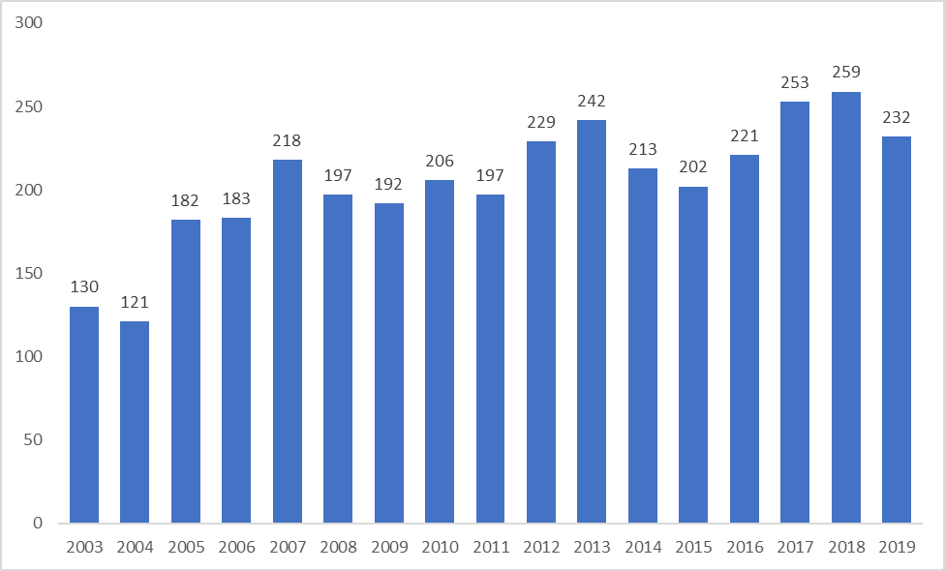Дослідження виконано на базі Харківського обласного медичного клінічного центра урології і нефрології ім. В.І. Шаповала. З 2003 по 2019 рік в закладі виконано 3477 операцій пацієнтам з пухлинами нирок. Загальна динаміка кількості операцій за роками відображена на діаграммі (рис. 2.1.)

Рис. 2.1. Динаміка кількості операцій з приводу пухлин нирок.
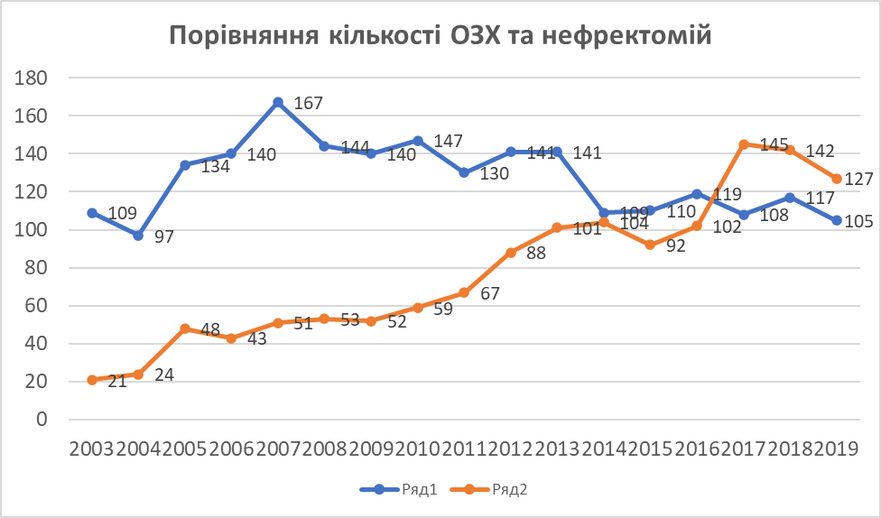За той же період пацієнтам з пухлинами нирок в закладі було виконано 2158 радикальних нефректомій та 1319 органозберігаючих операцій. Співвідношення між видами оперативних втручань відображено на графіку (рис. 2.2.) (ряд 1 – кількість РН, ряд 2 – кількість ОЗХ).
Рис. 2.2. Кількість РН та ОЗХ за роками.
Видно, що з роками кількість РН поступово зменшувалася, а кількість ОЗХ навпаки збільшувалася. З 2016 року кількість ОЗХ стала переважати кількість РН і така тенденція триває до цього часу.
За останні 10 років (2010 по 2019 рр) було проведено 1027 ОЗХ. У роботу включено випадки ОЗХ саме за цей період. Після ретельного оброблення медичної документації, були вилучені всі випадки при яких була відсутня вичерпна інформація за цими пацієнтами. У результаті в дослідження увійшло 701 пацієнт з новоутвореннями нирки, яким проведено ОЗХ.
Серед пацієнтів було 359 (51,2%) чоловіків та 342 (48,2%) жінки. Середній вік хворих склав 57,9+0,45 років (мінімальний вік – 23 роки, максимальний – 87 років). Найбільша кількість хворих була у вікових групах від 51 до 60 років та 61-70 років – 32,0% та 35,0% відповідно (табл. 2.1.).
Таблиця 2.1
Розподілення хворих, яким виконана ОЗХ за віком
Вік | абс. | %
До 30 років | 10 | 1,4%
31-40 років | 48 | 6,8%
41-50 років | 98 | 14,0%
51-60 років | 224 | 32,0%
61-70 років | 245 | 35,0%
Більше 70 | 76 | 10,8%
Усього | 701 | 100

Усього при 701 випадку ОЗХ було виявлено і видалено 727 пухлин нирок. У 22 (3,1%) пацієнтів з мультифокальними пухлинами було прооперовано 54 новоутворення: в середньому 2,4 пухлини в одній нирці. Середній розмір мультифокальних новоутворень був 24,8+3,2 мм (мінімальний – 9 мм, максимальний – 88 мм). Двобічні пухлини нирок було діагностовано у 21 (3,0%) хворого, але ОЗХ обох нирок одночасно не проводилися.
Серед всіх пацієнтів, розміри новоутворень варіювали від 7 мм до 250 мм, складаючи в середньому 45,5+1,6 мм. Найбільше було хворих з пухлинами < 4 см – 339 (48,4%). У той же час пацієнтів з більш складними пухлинами великих розмірів (>7 см) виявилося 86 (12,3%). З них 66 (9,4%) хворих мали розмір пухлини >7 см але <10 см, а 20 (2,9%) – >10 см (табл. 2.2.) – у випадку мультифокальних пухлин, відображені дані про основні новоутворення).

Таблиця 2.2
Розподілення пухлин відповідно до розмірів
Розміри | Кількість | %
< 4 см | 339 | 48,4%
> 4 але <7 см | 276 | 39,4%
>7 см але <10 см | 66 | 9,4%
>10 см | 20 | 2,9%
Усього | 701 | 100%

Абсолютні показання до ОЗХ спостерігалися у 167 (23,8%) хворих. Серед них було 33 (4,7%) пацієнти з єдиною (анатомічно або функціонально) ниркою, двобічні пухлини нирок виявлені у 21 (3,0%) хворого, а ниркова недостатність (ШКФ<60 мл/хв) зафіксована у 137 (19,5%) випадках. У 22 (3,1%) пацієнтів спостерігалася комбінація двох імперативних показань. Решта, 534 (76,2%) хворих, мали відносні та елективні показання до ОЗХ.
Розповсюдження пухлини нирки у вени виявилося у 32 (4,6%) пацієнтів: з інвазією в основну ниркову вену – 7 (1%), сегментарні вени – 25 (3,6%). Інвазія в синус нирки спостерігалася в 33 (4,7%) випадках ОЗХ. Повністю інтраренальні новоутворення виявлені в 27 (3,9%) спостереженнях.
Також спостерігався 31 пацієнт з локальним рецидивом пухлини нирки. Серед цих пацієнтів з локальним рецидивом у 13 (41,9%) первинна ОЗХ була виконана в інших регіонах України та ще 18 (58,1%) хворим ОЗХ проводилася до періоду формування основної групи дослідження ОЗХ (більше 10 років).
У дослідженні використовувалася 8-ма редакція класифікації TNM 2017 року [228]. Розподіл пухлин, що видалялися за допомогою ОЗХ, відповідно Т-стадії представлено в таблиці 2.3. Серед пацієнтів ОЗХ також була виконана у 6 (0,9%) пацієнтів з метастазами в регіонарні лімфатичні вузли (стадія N1), а також 11 (1,6%) хворих з віддаленими метастазами (стадія M1). Усім пацієнтам з метастазами ОЗХ виконувалася за імперативними показаннями.
Таблиця 2.3
Розподілення пухлин відповідно Т-стадії для випадків ОЗХ
Стадія | Кількість | %
Т1а | 295 | 42,1%
T1b | 265 | 37,8%
Т2а | 57 | 8,1%
Т2b | 17 | 2,4%
Т3а | 67 | 9,6%
Усього | 701 | 100%

Сучасна класифікація ВООЗ передбачає такі гістологічні форми нирково-клітинного раку:
- світлоклітинний нирково-клітинний рак;
- мультилокулярна кістозна пухлина нирки низького ступеня злоякісності;
- папілярний нирково-клітинний рак;
- нирково-клітинний рак, асоційований з спадковим лейоміоматозом;
- хромофобний нирково-клітинний рак;
- рак збірних трубочок Белліні;
- медулярний рак нирки;
- нирково-клітинні раки з MiT-транслокацією;
- сукцинатдегідрогеназа-дефіцитний нирково-клітинний рак;
- муцинозний тубулярний та веретеноклітинний рак;
- тубулокістозний нирково-клітинний рак;
- нирково-клітинний рак, що асоційований з кістозною хворобою нирок;
- світлоклітинний папілярний нирково-клітинний рак;
- нирково-клітинний рак, що не класифікований;
- папілярна аденома;
- онкоцитома.
Згідно з цією класифікацією, трьома найбільш поширеними гістологічними формами НКР були: світлоклітинний НКР, папілярний НКР та хромофобний НКР. Структура пухлин, що підлягала ОЗХ, була представлена нирково-клітинним раком в 598 (85,3%) спостереженнях. Ангіміоліпома виявлена в 51 (7,3%), аденома – в 44 (6,3%) випадках. Інші гістологічні форми (ангіоліпоміосаркома, нефробластома, лейоміома, метастаз циліндромы, цистаденома) були представлені поодинокими 8 (1,1%) спостереженнями.
Супутня патології.
У результаті виявилося, що 438 (62,5%) пацієнтів мали захворювання або фізіологічні стани які впливали на загальний статус. Результати виявилися такими:
- гіпертонічна хвороба – 415 (59,2%) хворих;
- цукровий діабет у 90 (12,8%) хворих;
- варикозна хвороба – 35 (5%) хворих;
- анемія – 23 (3,3%) хворих;
- бронхіальна астма – 8 (1,1%) хворих;
- гіпотиреоз – 5 (0,7%) хворих;
- вагітність – 1 (0,14%) хворий;
- злоякісні захворювання інших органів – 15 (2,1%) хворих, серед них:
  - рак передміхурової залози – 9 (1,3%) хворих;
  - рак сечового міхура – 4 (0,6%) хворих;
  - рак легень – 1 (0,14%) хворий;
  - рак молочної залози – 1 (0,14%) хворий.

2.2. Методи обстеження хворих
Усі пацієнти проходили комплексне обстеження, що включало ретельний збір скарг, анамнезу захворювання та відомостей про наявність супутньої патології. Пацієнтам виконувалися: клініко-лабораторні, ультразвукові, радіологічні, патоморфологічні і, при необхідності, імуногістохімічні дослідження. Радіологічні дослідження включали в себе мультиспіральну комп'ютерну томографію або магнітно-резонансну томографію, в окремих випадках остеосцинтиграфію.
Клініко-лабораторні дослідження включали: загальний аналіз сечі, загальний аналіз крові, біохімічний аналізи крові (глюкоза, білірубін, креатинін, сечовина, AЛТ, ACT, K⁺, Na⁺), визначення групи крові і резус-фактора, коагулограма, реакція Вассермана, діагностика гепатитів В і С.
УЗД визначалося більшою мірою як метод первинної діагностики новоутворень нирок. Дослідження проводилось конвексним датчиком з частотою 3,5 МГц. При УЗД визначали розміри, розташування, відношення пухлини до важливих анатомічних структур нирки, наявність в/в інвазії, проростання пухлини в оточуючі тканини та збільшення позаочеревинних лімфатичних вузлів. Інтраопераційне УЗД виконувалося з використанням– конвексного і лінійного датчиків частотою 3,5-11 МГц. Метод застосовувався при повністю інтрапаренхімному новоутворенні для визначення локалізації новоутворення та меж резекції нирки.
Комп'ютерна томографія виконувалася на томографі Aquilion S16 (модель TSX-101А) фірми «Toshiba» (Японія). Дослідження виконувалися з товщиною зрізу 1,0 мм, час обертання трубки 0,5 с, напруга 120 кV, сила струму 400 mA. Для контрастування через венозний кубітальний катетер автоматичним ін'єктором болюсно вводили 100 мл неіонного контрастного препарату (ультравіст 300, 370 і томогексол 300, 350) зі швидкістю 3,0-3,5 мл/с з використанням SureStart і з подальшою побудовою мультипланарних і тривимірних реконструкцій. Протокол досліджень містив артеріальну фазу (20-25 с після введення контрастного препарату), венозну (50-70 с) і відтерміновану (5-7 хв) зі зрізом суміжній тканини від 3 мм до 5мм. Дослідження виконувалось з контрастним посиленням для оцінки артеріальної, венозної фази контрастування, а також для оцінки ступеня накопичення контрасту патологічними вогнищами. МСКТ дозволяє з високою точністю діагностувати наявність новоутворення нирок, визначити місцеве поширення пухлини. Метод МСКТ дає достовірну інформацію про стан регіонарних лімфатичних вузлів, наднирників, діагностувати метастази в інші органи, також оцінити стан сечових шляхів (провести діагностику СКХ, аномалій розвитку та інших захворювань сечових шляхів). Стандартно проводилося сканування органів грудної клітки, черевної порожнини та органів тазу. Сканування голови у пацієнтів проводилося при наявності неврологічної симптоматики та підозрі про наявність метастазів раку нирки в головний мозок. При наявності у пацієнта алергічної реакції на контраст як альтернативне дослідження застосовувалася магнітно-резонансна томографія.
МРТ проводилася з напруженістю магнітного поля 1,5 Т. ​​Дослідження виконувалося поліпроекційно в режимі T1 spin-echo (SE). Положення пацієнта при обстеженні нейтральне – лежачи на спині. У всіх проєкціях: товщина зрізів (SL) - 3-5мм, відстань між зрізами (SP) – 1-2мм, кількість зрізів – 12-16. Даний метод, як і МСКТ, дозволяв визначити розповсюдження, розміри, локалізацію пухлини, визначити відношення пухлини до сусідніх органів та структур.
Усім хворим після нефректомії і резекції нирки проводилося стандартне гістологічне дослідження на серійних парафінових зрізах з використанням забарвлень гематоксиліном і еозином, пікрофуксином за Ван Гізоном, Конго червоним. Препарати проглядалися на світловому мікроскопі зі збільшенням окуляра 10х, 20х, 40х. Визначався варіант НКР, ступінь диференціювання, поширеність, мікроінвазія, наявність пухлинних емболів і периневральна інвазія. За допомогою цього встановлювалася патоморфологічна стадія захворювання.
Загальний стан пацієнтів оцінювався за шкалою ECOG (табл. 2.4).
Таблиця 2.4
Шкала оцінки загального стану пацієнтів за шкалою ECOG
Бали | Визначення
0 | Хворий повністю активний, здатний виконувати все, як і до захворювання
1 | Хворий не здатний виконувати важку, але може виконувати легку або сидячу роботу (наприклад, легку домашню або канцелярську роботу)
2 | Хворий лікується амбулаторно, здатний до самообслуговування, але не може виконувати роботу. Більше 50% часу вільного від сну проводить активно – в вертикальному положенні.
3 | Хворий здатний лише до обмеженого самообслуговування, проводить в кріслі або ліжку більше 50% часу неспання.
4 | Інвалід, абсолютно не здатний до самообслуговування, прикутий до крісла або ліжка.

Оцінка функції нирок.
Важливим індикатором ниркової функції є рівень креатиніну сироватки крові, проте його концентрація знаходиться в прямій залежності від багатьох інших показників (стать, вік, вага). Тому рівень креатиніну сироватки крові не є надійним індикатором функції нирок, особливо при наявності нормальної контралатеральної нирки [229]. Найбільш інформативним способом оцінки функціональної здатності кожної нирки є нефросцинтиграфія. У той же час використання даного методу має ряд обмежень, є дорогим та часто не є скрізь доступним. У дослідженні оцінка функції нирок оцінювалася за допомогою рівня клубочкової фільтрації ШКФ, що розраховувалася за допомогою формули Кокрофта – Голта:
ШКФ в мл/хв/1,73 м2 = (140−вік)×(маса тіла)/(72×Креат) (×0,85 для жінок)
ШКФ нижче 60 мл/хв/1,73м² вважали ознакою вираженої ниркової недостатності.
Хірургічні ускладнення класифікували як ранні інтраопераційні (до 30 діб від операції) і пізні післяопераційні (від 30 діб до 1 року після операції). Післяопераційні ускладнення оцінювалися за класифікацією Clavien-Dindo (табл. 2.5).
Таблиця 2.5
Класифікація післяопераційних ускладнення за Clavien-Dindo
Ступінь | Визначення
I | Будь-які відхилення від нормального післяопераційного перебігу, які не потребують медикаментозного лікування або хірургічного, ендоскопічного, радіологічного втручання. Дозволяється терапевтичне лікування: антипіретики, анальгетики, діуретики, електроліти, фізіотерапія. Також лікування ранової інфекції.
II | Потрібно лікування у вигляді гемотрансфузії, ентерального або парентерального харчування
ІІІа | Потрібно хірургічне, ендоскопічне або радіологічне втручання без загальної анестезії
ІІІb | Потрібно хірургічне, ендоскопічне або радіологічне втручання під загальною анестезією.
IV | Фатальні ускладнення, що потребують інтенсивного лікування у відділенні реанімації, резекції органу
IVa | Порушення функції одного органу
IVb | Поліорганна недостатність
V | Смерть пацієнта

Післяопераційні ускладнення ІІІ-V ступеня вважалися важкими.
Для оцінки впливу характеристик пухлини нирки та пацієнта, що можуть впливати на складність виконання ОЗХ, було застосовано методику, при якій за наявності певного критерію складності операції всіх хворих поділяли на тих, які мали означений критерій складності органозбераючої хірургії та решту хворих. Таким чином формували групи порівняння за кожним критерієм та проводили порівняння результатів лікування (рис. 2.3).

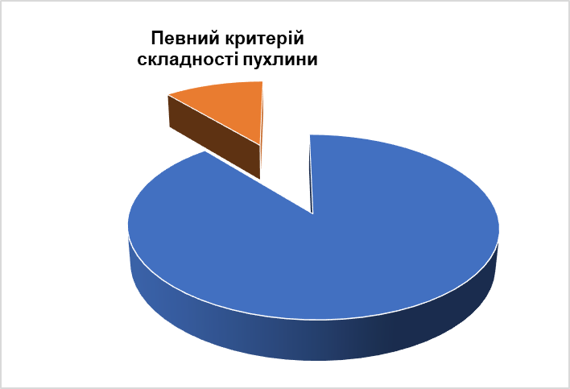
Решта пацієнтів
Порівняння результатів лікування

Рис. 2.3. Дизайн оцінки критеріїв складності органозберігаючої хірургії.

2.3. Методи хірургічного лікування пухлин нирок
701 пацієнту основної групи була проведена ОЗХ. Усі операції виконувалися відкритим хірургічним доступом. Цим хворим додатково виконано 5 (0,7%) реоперацій у зв'язку з ускладненнями. Окрему групу склали 64 пацієнти з пухлинами нирок, що були оперовані послідовно, з наступним порівнянням ефективності власної шкали оцінки складності органозберігаючої хірургії STORMS з нефрометричною шкалою R.E.N.A.L. Цим хворим була виконана РН в 30 (46,9%) випадків або ОЗХ у 34 (53,1%) пацієнтів залежно від складності пухлини. Також РН було виконано 22 пацієнтам, що спостерігалися у зв’язку з локальним рецидивом пухлини. Характеристику видів оперативних втручань представлено ​​в таблиці 2.6.
Таблиця 2.6
Характеристика оперативних втручань
Види оперативних втручань | Кількість операцій | %
Органозберігаючі операції (ретроспективне дослідження) | 701 | 88,5%
Органозберігаючі операції (проспективне дослідження) | 34 | 4,3%
Реоперації після ОЗХ | 5 | 0,6%
Радикальна нефректомія (ретроспективне дослідження) | 22 | 2,8%
Радикальна нефректомія (проспективне дослідження) | 30 | 3,8%
Усього | 792 | 100,0%

Вибір хірургічного доступу залежав від локалізації, розмірів пухлини і загального стану пацієнтів (табл. 2.7). При виборі доступу враховували вид оперативного втручання, що проводився. У пацієнтів, що підлягали ОЗХ, переважно застосовувався тораколюмботомічний доступ. Тораколюмботомічний доступ також застосовувався у пацієнтів при нефректомії, якщо внутрішньовенна інвазія пухлини була відсутня. Лапаротомічні доступи, зокрема доступ «шеврон», здійснювали переважно у пацієнтів з внутрішньовенною інвазією пухлини або наявністю симультанної хірургічної патології черевної порожнини, наприклад, при необхідності холецистектомії. Розтин «шеврон» або поперечна двобічна підреброва лапаротомія (рис. 2.3.) часто застосовується при трансплантації печінки або при іншій патології в епігастральній ділянці, коли потрібнен широкий адекватний хірургічний доступ з гарною візуалізацією [230, 231].
Таблиця 2.7
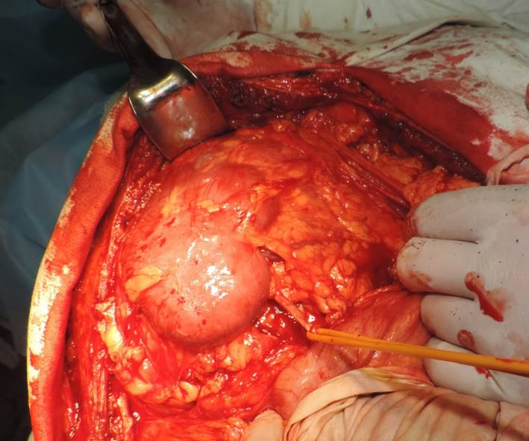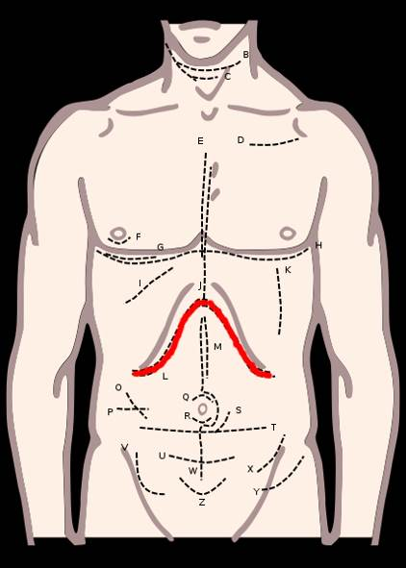Характеристика хірургічних доступів залежно від типу операцій.
Хірургічні доступи | абс. | %
ОЗХ, n= 735
Тораколюмботомія в ХІ міжребер’ї | 627 | 85,3%
Торакофренолюмботомічний доступ в Х міжребер’ї | 29 | 3,9%
Підреберні люмботомічні доступи | 67 | 9,1%
Лапаротомія | 12 | 1,6%
Радикальна нефректомія, n= 52
Тораколюмботомія в ХІ міжребер’ї | 35 | 67,3%
Підребірні люмботомічні доступи | 7 | 13,5%
Лапаротомія | 10 | 19,2%

А Б
Рис. 2.3. А: Схематичне зображення хірургічного доступу «шеврон».
Б: хірургічний доступ до нирки доступом «шеврон» (інтраопераційне фото).

2.3.1. Радикальна нефректомія
При простій нефректомії нирку з паранефральною клітковиною виділяли з оточуючих тканин та мобілізували судинну ніжку. Сечовід попередньо перев’язували та перетинали в середній третині. Ниркові судини (артерію і вену) перетискали і також перетинали. Після цього нирка видалялася. Куксу ниркової ніжки перев'язували, а при необхідності додатково прошивали. Операцію закінчували активним дренуванням позаочеревинного простору.
При наявності пухлинного тромбу операція виконувалася переважно лапаротомією доступом «шеврон». Наявність пухлинного тромба в нирковій вені практично не впливала на перебіг радикальної нефректомії. Для перев'язування ниркових судин затискач накладався на ниркову вену більш дистально кінця тромба. Судини перетиналася, а кукси судин перев'язувалися або прошивалися.
При розповсюдженні пухлини до каваренального сегмента НПВ, застосовували затискач Сатинського, який накладався на ниркову вену з частиною НПВ, що дозволяло повністю ізолювати тромб від кровотоку в НПВ. Ниркову вену видаляли разом з невеликою частиною НПВ. Дефект НПВ ушивали безперервним атравматичним швом.
При розташовуванні тромба до підпечінкового сегмента НПВ, для виключення кровотоку з цього сегменту вени застосували три затискачі, які накладалися вище і нижче тромбу, а також на контралатеральную ниркову вену. Тактика контролю ниркової артерії виглядала таким чином: при правобічних пухлинах у випадках доступної локалізації артерії використовували передній доступ або підхід до артерії через інтераортокавальний проміжок до виконання тромбектоміі. У ситуаціях, коли здійснення такого підходу є важким або ризикованим, спочатку виконували тромбектомію з подальшим переднім підходом до правої ниркової артерії. Після цього виконувалася поздовжня кавотомія з екстракцією тромбау. При інвазії пухлини в стінку вени проводилася резекція НПВ. Дефект вени закривався обвивним атравматичним швом. Перед остаточним ушиванням НПВ першим знімали нижній затискач для видалення з просвіту порожнистої вени можливих кров'яних згустків. Потім знімали зажим з ниркової вени і останнім видалявся верхній затискач з НПВ.
При видаленні пухлинного тромба, що розповсюджувався вище діафрагми і до правого передсердя, застосовувалася лапаротомія доступом «шеврон». Проводилася мобілізація печінки, навколо підпечінкового відділу НПВ накладали турнікет, виконували діафрагмотомію. Після цього рукою охоплювали інтраперикардіальну частину НПВ, намагаючись змістити пухлинний тромб нижче печінкових вен, і накладали верхній судинний турнікет під ними. Далі послідовно виконували стандартні етапи тромбектомії. На дефект діафрагми накладали шви, що розсмоктуються.

2.3.2. Органозберігаюча хірургія пухлин нирок
Абсолютними показаннями до ОЗХ були:
- пухлина єдиної нирки;
- двобічні пухлини нирок;
- наявність вираженої ниркової недостатності (ШКФ<60 мл/хв);
Відносними показаннями до ОЗХ вважали:
- пухлину нирки при збереженій функції контралатерального органу, при наявності у пацієнта хронічного захворювання, що може в подальшому призвести до втрати ниркової функції (СКХ, цукровий діабет, гломерулонефрит, хронічний пієлонефрит, гіпертонічна хвороба та інші).
Елективними показаннями до ОЗХ вважали пухлину нирки при відсутності патології контралатеральної нирки і будь-якого хронічного захворювання, яке в подальшому може призвести до втрати ниркової функції.
Органозберігаюча хірургії включала резекцію нирки з пухлиною, енуклеорезекцію і енуклеацію пухлини. Резекція нирки передбачала видалення пухлини разом з частиною ниркової паренхіми (товщиною 5-7мм), що мала контакт з пухлиною. При енуклеації проводили вилущування пухлини по межі псевдокапсули новоутворення і здорової паренхіми. Енуклеорезекція передбачала видалення пухлини з частиною ниркової паренхіми (3-5мм) на рівні інтрапаренхімної частини новоутворення, а частина новоутворення, що мала контакт з синусом нирки, виділялася шляхом енуклеації. У всіх випадках разом з пухлиною нирки видалявся прилеглий до неї паранефральний жир.
При розташовані пухлини ближче до полюсу нирки виконувалася «полярна резекція». Одним з варіантів при такій локалізації пухлини був гільйотинний тип резекції нирки. Якщо пухлина нирки займала половину нирки з інвазією в її синус, виконувалася гемірезекція нирки.
При більш простих пухлинах, з метою максимального збереження ниркової функції, видалення новоутворення проводилося без припинення кровотоку в нирці. У більшості випадків ОЗХ виконували в умовах припинення ниркового кровотоку, що виконувалося за допомогою перетискання лише ниркової артерії або ниркової артерії з веною загалом. Перевагу віддавали ізольованому перетисканню ниркової артерії. При технічних складностях виділення ниркових судин ішемія зони резекції забезпечувалася пальцьовою компресією паренхіми нирки навколо пухлини. Операції виконувалися з такими видами ниркової ішемії:
- інтракорпоральна теплова ішемія;
- інтракорпоральна сегментарна теплова ішемія;
- інтракорпоральна зовнішня гіпотермія крижаною крихтою;
- інтракорпоральна гіпотермічна перфузія нирки кардіоплегічним розчином;
- екстракорпоральна гіпотермічна перфузія нирки кардіоплегічним розчином з зовнішнім охолодженням крижаною крихтою і подальшою аутотрансплантацією нирки.

2.3.3. Екстракорпоральна органозберігаюча хірургія з аутотрансплантацією нирки
При найбільш складних пухлинах виконувалася екстракорпоральна органозберігаюча хірургія з подальшою аутотрансплантацією нирки в клубову ділянку. До дослідження були включені 12 таких пацієнтів.
У більшості (91,7%) пацієнтів забір нирки виконувався з тораколюмботомічного доступу в Х або ХI міжребер'ї. Після ретельної мобілізації нирки відокремлювали основну ниркову артерію до з'єднання з аортою з лівого боку і до ретрокавального відділу – праворуч. Відповідно, ліву ниркову вену відокремлювали до рівня її перехрещення з аортою, а праву – до рівня каваренального з'єднання. У одного пацієнта з пухлиною єдиної правої нирки з поширенням пухлини до нижньої порожнистої вени використовували доступ «шеврон», а підхід до правої ниркової артерії здійснювали через інтераортокавальний проміжок після перетину кукси лівої ниркової вени.
Ниркова артерія перетиналася максимально близько до аорти, при правобічних пухлинах вена відтиналася разом з ділянкою нижньої порожнистої вени. Сечовід перетинали на рівні його середньої третини.
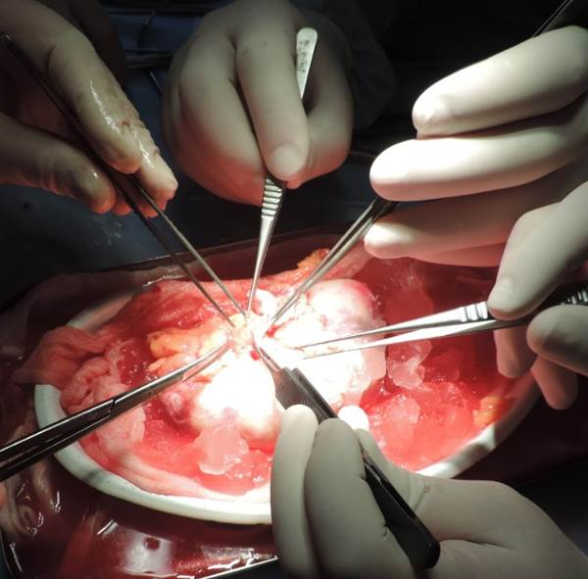Після цього нирку переносили на окремий хірургічний стіол, промивали охолодженим розчином кустадіола та обкладали крижаною крихтою (рис. 2.4.).

Рис.2.4. Нирка, що видалена для ОЗХ (інтраопераційне фото).
Одночасно, одна бригада хірургів починала екстракорпоральне видалення пухлини, хірурги іншої – ушивали тораколюмботомічну або лапаротомну рану та виконували доступ до клубової ділянки для аутотрансплантації нирки.
При огляді поверхні нирки та пальпації ниркової паренхіми визначали розміри і локалізацію пухлинних вузлів. У пацієнтів з інвазивним НКР пухлину видаляли у межах здорових тканин разом з нирковою чашкою та синусним жиром. Для видалення новоутворень з внутрішньовенним поширенням використовували техніку внутрішньониркової та екстраренальної тромбектоміі. При інтраренальній тромбектомії тромб видаляли з просвіту вени з боку зони резекції нирки, а при екстраренальній – додатково виконували розтин просвіту головною ниркової вени або нижньої порожнистої вени.
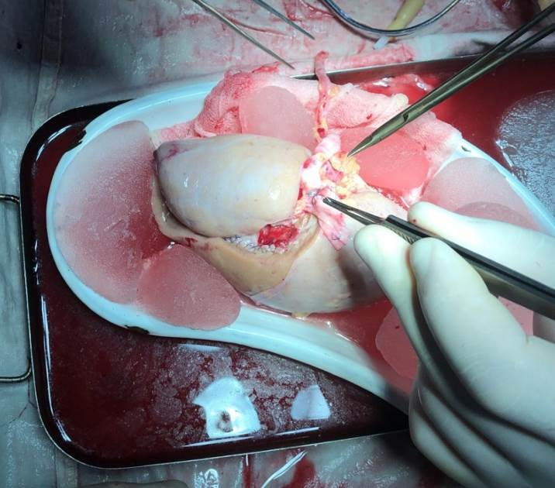При видаленні новоутворення застосовувалася техніка енуклеорезекціі (рис.2.5).

Рис.2.5. Енуклеорезекція пухлини під час екстракорпоральної ОЗХ.

Дефекти порожнинної системи нирки та інтраренальної судини ретельно ушивали. Ефективність гемостазу та герметичність порожнинної системи перевіряли інфузією кустадіола в ниркову артерію та у сечовід. На ділянку резекції накладали велику гемостатичну пластину «Тахокомб». Дефект паренхіми ушивали П-подібними і обвивними хрестоподібними швами, що розсмоктуються.
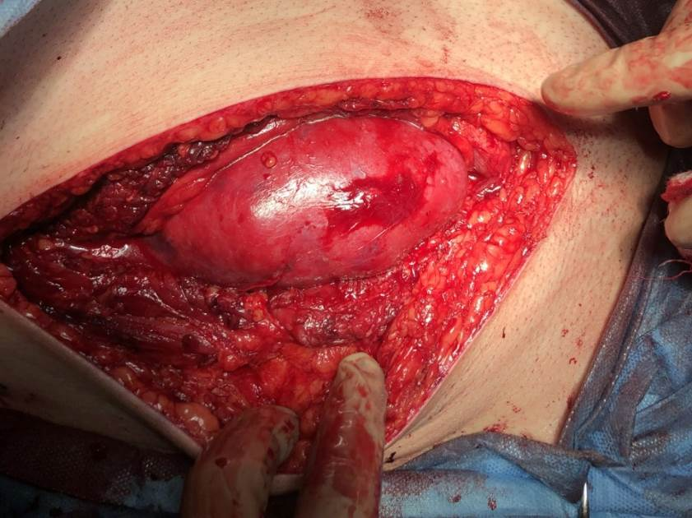На завершальному етапі виконували аутотрансплантацію нирки в контралатеральну або в іпсилатеральну клубову ямку (рис. 2.6).

Рис.2.6. Аутотрансплантація нирки в клубову ямку.

Для цього мобілізовували зовнішню клубову артерію і вену. Накладали анастомоз між нирковою і зовнішньою клубовою веною. Артеріальні анастомози накладали між нирковою артерією і внутрішньою клубовою артерією «кінець в кінець» або між нирковою артерією і зовнішньою клубової артерією «кінець в бік». Сечовід анастомозували з сечовим міхуром на стенті № 6 Ch або накладали уретеро-уретероанастомоз між середньою і нижньою третиною сечоводу залежно від хірургічної ситуації.

2.3.4. Органозберігаюча хірургія пухлин нирок в умовах гіпотермічної перфузії
Хірургічні втручання виконувалися з тораколюмботомічного доступу в Х або ХI міжребер'ї. Після ретельної мобілізації нирки відокремлювали основну ниркову артерію до з'єднання з аортою з лівого боку і до ретрокавального відділу праворуч. Відповідно ліву ниркову вену відокремлювали до рівня її перехрещення з аортою, а праву – до рівня каваренального з'єднання. При огляді поверхні нирки і пальпації ниркової паренхіми визначали розміри і локалізацію пухлинних вузлів. Якщо розташування пухлин було повністю інтрапаренхімним, для їх виявлення під час операції використовували УЗД.
На ниркові судини (як на артерію, так і на вену) окремо накладали васкулярні затискачі. Ниркову артерію розсікали поперечним розрізом довжиною близько 3 мм. Канюлювання виконували або ПХВ катетером для доступу до підключичної вени, або металевою зігнутою канюлею. Ниркову вену також розтинали поперечним розрізом довжиною до 3-5 мм, але канюля у її просвiт не встановлювалася. При лівобічних пухлинах для відтоку перфузійного розчину застосовували перетин лівої гонадної вени. У подальшому артеріальну канюлю з'єднували з системою для внутрішньосудинної інфузії і нирка промивалася розчином кустадіола, що був охолоджений до +4ºС. Перфузійний тиск дорівнював 120 мм рт. ст.
Перфузат з венотомічного отвору аспірували з операційної рани. Після повного відмивання крові з судинного русла нирки інфузію кустадіола припиняли і для підтримки гіпотермії рану заповнювали крижаною крихтою. Після цього пухлини нирок видаляли за допомогою техніки енуклеорезекції або енуклеації. Пошкоджені інтраренальні судини, ниркові чашки або миска окремо прошивалися. Для оцінки герметичності ушивання судин використовували повторне введення кустадіола в ниркову артерію. Після цього накладали шви на ниркову паренхіму, видаляли лід з операційної рани і артеріальну канюлю. Артеріотомічні та венотомічні отвори ушивали проленовими швами. В подальшому знімали затискачі з ниркових судин, оцінювали надійність гемостазу, дренували і ушивали операційну рану.

2.4. Статистична обробка результатів
Статистичну обробку отриманих результатів проводили з використанням дисперсійного, дискримінантного аналізу, методу Каплана-Мейєра, Манна-Уїтні, частотним калькулятором за допомогою статистичного пакету програм «Statistica 8.0» (StatSoft, USA), Excel 2016 (Microsoft Office 2016) в середовищі Windows 10.
Обчислювались середні значення кожного з показників, середнє квадратичне відхилення, середня похибка середньої арифметичної, довірчі інтервали. Для розрахунку 95% довірчого інтервалу частоти ознаки нами був використаний метод Вілкоксона. Усі вибірки оцінювались на відповідність нормальності розподілу варіант за критеріями Kolmogorov-Smirnov та Shapiro-Wilk’s і у разі наявності цієї відповідності в усіх групах, що порівнюються, використовувались методи параметричної статистики (t-критерій Стьюдента для залежних або незалежних груп, кореляційний метод Пірсона). При невідповідності хоча б однієї з груп критеріям нормальності розподілення варіант використовувались методи непараметричної статистики (критерії Манна-Уітні, Вальда-Вольфовіца, Вілкоксона, логістичний регресійний аналіз).

РОЗДІЛ 3

ОРГАНОЗБЕРІГАЮЧА ХІРУРГІЯ СКЛАДНИХ ПУХЛИН НИРОК

3.1. Органозберігаюча хірургія пухлин нирок великих розмірів
Активний прогрес ОЗХ пухлин нирок в останні роки привів до значного розширення показань до даного виду лікування. Ця тенденція насамперед стосувалася новоутворень великого розміру.
Серед 701 пацієнтав з новоутвореннями нирок, яким була проведена ОЗХ, пацієнтів з пухлинами розміром >7 см виявилося 86 (12,3%). З них 66 (9,4%) хворих мали розмір пухлини >7 см, але <10 см, а 20 (2,9%) - >10 см. Умовно, розміри пухлини від 7 см до 10 см розглядалися як «великі», а розміром більше 10 см – як «дуже великі».
Серед 86 хворих з пухлинами >7 см розподіл за стадіями виявився таким: T2a – 53 (61,6%), T2b – 12 (14,0%), T3a – 21 (24,4%), N1 – 2 (2,3%), M1 – 3 (3,5%). Для великих пухлин характерною була більша кількість випадків метастатичного раку нирки у порівнянні зі всіма пацієнтами, що підлягали ОЗХ (N1 – 0,9% та M1 – 1,6%).
Середній вік хворих був 55,2+0,47 років. Середній розмір пухлин >7 см – 93,6+2,7 мм. Максимальний розмір пухлини, що видалялася за допомогою ОЗХ, був 250 мм. Гігантська пухлина лівої нирки, переважно екзофітної локалізації, але з інвазією в збиральну систему нирки, була видалена у жінки 55 років. Операція була виконана доступом «шеврон». ОЗХ проводилася в умовах теплової ішемії шляхом перетискання ниркової артерії. Видалення пухлини проведено з резекцією збиральної системи нирки з подальшим її ушиванням. Після цього накладено 2 шари швів на паренхіму нирки (рис. 3.1).
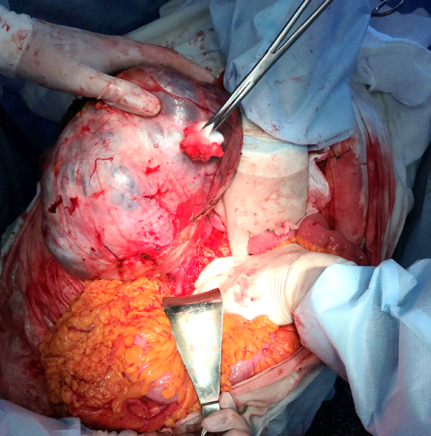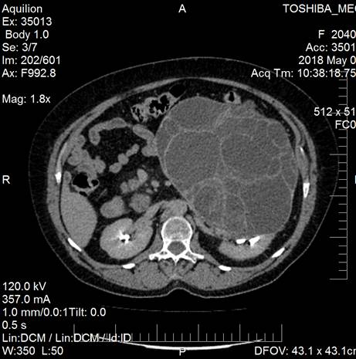 А Б
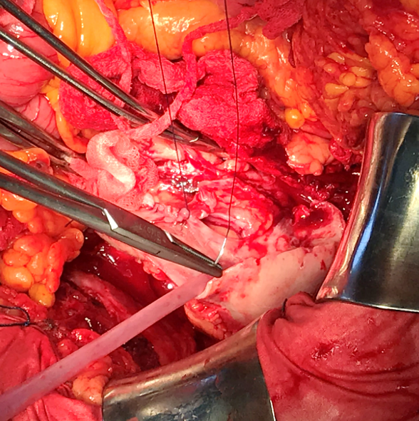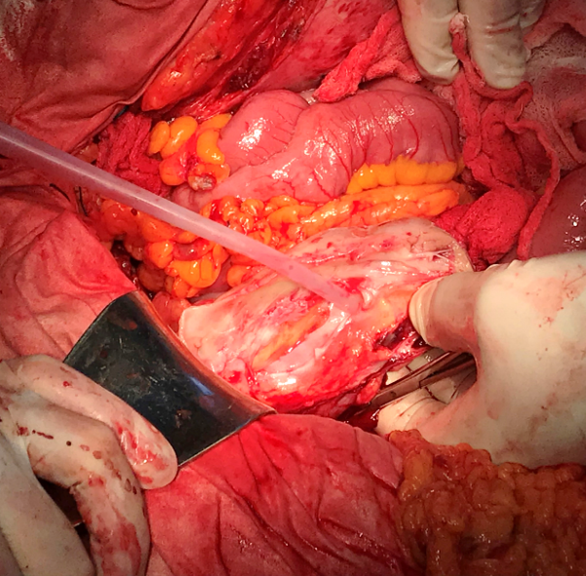
В Г

Рис. 3.1. А: велика пухлина лівої нирки на КТ; Б: вигляд нирки з пухлиною при лапаротомії; В: проведено видалення пухлини з резекцією збиральної системи нирки; Г: ушивання збиральної системи нирки.

Загальний вигляд нирки після видалення новоутворення та її реконструкції показано на рис. 3.2. Час ішемії склав 9 хвилин. Одразу після операції на операційному столі нирки почала продукувати сечу.

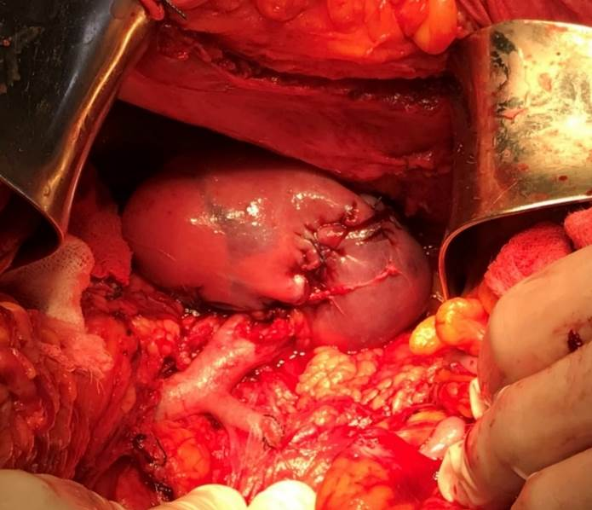Рис. 3.2. Нирка після видалення новоутворення розміром 25 см.

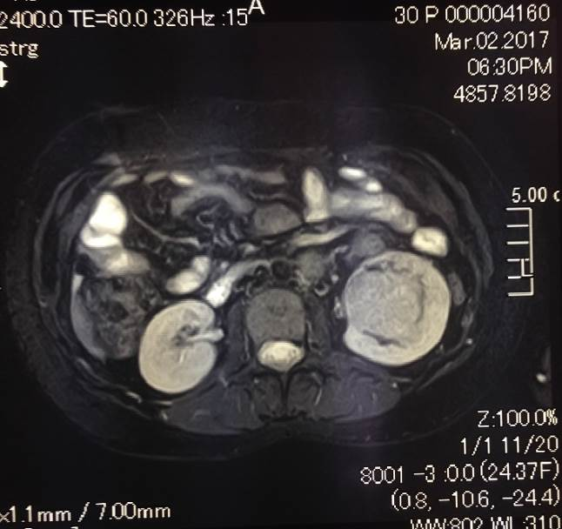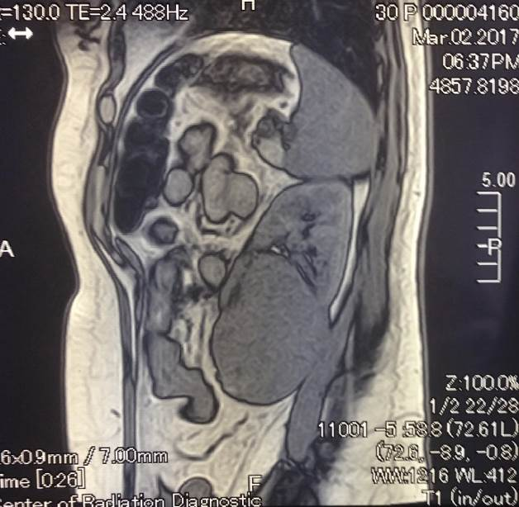Серед пацієнтів з пухлинами >7 см чоловіків було 38 (44,2%), а жінок 48 (55,8%). Серед всіх пацієнтів з пухлинами нирок, навпаки, більше було пацієнтів-чоловіків – 359 (51,2%), а жінок зареєстровано 342 (48,2%). У 1 (1,2%) пацієнтки ОЗХ виконувалася на тлі першої вагітності терміном 28 тижнів на час операції, що перебігала без ускладнень. У цієї хворої виявлена пухлина лівої нирки в найбільшому розмірі 88 мм, >50% ендофітна, з інвазією в збиральну систему та синусний жир (рис. 3.3).
А Б
Рис. 3.3. А, Б: пухлина лівої нирки у вагітної пацієнтки (МРТ).
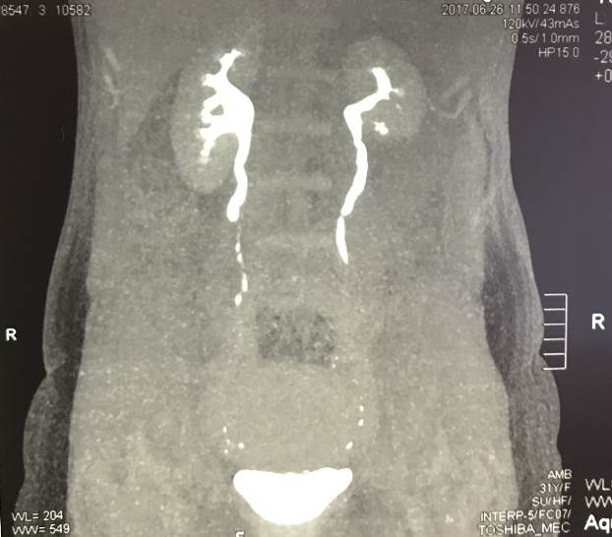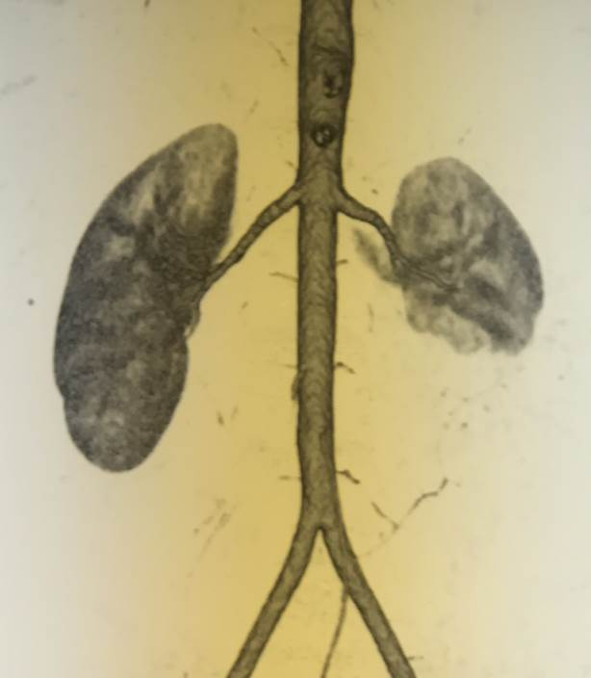Була виконана гемірезекція нирки з реконструкцією збиральної системи нирки. При контрольному обстеженні через 16 тижнів, при КТ виявлена нормальна функція нирки, що була оперована (рис. 3.4).
А Б
Рис. 3.4. А, Б: контрольна КТ після гемірезекції лівої нирки.

Місцева інвазія пухлини (стадія Т3а) зафіксована в 21 (24,4%) випадку. Пухлин великих розмірів без місцевої інвазії було 65 (75,6%). Серед пухлин розміром >7 см, але <10 см місцева інвазія спостерігалася в 13 (19,7%) випадків, а при розмірі >10 см – 8 (40%). Тобто більший розмір пухлини напряму пов’язаний зі збільшенням частоти інвазії пухлини в паранефральний жир, синусний жир або внутрішьньовенозне розповсюдження новоутворення, що відповідає стадії Т3а.
Інвазія пухлин в паранефральну клітковину зафіксована в 7 (8,1%) випадках (рис. 3.5). Такі пухлини були переважно екстрапаренхімними і значних технічних труднощів інвазія в перинефральний жир пухлини не створювала, на відміну від інвазії в синусний жир, коли ОЗХ стає складним завданням і вимагає складної реконструкції нирки. Таких хворих з пухлинами >7 см було 8 (9,3%).
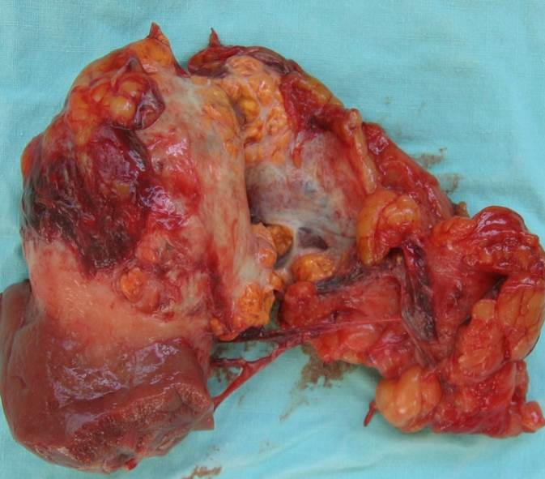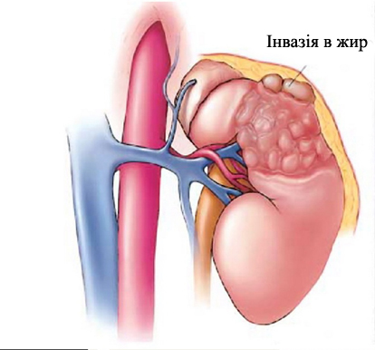
А Б
Рис. 3.5. А: інвазія пухлини в паранефральну клітковину (схема).
Б: Інвазія пухлини в паранефральну клітковину (макропрепарат після ОЗХ).

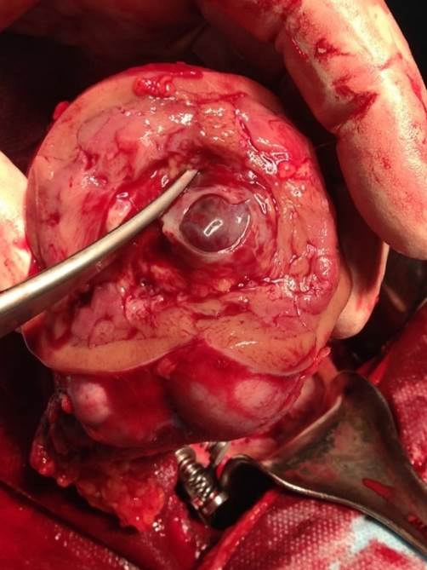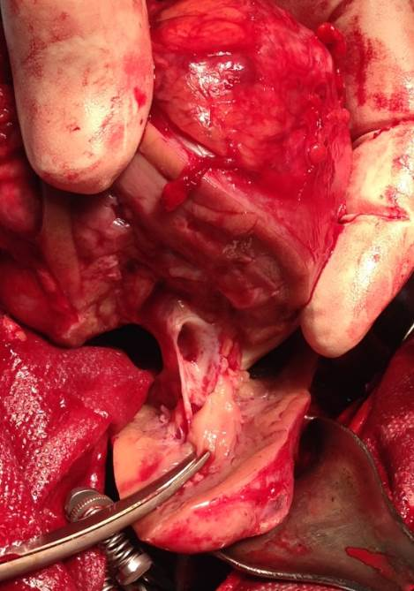Інвазія в збиральну систему нирки спостерігалася у 6 (6,9%) пацієнтів. У таких випадках проводилася ОЗХ з резекцією ниркової миски і подальшим ретельним її ушиванням (рис. 3.6).

А Б
Рис. 3.6. А: Інвазія пухлин в збиральну систему нирки (етап ОЗХ – резекція ниркової миски). Б: Інвазія пухлини в збиральну систему нирки (макропрепарат після ОЗХ).

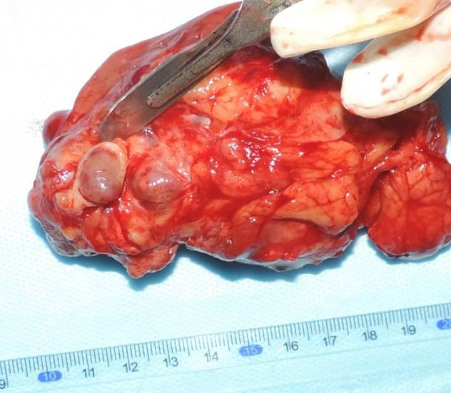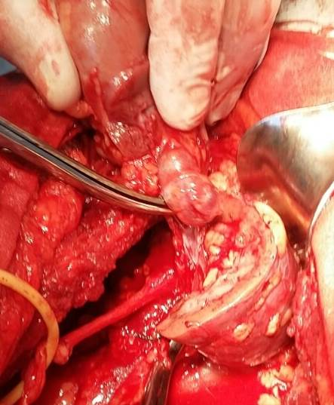Інвазія у вени великих пухлин спостерігалася достатньо часто. Виявилося, що пухлини розміром >7 см мали розповсюдження в венозне русло в 8 (9,3%) випадках. Інвазія в основну ниркову вену зафіксовано в 2 (2,3%), а в сегментарні ниркові вени в 6 (6,9%) випадках. Це майже вдвічі частіше ніж серед всіх пацієнтів, що підлягали ОЗХ: загальна частота розповсюдження в вени була 32 (4,6%); інвазія в основну вену – 7 (1%); сегментарні вени – 25 (3,6%). Великі пухлини, що розповсюджувалися в основну ниркову вену і яким була проведена ОЗХ, мали розміри 11 см та 7,6 см. Обидва новоутворення мали інтрапаренхімну локалізацію. «Пухлинні тромби» мали довжину 13 мм та 32 мм і поширювалися відповідно до початкового відділу ниркової вени та НПВ. Приклад ОЗХ при розповсюдженні пухлини в основну ниркову вену показано на рис. 3.7.
А Б
Рис. 3.7. А: інвазія пухлини в основну ниркову вену (етап ОЗХ).
Б: інвазія пухлини в основну ниркову вену (макропрепарат після ОЗХ).

У той же час, серед пухлин розміром >7 см спостерігалися комбінації різних шляхів інвазії новоутворень. Сполучення внутрішньовенного поширення пухлини в сполученні з інвазією в збиральну систему нирки зафіксовано в 3 (3,5%) спостереженнях, а внутрішньовенного розповсюдження з інвазією в паранефральний жир – 1 (1,2%) випадку.
Серед пацієнтів з пухлинами >7 см зафіксовано 4 (4,7%) хворих з анатомічно або функціонально єдиною ниркою. Аналогічна частота анатомічно або функціонально єдиної нирки була серед всіх хворих, що підлягали ОЗХ – 33 (4,71%). Двобічні пухлини нирок серед великих пухлин були у 4 (4,7%) пацієнтів, у порівнянні з 21 (3,0%) серед усіх пацієнтів, що підлягали ОЗХ. Виражена ниркова недостатність (ШКФ <60 мл/хв) серед 86 хворих з пухлинами >7 см спостерігалася у 17 (19,8%) хворих.
Таким чином, абсолютні показання до ОЗХ серед пацієнтів з пухлинами >7 см зафіксовано в 21 (24,4%) випадку. Цей показник приблизно є таким самим, як серед всіх хворих, що підлягали ОЗХ – 167 (23,8%). Решта пацієнтів з великими пухлинами мали відносні та елективні показання – 65 (75,6%)
Серед великих новоутворень, рецидивні пухлини спостерігалися у 3 (3,5%) хворих.
При оцінці кількості сполучень пухлин >7 см з множинними новоутвореннями виявилося, що мультифокальність не є характерною рисою великих пухлин. Сполучення великого розміру новоутворення та мультифокальності спостерігалося у 2 (2,3%) хворих. Серед всіх випадків ОЗХ сполучення пухлини >7 см та мультифокальності спостерігалося в 22 (3,1%) випадках.
За результатами гістологічного дослідження новоутворень після ОЗХ великих пухлин отримані такі результати: світлоклітинний НКР – 77 (89,5%), хромофобний ПКР – 4 (4,7%), папілярний ПКР – 2 (2,3%), ангіоміоліпома – 3 (3,5%).
У хворих з великими пухлинами ОЗХ була виконана у таких модифікаціях:
- інтракорпоральна ОЗХ в умовах теплової ішемії – 70 (81,4%) випадків;
- інтракорпоральна ОЗХ з сегментарною тепловою ішемією – 6 (7,0%);
- інтракорпоральна ОЗХ з зовнішньою гіпотермією – 5 (5,8%);
- інтракорпоральна ОЗХ з гіпотермічною перфузією – 3 (3,5%);
- екстракорпоральна ОЗХ з аутотрансплантацією нирки – 2 (2,3%).
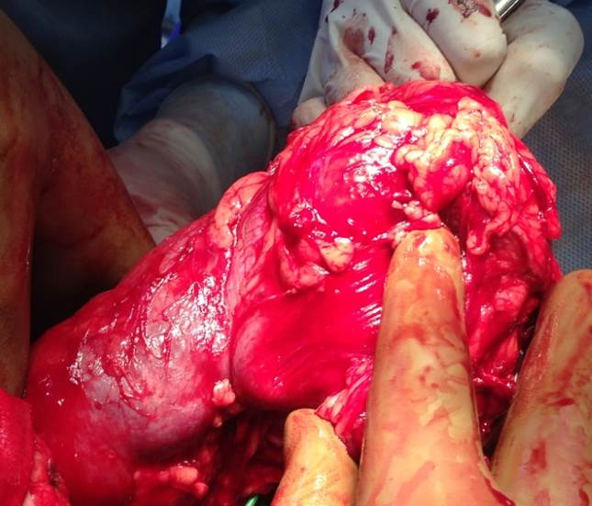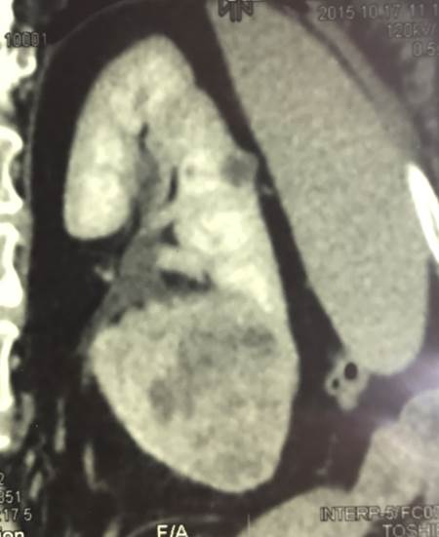На підставі наявного досвіду операцій при великих пухлинах нирок, було виділено кілька видів оперативних втручань. Найбільш простою є клінічна ситуація, коли велика пухлина розташована ближче до полюсу нирки. У такому випадку виконувалася «полярна резекція». Найчастіше проводився гільйотинний тип резекції нирки (рис. 3.8).

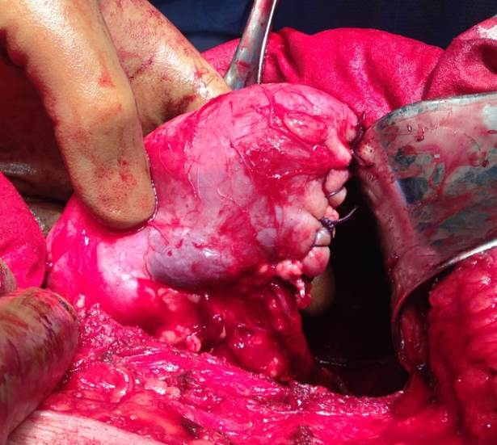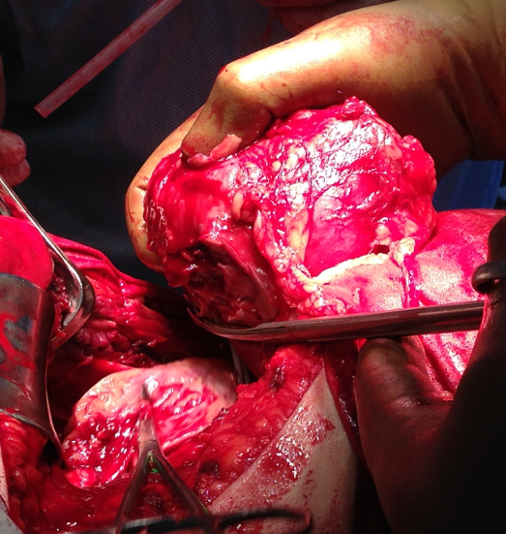 А Б
С Д
Рис. 3.8. А: полярне розташування пухлини в нирці (КТ). Б: нирка з полярним розташування пухлини під час операції (етап ОЗХ). С: видалення пухлини, що розташована в нижній половині нирки (етап ОЗХ). Д:. заключний вигляд нирки після видалення пухлини.
Такий вид ОЗХ був виконаний у 38 (44,2%) хворих з пухлинами більше 7см.
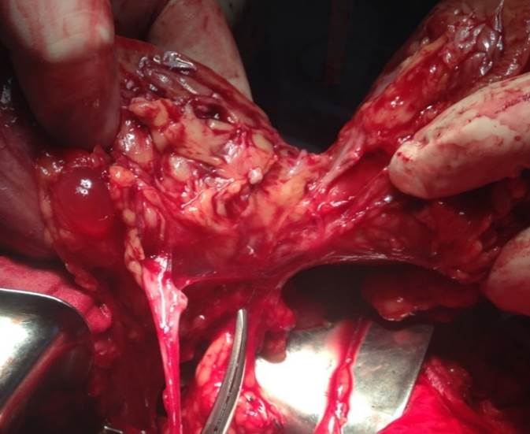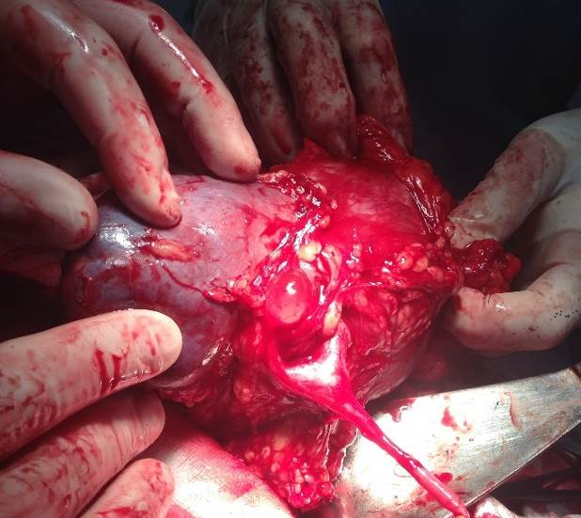Більш складною є ситуація, коли велика пухлина нирки займає половину нирки з інвазією в її синус. Кількість паренхіми нирки, що може залишитись після ОЗХ, складає біля 50%. У такому випадку виконувалася гемірезекція нирки (рис. 3.9). Усього гемірезекція нирки була виконана у 11 (12,8%) хворих з новоутвореннями >7см.
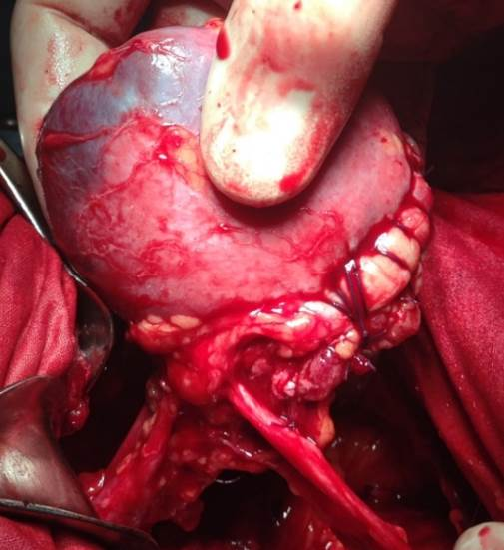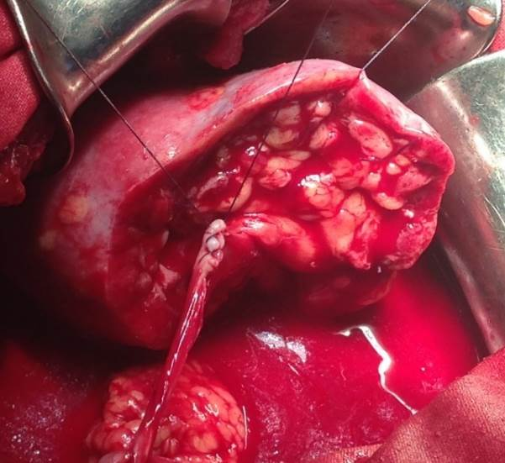 А Б
С Д

Рис. 3.9. А: Загальний вигляд нирки з пухлиною, що підлягає гемірезекції;
Б: етап гемірезекції резекції нирки. С: вигляд нирки після гемірезекції.
Д: заключний вигляд нирки після гемірезекції.

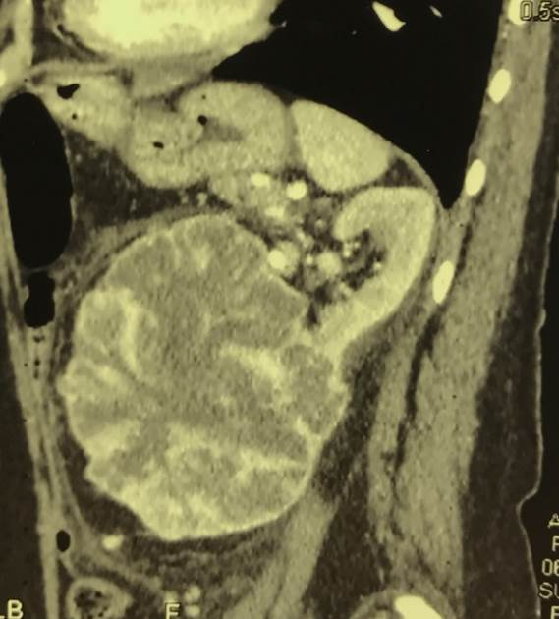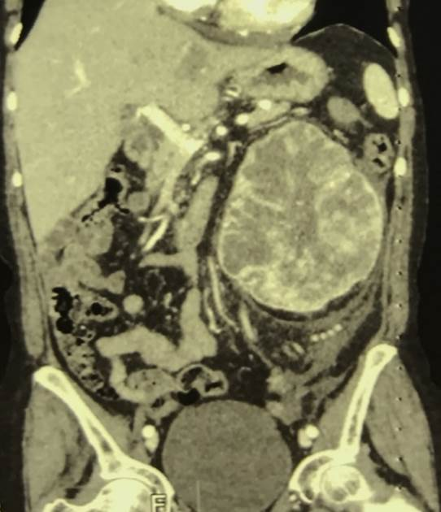Ще більш складною проблема виглядає, коли пухлина займає біля 50% паренхіми нирки. Це є досить частою ситуацією при великих пухлинах. Комп’ютерна томографія хворого з такою пухлиною показана на рис. 3.10.
А Б
Рис. 3.10. А, Б: КТ пухлини, що займає біля 50% паренхіми нирки.

Проте наявність абсолютних показань до ОЗХ в ряді випадків вимагає збереження залишків нирки. Найбільшою проблемою ОЗХ таких пухлин є збереження ниркових судин та збиральної системи нирки. Необхідність видалення великого об’єму паренхіми нирки, що уражена пухлиною, в області ниркового синуса є складним технічним завданням. Також ув цих умовах суттєво збільшується ризик ушкодження сечоводу. Приклад ОЗХ при такому розповсюдженні пухлини показано на рис. 3.11.
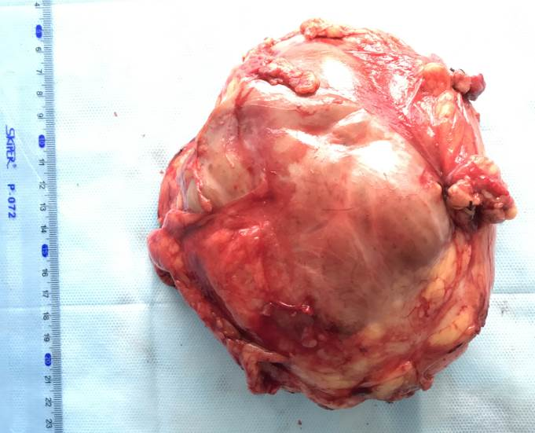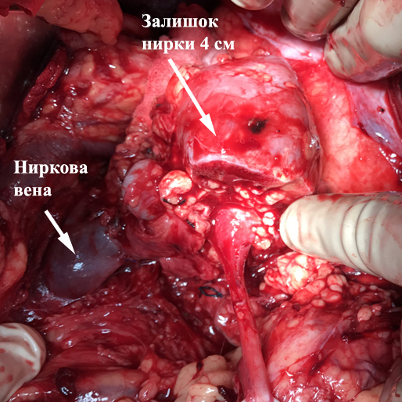 А Б
Рис. 3.11. А: ОЗХ пухлини, що займає більше 50% паренхіми нирки. Б: Макропрепарат пухлини після ОЗХ.
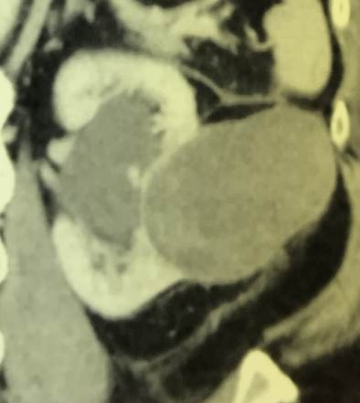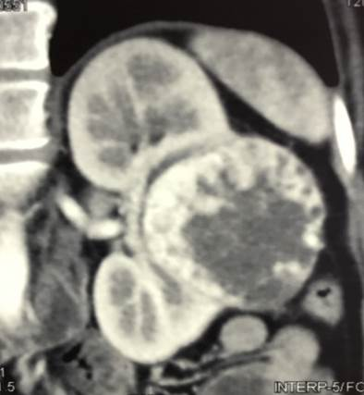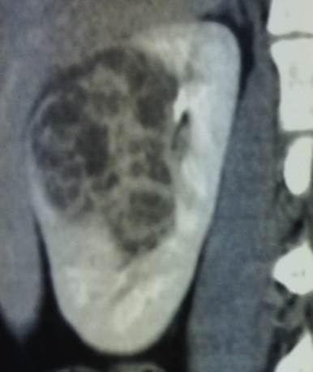Енуклеорезекція великих пухлин в середній частини нирки виконана в 37 (43,0%) випадках. Складність таких операцій залежить в першу чергу від глибини інтраренального розповсюдження пухлини і відношення її до анатомічних структур синуса нирки (рис. 3.12). Відомо, що відсоток внутрішньопаренхімного розташування пухлини є вагомим фактором складності ОЗХ, що враховується в нефрометричних системах. Але комбінація великого розміру пухлини та ендофітне розташування її в середній частині нирки робить ОЗХ надзвичайно складною.
А Б С
Рис. 3.12. Екзофітне/ендофітне розташування пухлин нирки >7 см (КТ).
А: ≥50% екзофітно; В: <50% екзофітно; С: повністю ендофітне.
Енуклеорезекція великих пухлин >7 см в середній частини нирки при ≥50% екзофітному їх розташуванні виконана у 18 (29,9%), при <50% екзофітному пухлинах – 11 (12,9%), і при повністю ендофітних новоутвореннях – 8 (9,3%) хворих.
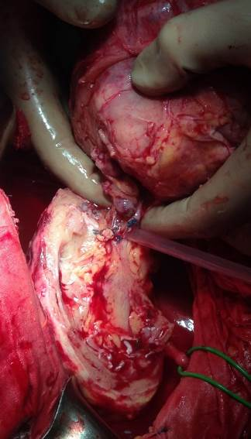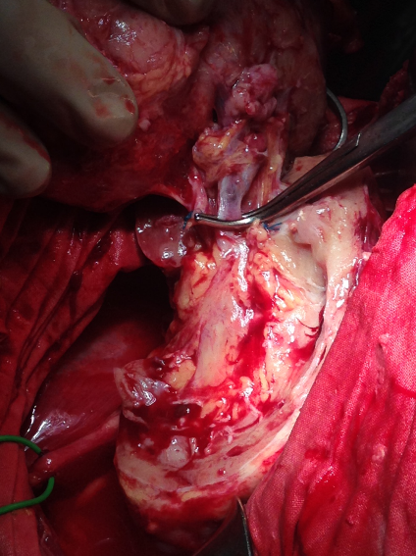Одним з важливих завдань під час ОЗХ великих ендофітних пухлин є збереження та ретельне ушивання нормальних анатомічних структур нирки, що були пошкоджені, – судин та збиральної системи. У той же час сполучення «пухлинного тромба» і пухлини великих розмірів часто вимагає реконструкції судин нирки (рис. 3.13).
А Б
Рис. 3.13. Етапи ОЗХ пухлини 12 см (КТ). А: резекція полярної вени з «пухлинним тромбом»; Б: ушивання вен нирки.
Іншою проблемою, яка з’являється після видалення пухлини великого розміру з синуса нирки, є необхідність ушивання паренхіми з найменшим ризиком пошкодження ниркових судин, що призведе до втрати органу. Складність ситуації обумовлена обмеженою кількістю паренхіми навколо ниркового синуса, а також тим, що краї паренхіми неможливо зіставити без критичної напруги швів та їх прорізання. У такому випадку шляхом вирішення цієї проблеми є обшивання країв паренхіми без намагання їх зіставити, що показано на прикладі 2-х операцій (рис. 3.14).
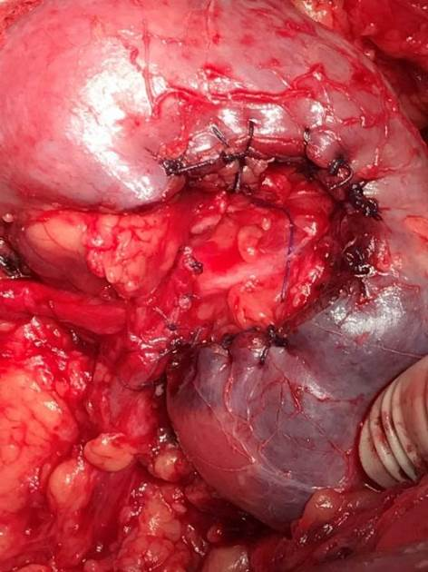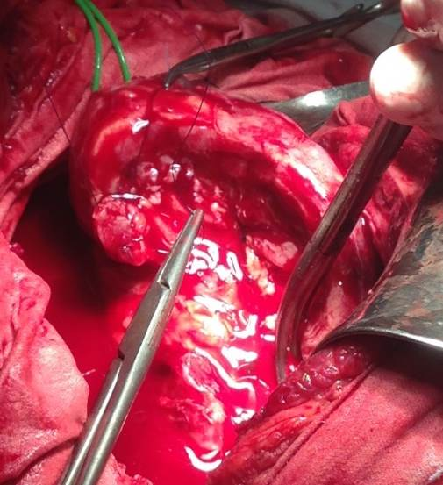 А Б
Рис. 3.14. А - обшивання країв паренхіми нирки після видалення пухлини (етап ОЗХ); Б - вигляд нирки після обшивання країв паренхіми.
Основні інтраопераційні результати ОЗХ пухлин >7 см виглядають таким чином. Операція в середньому тривала 121,2±3,1 хв. Серед всіх 86 хворих з великими пухлинами у 14 (16,3%) пацієнтів ОЗХ виконана з «нульовою ішемією». Середній час ішемії нирки – 11,6±1,0 хв. Кількість операцій з мінімальною» крововтратою (менше 300 мл) – 55 (64,0%). Середня крововтрата під час операції була 494,9±15,9 мл. Післяопераційна смертність – 2 (2,3%) пацієнта. При гістологічному дослідженні позитивний хірургічний край був виявлений в 6 (7%) випадках.
Ниркова функція оцінювалася шляхом дослідження ШКФ. Середня ШКФ у пацієнтів з пухлинами >7 см до операції була 86,8±3,2 мл/хв. Через 10 діб після операції середнє значення ШКФ склало 68,0±3,2 мл/хв. Тобто ΔШКФ було на рівні -18,7±0,77 мл/хв.
У той же час, навіть після видалення дуже великих і складних пухлин, у всіх пацієнтів через рік після операції при радіологічному дослідженні відзначалася задовільна функція нирки (рис. 3.15).
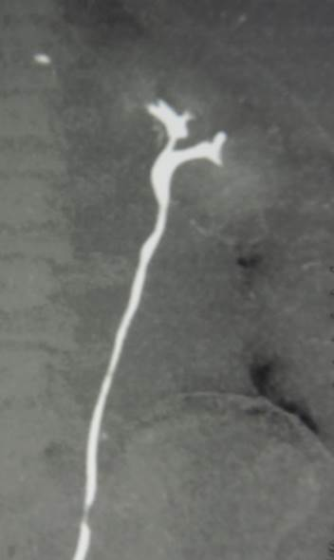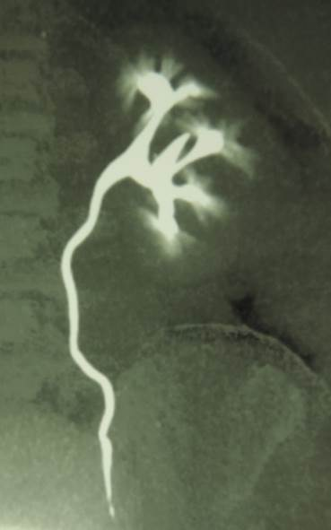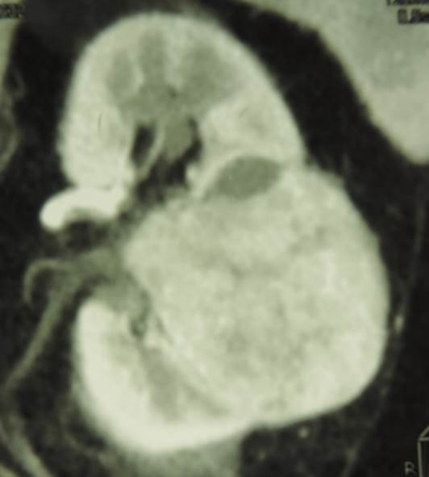 А Б
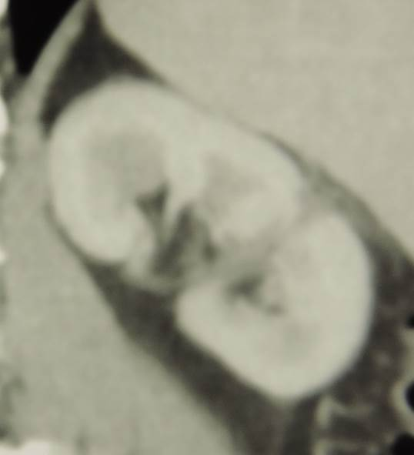 В Г
Рис. 3.15. ОЗХ пухлини розміром 12 см (КТ). А, Б: пухлина лівої нирки розміром 80 мм з інвазією в синус (КТ до операції); В, Г: нирка через 1 рік після ОЗХ.

У підсумку дослідження органозберігаючого лікування пухлин великих розмірів показало, що при наявності абсолютних показань і достатній кваліфікації хірургів ОЗХ може бути виконана у гарно відібраних пацієнтів з дуже складними новоутвореннями з задовільними функціональними результатами і є гідною альтернативою нефректомії.

3.2. Органозберігаюча хірургія пухлин нирок з внутрішньовенним розповсюдженням
Однією з особливостей нирково-клітинного раку вважається виразна тропність до проникнення в просвіт великих венозних судин. Внутрішньовенне поширення пухлини в більшості випадків розглядається як показання до радикальної нефректомії. Збереження нирки у пацієнтів з внутрішньовенним поширенням НКР має технічні особливості, які потребують удосконалення, а безпека таких операцій і оцінка онкологічних результатів вимагають подальшого вивчення.
Серед 701 пацієнта з новоутвореннями нирок, яким була проведена ОЗХ, пацієнтів з внутрішньовенним поширенням пухлини виявилося 32 (4,6%). З них у 7 (1%) пацієнтів спостерігалася інвазія в основну ниркову вену, а у 25 (3,6% ) – у сегментарні вени.
Серед цих 32 пацієнтів з внутрішньовенним поширенням пухлини нирки розподіл за стадіями виявився таким: T1a – 5 (15,6%), T1в – 15 (46,9%), T2a – 3 (9,4%), T2b – 1 (3,1%), T3a – 8 (25,0%). Метастази на доопераційному етапі у пацієнтів з внутрішньовенним поширенням пухлини не виявлені.
Середній вік хворих був 58,7+0,52 років. Середній розмір пухлин – 59,1±3,4 мм (у пацієнтів з інвазією в основну нирку вену – 6,5±2,1 см, а в сегментарні вени – 5,5+1,7 см). Максимальний розмір пухлини, що видалявся був 11 см.
Серед пацієнтів з внутрішньовенним поширенням пухлини чоловіків було – 17 (53,1%), а жінок – 15 (46,9%).
Місцева інвазія пухлини (стадія Т3а) зафіксована в 8 (25,0%) випадках. Розповсюдження пухлини в основну ниркову вену спостерігалося в 7 (21,9%) випадках, а серед цих 7 хворих ще у 2-х була інвазія пухлини в паранефральний жир. Усього інвазія в паранефральну жирову клітковину або в збиральну систему нирки мала місце в 5 (9,4%) спостереженнях.
Абсолютні показання до ОЗХ були зареєстровано у 10 (31,3%) пацієнтів (4 з єдиною ниркою, 2 з двобічними пухлинами, 11 з вираженою ХНН). При цьому часто у хворих спостерігалася комбінація цих критеріїв. Решта пацієнтів мали відносні та елективні показання – 22 (68,7%)
Мультифокальні новоутворення зафіксовані у 2 (6,3%) пацієнтів. Інтрапаренхімна локалізація зафіксована в 7 (21,9%) випадків.
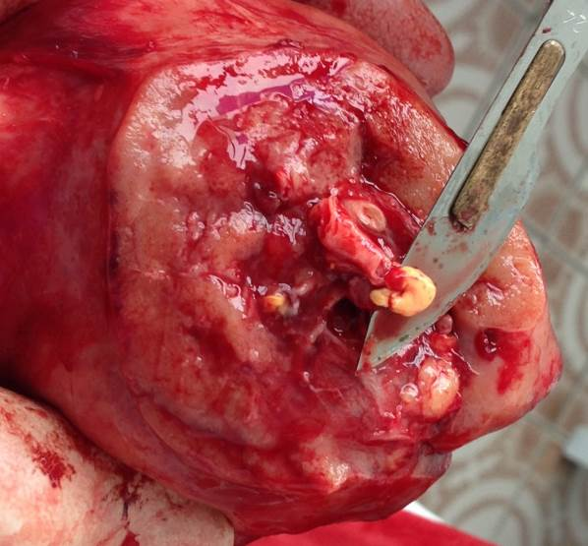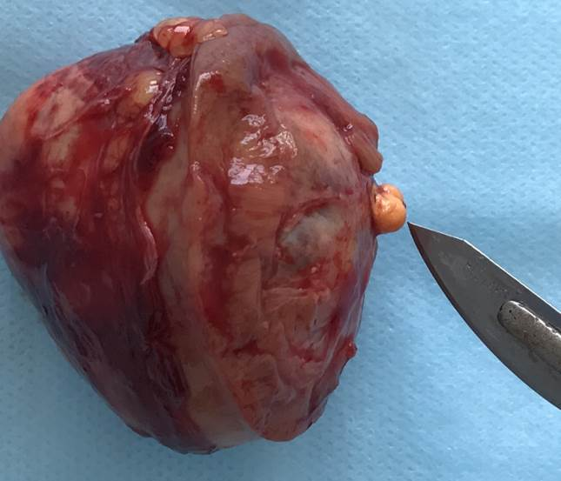Усього було виконано 32 ОЗХ з розповсюдженням пухлини нирки в венозне русло: у 7 (1%) пацієнтів з інвазією в основну ниркову вену та у 25 (3,6%) в сегментарні вени (рис 3.16). Віддалені метастази на доопераційному етапі не виявлені в жодного пацієнта.

Рис. 3.16. Пухлина нирки з тромбом в сегментарну вену (макропрепарати новоутворення після ОЗХ).

Інтраопераційні показники серед усіх видів пухлин з внутрішньовенною інвазією: середній час операції – 155,7±8,1 хв; кількість операцій без ішемії – 5 (15,6%); середній час теплової ішемії – 14,3±0,8 хв; кількість операцій з «мінімальною» крововтратою – 16 (50,0%); середня крововтрата – 601,3±23,2 мл.
Операції, що були виконані, показали, що тромби невеликої довжини в сегментарних венах, як правило, не є значною проблемою, суттєво не впливають на хірургічну техніку і часто виявляються або під час самої операції, або під час вже фінального патоморфологічного дослідження. Тому у всіх випадках невеликих пухлинних тромбів сегментарних вен (до 5 мм) була проведена стандартна енуклеорезекція новоутворення з тепловою ішемією в усіх випадках.
У той же час ОЗХ пухлин з інвазією в основну ниркову вену є суттєвою технічною проблемою і тому потребує докладного опису. Усього було виконано 7 таких операцій. Основні характеристики хворих і пухлин представлено в таблиці 3.1.
Таблиця 3.1
Характеристика пацієнтів, пухлин і пухлинних «тромбів»
 | Випадок  1 | Випадок  2 | Випадок  3 | Випадок  4 | Випадок  5 | Випадок  6 | Випадок  7
Стать | Ч | Ж | Ч | Ж | Ч | Ч | Ж
Вік (років) | 65 | 52 | 62 | 72 | 56 | 61 | 59
ECOG статус | 1 | 0 | 0 | 0 | 1 | 0 | 0
Креатинін крові (мкмоль/л) | 162,0 | 110,8 | 140,6 | 148,2 | 128,4 | 126,4 | 130,0
ШКФ (мл/хв) | 30,2 | 70,4 | 52,4 | 42,4 | 58,8 | 56,6 | 59,0
Бік ураження | праворуч | праворуч | праворуч | ліворуч | ліворуч | праворуч | ліворуч
Єдина нирка | + | - | + | + | - | + | -
Двобічні пухлини | - | + | - | - | + | - | -
Розмір пухлини (см) | 4,8 | 6,0 | 4,0 | 11,0 | 6,2 | 7,6 | 5,8
Інвазія в жир | - | - | - | + | + | - | -
Інвазія в збиральну систему | - | - | + | - | - | + | -
Інтрапаренхімна локалізація | + | + | + | + | + | + | -
Мультифокальність | - | - | + | - | - | - | -
Локалізація дистальної частини пухлинного тромба | Основна ниркова  вена | Початко-вий відділ ниркової  вени | Основна ниркова  вена | Початко-вий відділ ниркової  вени | Основна ниркова  вена | До НПВ | Початко-вий відділ ниркової  вени
Довжина тромба (мм) | 28 | 26 | 28 | 13 | 25 | 32 | 16
Ширина тромба (мм) | 7 | 14 | 8 | 6 | 6 | 18 | 6

Середній вік 4 чоловіків і 3 жінок склав 61,0±6,4 років. Їх загальний стан в 5 випадках оцінювався як ECOG 0, а в 2 – ECOG 1. Абсолютні показання до ОЗХ були зареєстровані у 6 (85,7%) пацієнтів (4 – з єдиною ниркою, 2 – з двобічними пухлинами). Відносні показання мали місце у 1 хворого (цукровий діабет, гіпертонія і ниркова недостатність).
ШКФ у цих пацієнтів була від 30,2 до 70,4 мл/хв (в середньому 52,8±13,0 мл/хв), рівень креатиніну крові від 110,8 до 162,0 мкмоль/л (в середньому 135,2±16,6 мкмоль/л).
Пухлини лівої нирки були виявлені в 3 випадках, а пухлини правої – в 4-х. Розміри пухлини в середньому склали 6,5±2,1 см (від 4,0 до 11,0 см). До операції внутрішньовенне розповсюдження новоутворення було діагностовано при КT у 6 (85,7%) пацієнтів та під час самої операції – у 1 (14,3%) хворого (рис 3.17).
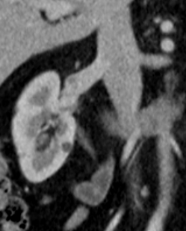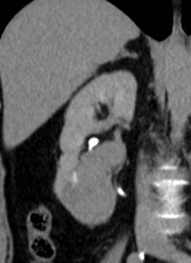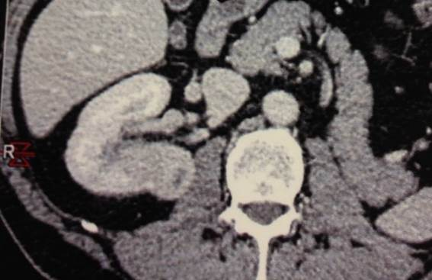
А Б В
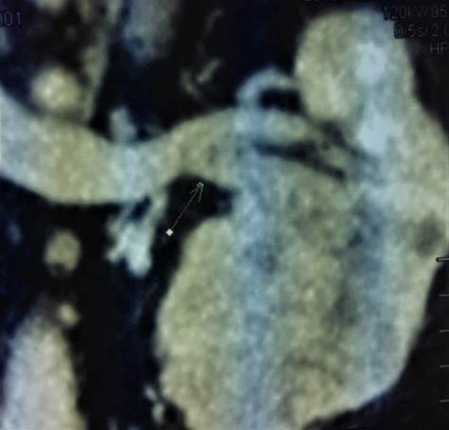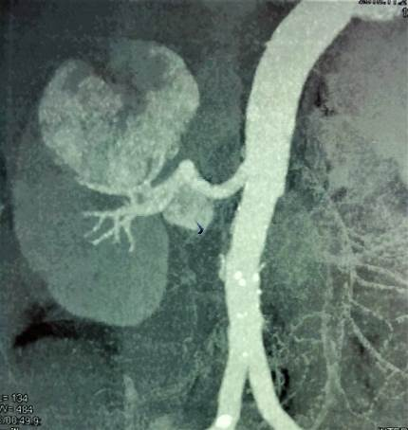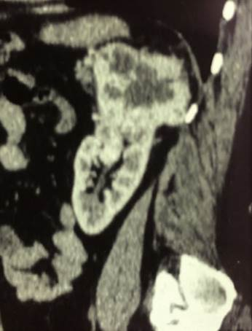
Г Д Е
Рис 3.17. А-Е: КТ пацієнтів з інвазією пухлини в основну ниркову вену.
Внутрішньовенна частина пухлини знаходилася в початковій частині ниркової вени в 3 (9,4%) випадках, в основному стовбурі ниркової вени в 3 (6,3%) і в нижній порожнистій вені на рівні правої ниркової вени – в 1 (3,1 %) випадку. Інвазія пухлини в паранефральну жирову клітковину або в збиральну систему нирки була наявна лише у 2 (28,6%) з 7 спостережень. Мультифокальні новоутворення зафіксовано у 1 пацієнта. Більшість пухлин мала інтрапаренхімну локалізацію.
Середня довжина пухлинного тромба дорівнювала 24,0±6,9 мм, ширина – 9,3±4,8 мм. Гістологічна структура новоутворень у всіх випадках була представлена світлоклітинним нирково-клітинним раком.
Залежно від технічних особливостей видалення тромбів хірургічні процедури були розподілені на резекцію нирки з інтраренальною (3 випадки – 42,9%) або екстраренальною тромбектомією (4 випадки – 57,1%). Безумовно, інтраренальна тромбектомія є більш простим хірургічним втручанням, тому що практично не відрізняється від техніки стандартної ОЗХ. Існують два основні варіанти цієї методики. За наявності тонкого тромба, який не фіксується до стінки венозної судини, під час операції виконується розтин сегментарної або полярної вени в ділянці резекції нирки й евакуація з її просвіту пухлинних мас. Але в ситуації, коли є щільна фіксація тромба до венозного ендотелію на рівні сегментарної або полярної вени, зона резекції повинна бути більш глибокою й охоплювати всю уражену судину. Евакуація тромба здійснюється разом з венозною стінкою після перетину вени дистальніше тромба. Перший варіант інтраренальної тромбектомії вдалося виконати тільки в одного пацієнта. Ще у 2 хворих, які мали тромби, що поширювалися до початкового відділу основної ниркової вени, інтралюмінальну пухлину видаляли разом із судиною і ушивали крайовий дефект ниркової вени з боку резекції паренхіми.
Виконання першого варіанту інтраренальної тромбектомії цілком схоже на видалення тромба з просвіту нижньої порожнистої вени. Однак ефективність цієї хірургічної техніки повністю залежить від фіксації тромба до судинної стінки: неопластична інвазія полярних вен була виявлена ​​у переважної більшості пацієнтів, а інвазія стінки основної ниркової вени діагностована у 3 з 7 хворих. Потрібно відзначити, що саме в цих пацієнтів були найбільш протяжні (28 мм, 28 мм і 32 мм) і широкі (7 мм, 8 мм і 18 мм) пухлинні тромби.
При інтраренальній тромбектомії видалення тромба з просвіту вени здійснювали з боку зони резекції нирки, при екстраренальній – виконували додатковий розтин просвіту головної ниркової вени або нижньої порожнистої вени (рис. 3.18).

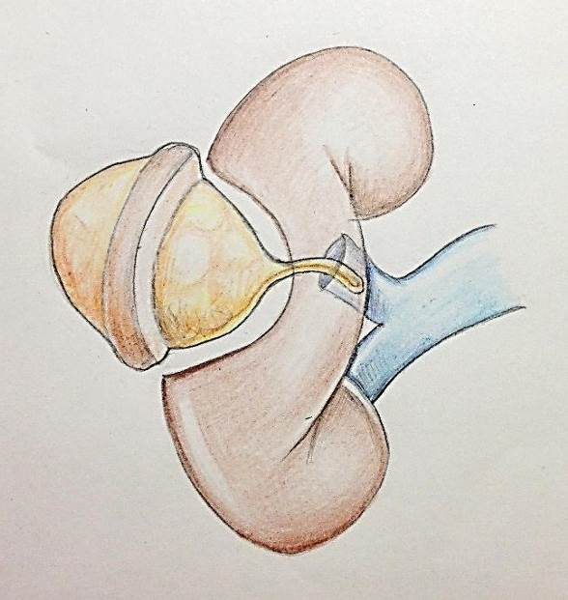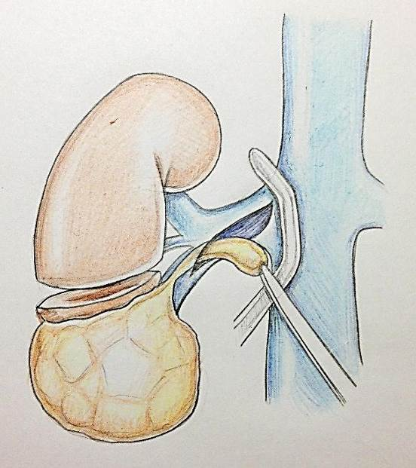
А Б
Рис. 3.18. Схематичне зображення техніки органозберігаючих операцій:
А: інтраренальна тромбектомія; Б: екстраренальна тромбектомія.

В одного пацієнта застосовувалася гіпотермічна перфузія нирки in situ. У двох випадках операції виконували екстракорпорально з подальшою аутотрансплантацією нирки. Основні характеристики хірургічних втручань і ускладнень подані в таблиці 3.2.

Таблиця 3.2
Характеристики хірургічних втручань і ускладнень
 | Випадок  1 | Випадок  2 | Випадок  3 | Випадок  4 | Випадок  5 | Випадок  6 | Випадок  7
Час операції, хв | 220 | 150 | 280 | 130 | 140 | 320 | 130
Теплова ішемія | + | + | + | + | + | + | +
Зовнішня гіпотермія in situ | + | - | - | + | - | - | -
Гіпотермічна перфузія in situ | + | - | - | - | - | - | -
Гіпотермічна перфузія ex situ | - | - | + | - | - | + | -
Сегментарна теплова ішемія | - | + | - | - | - | - | -
Час теплової ішемії, хв | 1 | 15 | 1 | - | 16 | 1 | 12
Час холодової ішемії, хв | 76 | - | 78 | 18 | - | 58 | -
Крововтрата, мл | 600 | 400 | 700 | 800 | 700 | 700 | 450
Ускладнення | + | - | + | - | + | + | -
П/о кровотеча | + | - | - | - | - | - | -
Реоперація | + | - | - | - | - | - | -
Олігоанурія | - | - | + | - | - | + | -
Інсульт | - | - | - | - | + | - | -
Гемодіаліз | - | - | + | - | - | - | -
П/о летальність | + | - | - | - | - | - | -
Рівень креатиніну під час виписки, мкмоль/л | - | 117,8 | 230,8 | 160,4 | 142,6 | 178,8 | 140,2
Δ креатиніну, мкмоль/л | - | + 7,0 | +90,2 | +12,2 | +14,2 | +52,4 | +10,2
ШКФ під час виписки, мл/хв | - | 65,1 | 36,2 | 40,0 | 48,2 | 38,4 | 56,0
Δ ШКФ, мл/хв | - | -5,3 | -16,2 | -2,4 | -10,6 | -18,2 | -3,0
Спостереження, міс. | - | 60 | 38 | 26 | 28 | 12 | 8

Загальна тривалість операцій була від 130 до 320 хвилин (у середньому 195,7 хвилини).
Теплову ішемію використовували у всіх пацієнтів, однак у групі гіпотермічної перфузії in situ або ex situ її тривалість не перевищувала 1,0 хвилини (3 випадки). В одному спостереженні операцію вдалося виконати в умовах сегментарної теплової ішемії. Ще в однієї пацієнтки для захисту нирки від наслідків ішемії застосовували зовнішнє охолодження нирки крижаною крихтою (ішемія 18 хв). Таким чином, тотальна теплова ішемія мала місце лише у 2 хворих тривалістю 12 та 16 хвилин. Холодова ішемія при використанні трансплантаційних технологій (екстракорпоральна резекція нирки, гіпотермічна перфузія нирки in situ) тривала 76 хв, 78 хв та 58 хв.
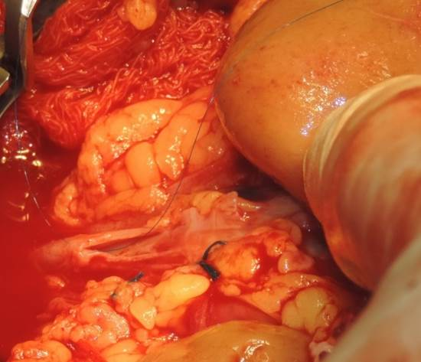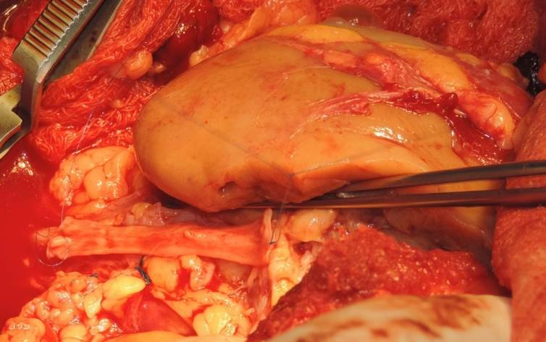Інвазія інтравенозної частини пухлини у венозну стінку на рівні полярної ниркової вени спостерігалася в 6 (85,7%) з 7 випадків, на рівні основної ниркової вени ця проблема відзначена у 3 (42,9%) з 7 пацієнтів. Ще в одному спостереженні зафіксовано ніжні синехії між поверхнею тромба і венозним ендотелієм як полярної, так і основної ниркової вени. В одного пацієнта з тромбом основного стовбура правої ниркової вени в умовах гіпотермічної перфузії in situ виявлено велику інвазію всієї передньої стінки даної судини. Для корекції цієї проблеми після резекції нирки виконано резекцію передньої стінки ниркової вени з її реконструкцією клаптем з vena saphena magna (рис. 3.19). У цього самого хворого цілісність збиральної системи нирки була відновлена ​​за рахунок анастомозу між верхньою чашкою та мискою.
А Б
Рис 3.19. Інтраопераційні фото. А: великий дефект правої ниркової вени після тромбектомії; Б: клапоть vena saphena magna підготовлений для ушивання дефекту ниркової вени.
Серед двох пацієнтів з єдиною ниркою, яким виконали екстракорпоральну резекцію нирки з тромбектомією, в одного хворого були виявлені дві рівноцінні ниркові вени, які перехрещувалися в ділянці ниркового синуса й окремо дренувалися в нижню порожнисту вену (рис. 3.20-а). Пацієнтові було виконано резекцію верхньої половини нирки разом з верхньою нирковою веною, що містила тромб. Після цього був виявлений протяжний дефект залишку ниркової вени і дрібні пошкодження інтраренальної частини ниркової артерії в 4 місцях (рис. 3.20-б). Травматичні дефекти були окремо ушиті та вкриті пластиною тахокомба.
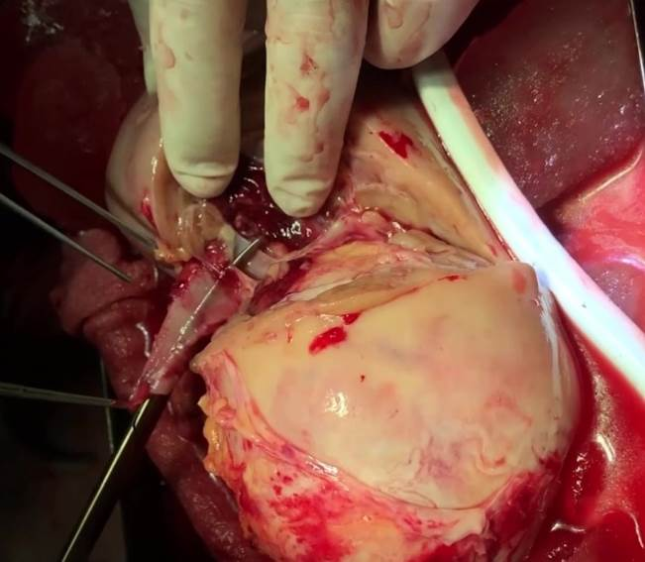
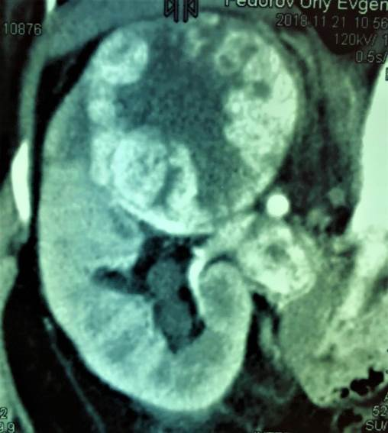 А Б
Рис. 3.20. А: фронтальна КТ-реконструкція демонструє дві перехресні ниркові вени; верхня вена містить пухлинний тромб, який поширюється до НПВ. Б: інтраопераційне фото масивного дефекту залишку ниркової вени.

У іншого пацієнта після резекції нирки виявлено, що є інвазія пухлинного тромбу у початковий відділ єдиної ниркової вени на великій ділянці. Після тромбектоміі дефект ниркової вени також був відновлений за рахунок клаптя vena saphena magna (рис. 3.21).
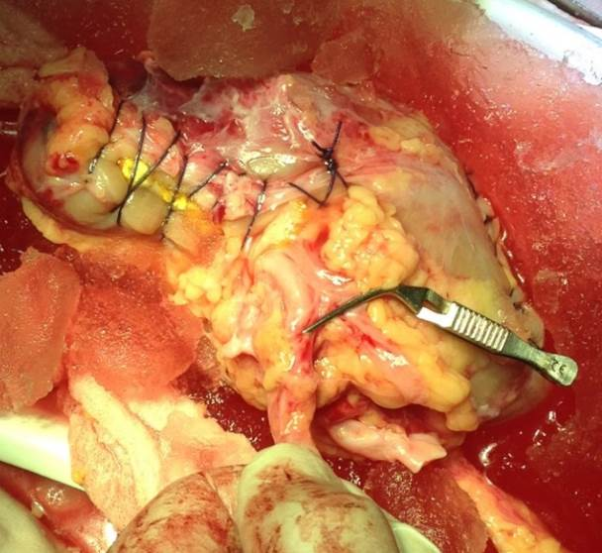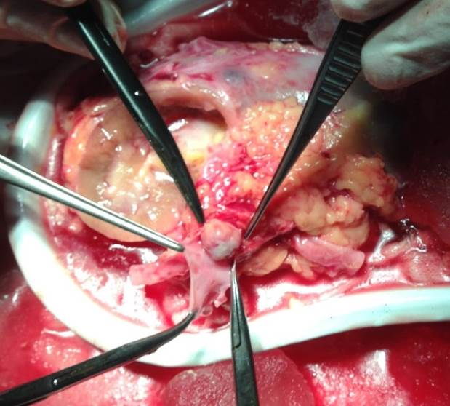 А Б
Рис. 3.21. А: інвазія пухлинного тромба в єдину ниркову вену. Б: ниркова вена після реконструкції (інтраопераційні фото).

Обсяг інтраопераційної крововтрати в середньому був 621,4±146,8 мл. Післяопераційні ускладнення градації ≥3 за Claviеn-Dindo спостерігалися у 4 (57,1%) з 7 пацієнтів. Періопераційна летальність відзначена в одному випадку і була пов'язана з кровотечею із зони резекції на наступну добу після втручання у пацієнта з єдиною ниркою. Цьому хворому була виконана повторна операція – ревізія нирки з прошиванням судин, що кровоточили. У післяопераційному періоді відзначено гостру серцеву недостатність і смерть пацієнта.
У 2 пацієнтів після екстракорпоральної резекції нирки з тривалим часом холодової ішемії (78 та 58 хвилин) діагностували олігоанурію протягом 3 і 7 днів. Одному з цих хворих до відновлення діурезу проводили гемодіаліз. Ще в одного пацієнта з ішемічним інсультом головного мозку в анамнезі, післяопераційний період ускладнився гострим порушенням мозкового кровообігу.
Після операції рівень креатиніну крові в середньому збільшився на 31,0±33,5 мкмоль/л, а рівень клубочкової фільтрації зменшився на 9,3±6,8 мл/хв. Найбільше збільшення креатиніну крові (на 90,2 мкмоль/л та 54,2 мкмоль/л) і зменшення швидкості клубочкової фільтрації (на 16,2 мл/хв та 18,2 мл/хв) відзначено у 2 пацієнтів після екстракорпоральної резекції з аутотрансплантацією нирки.
Період спостереження за пацієнтами в середньому дорівнював 28,7±18,9 місяця. За цей час всі 6 хворих залишалися живими. Прогресія пухлини (метастази в легені, локальний рецидив у залишку нирки) відзначена в одному випадку через 16 місяців після операції.
У підсумку можна зробити висновок, що ОЗХ при поширенні нирково-клітинного раку в основну ниркову вену є здійсненною, але належить до найбільш складних варіантів лікування, тому що часто потребує великої резекції анатомічних структур ниркового синуса і використання трансплантаційних технологій. Інтраренальна тромбектомія дозволяє видалити тромби, які проникають у початковий відділ ниркової вени. Екстраренальна тромбектомія застосовується при тромбах більшого розміру і часто супроводжується реконструкцією судин.

3.3. Органозберігаюча хірургія мультифокальних пухлин нирок
Лікування пацієнтів з мультифокальним нирково-клітинним раком є одним з найбільш складних завдань, оскільки стратегія лікування таких хворих досі остаточно не вирішена.
За даними різних публікацій, розповсюдженість мультифокального раку становить від 5 до 25%. Таку велику розбіжність у результатах можна пояснити величиною вибірок пацієнтів, відмінностями в методології патоморфологічних досліджень, а також включенням у дослідження різних гістологічних видів новоутворень нирки.
Проблема мультифокального раку нирки досліджується протягом тривалого часу, але великих досліджень, присвячених цій проблемі, небагато, і вони показали неоднозначні результати. Тому вивчення результатів лікування мультифокального раку нирки є актуальним, оскільки суперечливі наукові дані досі не дозволили сприймати ОЗХ як найкращий метод лікування цього виду пухлини нирки.
Серед 701 пацієнта з новоутвореннями нирок, яким було проведено ОЗХ, пацієнтів з мультифокальними пухлинами виявилося 22 (3,1%). Решта хворих, які мали солітарну пухлину, становила 679 (96,9%) хворих.
Усього у 22 пацієнтів з мультифокальними пухлинами було прооперовано 54 новоутворення: у середньому 2,4 пухлини в одній нирці.
Середній розмір мультифокальних новоутворень був 24,8+3,2 мм: мінімальний – 9 мм, а максимальний – 88 мм. При мультифокальних новоутвореннях лише в 1 пацієнта розмір однієї найбільшої пухлини перевищував 7 см і дорівнювався 8,8 см.
Серед пацієнтів з мультифокальними пухлинами розподіл за стадіями виявився таким: T1a – 12 (37,5%), T1в – 7 (21,9%), T2a – 1 (3,1%), T3a – 2 (6,3%). Метастази у пацієнтів на доопераційному етапі не були виявлені.
Місцева інвазія пухлини зафіксована в 2 (6,3%) випадках: інвазія в синусний жир – 1 (3,1%) та інвазія в паранефральну клітковину – 1 (3,1%). Інвазія в збиральну систему нирки спостерігалася в 1 (3,1%) пацієнта. Інвазії в вени не було зафіксовано. Таким чином, для мультифокальних пухлин не є характерною наявність місцевої інвазії пухлини.
Середній вік хворих був 59,8+0,56 року. Серед пацієнтів чоловіків було – 10 (45,5%), а жінок – 12 (54,5%). Для порівняння, серед всіх пацієнтів з пухлинами нирок пацієнтів-чоловіків було більше – 359 (51,2%), а жінок – 342 (48,2%).
Сполучення анатомічно або функціонально єдиної нирки з мультифокальною пухлиною спостерігалося у 5 (22,7%) випадках. Для порівняння – кількість хворих з єдиною ниркою та солітарними пухлиними була значно меншою – 33 (4,71%). Також сполучення мультифокальної пухлини з двобічними новоутвореннями нирок було виявлено у 5 (22,7%) хворих, що також значно перевищує частоту мультифокальності серед усіх пацієнтів, що підлягали ОЗХ (рис. 3.22).
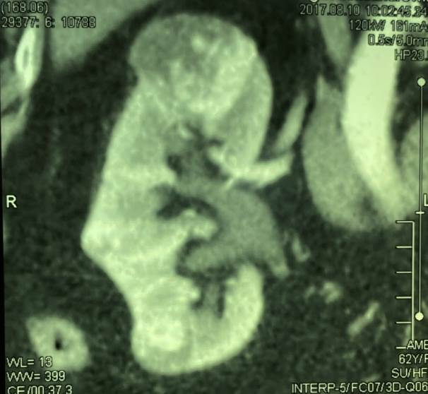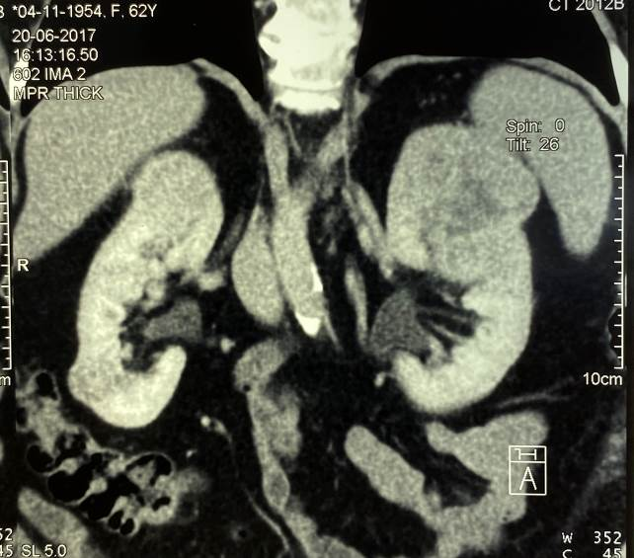 А Б
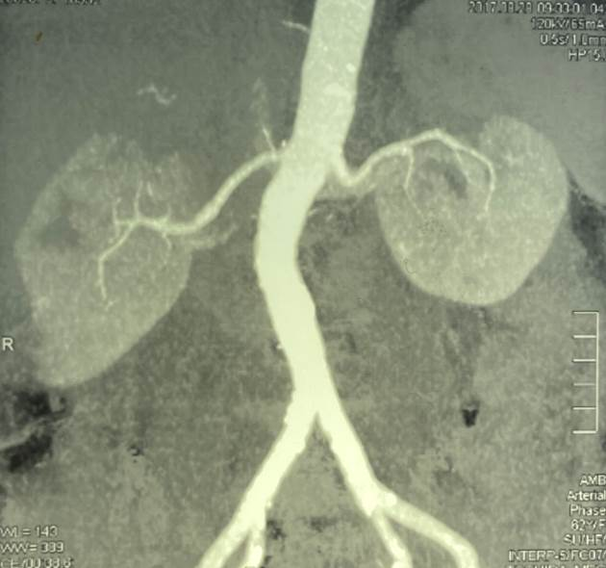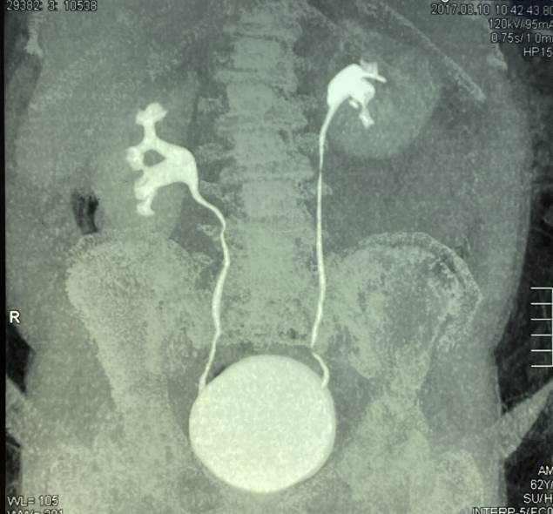
В Г
Рис. 3.22. А, Б: КТ пацієнтки з двобічними пухлинами нирок у сполученні з мультифокальним новоутворенням ліворуч. В, Г: КТ після ОЗХ обох нирок.
Виражена ниркова недостатність (ШКФ<60 мл/хв) у хворих з мультифокальними пухлинами спостерігалася в 3 (13,6%) випадках, а середня ШКФ становила 81,4±5,6 мл/хв.
Усього, абсолютні показання до ОЗХ серед пацієнтів з множинними пухлинами зафіксовані в 11 (50,0%) випадках, що майже вдвічі більше, ніж серед всіх пацієнтів, що підлягали ОЗХ, – 167 (23,8%). Решта пацієнтів з мультифокальними новоутвореннями мали відносні та елективні показання – 11 (50,0%).
При мультифокальній пухлині, повторна ОЗХ при рецидиві новоутворення виконана лише в 1 (0,14%) випадку (усього повторна ОЗХ при рецидиві новоутворення була проведена у 6 (0,9%) хворих).
За результатами гістологічного дослідження новоутворень після ОЗХ отримано такі результати:
- світлоклітинний НКР – 18 (81,1%);
- хромофобний НКР – 1 (4,5%);
- папілярний НКР – 1 (4,5%);
- ангіоміоліпома – 1 (4,5%);
- аденома – 1 (4,5%).
Прикладом надскладної ОЗХ може бути операція у пацієнта з хворобою Von Hippel–Lindau з множинними пухлинами правої нирки (рис. 3.23).
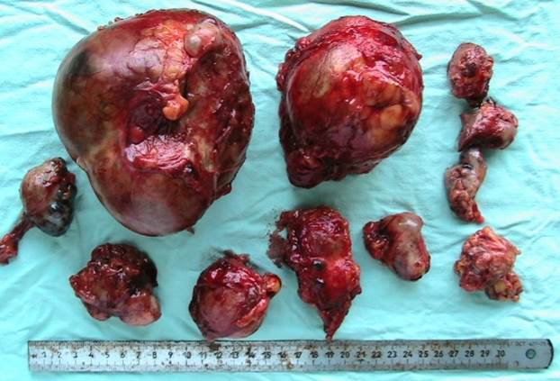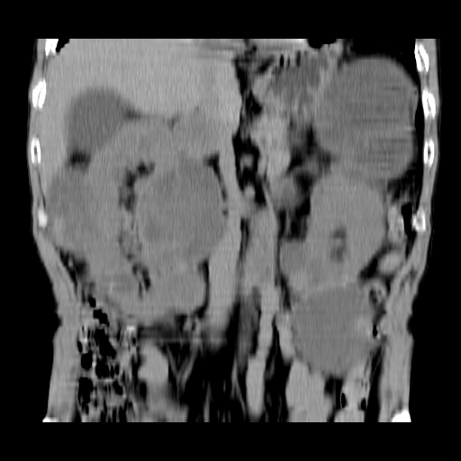 А Б
Рис. 3.23. ОЗХ пацієнта з хворобою Von Hippel–Lindau. А: КТ мультифокальної пухлини правої нирки. Б: пухлини, що були видалені.

У хворих з мультифокальними пухлинами ОЗХ була виконана у таких модифікаціях:
- інтракорпоральна ОЗХ в умовах теплової ішемії – 18 (81,8%) випадків;
- інтракорпоральна ОЗХ із зовнішньою гіпотермією – 2 (9,1%);
- екстракорпоральна ОЗХ з гіпотермічною перфузією – 2 (9,1%).
Основні інтраопераційні результати мають такий вигляд. При мультифокальних новоутвореннях тривалість операції становила в середньому 138,9±3,6 хв. Середня тривалість ішемії була досить великою – 17,2±2,7 хв, незважаючи на те, що у значної кількості хворих (6 (27,3%)), операція проходила взагалі без ішемії.
Це відбулося завдяки тому, що у 2 пацієнтів з мультифокальними пухлинами єдиної нирки застосовувалася екстракорпоральна ОЗХ з гіпотермічною перфузією та тривалою ішемією.
Половина пацієнтів з мультифокальними пухлинами була прооперована з мінімальною крововтратою, що становило 11 (50%). Середня крововтрата при ОЗХ становила 550,6±38,6 мл. Зрозуміло, що 27,3% ОЗХ, які були виконані без ішемії з метою збереження функції нирки, суттєво збільшили середню крововтрату.
Кількість інтраопераційних ускладнень при мультифокальних пухлинах була досить високою і становила 9 (40,9%). Післяопераційні ускладнення були на рівні 2 (9,1%). Основним інтраопераційним ускладненням виявилася кровотеча більше 500 мл у 7 (31,8%) випадках ОЗХ.
Післяопераційної смертності не було зафіксовано. Повторна операція була виконана в 1 (4,5%) пацієнта у зв’язку в післяопераційною гематомою.
Аналіз частоти позитивного хірургічного краю показав такі дані: у групі мультифокальних пухлин він був виявлений після 2 операцій, що становить 9,1%. Позитивний хірургічний край при солітарних пухлинах зафіксований в 30 (4,4%) випадках – ці відмінності були статистично недостовірні (р>0,298).
Була проведена порівняльна оцінка ШКФ до- та після операції. Виявилося, що зниження ШКФ відбулося з 81,4±5,6 мл/хв до 60,2±5,1 мл/хв. Δ ШКФ становила: -21,2±1,7 мл/хв. Виявилося, що функція нирок погіршувалася достовірно більше (p<0,001) після операцій при мультифокальних новоутвореннях, ніж у решти всіх випадків ОЗХ: -21,2±1,7 мл/хв та -15,3±0,3 мл/хв відповідно. Різниця показників ΔШКФ серед мультифокальних та солітарних пухлин становила 5,9 мл/хв.
Таки чином, було виявлено, що мультифокальність пухлин нирок є вагомим фактором складності ОЗХ. Більша складність операцій проявилася у вигляді більш тривалого часу операцій, значною крововтратою, тривалим часом ішемії нирки, а також погіршенням функції нирки порівняно з результатами ОЗХ при солітарних новоутвореннях.

3.4. Органозберігаюча хірургія інтрапаренхімних пухлин нирок
Стандарти лікування передбачають, що за наявності пухлини нирки невеликого розміру повинна бути виконана ОЗХ. Але менший розмір пухлини не означає більшу легкість ОЗХ. За наявності невеликої пухлини більша вірогідність, що новоутворення буде ендофітним, що зменшує шанси на органозберігаюче хірургічне лікування. Повністю ендофітні пухлини нирки становлять значні технічні труднощі і можуть супроводжуватися більшим ризиком ускладнень.
Серед 701 пацієнта з новоутвореннями нирок, яким була проведена ОЗХ, пацієнтів з повністю інтрапаренхімними пухлинами виявилося 27 (3,9%). Решта пацієнтів, які мали екзофітні новоутворення, становила 674 (96,1%) хворих. Серед усіх 27 пацієнтів у 9 (33,3%) випадках були абсолютні показання до ОЗХ: єдина нирка – 5 (18,5%), двобічні новоутворення – 2 (7,4%), ниркова недостатність – 4 (14,8%). У 8 (32,1%) спостереженнях були зафіксовані відносні показання до ОЗХ. У 10 (37,0%) хворих хірургічні втручання виконувалися за елективними показаннями. Середній розмір інтрапаренхімних новоутворень був 38,8±2,1 мм: мінімальний – 14 мм, а максимальний – 110 мм. Інвазія новоутворення в збиральну систему нирки наявна в 3 (11,1%) пацієнтів. Ще у 3 (11,1%) хворих відзначалося проростання в сегментарну або основну ниркову вену.
Середній вік хворих був 62,3+0,56 року. Серед пацієнтів чоловіків було – 15 (55,6%), а жінок – 12 (44,4%).
Для 27 пацієнтів з повністю інтрапаренхімними пухлинами розподіл за стадіями виявився таким: T1a – 11 (40,7%), T1b – 6 (22,2%), T2a – 2 (7,4%), T2b – 1 (3,7%), T3a – 7 (25,9%). Метастази на доопераційному етапі у пацієнтів з інтрапаренхімними пухлинами не виявлені .
Серед інтрапаренхімних пухлин рецидивні новоутворення зафіксовано в 1 (3,7%) випадку. Також сполучення ендофітних пухлин з мультифокальністю новоутворень спостерігалося в 1 (3,7%) хворого.
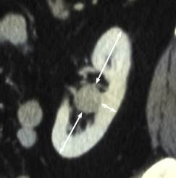Однією з проблем, що виникає під час операції, є те, що пухлину часто складно знайти. Для вирішення цієї проблеми перед усіма операціями застосовували стереотаксичні розрахунки за даними КТ (рис. 3.24).
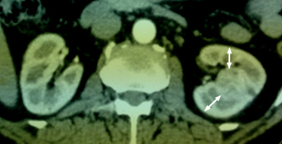
А Б
Рис. 3.24. А, Б: стереотаксичні розрахунки локалізації інтрапаренхімної пухлини за даними КТ. Стрілками відмічено відстані від поверхні нирки до новоутворення в різних проєкціях.

Додаткова інтраопераційна візуалізація за допомогою УЗД застосовувалася в 5 (18,5%) випадках (рис. 3.25).

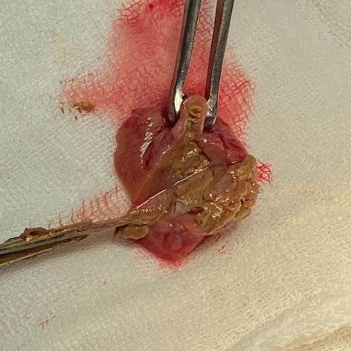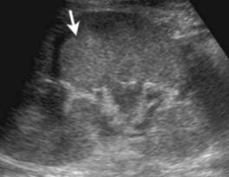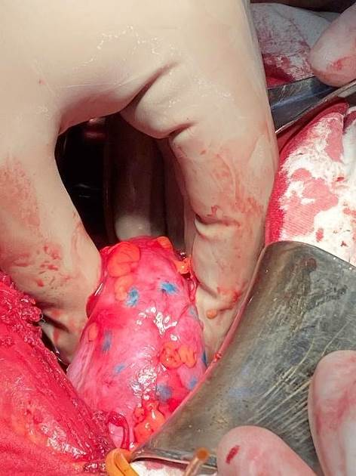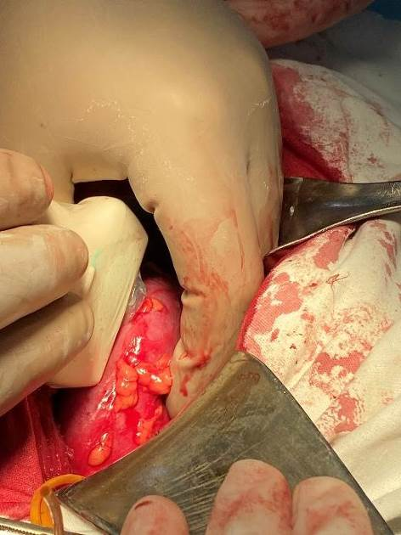 А Б
В Г
Рис. 3.25. А, Б: інтраопераційне УЗД з маркуванням меж пухлини. В: інтраопераційна візуалізація інтраперенхімної пухлини. Г: макропрепарат пухлини, що видалена.

У 23 (85,2%) спостереженнях спостерігалося ушкодження збиральної системи нирки. У 3 (11,1%) пацієнтів для відновлення порожнинної системи використовували пієлокалікоанастомоз.
При ОЗХ у 27 хворих з інтрапаренхімними пухлинами використовувалася техніка енуклеорезекції або енуклеації пухлини з метою максимального збереження паренхіми нирки. Складність ОЗХ інтраперенхімних пухлин була обумовлена такими факторами:
- операції часто потребують тривалого часу теплової ішемії;
- під час операції існує великий ризик ушкодження великих інтраренальних судин і збиральної системи нирки;
- є високий ризик післяопераційних кровотеч;
- ОЗХ часто потребує використання екстракорпоральної хірургії;
- інтраперенхімні пухлини часто не мають вираженої псевдокапсули;
- пухлини часто поширюються в просвіт інтраренальних вен і синусного жиру.
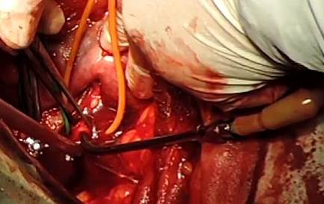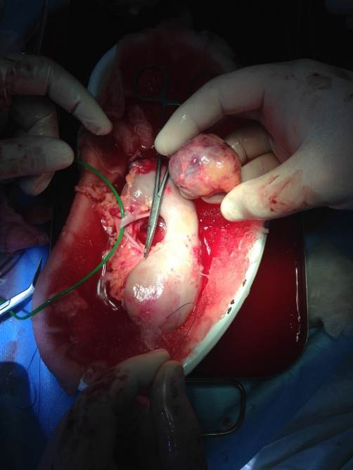У 5 (18,5%) випадках видалення пухлин здійснювалося екстракорпорально з подальшою аутотрансплантацією залишку нирки. У 2 (7,4%) спостереженнях використовувалася ОЗХ з гіпотермічною перфузією нирки in situ (рис. 3.26).
А Б

Рис. 3.26 А: екстракорпоральна ОЗХ інтрапаренхімної пухлини з аутотрансплантацією нирки. Б: ОЗХ інтрапаренхімної пухлини з гіпотермічною перфузією нирки in situ.

За результатами гістологічного дослідження інтрапаренхімних новоутворень після ОЗХ отримано такі результати:
- світлоклітинний НКР – 24 (88,9%);
- ангіоміоліпома – 2 (7,4%);
- онкоцитома – 1 (3,7%).
Для ОЗХ інтрапаренхімних пухлин була характерною значна тривалість операцій 139,9±3,7 хв. Тоді як для всіх пацієнтів середня тривалість ОЗХ була 109+3,1 хв. Кількість операцій, виконаних без ішемії нирки, становила 5 (18,5%). Середній час ішемії зафіксований на рівні 18,8±2,7 хв. Час теплової ішемії тривав від 7 до 25 хвилин і становив у средньому 14,2±3,6 хвилини.
У групі екстракорпоральної хірургії при ендофітних новоутвореннях середній час холодової ішемії становив 67,6±9,2 хвилини. Кількість операцій, виконаних з «мінімальною» крововтратою, становив 13 (48,1%). Крововтрата під час з ОЗХ була в середньому 561,7±35,4 мл. Суттєвий вплив на час ішемії та на рівень крововтрати чинило те, що в 5 (18,5%) випадках ендофітних новоутворень застосовувалась екстракорпоральна резекція з аутотрансплантацією нирки та у 2 (7,4%) хворих – гіпотермічна перфузія нирки.
На підставі досвіду ОЗХ інтрапаренхімних пухлин, було виокремлено 2 типи новоутворень, які потребують використання двох різних видів хірургічної техніки. I тип – пухлина знаходиться всередині паренхіми або на межі між паренхімою і синусним жиром. II тип – пухлина знаходиться всередині ниркового синуса або поширюється в нирковий синус (можлива інвазія ниркової вени) (рис. 3.27).
ОЗХ інтрапаренхімних пухлин I типу виконано у 20 (74,1%) пацієнтів. У такому випадку доступ до пухлини здійснюється через паренхіму нирки. Такі операції розглядалися як технічно більш прості (рис. 3.28)
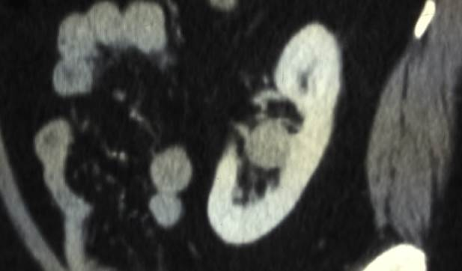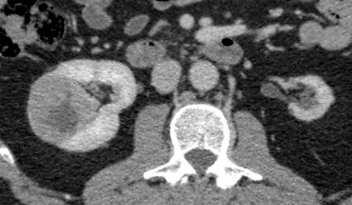 А Б
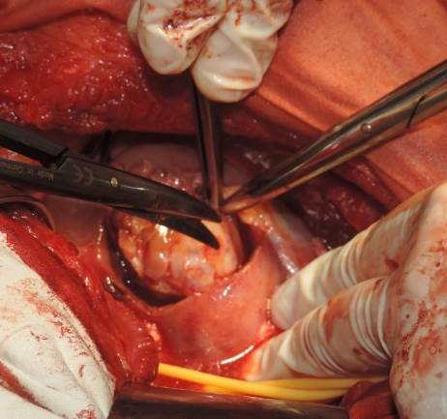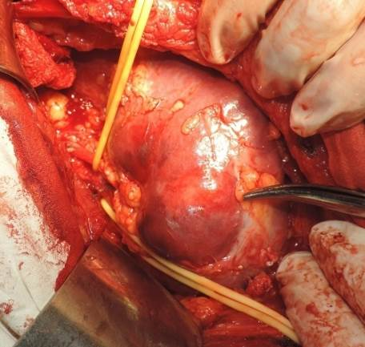Рис. 3.27. А: КТ інтрапаренхімної пухлини I типу, що знаходиться на межі між паренхімою і синусним жиром. Б: КТ інтрапаренхімної пухлини II типу, що знаходиться всередині ниркового синуса.
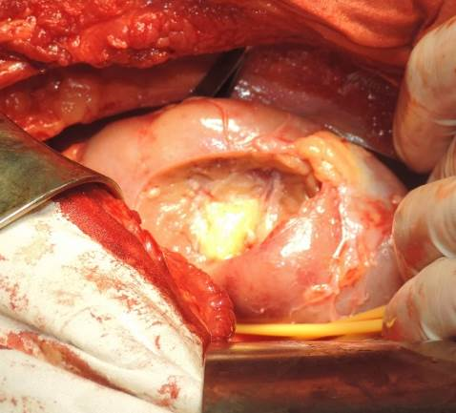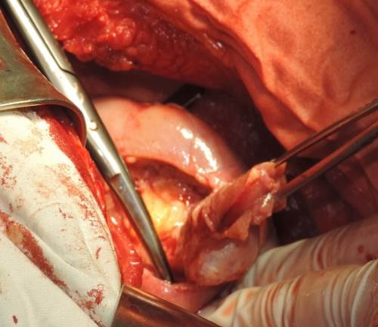 А Б
В Г
Рис. 3.28. Етапи ОЗХ інтрапаренхімної пухлини I типу. А: зовнішній вигляд нирки з пухлиною. Б, В: резекція нирки. Г: нирка після видалення пухлини.
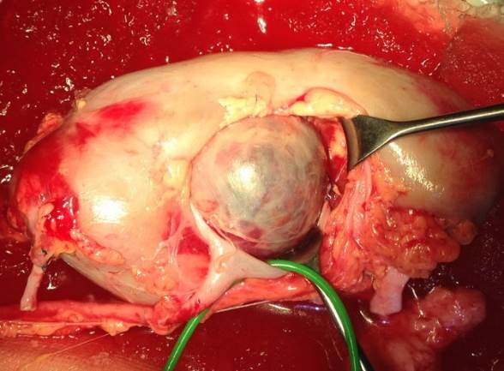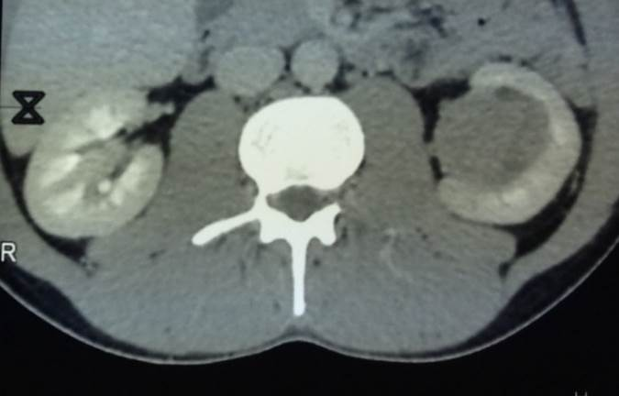ОЗХ інтрапаренхімних пухлин II типу виконана у 7 (25,9%) пацієнтів. Такі операції були набагато складнішими. У цих випадках доступ пухлини виконувався через нирковий синус і у 5 хворих було застосовано екстракорпоральну хірургію (рис. 3.29).
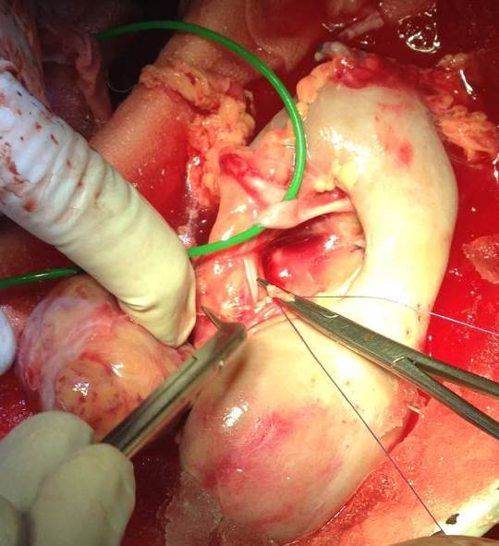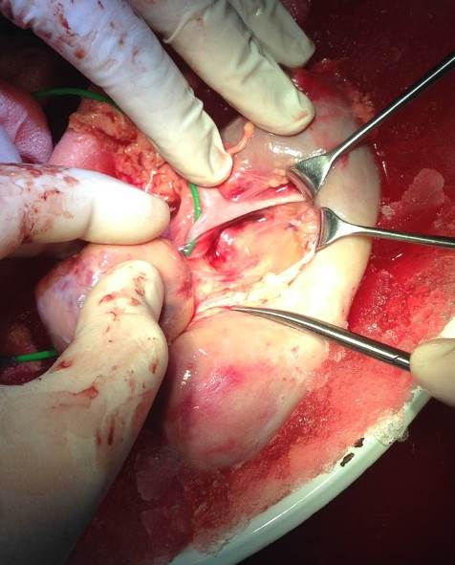 А Б
В Г
Рис. 3.29. Екстракорпоральна ОЗХ інтрапаренхімної пухлини II типу. А: КТ інтрапаренхімної пухлини в синусі лівої нирки. Б: виконана дисекція пухлини. В: заключний етап енуклеації пухлини. Г: ушивання анатомічних структур синуса нирки після видалення пухлини.
Під час таких операцій виникає ціла низка складних проблем. Видалення пухлини з синуса потребує мінімізації ушкодження анатомічних структур нирки (судин, збиральної системи). Також після видалення новоутворення в ділянці синуса залишається порожнина й існують певні проблеми з ушиванням паренхіми (рис. 3.30). Тому необхідний ретельний гемостаз та застосування гемостатичних матеріалів, наприклад «Тахокомб». Екстракорпоральна ОЗХ завершувалася аутотрансплантацією нирки в клубову ділянку.
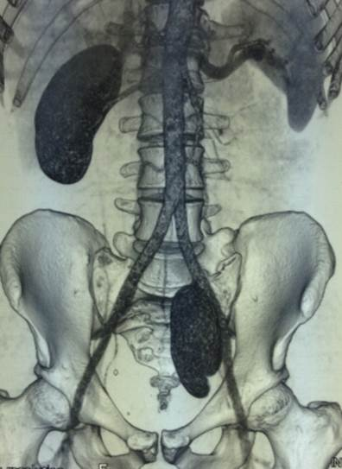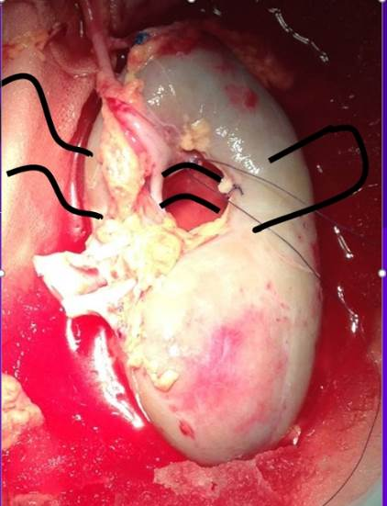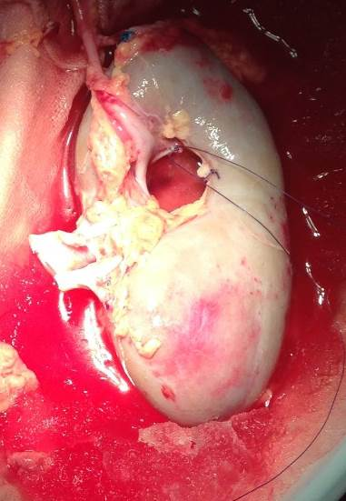
А Б В
Рис. 3.30. Екстракорпоральна ОЗХ інтрапаренхімної пухлини II типа.
А: дефект паренхіми нирки в ділянці синуса. Б: схема накладання лігатур на паренхіму. В: КТ після аутотрансплантації нирки.
Для ОЗХ інтрапаренхімних пухлин характерним була велика кількість ускладнень. Частота інтраопераційних ускладнень становила 14 (51,9%) випадків, а післяопераційних ускладнень – 10 (37,0%). Найбільш частим інтраопераційним ускладненням була кровотеча (більше 500 мл) – у 12 (44,4%) випадках. Олігоанурія в післяопераційному періоді спостерігалася в 1 (3,7%) хворого після екстракорпоральної резекції нирки, але необхідності в гемодіалізі не було. В 1 (3,7%) хворого в післяопераційному періоді спостерігалася тривала сечова нориця у зв'язку з некрозом сечоводу, що в подальшому призвело до нефректомії. Необхідність повторної операції виникла в 1 (3,7%) хворого у зв’язку з кровотечою після аутотрансплантації, що спричинило нефректомію. Докладно всі ускладнення відображені у відповідному розділі.
Післяопераційну смертність зафіксовано у 2 (7,4%) пацієнтів. При гістологічному дослідженні позитивний хірургічний край був виявлений у 2 (7%) випадках.
Операції при інтрапаренхімних пухлинах нирки були виконані у 9 (33,3%) пацієнтів з імперативними показаннями до ОЗХ і потребували максимального збереження ниркової функції. Поряд з цим, у 5 (18,5%) пацієнтів через складність новоутворення нирки були використані трансплантаційні технології з тривалою ішемією. У результаті у пацієнтів з ендофітними пухлинами відбувалося зниження ниркової функції – зафіксовано зменшення ШКФ на 18,6±1,7 мл/хв.
Усього з 27 хворих з повністю ендофітними пухлинами нирку вдалося зберегти у 22 (81,5%) випадках. У 2 (7,4%) пацієнтів нирка була видалена протягом першої доби після операції через кровотечу та малий залишок органа, в 1 (3,7%) хворого нефректомія виконана в пізньому післяопераційному періоді у зв’язку з некрозом сечоводу і у 2 (7,4%) випадках – у віддалені терміни після ОЗХ через зморщування нирки. Таким чином, нирку вдалося зберегти у 82,1% хворих.
У підсумку можна сказати, що наявність повністю ендофітного новоутворення значно ускладнює та зменшує шанси на органозберігаюче хірургічне лікування. При цьому хірургічна травма анатомічних структур нирки при видаленні інтрапаренхімних пухлин є значно більшою ніж при хірургії мезо- та екзофітних пухлин, а ОЗХ характеризується суттєвою технічною складністю. Водночас дослідження продемонструвало, що незважаючи на складність, органозберігаюча хірургія є ефективним і безпечним методом лікування пухлин нирок з повністю інтраренальним розташуванням.

3.5. Органозберігаюча хірургія пухлин нирок за імперативними показаннями
Наявність у пацієнта двосторонніх ниркових пухлин або новоутворення єдиної нирки завжди є складним завданням у лікуванні. Своєю чергою, наявність ХНН значно збільшує шанси пацієнта у майбутньому потребувати програмного гемодіалізу. Усе це вимагає від хірурга докласти максимальних зусиль для збереження органа.
Серед усіх пацієнтів з новоутвореннями нирок, яким було виконано ОЗХ, ниркову недостатність (ШКФ<60 мл/хв) зафіксовано у 137 (19,5%) випадках, 33 (4,7%) хворих були з єдиною (анатомічно або функціонально) ниркою, двосторонні пухлини нирок спостерігалися у 21 (3,0%) пацієнта. Таким чином, абсолютні показання до ОЗХ були у 167 (23,8%) пацієнтів. У 22 (3,1%) пацієнтів спостерігалася комбінація двох імперативних показань, що безумовно потребувало застосування ОЗХ.
Середній вік хворих становив 64,6+0,52 року. Серед пацієнтів з імперативними показаннями чоловіків було 74 (44,3%), а жінок – 93 (55,7%). При цьому, серед усіх пацієнтів з пухлинами нирок, навпаки, більше було пацієнтів-чоловіків 359 (51,2%), а жінок – 342 (48,2%).
Середній розмір новоутворень був 46,1±1,8 мм: мінімальний – 9 мм, а максимальний – 155 мм. Великі пухлини розміром більше 10 см були виявлені у 7 (4,7%) пацієнтів. При цьому, середні розміри пухлин достовірно не відрізнялися у пацієнтів з імперативними та неімперативними показаннями до ОЗХ (р>0,100).
Значна кількість пацієнтів з імперативними показаннями мала інші фактори, що ускладнювали ОЗХ. З 167 хворих 47 (28,1%) були старші за 70 років. Також 21 (12,6%) пацієнт мав розмір пухлини більше 70 мм. У 3 (1,8%) випадках була проведена повторна ОЗХ з приводу рецидивної пухлини нирки. 11 (6,6%) хворих з імперативними показаннями мали мультифокальну пухлину, а 9 (5,4%) пацієнтів – повністю інтраренальне новоутворення. Також у 6 (3,6%) хворих з абсолютними показаннями була проведена ОЗХ з видаленням «пухлинного тромба» з головної ниркової вени (усього було виконано 7 таких операцій). Тобто 85,7% таких хворих мали імперативні показання до ОЗХ. Одному пацієнту з інвазією пухлини в одну з двох ниркових вен та абсолютними показаннями до ОЗХ була виконана 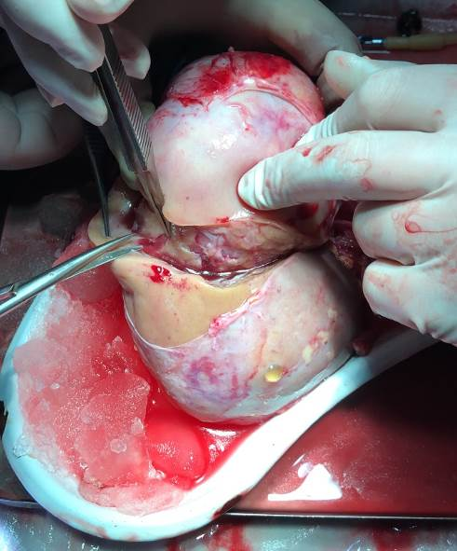ектракорпоральна екстраренальна тромбектомія (рис. 3.31).
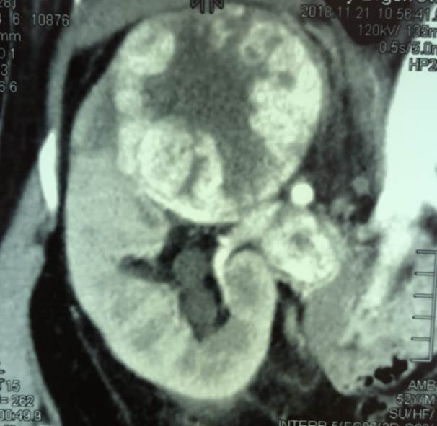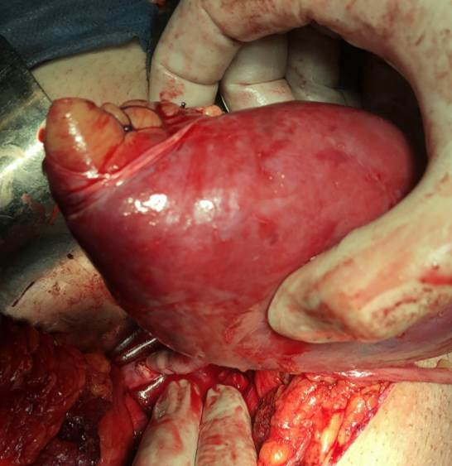 А Б
В Г
Рис. 3.31. Ектракорпоральна екстраренальна тромбектомія. А: інвазія пухлини в одну з двох ниркових вен (КТ). Б: екстракорпоральне видалення пухлини. В: відновлення цілісності судин та збиральної системи. Г – етап аутотрансплантації нирки на клубові судини.
Виявилося, що пацієнти з мультифокальними пухлинами доволі часто мають імперативні показання до ОЗХ. Загалом серед усіх випадків ОЗХ, що були в дослідженні, мультифокальних пухлин було 22 (3,1%), і в той же час 11 (50%) з них мали абсолютні показання до ОЗХ. Прикладом ОЗХ мультифокальної пухлини може бути операція у пацієнта з абсолютними показаннями, у якого було видалено 10 новоутворень правої нирки розміром від 3 до 25 мм (рис. 3.32).
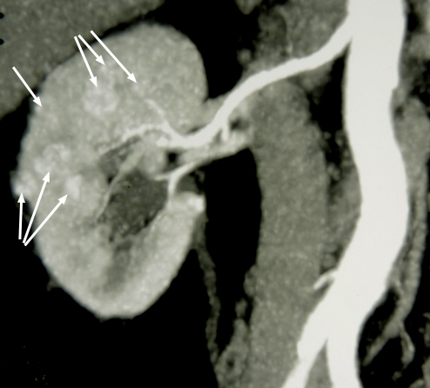
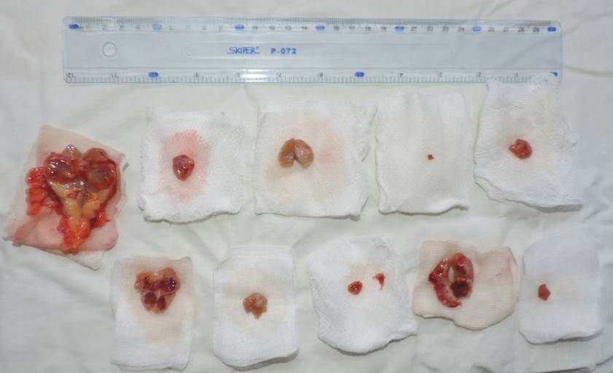А
Б

Рис. 3.32. ОЗХ мультифокальної пухлини у пацієнта з абсолютними показаннями. А: на КТ стрілками позначені множинні новоутворення правої нирки. Б – макропрепарати 10 новоутворень, що були видалені.

Серед 167 пацієнтів з імперативними показаннями до ОЗХ розподіл за стадіями виявився таким: Т1а – 40 (24,1%), Т1b – 89 (53,3%), T2a – 12 (7,2%), T2b – 7 (4,7%), T3a – 19 (11,4%), N1 – 1 (0,6%), M1 – 5 (3,0%). Найбільша кількість хворих була на стадії Т1b. Водночас виявилося характерним, що більша кількість хворих з віддаленими метастазами раку нирки у пацієнтів з імперативними показаннями порівняно зі всіма пацієнтами, що підлягали ОЗХ (3,0% та 1,6% відповідно). Незважаючи на наявність метастазів, пацієнтам виконувалась ОЗХ для запобігання переходу пацієнта в ренопривний стан.
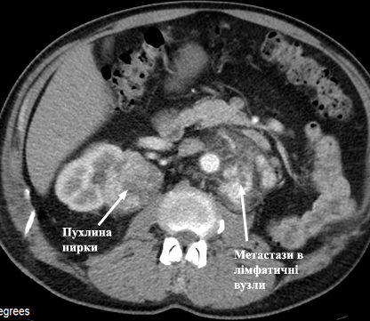В 1 (0,6%) хворого ОЗХ виконано разом з парааортальною лімфаденектомією (рис. 3.33).

Рис. 3.33. КТ пацієнта з єдиною ниркою. На зображенні стрілками позначено пухлину правої нирки та метастази в парааортальні лімфовузли.

Серед 5 (3,0%) хворих з віддаленими метастазами, ОЗХ з метастазектомією була виконана в 2 (1,2%) випадках за наявності вогнищ раку в наднирникових залозах з подальшою таргетною терапією (рис. 3.34). У решті випадків, за наявності віддалених метастазів у пацієнтів з абсолютними 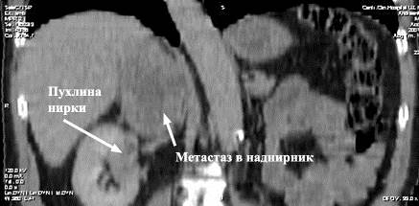показаннями до органозбереження проводилася ОЗХ також з подальшою таргетною терапією.
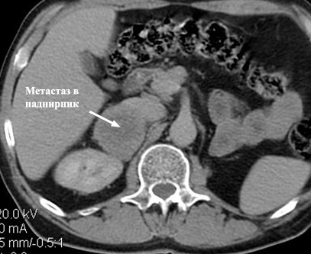 А
Б
Рис. 3.34. КТ пацієнта з єдиною ниркою. На зображеннях (А – фронтальна проекція; Б – поперечна проекція) стрілками позначено пухлину правої нирки та метастаз в іпсілатеральний наднирник.

У пацієнтів з імперативними показаннями до ОЗХ місцеву інвазію пухлини (стадія Т3а) зафіксовано в 19 (11,4%) випадках, що значно більше, ніж серед усіх пацієнтів (6,7%), тобто імперативні показання до ОЗХ напряму, пов’язані зі збільшенням частоти інвазії пухлини в паранефральний жир, синусний жир, збиральну систему або з внутрішьньовенним розповсюдженням новоутворення. Також сполучення імперативних показань з розповсюдженням новоутворення в основну ниркову вену спостерігалися в 6 (3,6%) випадках, що більше ніж серед всіх пацієнтів, що підлягали ОЗХ 7 (1%). Інвазія пухлини в паранефральну клітковину зафіксована в 9 (5,4%) випадках, а інвазії в синусний жир – у 4 (2,4%) пацієнтів. Інвазія в збиральну систему нирки спостерігалася у 6 (6,9%) пацієнтів.
За результатами гістологічного дослідження новоутворень після ОЗХ визначено, що світлоклітинний НКР виявлений у 154 (92,2%) випадках, ангіоміоліпома нирки – у 7 (4,2%), а аденома – у 6 (3,6%) пацієнтів.
В 11 (6,6%) випадках видалення пухлин здійснювалося екстракорпорально з подальшою аутотрансплантацією нирки. У 6 (3,6%) хворих з імперативними показаннями було проведено органозберігаючу хірургію в умовах гіпотермічної перфузії in situ. У решти хворих проводилася резекція або енукліорезекція пухлини нирки. Гільйотиноподібна або клиноподібна резекція нирки використовувалася в 17 (10,2%). Частіше виконувалася енуклеорезекція або енуклеація пухлини – відповідно в 91 (54,5%) і 42 (25,1%) випадках.
Основні інтраопераційні результати мають такий вигляд. При імперативниих показаннях до ОЗХ тривалість операції становила в середньому 121,2±2,3 хв. Середня тривалість ішемії була 11,6±0,4 хв. Відсоток операцій, проведених з «нульовою ішемією», становив 46 (27,5%), що є важливим для такої категорії пацієнтів.
Значна частина пацієнтів була прооперована з мінімальною крововтратою – 120 (71,9%). Але водночас середня крововтрата була досить великою – 457±10,2 мл, що відображає значну складність операцій решти пацієнтів з імперативними показаннями.
Кількість інтраопераційних ускладнень була досить високою і становила 38 (22,8%). Післяопераційні ускладнення були на рівні 28 (16,8%). Доволі багато було випадків інтраопераційної кровотечі (більше 500 мл) – у 30 (18,0%) пацієнтів. Олігоанурію після операції зафіксовано в 4 (2,4%) випадках ОЗХ, а необхідність гемодіалізу була у 2 (1,2%) хворих. При цьому олігоанурія спостерігалася і гемодіаліз був потрібен тільки хворим з імперативними показаннями серед усіх випадків ОЗХ. Травма ниркових судин під час операції спостерігалася в 6 (3,6%) випадках, травма сечоводу у 2 (1,2%) пацієнтів, тривалі сечові нориці – 2 (1,2%), а гематоми які не потребували повторної операції у 5 (3,0%) хворих. Водночас повторна операція була потрібна 3 (1,8%) пацієнтам, яким було виконано вторинну нефректомію.
Післяопераційну смертність у пацієнтів з імперативними показаннями зафіксовано в 4 (2,4%) випадках. Для порівняння, серед усіх пацієнтів після ОЗХ смертність була на рівні 8 (1,1%). Частота позитивного хірургічного краю, який виявлений після 15 операцій, що становить 9,0%, була доволі висока.
При абсолютних показаннях до ОЗХ, збереження функції нирок є особливо важливим. Дослідження показало, що базова функція нирок була значно знижена – ШКФ до операції в середньому становила 53,6+1,6 мл/хв. Після операції ШКФ знизилася на 7,7 мл/хв і дорівнювала в середньому 45,9±1,3 мл/хв.
У підсумку можна сказати, що органозберігаюче лікування у пацієнтів з пухлиною єдиною нирки, двосторонніми новоутвореннями та наявністю ХНН є складною проблемою. Такі пацієнти часто потребують застосування складних технологій лікування, що, безумовно, відбивається на хірургічних й онкологічних результатах. Але незважаючи на це, ОЗХ виявляється особливо цінною й ефективною для пацієнтів, коли є необхідність запобігти ренопривному стану, оскільки перехід до гемодіалізу є синонімом суттєвого зниження якості життя пацієнта та пов’язаний зі зниженням виживаності пацієнтів.
Результати розділу викладено в таких наукових публікаціях: [143, 241, 234, 238, 239, 242, 246, 247, 249, 250, 251, 252, 260, 261, 264, 265, 267, 268, 269, 270, 272, 274, 278].

РОЗДІЛ 4

ТРАНСПЛАНТАЦІЙНІ ТЕХНОЛОГІЇ В ОРГАНОЗБЕРІГАЮЧІЙ ХІРУРГІЇ ПУХЛИН НИРОК

Особливо складною виявляється проблема лікування пухлин нирок коли поєднується абсолютні показання до ОЗХ з наявністю у пацієнта складного для резекції новоутворення: великого розміру, мультифокального, з місцевим поширенням (інвазія у венозну або чашково-мискову систему, паранефральний або синусний жир), інтрапаренхімного, що деформує елементи ниркового синуса. При цьому провідного значення набуває тривалість теплової ниркової ішемії, яка не повинна перевищувати 20 хвилин. Резекції нирки у таких пацієнтів, в більшості випадків, більш тривалі через необхідність ретельного збереження внутрішньониркових анатомічних структур, а також необхідність реконструкції чашково-мискової системи і ниркових судин. Тому використання методик протиішемічного захисту нирки у таких пацієнтів є життєво необхідною умовою всієї операції.
Лікувальна тактика пацієнтів з такою патологією може бути представлена одним з таких варіантів: радикальна нефректомія з подальшим хронічним гемодіалізом, органозберігаюча хірургія в умовах in situ або органозберігаюча хірургія ex vivo в поєднанні з аутотрансплантацією нирки.
Серед технологій ниркової гіпотермії провідну роль відіграє перфузійне охолодження кардіоплегічним розчином, яке може здійснюватися як інтракорпорально, так і екстракорпорально. У зв'язку з високою складністю та ймовірністю судинних ускладнень такі операції виконуються нечасто і переважно в спеціалізованих центрах.

4.1. Екстракорпоральна органозберігаюча хірургія з аутотрансплантацією нирки
До дослідження залучено 12 пацієнтів з нирково-клітинним раком, яким виконувалася екстракорпоральна органозберігаюча хірургія з подальшою аутотрансплантацією нирки в клубову ділянку. Середній вік 9 чоловіків і 3 жінок дорівнював 58,3±12,3 року. Їх загальний стан в 3 (25%) випадках оцінювався як хороший (статус ECOG 0) і в 6 (50%) – як задовільний (статус ECOG 1). 3 (25%) пацієнти мали суттєві обмеження при виконанні роботи (статус ECOG 2). Швидкість клубочкової фільтрації у цих пацієнтів варіювала від 30,0 до 92,0 мл/хв (у середньому 51,5±16,8 мл/хв), рівень креатиніну крові – від 86,4 до 280,0 мкмоль/л (у середньому 157,9±58,2 мкмоль/л).
Лівосторонні пухлини були діагностовані в 3 випадках (25%), правосторонні – у 9 (75%). Єдина нирка була у 7 (58,3%) пацієнтів, двосторонні пухлини – у 2 (16,7%), істотне зниження функції контралатеральної нирки – ще у 2 пацієнтів. Таким чином, абсолютні показання до органозберігаючої хірургії були в 11 з 12 (91,7%) хворих. В одного пацієнта були відносні показання до ОЗХ через стеноз ниркової артерії контралатеральної нирки та цукровий діабет. Середній розмір пухлин у всіх пацієнтів становив 5,6±1,8 см (від 3 до 9 см). Стадія Т1 була діагностована у 6 хворих, Т3а - також у 6. При цьому інвазія в ниркову вену визначалася у 4 хворих (2 – пухлинний тромб сегментарних гілок ниркової вени, 2 – пухлинний тромб основного стовбура ниркової вени), інвазія у паранефральний або синусний жир – у 4, у просвіт збиральної системи – у 4 (рис. 4.1).

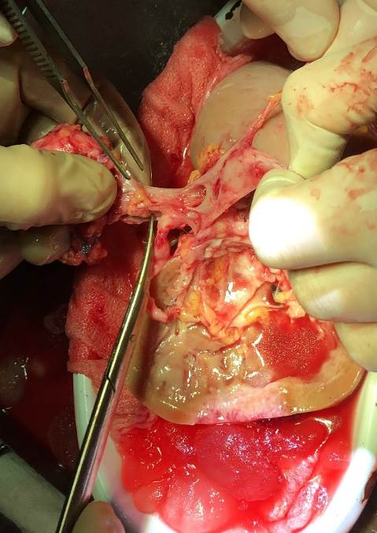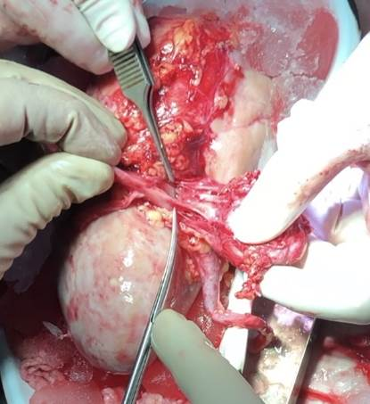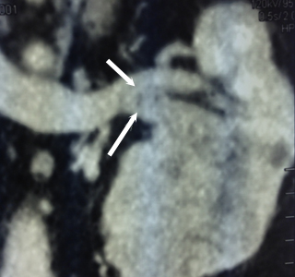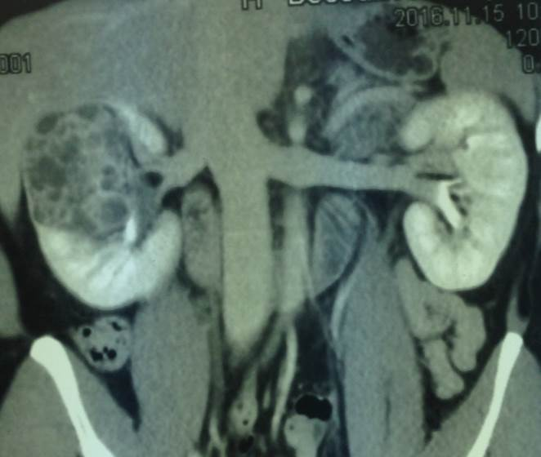 А Б
В Г
Рис. 4.1. А, Б: КТ при інвазії пухлини в основну ниркову вену та синусний жир; В, Г: етапи екстаракорпоральної ОЗХ при внутрішньовенному поширенні пухлини та при інвазії в синусний жир.

Повністю інтрапаренхімні пухлини були виявлені у 5 (41,7%) пацієнтів, (рис. 4.2). Мультифокальність неопластичного процесу діагностована в 1 (8,3%) спостереженні. Гістологічна структура новоутворень у всіх випадках була представлена світлоклітинним нирково-клітинним раком. Віддалені метастази на доопераційному етапі не виявлені в жодного пацієнта.

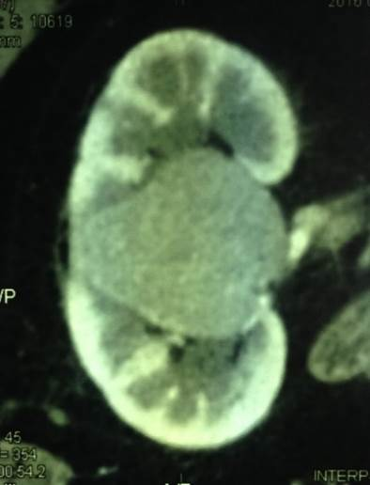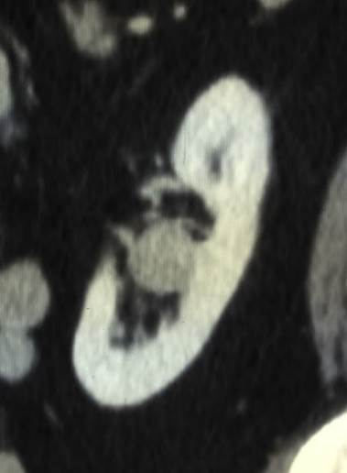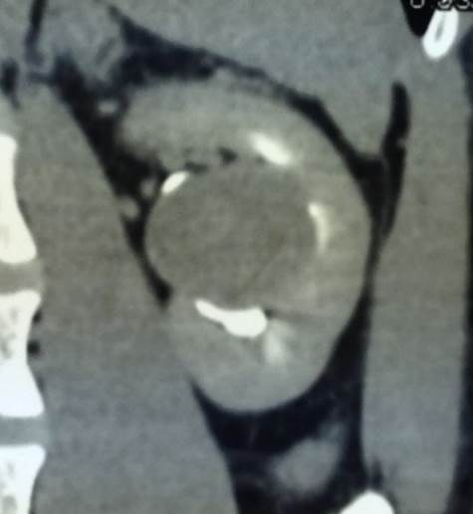
А Б В
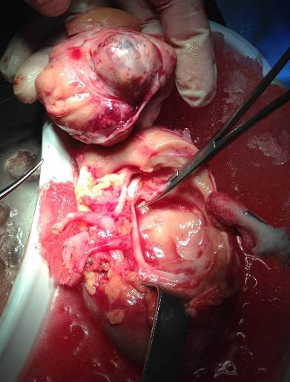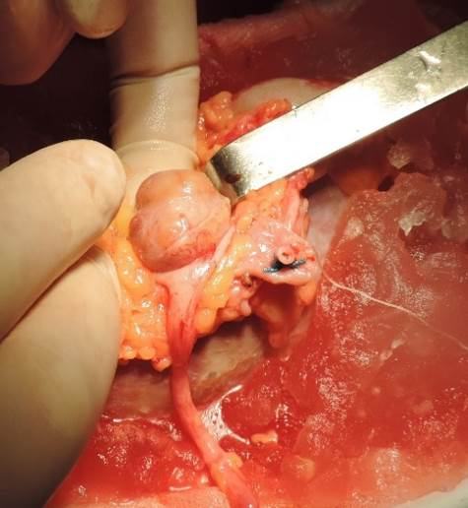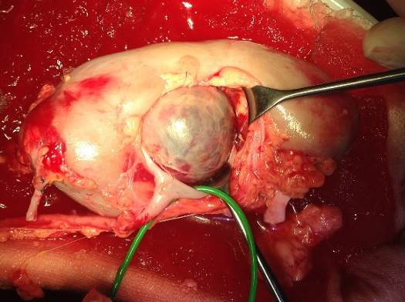
Г Д Е
Рис. 4.2. Інтраренальні пухлини у пацієнтів з абсолютними показаннями до ОЗХ. А, Б, В: КТ (фронтальні реконструкції); Г, Д, Е: етапи екстаракорпоральної ОЗХ.

Техніка хірургічних втручань
В 11 пацієнтів забір нирки виконувався з тораколюмботомічного доступу в Х або ХI міжребер'ї. Після ретельної мобілізації нирки відокремлювали основну ниркову артерію до з'єднання з аортою з лівого боку і до ретрокавального відділу – праворуч. Відповідно, ліву ниркову вену відокремлювали до рівня її перехрещення з аортою, а праву – до її з'єднання з нижньою порожнистою веною. В одного пацієнта з пухлиною єдиної правої нирки з поширенням до НПВ використовували доступ «шеврон», а підхід до правої ниркової артерії здійснювали через інтераортокавальний проміжок після перетину кукси лівої ниркової вени.
Ниркова артерія перетиналася максимально ближче до аорти, при правобічних пухлинах вена відтиналася разом з ділянкою нижньої порожнистої вени. Сечовід перетинали на рівні його середньої третини.
Після цього нирку переносили на окремий хірургічний стіл, промивали охолодженим розчином кустадіолу й обкладали крижаною крихтою. Одночасно, одна бригада хірургів розпочинала екстракорпоральне видалення пухлини, хірурги іншої – ушивали тораколюмботомічну або лапаротомну рану та виконували доступ до клубової ділянки для аутотрансплантації нирки. У 4 пацієнтів аутотрансплантацію нирки здійснювали в контралатеральну клубову ямку, у 8 – використовували іпсилатеральний підхід.
При огляді поверхні нирки та пальпації ниркової паренхіми визначали розміри й локалізацію пухлинних вузлів. У разі повністю інтрапаренхімних пухлин для їх виявлення під час операції використовували ультразвукове дослідження. При видаленні новоутворення у 6 пацієнтів застосовувалася техніка енуклеорезекції (на межі з паренхімою нирки лінія резекції проходила на відстані 3-5 мм від пухлинного вузла, а на межі із синусом нирки – пухлину тупим шляхом відокремлювали від нього). В інших 6 випадках виконувалася енуклеація пухлинних вузлів (рис.4.3).
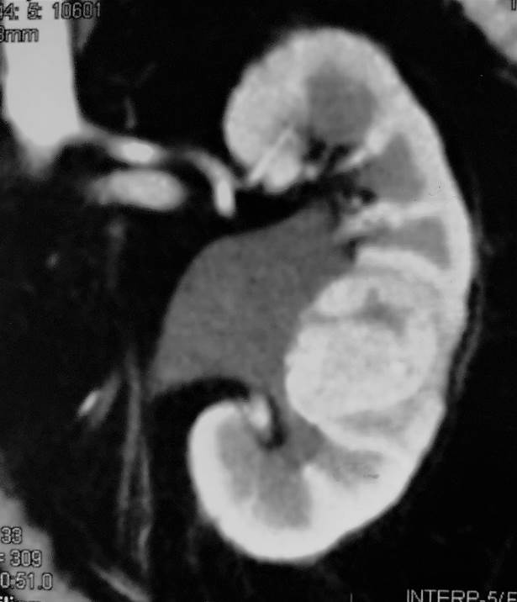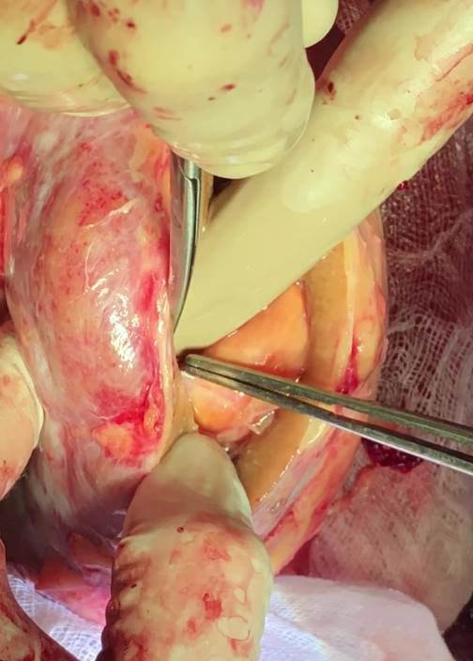
А Б
Рис. 4.3. А: фронтальна КТ реконструкція повністю інтраренальної пухлини єдиної нирки; Б: інтраопераційне зображення екстаракорпоральної енуклеації пухлинного вузла.

У пацієнтів з інвазивним НКР пухлину видаляли у межах здорових тканин разом з нирковою чашкою та синусним жиром. Для видалення новоутворень з внутрішньовенним поширенням у 2 пацієнтів (при пухлинних тромбах сегментарної ниркової вени) використовували техніку внутрішньониркової тромбектомії, ще у 2 – при проникненні пухлини до основної ниркової вени застосовували методику екстраренальної тромбектомії. При інтраренальній тромбектомії тромб видаляли з просвіту вени з боку зони резекції нирки, а при екстраренальній – додатково виконували розтин просвіту головної ниркової вени або нижньої порожнистої вени.
Дефекти порожнинної системи нирки та інтраренальної судини ретельно ушивали. Ефективність гемостазу та герметичність порожнинної системи перевіряли інфузією кустадіолу в ниркову артерію та у сечовід. На ділянку резекції накладали велику гемостатичну пластину «Тахокомб». Дефект паренхіми ушивали П-подібними й обвивними хрестоподібними синтетичними швами, що розсмоктуються.
На завершальному етапі виконували аутотрансплантацію нирки у клубову ділянку. Для цього мобілізовували зовнішню клубову артерію і вену. Накладали анастомоз між нирковою і зовнішньою клубовою веною. Артеріальні анастомози у 8 пацієнтів накладали між нирковою артерією і внутрішньою клубовою артерією «кінець в кінець», у 4 хворих – між нирковою артерією і зовнішньою клубової артерією «кінець в бік». Сечовід анастомозували з сечовим міхуром на стенті № 6 Ch у 3 хворих. Ще в одного з цих хворих для міхурово-уретерального анастомозу використовувався тубулярний клапоть сечового міхура за Boari. В інших 8 випадках накладали уретероанастомоз між середньою і нижньою третиною сечоводу.
Період спостереження за цими хворими був від 15 до 84 місяців (в середньому 42,1±18,4 міс). За протоколом обстеження виконували УЗД, дослідження креатиніну крові й швидкості клубочкової фільтрації кожні 3 місяці, КТ легень і органів черевної порожнини – кожні 6 місяців.
За результатами хірургічних операцій, судинна реконструкція була необхідна у 4 (30%) пацієнтів. В одного хворого дві ниркові артерії були об'єднані в одну (рис. 4.4). Ще в одного пацієнта основний стовбур ниркової вени був реконструйований за рахунок трьох клаптів великої підшкірної вени стегна. В одному випадку під час операції було виявлено тромбоз артеріального анастомозу між нирковою і зовнішньою клубовою артерією. Після евакуації тромба утворився масивний дефект артеріальної стінки, який призвів до протезування зовнішньої клубової артерії та накладання нового анастомозу між нирковою й внутрішньою клубовою артерією. Ще в одному спостереженні був ушитий протяжний дефект основного стовбура ниркової вени єдиної нирки після видалення пухлинного тромба, що сягав нижньої порожнистої вени, з одночасним ушиванням чотирьох дефектів великих інтраренальних гілок ниркової артерії.
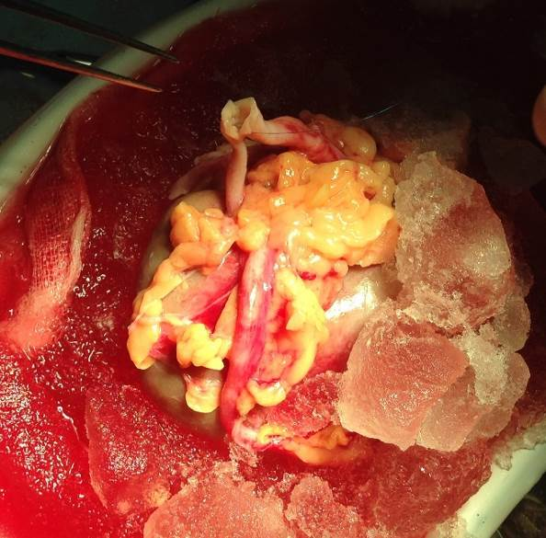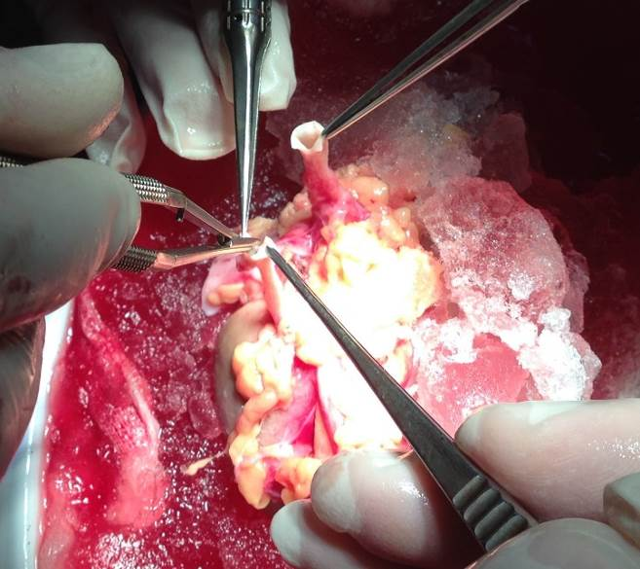 А Б
Рис. 4.4. Інтраопераційні фотографії реконструкції ниркової артерії у пацієнта з двома нирковими артеріями. А: до реконструкції; Б: після зшивання дистальних частин обох судин сформовано єдине артеріальне вічко.

Основні характеристики хірургічних втручань і ускладнень представлено в таблиці 4.1.
Середня тривалість хірургічних втручань була 270,8±25,0 хв і варіювала від 240 до 320 хвилин. Тривалість холодової ішемії при екстракорпоральній резекції нирки у середньому була більше 40 хвилин, а у 4 пацієнтів була понад 50 хвилин (максимум 62 хвилини). Середній період від початку до кінця накладання судинних анастомозів дорівнював 56,4±6,4 хвилини. При цьому обсяг крововтрати становив від 400 до 700 мл (558,3±99,6 мл у середньому).
Післяопераційні ускладнення градації 3-4 ступеня за Clavien-Dindo діагностовані у 5 (41,7%) пацієнтів. Зокрема, в 2 спостереженнях виникли кровотечі через 4 і 8 годин після аутотрансплантації (в 1 випадку – із зони резекції нирки, і в іншому – з ділянки венозного анастомозу), які вимагали реоперацій. В одному з цих випадків довелося виконати нефректомію трансплантата. Олігоанурія в післяопераційному періоді розвинулась у 4 пацієнтів, однак гемодіаліз був необхідний тільки двом з них.
Таблиця 4.1
Характеристики хірургічних втручань і ускладнень
Показник | n | %
Середня тривалість операції, хв | 270,8±25,0
Середня тривалість теплової ішемії, хв | 1,9±0,7
Середня тривалість холодової ішемії при резекції нирки, хв | 47,8±7,8
Середня тривалість холодової ішемії при накладанні судинних анастомозів, хв | 56,4 ±6,4
Крововтрата, мл | 558,3±99,6
Тромбоз артеріального анастомозу | 1 | 8,3%
Післяопераційна кровотеча | 2 | 16,7%
Поторні операції | 3 | 25%
Нефректомія трансплантата | 2 | 16,7%
Олігоанурія | 4 | 30%
Необхідність гемодіалізу | 2 | 16,7%
Періопераційна летальність | 2 | 16,7%
Хронічна сечова нориця | 1 | 8,3%

Післяопераційна летальність відзначена у двох (16,7%) випадках: один пацієнт помер від поліорганної недостатності після реоперацій з приводу кровотечі з ділянки венозного анастомозу через 8 годин після первинного хірургічного втручання, у другої пацієнтки з інсультом головного мозку в анамнезі після олігоанурії, що закінчилася, відзначено явища набряку головного мозку та серцевої недостатності через 7 діб після операції.
Хронічна сечова нориця через некроз сечоводу виникла в одного хворого. Дане ускладнення обумовило необхідність виконання нефректомії через 3 місяці після операції (рис. 4.5). Таким чином, рівень втрати трансплантата дорівнював 16,7% (n=2). Обидві нефректомії виконано у пацієнтів зі зниженою функцією іншої нирки.
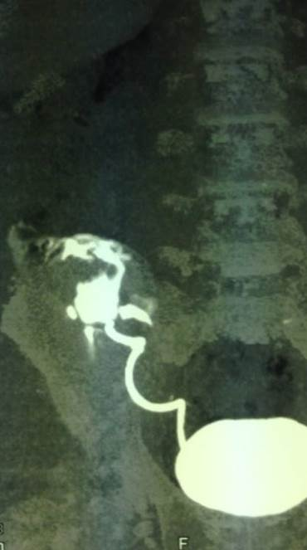
Рис. 4.5. Хронічна сечова нориця через некроз сечоводу після операції екстракорпоральна ОЗХ з аутотрансплантацією нирки в клубову ділянку.

Віддалені результати простежені у всіх 10 пацієнтів після ОЗХ. Жоден пацієнт не потребував хронічного гемодіалізу. Середній рівень креатиніну після операції у всій групі пацієнтів дорівнював 139,3±46,1 мкмоль/л (від 102,4 до 260 мкмоль/л). Δ значень креатиніну дорівнювала від +4,0 до +60,0 мкмоль/л (у середньому 25,3±17,6 мкмоль/л). Швидкість клубочкової фільтрації після операції у середньому була 38,7±14,4 мл/хв. Відмінності між середнім рівнем цього показника до і після операції не перевищували 9,3±8,6 мл/хв.
При середньому періоді спостереження 42 місяці локорегіональних рецидивів НКР не було виявлено в жодного з пацієнтів. Метастази в легені виявлені в одного хворого через 24 місяці після операції. Пацієнт отримує таргетну терапію препаратом пазопаніб.
У підсумку можна сказати, що екстракорпоральне видалення пухлини нирки з нирковою аутотрансплантацією є ефективним способом органозберігаючої хірургії у пацієнтів з імперативними показаннями до збереження нирки у сполученні з технічно складними пухлинами. Однак ця методика супроводжується високим рівнем тяжких ускладнень, що необхідно враховувати при визначенні показань до її використання. Безперечними перевагами цього хірургічного підходу є можливість розташування нирки в будь-якій площині, гарна візуалізація зони резекції і відсутність обмежень в часі операції через теплову ішемію.

4.2. Органозберігаюча хірургія пухлин нирок в умовах гіпотермічної перфузії in situ
Альтернативою екстракорпоральної ОЗХ з подальшою аутотрансплантацією оперованої нирки та зовнішньої гіпотермії нирки за допомогою крижаної крихти є перфузійне охолодження нирки. Гіпотермічна перфузія є найбільш фізіологічним видом гіпотермії. При використанні цього методу видаляється вся кров з нирки, що запобігає інтраваскулярній коагуляції, а паренхіма нирки охолоджується швидко та ефективно. Візуалізація операційного поля покращується тому, що з пошкоджених судин витікає не кров, а прозорий перфузійний розчин. Ця хірургічна техніка була відома досить давно, але в клінічній практиці застосовувалася нечасто.
Було досліджено 8 пацієнтів з нирково-клітинним раком, яким органозберігаюча хірургія виконувалася в умовах гіпотермічної перфузії in situ. Основні характеристики хворих і пухлин подано в таблиці 4.2. Середній вік 5 чоловіків і 3 жінок дорівнював 58,6±6,9 року. Загальний стан 5 пацієнтів оцінювався як хороший (статус ECOG 0), а 3 – як задовільний (статус ECOG 1). Швидкість клубочкової фільтрації у цих хворих була від 30,8 до 78,2 мл/хв (у середньому 49,2±16,5 мл/хв), рівень креатиніну крові – від 96 до 162 мкмоль/л (у середньому 123,8±22,2 мкмоль/л).
Лівосторонні пухлини діагностовано у 2 пацієнтів, а правосторонні – у 6. Єдина нирка була у 3 хворих, двосторонні пухлини – у 3, нормальний стан контралатеральної нирки – у 2 пацієнтів. Середні розміри пухлин у всій групі дорівнювали 5,8±1,5 см. Стадія Т1 зафіксована у 3 пацієнтів, Т2 – у 2, Т3а – у 3 хворих. При цьому інвазія в ниркову вену відзначалася у 2 хворих, у паранефральний жир – в 1, в просвіт збиральної системи – в 1 пацієнта.
Таблиця 4.2
Характеристика пацієнтів і пухлин
 | Випадок  1 | Випадок  2 | Випадок  3 | Випадок 4 | Випадок  5 | Випадок  6 | Випадок  7 | Випадок  8
Стать | Ч | Ж | Ч | Ч | Ж | Ч | Ж | Ч
Вік (роки) | 65 | 54 | 46 | 58 | 56 | 68 | 59 | 63
ECOG статус | 1 | 0 | 0 | 0 | 0 | 1 | 0 | 0
Креатинін крові (мкмоль/л) | 162 | 104 | 140 | 96 | 128 | 138 | 114 | 108
ШКФ (мл/хв) | 30,2 | 60,2 | 40,6 | 78,2 | 38,8 | 34,6 | 48,0 | 62,6
Індекс маси тіла, кг/м² | 18,6 | 17,8 | 22,4 | 20,2 | 28,9 | 24,6 | 18,8 | 23,2
Бік ураження | правий | правий | правий | лівий | правий | правий | правий | лівий
Єдина нирка | + | - | + | - | - | + | - | -
Двосторонні пухлини | - | - | - | + | + | - | + | -
Розмір пухлини (см) | 4,8 | 6,2 | 7,8 | 4,5 | 8,0 | 5,0 | 6,4 | 4,0
ТNM | pT3а | pT1 | pT2 | pT1 | pT2 | pT3а | pT3а | pT1
Інвазія | вена | - | - | - | - | вена, ЧМС | жир | -
Інтрапаренхімна локалізація | + | - | - | + | - | - | - | +
Мультифокальність | - | + | - | - | - | - | - | +
Спостереження, міс | - | 60 | 42 | 48 | 38 | 24 | 32 | 18

Повністю інтрапаренхімне розташування пухлини було виявлено у 3 пацієнтів, тоді як мультифокальний неопластичний процес – у 2 спостереженнях. Гістологічна структура новоутворень у всіх випадках була представлена світлоклітинним нирково-клітинним раком. Віддалені метастази на доопераційному етапі не виявлені в жодного пацієнта. Середній період спостереження після операції дорівнював 37,4±11,3 місяця.
Техніка хірургічних втручань
Після мобілізації нирки відокремлювали основну ниркову артерію до з'єднання з аортою з лівого боку і до ретрокавального відділу праворуч. Відповідно, ліву ниркову вену відокремлювали до рівня її перехрещення з аортою, а праву – до рівня каваренального з'єднання. На ниркові судини (як на артерію, так і на вену) окремо накладали васкулярні затискачі. Ниркову артерію розсікали поперечним розрізом довжиною близько 3 мм. Канюлювання виконували або ПХВ катетером для доступу до підключичної вени, або металевою зігнутою канюлею (рис. 4.6 та рис. 4.7). Ниркову вену також розтинали поперечним розрізом довжиною до 3-5 мм, але канюля у її просвiт не встановлювалася. При лівобічних пухлинах для відтоку перфузійного розчину застосовували перетин лівої гонадної вени. У подальшому, артеріальну канюлю з'єднували з системою для внутрішньосудинної інфузії і нирка промивалася розчином кустадіолу, який був охолоджений до +4ºС під тиском, що дорівнював 120 мм рт. ст.
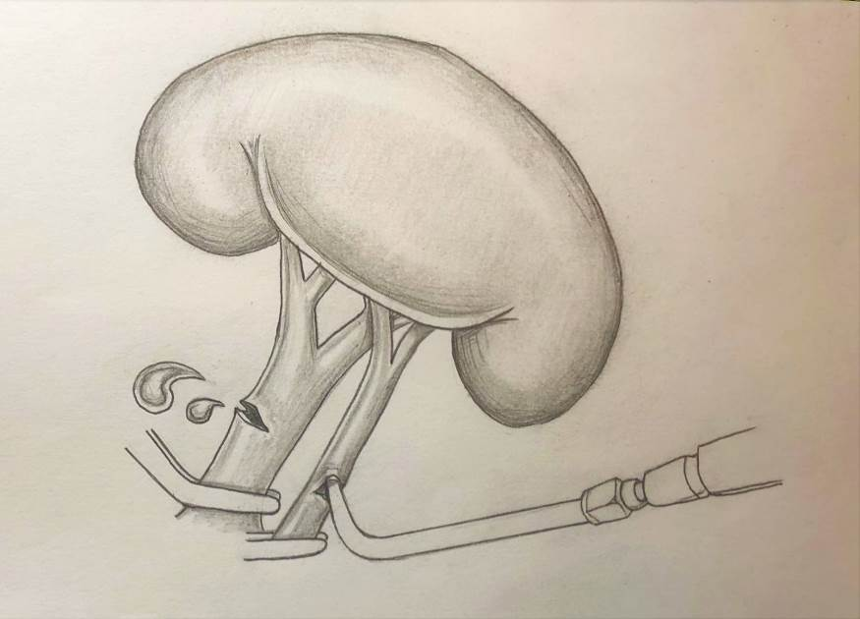

Рис. 4.6. Схема гіпотермічної перфузії нирки in situ.
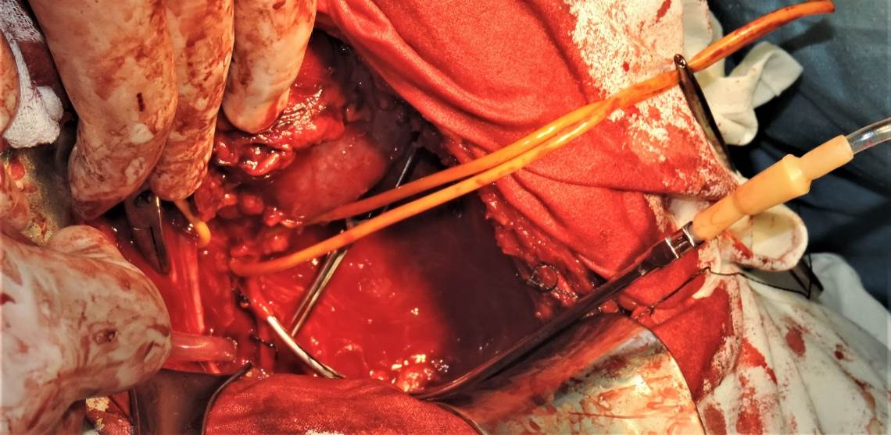
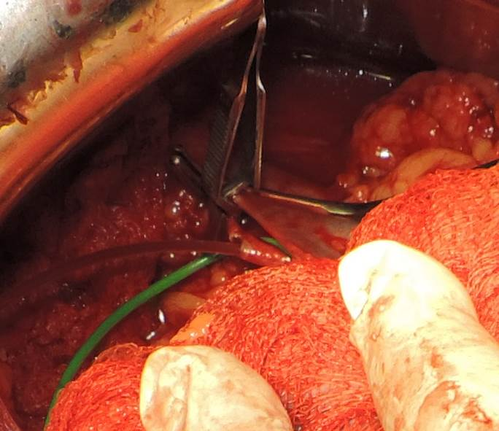 А
Б
Рис. 4.7. Інтраопераційні фотографії етапу канюлювання ниркової артерії.
А – металевою канюлею; Б – ПХВ катетером.

Перфузат з венотомічного отвору аспірували з операційної рани. Після повного відмивання крові з судинного русла нирки інфузію кустадіолу припиняли, і для підтримки гіпотермії рану заповнювали крижаною крихтою. Після цього пухлини нирок видаляли за допомогою техніки енуклеорезекції або енуклеації. В одного пацієнтів з внутрішньовенозним поширенням пухлини використовували техніку інтраренальної тромбектомії (пухлинний тромб евакуювався з боку резекції ниркової паренхіми), ще в одному спостереженні застосовували техніку екстраренальної тромбектомії (тромб видаляли через окремий розтин основної ниркової вени). При цьому виконували резекцію передньої стінки ниркової вени з її реконструкцією за рахунок клаптя, що був створений з vena saphena magna. У цього ж хворого цілісність ЧМС була відновлена ​​за рахунок анастомозу між верхньою чашкою і мискою. Пошкоджені інтраренальні судини, ниркові чашки або миска окремо прошивалися швами, що розсмоктуються. Для оцінювання герметичності ушивання судин використовували повторне введення кустадіолу в ниркову артерію. Після цього накладали шви на ниркову паренхіму, видаляли лід з операційної рани й артеріальну канюлю. Артеріотомічні та венотомічні отвори ушивали проленовими швами. У подальшому знімали затискачі з ниркових судин, оцінювали надійність гемостазу, дренували й ушивали операційну рану.
Основні характеристики хірургічних втручань і ускладнень подано в таблиці 4.3. Загальна тривалість операції становила в середньому 163,5±43,3 хвилин. При цьому середній час теплової ішемії не перевищував 3,1±4,2 хв, а середня тривалість холодової ішемії була 39,3±16,1 хвилин. Серед інтраопераційних ускладнень переважали пошкодження інтими ниркової артерії з подальшим її тромбозом у 2 (25%) пацієнтів. Це потребувало повторного накладення затискача на ниркову артерію й зняття попередньо накладених швів. Кров'яний згусток видаляли, також видаляли звернуту інтимну оболонку і повторно ушивали артерію. В одного з цих пацієнтів ретромбоз ниркової артерії постійно виникав після трьох спроб евакуації кров'яного тромба, що спонукало до проведення нефректомії.
Середній рівень інтраопераційної крововтрати у всій групі був 431,3±103,3 мл і не перевищував 600 мл. Післяопераційна летальність була відзначена в одному випадку на наступну добу після операції через кровотечу із зони резекції у пацієнта з єдиною ниркою. Хворому була виконана ревізія нирки і повторно прошиті судини, що кровоточили. У післяопераційному періоді у нього виникла гостра серцева недостатність. Олігоанурія в післяопераційному періоді була виявлена у 2 (25%) з 8 хворих і закінчилася через 3 і 5 діб.
Таблиця 4.3
Характеристики хірургічних втручань та ускладнень
 | Випадок 1 | Випадок 2 | Випадок 3 | Випадок 4 | Випадок 5 | Випадок 6 | Випадок 7 | Випадок 8
Час операції, хв | 220 | 240 | 160 | 130 | 128 | 160 | 130 | 140
Тривалість теплової ішемії, хв | 1 | 12 | 1 | 1 | 1 | 7 | 1 | 1
Тривалість холодової ішемії, хв | 76 | 34 | 36 | 28 | 30 | 48 | 30 | 32
Тромбоз артерії | - | + | - | - | - | + | - | -
Ретромбоз артерії | - | + | - | - | - | - | - | -
Нефректомія | - | + | - | - | - | - | - | -
Крововтрата, мл | 600 | 500 | 450 | 400 | 500 | 300 | 300 | 400
Післяопераційна кровотеча | + | - | - | - | - | - | - | -
Реоперація | + | - | -
Олігоанурія | - | + | - | - | - | + | - | -
Періопераційна летальність | + | - | - | - | - | - | - | -
Креатинін крові під час виписки, мкмоль/л | - | 146 | 168 | 118 | 134 | 186 | 126 | 120
Δ креатиніну, мкмоль/л | - | + 32 | +28 | +22 | +6 | +48 | +12 | +12
Швидкість клубочкової фільтрації під час виписки, мл/хв | - | 40,0 | 34,0 | 60,4 | 34,0 | 30,2 | 44,0 | 60,0
Δ швидкості клубочкової фільтрації, мл/хв | - | -20,2 | -6,6 | 17,8 | -4,8 | -4,4 | -4,0 | -2,6

При середньому періоді спостереження 34,6±6,2 місяця ознаки прогресії пухлини (метастази в легені) були виявлені в 1 (14,3%) з 7 пацієнтів через 16 місяців після операції. Цей пацієнт отримує таргетну терапію. Після операції середній рівень креатиніну крові пацієнтів дорівнював 142,6±26,1 мкмоль/л (Δ у середньому: +22,9 мкмоль/л), а рівень клубочкової фільтрації – 43,2±12,4 мл/хв (Δ у середньому: -8,6 мл/хв).
Клінічне спостереження використання інтракорпоральної гіпотермічної перфузії при видаленні пухлини єдиної нирки з поширенням в основну ниркову вену.
Пацієнт Т., 65 років, госпіталізований до кліники з пухлиною єдиної правої нирки. Є скарги на загальну слабкість і ниючий біль у правій поперековій ділянці. З анамнезу відомо, що 8 років тому була виконана радикальна нефректомія ліворуч з видаленням пухлинного тромба лівої ниркової вени.
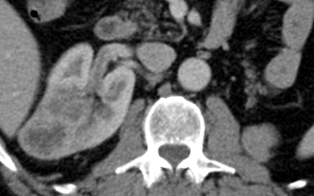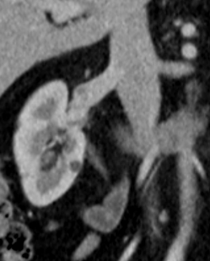При КТ у хворого діагностовано ​​пухлину середньо-верхнього сегмента правої нирки розмірами 45х48 мм з поширенням у ниркову вену (рис. 4.8). Пухлинний тромб розмірами 25х10 мм локалізувався у просвіті основного стовбура правої ниркової вени. Ниркова вена і артерія одиничні. Регіональні лімфатичні вузли не збільшені. У легенях метастазів не виявлено. Статус за шкалою ECOG 1. Рівень креатиніну крові 162 мкмоль/л, швидкість клубочкової фільтрації 30,2 мл/хв. Встановлено діагноз: пухлина єдиної правої нирки T_{3a}N₀M₀ з поширенням пухлини в основну ниркову вену.
А Б
Рис 4.8. КТ пухлини єдиної нирки з пухлинним тромбом в основну ниркову вену. А: фронтальна реконструкція, Б: аксіальний скан.
Ураховуючи наявність імперативних показань до ОЗХ, складну локалізацію пухлини, а також внутрішньовенну інвазію новоутворення, прийнято рішення щодо виконання органозберігаючої операції в умовах гіпотермічної перфузії.
Нирка виділена з торако-люмботомічного доступу в Х міжреберʼї. Ретельно мобілізовані ниркові судини (ниркова артерія – до її ретрокавального відділу, ниркова вена – до рівня каворенального сегмента НПВ). На праву ниркову артерію накладений судинний затискач. Її просвіт розкритий поперечним розтином завдовжки 3 мм (рис. 4.9-А). У ділянці каворенального сегмента праворуч на нижню порожнисту вену накладений затискач Сатинського. Для забезпечення відтоку перфузійної рідини виконано розтин НПВ завдовжки 10 мм (рис. 4.9-Б). У просвіт ниркової артерії була введена металева вигнута канюля.
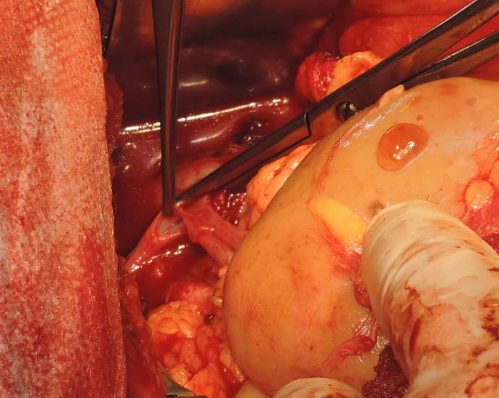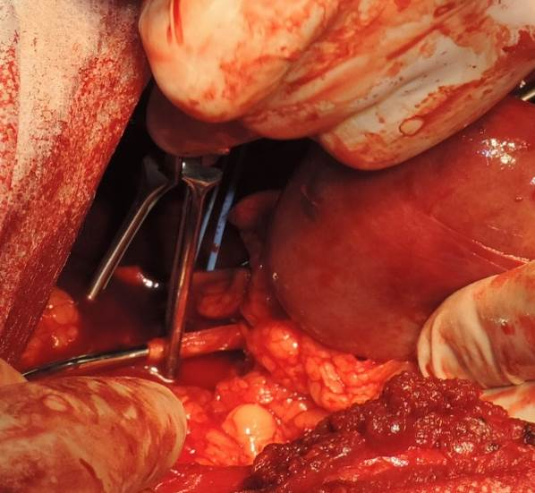 А Б
Рис. 4.9 А: розтин і канюлювання ниркової артерії; Б: розтин просвіту нижньої порожнистої вени для забезпечення відтоку перфузійної рідини з нирки.

Канюлювання вени не виконувалося. Артеріальна канюля з’єднувалася з системою для внутрішньосудинної інфузії, нирка промивалася розчином кустадіолу, охолодженого до 4ºС. Перфузійний тиск – 120 мм рт. ст. Після видалення перфузату з операційної рани, остання заповнена крижаною крихтою для підтримки гіпотермії. Далі виконували резекцію нирки з пухлиною, під час якої було виявлено, що є інвазія пухлинним тромбом стінки ниркової вени, що унеможливлювало видалення тромба з боку зони резекції нирки (інтраренальна тромбектомія). Тому було прийнято рішення про використання техніки екстраренальної тромбектомії. Просвіт основної ниркової вени розкрито. Пухлинний тромб видалено разом з передньою стінкою основної ниркової вени, передньою губою ниркового синуса і частиною ниркової паренхіми, зокрема верхні та середні полярні притоки ниркової вени з оточуючим синусним жиром. Накладено анастомоз між верхньою чашкою та мискою, а також відновлена ​​цілісність ниркової вени. Артеріальна канюля видалена, розтини ниркової артерії та нижньої порожнистої вени ушиті проленовими швами. Судинні затискачі зняті, проведено контроль гемостазу. Рана паренхіми укрита пластиною тахокомбу і ушита швами «Вікрил». Тривалість холодової ішемії становила 76 хвилин. З сечового міхура почалося виділення сечі по катетеру Фолея. Швидкість діурезу становила від 40 до 50 мл/год (рис. 4.10).
Через 8 годин після операції у пацієнта виникла сильна кровотеча з післяопераційної рани і відзначено зниження артеріального тиску. Хворий був терміново переведений до операційної. При ревізії нирки виявлено кровотечу із зони резекції. Шви в ділянці рани ниркової артерії та реконструкції ниркової вени герметичні. На ниркову артерію накладено судинний затискач. Шви з ниркової паренхіми зняті. Виконано повторне прошивання судин у ділянці резекції нирки та ушивання ниркової паренхіми. Тривалість теплової ішемії – 15 хвилин. Операція виконувалася на тлі нестабільних гемодинамічних показників пацієнта. У післяопераційному періоді виникла олігоанурія і розвилася гостра серцева недостатність. Незважаючи на проведення інтенсивної терапії, пацієнт помер від набряку мозку на тлі гострої ниркової та серцевої недостатності (на 2 добу після операції).
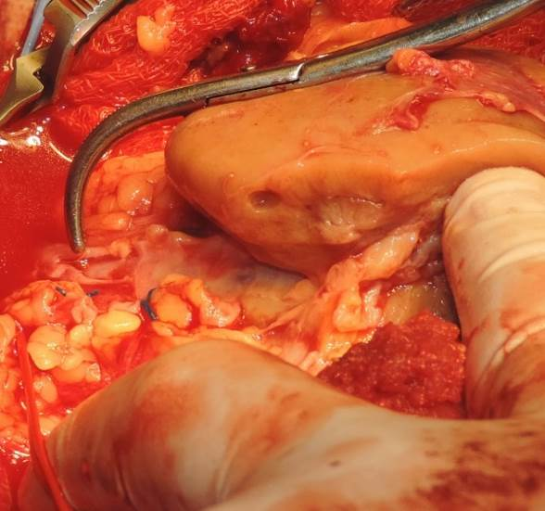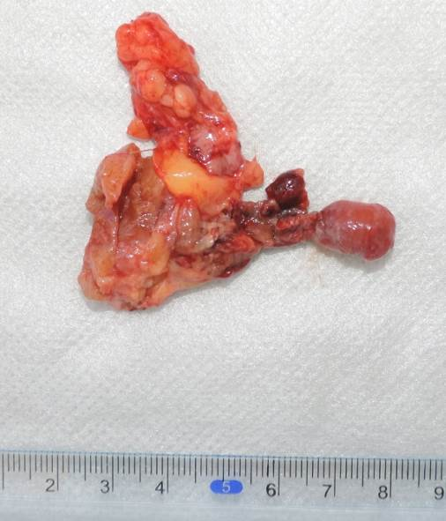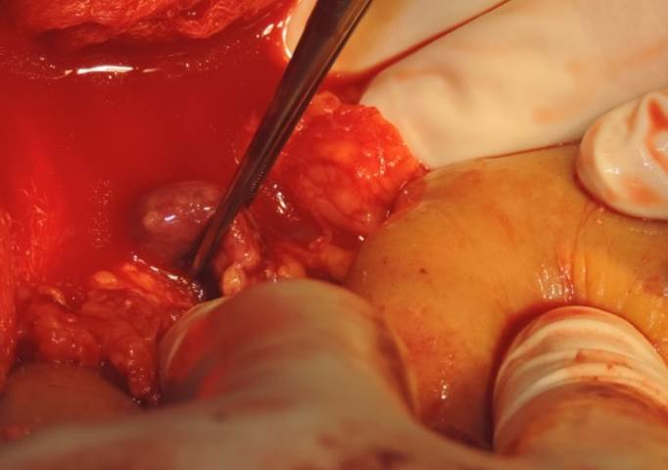 А Б
В
Рис. 4.10. Екстраренальна тромбектомія з використанням інтракорпоральної гіпотермічної перфузії: А: евакуація тромба з просвіту основної ниркової вени; Б: нирка після видалення передньої стінки ниркової вени і передньої губи ниркового синуса; В: макропрепарат пухлинного тромба.
У підсумку, за рахунок високої складності та інвазивності ОЗХ in situ в умовах холодової ішемії за рахунок гіпотермічної перфузії, ці операції залишаються доволі рідкісними, такими, які застосовуються в окремих, добре відібраних пацієнтів. Основними перевагами такого підходу є адекватна візуалізація зони резекції, безкровне операційне поле і можливість тривалої безпечної ниркової ішемії. Проте вони можуть супроводжуватися тяжкими ускладненнями, зокрема розшаруванням інтими й кров'яним тромбозом ниркової артерії.

Результати розділу викладені в таких наукових публікаціях: [222, 223, 246, 255, 262, 279].

РОЗДІЛ 5

ФАКТОРИ СКЛАДНОСТІ ОРГАНОЗБЕРІГАЮЧОЇ ХІРУРГІЇ
ПУХЛИН НИРОК

5.1. Обґрунтування вибору факторів складності органозберігаючої хірургії пухлин нирок
Складність ОЗХ визначається необхідністю радикальної операції в поєднанні з максимальним збереженням функції нирки, важливих анатомічних структур органа, що іноді є дуже складним завданням. Інтенсивний кровообіг в нирках та дефіцит часу на етапі ішемії нирки, особливо у пацієнтів зі складними пухлинами, робить ОЗХ екстремально тяжкою.
Міжнародні рекомендації щодо органозберігаючої хірургії нирок часто базуються на розмірі пухлини. Проте оцінювання складності ОЗХ, можливі ускладнення та взагалі можливість її проведення та доцільність залежать від великої кількості факторів. Сучасні шкали нефрометрії дають урологу об’єктивну інформацію про складність майбутнього оперативного втручання на основі анатомо-топографічних характеристик паренхімальних пухлин нирок та допомагають визначитися з типом операції – радикальна нефректомія або ОЗХ. Системи нефрометрії є ефективним методом для визначення складності пухлини при плануванні ОЗХ, хоча жодна з існуючих зараз нефрометритричних систем не є ідеальною. Сучасна тенденція в лікуванні пухлин нирок полягає в більш широкому застосуванні ОЗХ. ОЗХ більш широко виконується при складних видах новоутворень: великого розміру, з внутрішьновенозним поширенням, мультифокальних, інтраперенхімних та рецидивних пухлинах нирки і не тільки за імперативними показаннями. Але саме ці вагомі фактори складності ОЗХ досі не враховуються в найбільш поширених нефрометритричних системах.
Практично всі системи нефрометрії для оцінювання складності оперативного втручання побудовані тільки на анатомо-топографічних характеристиках пухлини нирки. Проте для оцінювання складності майбутньої операції, прогнозування ризику загальних ускладнень, втрати крові, тривалості перебування в лікарні, часу ішемії та інших важливих параметрів важливим є врахування не тільки локальних параметрів новоутворення, але й загальної характеристики пацієнта.
Фактори складності ОЗХ пухлин нирок, що пов’язані з новоутворенням.
Факторами складності ОЗХ, що раніше не включалися в будь-які нефрометричні системи, але можуть суттєво підвищувати складність операції визнано 3 показники:
- внутрішньовенна інвазія пухлини;
- мультифокальність;
- локальний рецидив пухлини або наявність операції на нирці в минулому.
Потенційна важливість цих факторів складності обґрунтована такими міркуваннями:
- ОЗХ при внутрішньовенній інвазії пухлини зараз не є стандартом лікування, є екстремально складною операцією, потребує складної реконструкції, пов’язана з тривалою ішемією, часто потребує застосування трансплантаційних технологій (екстракорпоральна резекція або гіпотермічна перфузія нирки in situ), часто супроводжується ускладненнями, застосовується тільки за імперативними показаннями. Наявність у пацієнта тільки цього параметра, одразу переводить ОЗХ до категорії найбільш складних операцій;
- мультифокальність пухлини значно підвищує травматизм операції, суттєво зменшує кількість паренхіми, що залишається, не тільки за рахунок видалення кількох пухлин, але й за рахунок множинних швів на нирці після ушивання кожного з дефектів паренхіми. Близькість розташування гемостатичних швів може створювати достатньо великий об’єм ішемії паренхіми. Наявність множинних пухлин збільшує час ішемії та часто вимагає від хірурга, з метою максимального збереження функції органа, проводити видалення однієї або кількох пухлин з «нульовою ішемією», що значно збільшує крововтрату. Зрозуміло, що збільшення кількості дефектів паренхіми підвищує ризик ускладнень. І взагалі, видалення мультифокальних пухлин вимагає від оператора високої хірургічної техніки;
- локальний рецидив пухлини або операції на нирці в минулому може значно ускладнювати оперативне втручання за рахунок порушення нормальної анатомії органа й у зв’язку з неминучим розвитком склеротичного процесу в тканинах позаочеревинного простору. Особливо складною є ситуація, коли в минулому вже проводилася операція з видаленням судин нирки та видаленням паранефрального жиру, що майже завжди відбувається при ОЗХ пухлин нирок. Це спричиняє дуже великих технічні труднощі при видаленні ниркових судин з великою вірогідністю їх пошкодження, а також значних складностей з видаленням самої нирки зі склеротичних тканин з великим ризиком травми здорової паренхіми і руйнування новоутворення.
Окрім 3 вищезазначених факторів складності пухлини для ОЗХ, потенційно важливим визнаний показник «переднє або заднє» розташування пухлини при ураженні ниркового синуса. У нефрометричних системах R.E.N.A.L. та PADUA передньому або задньому розташуванню новоутворення в синусі не приділяється уваги і бали для оцінювання складності операції не додаються. Але коли пухлина знаходиться безпосередньо в синусі нирки, переднє або заднє розташування стає вагомим фактором складності операції. Це пов’язано з тим, що при задньому розташуванні пухлини, вона більшістю поверхні має контакт з нирковою мискою, а при передньому розташуванні – з нирковими судинами. Виходячи з цього, видалити новоутворення та ушити дефект паренхіми без травми ниркових судин набагато легше при задньому розташуванні пухлини (менше ризик кровотечі, менше час ішемії, менше шансів на необхідність реконструкції судин, менше ризик конверсії ОЗХ у нефректомію).
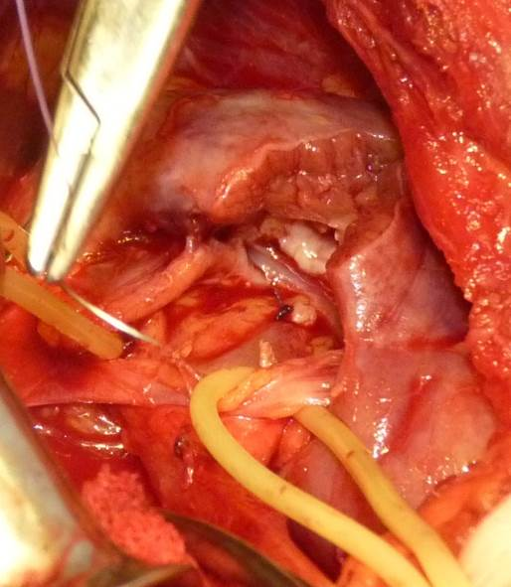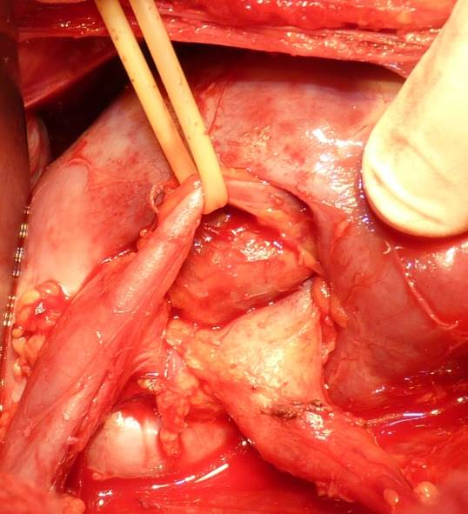Відмінності в складності виконання ОЗХ при передньому та задньому розташуванні пухлини в синусі нирки показано на рис. 5.1. - 5.2. На рис. 5.1-А – пухлина в синусі лівої нирки з переднім розташуванням – існує контакт новоутворення з судинами. На рис. 5.1-Б – нирка після резекції новоутворення, яке було розташовано між головними судинами нирки.
А Б
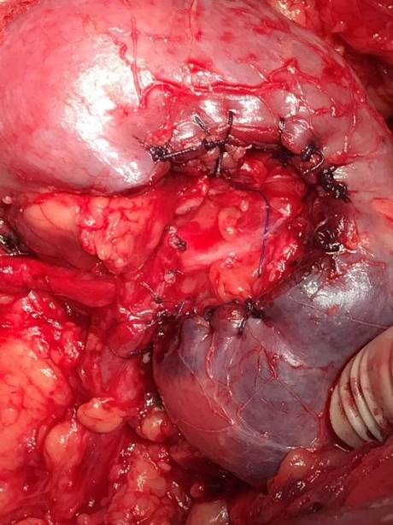Рис. 5.1. А: пухлина в синусі лівої нирки з переднім розташуванням. Б: нирка після видалення новоутворення.
Рис. 5.2. Права нирка після резекції пухлини синуса із заднім розташуванням – ризик пошкодження головних ниркових судин мінімальний.
Фактори складності ОЗХ пухлин нирок, що не пов’язані з особливостями новоутворення нирки.
Потенційно важливими факторами складності ОЗХ можуть бути такі загальні характеристики пацієнта та інші критерії, що можуть впливати на перебіг операції: вік пацієнта, загальний стан пацієнта за шкалою ECOG, склеротичні зміни перинефрального жиру, наявність каменів в ураженій нирці та наявність у пацієнта імперативних показань до ОЗХ. Обґрунтування їх вибору та важливості наведені нижче.
Вік пацієнта, та його загальний стан обмежують тривалість часто травматичної операції, сприяють більшій кількості ускладнень з боку різних органів і систем, узагалі ослаблені пацієнти та хворі похилого віку значно менше резистентні до серйозного стресу, яким є ОЗХ з великою ймовірністю крововтрати.
Наявність хронічного запалення в перинефральному жирі (перинефрит) є також важливим фактором, що ускладнює ОЗХ. Більшість хірургів, які проводять ОЗХ при пухлинах нирок, погоджуються з наявністю АПЖ та його важливим впливом на складність операції. Достатня кількість публікацій свідчить, що склеротичний перинефральний жир перешкоджає виділенню пухлини під час ОЗХ та може суттєво збільшувати ризик руйнування новоутворення, збільшувати тривалість та складність операції, значно подовжувати час операції, а також збільшувати частоту конверсії на РН. Це пов’язано з тим, що найбільшою технічною проблемою, що пов’язана з наявністю склеротично-зміненої жирової клітковини, є складність виділення новоутворення з оточуючих тканин без декапсуляції нирки, оскільки відсутність капсули суттєво ускладнює ушивання паренхіми нирки. Дійсно, при нескладній пухлині нирки за наявності АПЖ, перебіг операції може ускладнитися, але ОЗХ таки буде проведена. Але при складних пухлинах (великий розмір, мультифокальні, з інвазією в збиральну систему та венозне русло, інвазія в синус нирки), коли операція потребує складної реконструкції нирки, відсутність фіброзної капсули може стати значним критерієм складності операції.
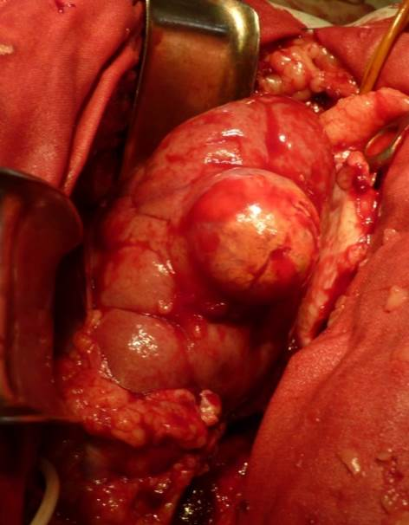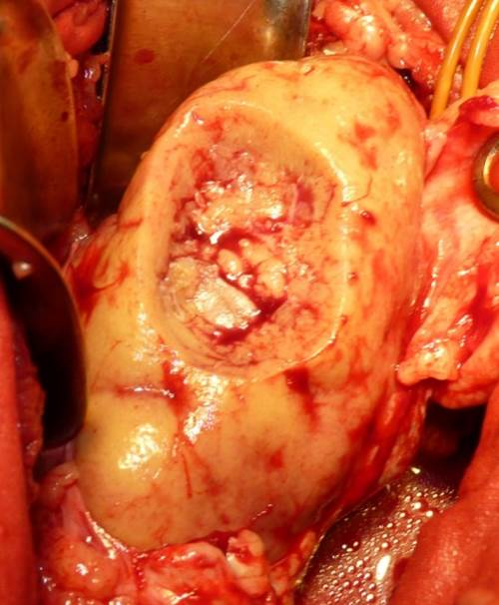Особливості ОЗХ за наявності хронічного запалення в перинефральному жирі, з адгезією його до фіброзної капсули нирки, продемонстровано на клінічному прикладі. Пухлина нирки розміром 35 мм, що локалізується по зовнішньому краю нирки та більшою частиною знаходиться екстрапаренхімно, зазвичай не є складною для ОЗХ. Але внаслідок наявності перинефриту виділення новоутворення з тканин, що її оточують зовні, відбулося з декапсуляцією нирки (рис. 5.3). Відсутність фіброзної капсули була причиною технічних проблем при ушиванні паренхіми нирки, яке виконано за допомогою П-подібних швів з підкладанням жиру під лігатури для запобігання їх прорізання (рис. 5.4).
А Б
Рис. 5.3. А: пухлина нирки, виділення якої відбулося з декапсуляцією внаслідок наявності перинефриту. Нирка після резекції новоутворення без фіброзної капсули.

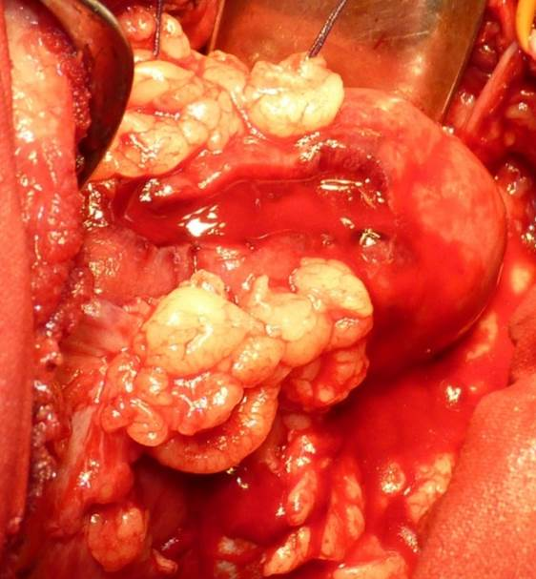Рис. 5.4. Ушивання паренхіми нирки, за відсутності фіброзної капсули, проведено з підкладанням жиру під лігатури.

Наявність каменя в нирці з новоутворенням є таким фактором, що може ускладнювати ОЗХ. Наявність у пацієнта СКХ може приводити до збільшення часу та травматичності операції, а також може вимагати реконструкції сечових шляхів.
Імперативні показання до ОЗХ. Останнім критерієм складності визначено наявність у пацієнта імперативних (абсолютних) показань до ОЗХ. Відомо, що абсолютними показаннями вважають функціонально єдину нирку, двобічні пухлини нирок, а також наявність вираженої ниркової недостатності. Важливість цього критерію обумовлена наявністю у пацієнта одного чи кількох факторів, що вимагають безумовного виконання ОЗХ і тільки в крайніх випадках – нефректомії. Абсолютні показання вимагають максимального збереження кількості паренхіми і функції нирки. У зв’язку з цим, хірургічні підходи до таких хворих відрізняються від тих, що застосовуються за наявності відносних та елективних показань до ОЗХ. Використовується техніка енуклеації пухлини замість резекції, незважаючи на більший ризик позитивного хірургічного краю. Необхідним є максимальне зменшення ушкодження нирки ішемією. Для цього операцію проводять взагалі без ішемії або з її мінімальним часом, що безумовно значно підвищує крововтрату. Часто застосовується холодова ішемія, холодова перфузія нирки, а в найбільш складних випадках – екстракорпоральна резекція нирки з застосуванням трансплантаційних технологій, яку пов’язують зі значною кількістю ускладнень.

5.2. Об’єктивне оцінювання факторів складності органозберігаючої хірургії пухлин нирок
Значущість факторів складності ОЗХ пухлин нирок була оцінена на основі їх впливу на результати хірургічного органозберігаючого лікування у 701 пацієнта з новоутвореннями нирки.
При цьому, ті фактори складності, що входять до розповсюджених нефрометричних систем (R.E.N.A.L. та PADUA) і які є достатньо вивченими, не оцінювалися:
- стадія новоутворення Т1 (розмір <7 см);
- екзофітне/ендофітне розташування пухлини;
- залучення збиральної системи нирки;
- полярність пухлини;
Було проведено об’єктивне оцінювання впливу на результати ОЗХ пухлин нирок за такими критеріями:
- Розмір великої пухлини >7 см;
- Переднє або заднє розташування пухлини в нирковому синусі;
- Наявність внутрішньовенної інвазії, що відповідає стадії Т3а;
- Мультифокальність;
- Локальний рецидив пухлини (або операції на нирці в минулому);
- Вік пацієнта;
- Загальний стан пацієнта за шкалою ECOG;
- Наявність перинефриту;
- Наявність каменя/каменів в ураженій нирці;
- Наявність імперативнь показання до ОЗХ (функціонально єдина нирка, двобічні пухлини нирок, виражена ниркова недостатність).
Для цього було проведено оцінювання впливу кожного з критеріїв на показники, що відображають складність органозберігаючої операції (періопераційні події та ускладнення):
- час операції;
- кількість операцій без ішемії;
- час ішемії;
- кількість операцій з «мінімальною» крововтратою;
- рівень крововтрати;
- загальна кількість інтра- та післяопераційних ускладнень;
зокрема:
  - олігоанурія після операції;
  - небхідність у гемодіалізі;
  - травма ниркової вени або артерії;
  - тривалі сечові нориці;
  - гематоми рани без необхідності операції;
  - повторні операції;
  - вторинна нефректомія;
  - смерть пацієнта;
- позитивний хірургічний край (індикатор прогнозу рецидиву);
- Δ ШКФ, мл/хв (оцінка функціональних результатів ОЗХ).
Оцінювання впливу розміру пухлини на складність ОЗХ
Згідно з рекомендаціями Європейської асоціації урологів, ОЗХ рекомендується при стадії пухлини Т1 тобто при її розмірі <7 см. У зв’язку з цим результати ОЗХ були оцінені виключно на основі одного критерію – розміру новоутворення шляхом порівняння результатів лікування пацієнтів з новоутвореннями <7 см та пухлинами >7 см. Для цього всі хворі були розподілені на тих, що мали означений критерій складності ОЗХ, та решту хворих. Аналогічно були сформовані групи порівняння за кожним критерієм складності ОЗХ. Таким чином, до порівняльного оцінювання залучено 615 (87,7%) хворих з розміром пухлини <7 см та 86 (12,3%) пацієнтів з новоутвореннями >7 см (табл. 5.1).
Таблиця 5.1
Результати ОЗХ залежно від розміру пухлини
Показник | Розмір <7 см | Розмір >7 см | p
Кількість пацієнтів | 615 (87,7%) | 86 (12,3%)
Середній розмір (мм) | 40,1±0,6 | 93,6±2,7 | <0,001
Час операції (хв) | 107,2±0,9 | 121,2±3,1 | <0,001
Кількість операцій без ішемії | 141 (22,9%) | 14 (16,3%) | >0,167
Час ішемії середній (хв) | 9,8±0,4 | 11,6±1,0 | >0,1
Кількість операцій з «мінімальною» крововтратою* | 505 (82,1%) | 55 (64,0%) | <0,001
Середня крововтрата (мл) | 365,7±5,0 | 494,9±15,9 | <0,001
Усі інтра- та післяопераційні ускладнення | 41 (6,7%) | 17 (19,8%) | <0,001
Травма ниркової вени або артерії | 6 (1%) | 3 (3,5%) | <0,028
Травма сечоводу | 3 (0,5%) | 2 (2,3%) | <0,033
Олігоанурія після операції | 3 (0,5%) | 1 (1,2%) | >0,213
Небхідність у гемодіалізі | 1 (0,16%) | 1 (1,2%) | <0,046
Сечові нориці з необхідністю стентування | 2 (0,3%) | 1 (1,2%) | >0,111
Гематоми без необхідності операції | 15 (2,4%) | 4 (4,7%) | >0,108
Необхідність повторної операції | 3 (0,5%) | 2 (2,3%) | <0,033
Вторинна нефректомія | 2 (0,3%) | 1 (1,2%) | >0,111
Смерть пацієнта | 6 (1%) | 2 (2,3%) | >0,146
Позитивний хірургічний край | 26 (4,2%) | 6 (7,0%) | >0,243
ШКФ до операції (мл/хв) | 81,1±1,1 | 86,8±3,2 | >0,065
ШКФ після операції (мл/хв) | 68,8±1,1 | 68,0±3,2 | >0,1
Δ ШКФ, мл/хв | -13,1±0,24 | -18,7±0,77 | <0,001

Середній розмір серед усіх пухлин був 47+1,2 мм. Мінімальний розмір пухлини – 7 мм, а максимальний – 250 мм. Середній розмір усіх пухлин, які були <7 см, становив 40,1+0,6 мм, а середній розмір пухлин >7 см – 93,6+2,7 мм. Крововтрата під час операції оцінювалася на основі результатів протоколів операції та карти анестезії. Згідно з документацією, крововтрата, зареєстрована як «мінімальна» для статистичного аналізу, прийнята такою, що дорівнює 300 мл, тобто такою, що не має суттєвого впливу на перебіг операції та анестезії, зокрема не потребує гемотрансфузії.
При порівняльному аналізі даних, отриманих для різних розмірів пухлин, слід зазначити, що при більших пухлинах операції тривали достовірно довше (р<0,001). Кількість хворих, у яких резекція нирки була проведена з «нульовою ішемією», була вищою в пацієнтів з меншими новоутвореннями, але ці дані виявилися недостовірними. Аналогічна ситуація виявилася з середнім часом ішемії. Кількість операцій, проведених з «мінімальною» крововтратою, значно достовірно відрізнялися – була меншою в групі менших за розміром пухлин (р<0,001). Показник середньої крововтрати також був достовірно меншим при менших за розміром новоутвореннях (р<0,001).
Наступна група показників належить до інтра- та післяопераційних ускладнень. Загальний відсоток усіх ускладнень був достовірно вищий серед «великих» пухлин (р<0,001). При ОЗХ пухлин розміром >7 см достовірно більше спостерігалося травм ниркової вени або артерії (р<0,028), травм сечоводу (р<0,033), необхідності в гемодіалізі (р<0,046) та повторної операції (р<<0,033). Смертність серед «великих» пухлин також була вищою – 2,3%, у порівнянні з 1% у пацієнтів з меншими за розмірами пухлинами, але ці відмінності були недостовірними (р>0,146).
Також було проведено оцінювання ШКФ до- та після операції у пацієнтів з різними розмірами пухлин. Виявилося, що ШКФ зменшилася після операції більшою мірою при ОЗХ великих пухлин, тобто при менших новоутвореннях ниркова функція зберігалася краще з достовірністю р<0,001. Різниця показників ΔШКФ становила 5,5 мл/хв.
Також проведено аналіз кількості випадків позитивного хірургічного краю залежно від розміру пухлини. У групі новоутворень розміром <7 см, позитивний хірургічний край було виявлено після 26 операцій, що становить 4,2%. Позитивний хірургічний край серед великих пухлин зафіксовано в 6 (7%) випадках – відмінності недостовірні.
Таким чином, порівняльне оцінювання результатів ОЗХ при новоутвореннях <7 см та >7 см показало, що кращі результати лікування були при пухлинах менших розмірів. Операції тривали достовірно менше часу, з меншою крововтратою, меншою загальною кількістю ускладнень та кращим збереженням функції нирки. Отже розмір пухлини >7 см є вагомим критерієм, що впливає на складність операції. Але слід ураховувати, що найбільш складні випадки ОЗХ пухлин нирок далеко не завжди належать до великих пухлин. Це підтверджує необхідність досліджень з оцінювання інших факторів впливу на складність та результати ОЗХ.
Оцінювання складності ОЗХ при передньому або задньому розташуванні пухлини в синусі нирки.
Було проведено порівняльне оцінювання складності ОЗХ при розташуванні пухлини в передньому та задньому синусі нирки.
Для цього із загальної кількості пацієнтів виокремлено випадки ОЗХ, при яких у медичній документації є інформація до залучення пухлиною ниркового синуса з переднім або заднім розташуванням. Усього таких пацієнтів було 33 (4,7%) від загальної кількості випадків ОЗХ. Пацієнтів з переднім розташуванням пухлини в синусі було 14 (42,4%) та з заднім – 19 (57,6%). Результати лікування були порівняні між собою за вище визначеними критеріями і представлено в таблиці 5.2.

Таблиця 5.2
Результати ОЗХ з переднім або заднім розташуванням пухлин у синусі
Показник | У синусі спереду | У синусі позаду | p
Кількість пацієнтів | 14 (2,0%) | 19 (2,7%)
Середній розмір (мм) | 44,3±3,1 | 41,0±3,4 | >0,1
Час операції (хв) | 145,2±3,8 | 129,3±3,1 | <0,01
Кількість операцій без ішемії | 2 (14,3%) | 4 (21,1%) | >0,506
Час ішемії середній (хв) | 14,5±2,9 | 12,5±2,4 | >0,1
Кількість операцій з «мінімальною» крововтратою | 8 (57,1%) | 13 (68,4%) | >0,532
Середня крововтрата (мл) | 580,2±35,1 | 370,1±29,5 | <0,001
Усі інтра- та післяопераційні ускладнення | 4 (28,6%) | 3 (15,8%) | >0,311
Травма ниркової вени або артерії | 1 (7,1%) | 1 (5,3%) | >0,903
Травма сечоводу | 0 (0%) | 0 (0%) | -
Олігоанурія після операції | 0 (0%) | 0 (0%) | -
Небхідність у гемодіалізі | 0 (0%) | 0 (0%) | -
Сечові нориці з необхідністю стентування | 0 (0%) | 1 (5,3%) | >0,460
Гематоми без необхідності операції | 1 (7,1%) | 1 (5,3%) | >0,903
Необхідність повторної операції | 1 (7,1%) | 0 (0%) | >0,377
Вторинна нефректомія | 0 (0%) | 0 (0%) | -
Смерть пацієнта | 1 (7,1%) | 0 (0%) | >0,377
Позитивний хірургічний край | 4 (12,9%) | 3 (8,1%) | >0,457
ШКФ до операції (мл/хв) | 81,2±4,7 | 79,3±4,1 | >0,1
ШКФ після операції (мл/хв) | 61,1±4,0 | 63,4±3,7 | >0,1
Δ ШКФ, мл/хв | -20,1±1,2 | -15,9±0,8 | <0,05

Середні розміри пухлин при передньому та задньому розташуванні в синусі не відрізнялися. Усього було 7 новоутворень більше 7 см: з них 3 розташовувалися в синусі попереду та 4 – позаду. Час операції при обох видах розташування пухлини був досить тривалим, частково за рахунок застосування екстракорпоральної ОЗХ з гіпотермічною перфузією з тривалою ішемією (по 1 хворому в кожній групі).
Тривалість операції була достовірно більшою (р<0,01) при передньому розташуванні пухлини більшою мірою завдяки необхідності дисекції судин у передній частині синуса. Кількість ОЗХ, що були проведені з нульовою ішемією, була більшою при задньому розташуванні, а середній час ішемії тривав довше, коли новоутворення було в синусі попереду, проте достовірності результатів не досягнуто. Як при передньому, так і при задньому розташуванні пухлини кількість операцій без ішемії була невеликою, ураховуючи наявність магістральних судин у цій анатомічній зоні і великий ризик кровотечі під час операції.
Крововтрата серед пухлин з переднім розташуванням пухлини була суттєво вищою – 550+181 мл (р<0,001). Частота інтра- та післяопераційних ускладнень була досить великою при всіх операціях і зустрічалася частіше при локалізації пухлини в синусі попереду, але недостовірно (р>0,311). Аналогічна ситуація з виявленням позитивного хірургічного краю резекції після операції – достовірності між групами не досягнуто. Один пацієнт помер після повторної операції, після видалення великої (>7 см) пухлини з синуса нирки з переднім розташуванням. Операція проводилася із застосуванням екстракорпоральної ОЗХ з гіпотермічною перфузією.
Базова функція нирок в обох групах практично не відрізнялась. Після операції відзначено достовірне зниження ШКХ більшою мірою у пацієнтів з переднім розташуванням пухлини в синусі (р<0,05). Логічним поясненням цього є більший час ішемії, а також вірогідно більша хірургічна травма судин при ОЗХ пухлин, що розташовані в передній частині синуса нирки. Отже, функція нирки краще зберігалась при розташуванні пухлини в задньому синусі.
Таким чином, локалізація новоутворення в передній або задній частині ниркового синуса впливає на складність і відповідно на результати ОЗХ пухлин нирок. Для пухлин, локалізованих у передньому синусі нирки, характерна достовірна більша тривалість операцій, більша крововтрата, а також гірше збереження функції нирки. Хоча для лапароскопічної хірургії більш складним є видалення пухлини при її задньому розташуванні в нирці. Ця складність обумовлена особливостями лапароскопічного хірургічного доступу до задньої поверхні нирки. Водночас при відкритій хірургії цей фактор не має суттєвого значення, а найбільш складні пухлини, як правило, видаляються відкритим доступом. Локалізація пухлини в синусі взагалі є досить складною ситуацією для виконання ОЗХ, особливо при розташуванні пухлини попереду ниркової миски в безпосередній близькості до судин нирки, що пов’язано з підвищеним ризиком їх травми, а також травми збиральної системи. Це значно підвищує ризик інвазії пухлини в стінку ниркових судин, а також практично завжди існують певні проблеми з гемостазом та ушиванням паренхіми нирки.
Оцінювання впливу внутрішньовенної інвазії пухлини на складність ОЗХ.
Резекція нирки за наявності «пухлинного тромба» в просвіті венозної системи належить до одних з найбільш складних хірургічних втручань завдяки тому, що часто потребує реконструкції інтраренальних анатомічних структур нирки й часто основної ниркової вени, а також змушує використовувати різні методики гіпотермії. Узагалі, ОЗХ за наявності внутрішньовенної інвазії пухлини зараз не є стандартом лікування.
Було проведено оцінювання результатів ОЗХ пухлин нирок з внутрішньовенною інвазією. Усього таких пацієнтів було 32 (4,6%): з інвазією в основну вену – 7 (1%), сегментарні вени – 25 (3,6%). Порівняння результатів лікування проведено між пацієнтами з інвазією пухлини у вени та рештою хворих без внутрішньовенного розповсюдження (табл. 5.3.)

Таблиця 5.3
Порівняльні результати ОЗХ пухлин з в/в розповсюдженням
Показник | В/в  інвазія | Без  в/в інвазії | p
Кількість пацієнтів | 32 (4,6%) | 669 (95,4%)
Середній розмір (мм) | 59,1±3,4 | 47,2±0,54 | <0,01
Час операції (хв) | 155,7±8,1 | 99,6±0,77 | <0,001
Кількість операцій без ішемії | 5 (15,6%) | 144 (21,5%) | >0,426
Час теплової ішемії (хв) | 14,3±0,8 | 8,8±0,39 | <0,001
Час холодової ішемії | 70,7±1,6 | 23,1±0,25 | <0,001
Кількість операцій з «мінімальною» крововтратою | 16 (50,0%) | 535 (80,0%) | <0,001
Середня крововтрата (мл) | 601,3±23,2 | 310,6±3,9 | <0,001
Усі інтра- та післяопераційні ускладнення | 18 (56,3%) | 40 (6,0%) | <0,001
Травма ниркової вени або артерії | 7 (21,9%) | 2 (0,3%) | <0,001
Травма сечоводу | 1 (3,1%) | 4 (0,6%) | >0,101
Олігоанурія після операції | 2 (6,2%) | 2 (0,3%) | <0,001
Небхідність у гемодіалізі | 1 (3,1%) | 1 (0,15%) | <0,002
Сечові нориці | 0 (0,0%) | 3 (0,4%) | >0,721
Гематоми рани без необхідності операції | 3 (9,4%) | 16 (2,4%) | <0,018
Необхідність повторної операції | 2 (6,3%) | 3 (0,4%) | <0,001
Вторинна нефректомія | 1 (3,1%) | 2 (0,3%) | <0,018
Смерть пацієнта | 1 (3,1%) | 7 (1,0%) | >0,265
Позитивний хірургічний край | 3 (9,4%) | 29 (4,3%) | >0,176
ШКФ до операції (мл/хв) | 67,6±2,7 | 81,1±1,1 | <0,001
ШКФ після операції (мл/хв) | 56,7±2,3 | 68±1,1 | <0,001
Δ ШКФ, мл/хв | 10,9±0,9 | -13,1±0,33 | <0,05

Найбільш складними були пацієнти з інвазією пухлини в основну ниркову вену, і саме вони суттєво вплинули на результати лікування. Таких хворих було 7, що становило 1% від загальної кількості випадків ОЗХ. Середній розмір пухлин з розповсюдженням в ниркову вену був 64,8±23 мм. Мінімальний розмір пухлини – 48 мм, а максимальний – 110 мм. Враховуючи складність операцій, у пацієнтів застосовувалися різні види ішемії: гіпотермічна перфузії in situ або ex situ, зовнішнє охолодження нирки. У підсумку час холодової ішемії становив 70,7+9,0 хв. Травма ниркової вени або артерії спостерігалася у всіх пацієнтів з внутрішньовенним розповсюдженням пухлини (р<0,001), ураховуючи специфіку оперативного втручання (видалення пухлини з самої ниркової вени).
На противагу випадкам з розповсюдженням пухлини в основну ниркову вену, розповсюдження новоутворення в сегментарні вени не так суттєво позначається на складності ОЗХ. Дослідження показало, що тромби в сегментарних венах, як правило, не є значною проблемою і суттєво не впливають на складність операції. Тому у всіх випадках невеликих пухлинних тромбів сегментарних вен була проведена стандартна енуклеорезекція новоутворення з тепловою ішемією.
Виходячи з отриманих результатів можна впевнено говорити, що інвазія пухлини у вени є дуже важливим фактором, який суттєво ускладнює операцію. У таких хворих операції є складними, більш тривалими, з більшою крововтратою, супроводжуються відсотком ускладнень порівняно з випадками без внутрішньовенного розповсюдження пухлини. При цьому ускладнення, що зафіксовані, є переважно тяжкими. Порівняння результатів ОЗХ показало, що при внутрішньовенному розповсюдженні пухлини спостерігаються значно гірші результати практично за всіма показниками, що демонструє складність такої патології.
Операції при інвазії пухлини в основну ниркову вену виконувалися у пацієнтів за імперативними показаннями до ОЗХ і вимагали, окрім необхідності видалення пухлини, максимального збереження ниркової функції, що потребувало тривалої ішемії. Через це операції проводилися з використанням холодової ішемії, гіпотермічної перфузії in situ або ex situ. Очевидно, що завдяки використанню цих технологій зниження ниркової функції не було значним: Δ- ШКФ = -10,9+0,9 мл/хв. Це менше, ніж у середньому у пацієнтів без внутрішньовенної інвазії: Δ ШКФ = -13,1+0,33 мл/хв (p<0,05). Відсоток випадків наявності позитивного хірургічного краю при внутрішньовенному розповсюдженні був вищим ніж при інших новоутвореннях – 9,4%, але достовірність результатів не була досягнена.
Оцінювання впливу мультифокальності на складність ОЗХ пухлин нирок
На сьогодні не існує достатньої кількості досліджень для того, щоб вважати ОЗХ стандартним і найкращим методом лікування при мультифокальному раку нирки, хоча ця проблема вивчається впродовж тривалого часу. При цьому зараз не існує стандартних протоколів щодо лікування мультифокальних пухлин нирки. Та все ж мультифокальність пухлини нирки є фактором, що значно додає технічної складності ОЗХ через необхідність виконання кількох резекцій нирки в умовах обмеженого часу, що суттєво збільшує хірургічну травму, збільшує час ішемії, спричиняє видалення та пошкодження більшого об’єму паренхіми нирки. Видалення множинних пухлин вимагає накладання більшої кількості швів на паренхіму нирки також спричиняє зменшення кількості паренхіми, що функціонує.
У дослідженні було проведено оцінювання впливу мультифокальності пухлини на складність ОЗХ. Для цього результати всіх випадків ОЗХ при множинних пухлинах були порівняні з операціями за наявності лише однієї пухлини в нирці. Порівняння результатів лікування проведено за вищезазначеними критеріями (табл. 5.4). Було оцінено 22 випадки ОЗХ з мультифокальними пухлинами, що становить 3,1% від загальної кількості ОЗХ. Решта випадків ОЗХ з солітарною пухлиною дорівнювала 679 (96,9%) хворих.

Таблиця 5.4
Порівняльні результати ОЗХ мультифокальних пухлин нирок
Показник | Множинні пухлини | Солітарні пухлини | p
Кількість пацієнтів | 22 (3,1%) | 679 (96,9%)
Середній розмір (мм) | 24,8±3,2 | 43,6±0,61 | <0,001
Час операції (хв) | 138,9±3,6 | 104,8±0,88 | <0,001
Кількість операцій без ішемії | 6 (27,3%) | 149 (21,9%) | >0,548
Час ішемії середній (хв) | 17,2±2,7 | 11,1±0,29 | <0,05
Кількість операцій з «мінімальною» крововтратою | 11 (50%) | 551 (81,1%) | <0,001
Середня крововтрата (мл) | 550,6±38,6 | 346,7±5,0 | <0,001
Усі інтра- та післяопераційні ускладнення | 4 (18,2%) | 58 (8,0%) | >0,125
Травма ниркової вени або артерії | 1 (4,5%) | 8 (1,2%) | >0,180
Травма сечоводу | 1 (4,5%) | 4 (0,6%) | <0,034
Олігоанурія після операції | 0 (0%) | 4 (0,6%) | >0,716
Небхідність у гемодіалізі | 0 (0%) | 2 (0,3%) | >0,797
Сечові нориці | 0 (0%) | 3 (0,4%) | >0,766
Гематоми без необхідності операції | 1 (4,5%) | 18 (2,7%) | >0,612
Необхідність повторної операції | 1 (4,5%) | 4 (0,6%) | <0,034
Вторинна нефректомія | 0 (0%) | 3 (0,4%) | >0,767
Смерть пацієнта | 0 (0%) | 8 (1,2%) | >0,606
Позитивний хірургічний край | 2 (9,1%) | 30 (4,4%) | >0,298
ШКФ до операції (мл/хв) | 81,4±5,6 | 83,3±1,0 | >0,1
ШКФ після операції (мл/хв) | 60,2±5,1 | 68,4±1,0 | >0,1
Δ ШКФ, мл/хв | -21,2±1,7 | -15,3±0,3 | <0,001

За даними літератури мультифокальність становить у середньому 7,9%. Але ці дані отримані за результатами патоморфологічних досліджень після нефректомій. До цього дослідження залучено лише хворих, яким проведена ОЗХ мультифокальних пухлин на основі даних радіологічних методів дослідження перед операцією.
Усього у 22 пацієнтів з мультифокальними пухлинами було прооперовано 54 новоутворення: у середньому 2,4 пухлини в одній нирці. До дослідження залучено пацієнтів з максимальною кількістю пухлин – 5, та мінімальною – 2 новоутворення. Середній розмір усіх новоутворень був 24,8+3,2 мм: мінімальний – 9 мм, а максимальний – 88 мм.
Середній розмір пухлин був менший при мультифокальних новоутвореннях, ніж у випадках солітарних новоутворень. При мультифокальних новоутвореннях лише в 1 пацієнта розмір найбільшої пухлини перевищував 7 см і дорівнював 8,8 см. З наведених даних видно, що незважаючи на більший середній розмір солітарних пухлин, для мультифокальних новоутворень була характерною значно більша тривалість операції (p<0,001). Також відзначалася більша тривалість ішемії (p<0,001) незважаючи на те, що майже у третини хворих (27,3%), операція проходила взагалі без ішемії. Це відбулося завдяки тому, що у 2 пацієнтів з мультифокальними пухлинами єдиної нирки застосовувалася екстракорпоральна ОЗХ з гіпотермічною перфузією з тривалою ішемією.
Хоча половина пацієнтів з мультифокальними пухлинами була прооперована з мінімальною крововтратою, крововтрата серед усіх випадків була суттєво вищою – 550+38,6 мл (p<0,001). Зрозуміло, що 27,3% ОЗХ, які були виконані без ішемії з метою збереження функції нирки, суттєво збільшили середню крововтрату. Усі інтра- та післяопераційні ускладнення становили 13,6%, що більше, ніж у групі порівняння, але достовірність результату не досягнена. Ускладнення переважно були не тяжкими. Позитивний хірургічний край був виявлений після двох операцій -(9,1%).
Функція нирок погіршувалася достовірно більше (p<0,001) після операцій при мультифокальних новоутвореннях, ніж при ОЗХ солітарних пухлин: -21,2±1,7 мл/хв та -15,3±0,3 мл/хв відповідно. Різниця ΔШКФ серед мультифокальних та солітарних пухлин становила 5,9 мл/хв.
Таким чином, наявність мультифокальності пухлин нирок є достатньо вагомим фактором складності ОЗХ. Більша складність операції при мультифокальності проявилася насамперед збільшенням часу операції, більшою крововтратою, більшим часом ішемії та більшою кількістю ускладнень.
Оцінювання складності повторної ОЗХ при локальному рецидиві пухлини.
Узагалі, частота виникнення рецидивів після резекції нирки становить 4–9%. Повторні операції на нирках завжди були і є суттєвою технічною проблемою. Особливо це стосується повторних операцій при злоякісних новоутвореннях завдяки технічним особливостям ОЗХ, що були описані вище. У зв’язку з цим було проведено оцінювання впливу наявності рецидивної пухлини на складність повторної ОЗХ.
Серед усіх випадків ОЗХ, що увійшли в дослідження, повторна ОЗХ була виконана в 6 (0,9%) випадках. Решті пацієнтів у випадку рецидивів пухлини, виконувалася нефректомія. Порівняльні результати лікування таких пацієнтів представлено в таблиці 5.5.
З 6 пацієнтів, 3 (50%) мали абсолютні показання до ОЗХ (в 1 єдина нирка, у 2 двобічні пухлини). Середній розмір пухлини був 54,5+11,7 мм (у 3 пацієнтів пухлини були >7см). У 2 випадках відзначалася інвазія пухлини в папаренефральний жир, ще в 2 – інвазія в збиральну систему, 1 пухлина була інтрапаренхімна. Середній час операцій був 166,0±42,7 хвилини. Теплова ішемія нирки застосовувалася в 5 випадках і в 1 пацієнта була проведена екстракорпоральна резекція з холодовою перфузією. Теплова ішемія в середньому тривала 9,9+1,7 хвилини, а тривалість холодової була – 100 хвилин. У 4 пацієнтів крововтрата була на рівні мінімальних значень (300 мл), в 1 хворого під час екстракорпоральної ОЗХ відзначалася значна крововтрата – 4500 мл.
Таблиця 5.5
Порівняльні результати повторної ОЗХ при локальному рецидиві пухлини
Показник | Локальний рецидив | Без рецидиву | p
Кількість пацієнтів | 6 (0,9%) | 695 (99,1%)
Середній розмір (мм) | 54,5±11,7 | 42,3±0,4 | >0,1
Час операції (хв) | 166,0±42,7 | 108,7±0,9 | >0,1
Кількість операцій без ішемії | 0 (0,0%) | 155 (22,3%) | >0,190
Час ішемії середній (хв) | 27,9±14,7 | 9,8±0,1 | >0,1
Кількість операцій з «мінімальною» крововтратою | 4 (66,7%) | 558 (80,3%) | >0,406
Середня крововтрата (мл) | 1016,0±701,3 | 380,0±4,2 | >0,1
Усі інтра- та післяопераційні ускладнення | 1 (16,7%) | 57 (8,2%) | >0,444
Травма ниркової вени або артерії | 0 (0,0%) | 9 (1,3%) | >0,779
Травма сечоводу | 0 (0,0%) | 5 (0,7%) | >0,837
Олігоанурія після операції | 0 (0,0%) | 4 (0,6%) | >0,856
Небхідність у гемодіалізі | 0 (0,0%) | 2 (0,3%) | >0,893
Сечові нориці | 0 (0,0%) | 3 (0,4%) | >0,877
Гематоми без необхідності операції | 0 (0,0%) | 19 (2,7%) | >0,683
Необхідність повторної операції | 0 (0,0%) | 5 (0,7%) | >0,837
Вторинна нефректомія | 1 (16,7%) | 2 (0,3%) | <0,001
Смерть пацієнта | 0 (0,0%) | 8 (1,2%) | >0,787
Позитивний хірургічний край | 1 (16,7%) | 31 (4,5%) | >0,156
ШКФ до операції (мл/хв) | 80,5±9,3 | 81,8±0,8 | >0,1
ШКФ після операції (мл/хв) | 69,1±7,2 | 67,8±0,9 | >0,1
Δ ШКФ, мл/хв | -11,4±1,1 | -14,0±0,2 | <0,05
Періопераційні ускладнення спостерігалися в 2 випадках. В одного пацієнта, унаслідок виражених склеротичних змін навколо нирки, операція ускладнилася травмою селезінки, і йому під час ОЗХ була виконана спленектомія. Ще в одного хворого з великою інтрапаренхімною пухлиною в післяопераційному періоді відзначалася кровотеча з післяопераційної рани, що змусило виконати повторну операцію – нефректомію. Післяопераційної летальності не було. Позитивний хірургічний край був зафіксований в одному випадку.
Ниркова функція при повторній ОЗХ зберігалася добре – зниження ШКФ було -11,4±1,1 мл/хв, що є навіть кращим, ніж у пацієнтів без рецидиву пухлини.
Таким чином, на основі невеликої кількості випадків повторних ОЗХ можна зазначити, що такі операції є технічно дуже складними. Складність була обумовлена в основному особливостями новоутворення: великим розміром, інтрапаренхімною локалізацією, інвазією пухлини в жир та збиральну систему нирки. Саме у таких пацієнтів були відзначені ускладнення та найбільша тривалість операції зі значною крововтратою. Тривала ішемія також є особливістю ОЗХ рецидивних пухлин. Але враховуючи невелику кількість таких операцій, статистично достовірні результати порівняння з пацієнтами без рецидиву новоутворення були отримані лише за показниками частоти вторинної нефректомії та ΔШКФ.
Безумовно, для вагомих висновків необхідний аналіз значно більшої кількості пацієнтів, але можна стверджувати, що рецидив новоутворення не є протипоказанням для повторної ОЗХ, яка технічно може бути виконана без значної кількості ускладнень і з гарним збереженням ниркової функції у пацієнтів з абсолютними показаннями до операції. Найбільші технічні труднощі можуть очікувати хірурга на етапі виділення нирки з рубцевих тканин, що оточують нирку, з ризиком травми судин та паренхіми нирки, а також ризиком руйнування новоутворення.

Оцінювання впливу віку пацієнта на складність ОЗХ пухлин нирок
Для оцінювання впливу віку пацієнта на результати ОЗХ усі хворі були розподілені за віком: <70 років та >70 років. Таким чином, із загальної кількості пацієнтів до оцінювання увійшло 611 (87,2%) хворих <70 років та 90 (12,8%) хворих віком >70 років. Середній вік серед пацієнтів <70 років: 55+0,41 року, а серед пацієнтів >70 років: 75,0+3,8 року.
Середній розмір пухлин у пацієнтів <70 років був 40,6±0,61 мм, а у хворих >70 років – 42,7±0,61 мм. Результати лікування були оцінені окремо в кожній віковій категорії. Порівняльні результати лікування пацієнтів представлено в таблиці 5.6.
Під час аналізу даних, отриманих для різних вікових категорій, виявилося, що тривалість операцій операції достовірно не відрізнялися (р>0,1). Відсоток резекцій нирки, що були проведені з «нульовою ішемією» також значно не відрізнявся – 21,4% та 23,3% у пацієнтів <70 років та >70 років відповідно. Середній час ішемії у пацієнтів >70 років був достовірно меншим. Що стосується кількості операцій, які були проведені з «мінімальною» крововтратою, то результати також значно не відрізняються, а середня крововтрата була більшою серед пацієнтів віком <70 років, ніж у хворих >70 років: 390,4+6,7 мл та 321+12,8 мл відповідно (p<0,001). Але слід зауважити, що у більш вікових пацієнтів >70 років не проводилися екстракорпоральні ОЗХ з аутотрансплантацією і відповідно тривалим часом ішемії, а масивна крововтрата (>1000 мл) зафіксована всього у 2 випадках.
Що стосується інтра- та післяопераційних ускладнень, загальний відсоток усіх ускладнень був вищий у пацієнтів >70 років, але достовірність не результтів не була досягнута (р>0,089). Смертність у пацієнтів старшого віку аналогічно була вищою – 2,2%, але теж без достовірної різниці (р>0,320). Достовірної різниці у частоті виявлення позитивного хірургічного краю також не було виявлено (р>0,320).

Таблиця 5.6
Порівняльні результати ОЗХ залежно від віку пацієнта
Показник | >70 років | <70 років | p
Кількість пацієнтів | 90 (12,8%) | 611 (87,2%)
Середній вік (років) | 75,0±0,38 | 55,2±0,41 | <0,001
Середній розмір (мм) | 42,7±2,1 | 40,6±0,61 | >0,1
Час операції (хв) | 106±2,4 | 109,7±0,81 | >0,1
Кількість операцій без ішемії | 21 (23,3%) | 134 (21,9%) | >0,765
Час ішемії середній (хв) | 9,3±0,44 | 11,1±0,38 | <0,01
Кількість операцій з «мінімальною» крововтратою | 67 (74,4%) | 484 (79,2%) | >0,300
Середня крововтрата (мл) | 321,0±12,8 | 390,4±6,7 | <0,001
Усі інтра- та післяопераційні ускладнення | 15 (16,7%) | 65 (10,6%) | >0,089
Травма ниркової вени або артерії | 1 (1,1%) | 8 (1,3%) | >0,875
Травма сечоводу | 1 (1,1%) | 4 (0,7%) | >0,682
Олігоанурія після операції | 0 (0,0%) | 4 (0,7%) | >0,502
Небхідність у гемодіалізі | 0 (0,0%) | 2 (0,3%) | >0,603
Сечові нориці | 1 (1,1%) | 2 (0,3%) | >0,264
Гематоми без необхідності операції | 3 (3,3%) | 16 (2,6%) | >0,702
Необхідність повторної операції | 1 (1,1%) | 4 (0,7%) | >0,682
Вторинна нефректомія | 0 (0,0%) | 3 (0,5%) | >0,502
Інфаркт | 2 (2,2%) | 3 (0,5%) | >0,075
Інсульт | 1 (1,1%) | 3 (0,5%) | >0,483
Пневмонія | 1 (1,1%) | 2 (0,3%) | >0,264
ТЕЛА | 0 (0,0%) | 2 (0,3%) | >0,603
Смерть пацієнта | 2 (2,2%) | 6 (1%) | >0,320
Позитивний хірургічний край | 3 (3,3%) | 29 (4,7%) | >0,551
ШКФ до операції (мл/хв) | 56,7±1,5 | 85,1±1,1 | <0,001
ШКФ після операції (мл/хв) | 46,3±1,4 | 70,9±1,0 | <0,001
Δ ШКФ, мл/хв | -10,4±0,3 | -14,2±0,2 | <0,001
У пацієнтів після 70 років була значно гірша функція нирок до операції, ніж у хворих <70 років: ШКФ дорівнювала 56,7+14,5 мл/хв та 85,1+27,3 мл/хв відповідно (р<0,001). Після операції ШКФ зменшувалася в обох вікових групах, але меншою мірою у пацієнтів більш старшого віку, вірогідно за рахунок того, що в цієї категорії пацієнтів тривалість ішемії була меншою. Різниця показників ΔШКФ становила: 3,8 мл/хв (р<0,001).
Таким чином, порівняльне оцінювання результатів ОЗХ пухлин нирок у пацієнтів <70 та >70 років показало неоднорідні результати. Показники, які характеризують технічну складність операції (крововтрата та час ішемії), були гіршими в більш молодих пацієнтів. Це пояснюється відбором пацієнтів для найбільш складної ОЗХ, для якої характерна більша тривалість та високий ризик масивної крововтрати. Але незважаючи на це, кількість ускладнень була все ж таки вищою у більш вікових пацієнтів, хоча достовірних відмінностей досягти не вдалося. Зрозуміло, що вік пацієнта більше 70 років не є сам по собі фактором ризику, але в похилому віку спостерігається більша кількість супутніх захворювань, що погіршують загальний стан пацієнта і відповідно значно підвищують ризик ускладнень ОЗХ.
Середня ШКФ у пацієнтів похилого віку була значно нижчою (p<0,001), ніж у більш молодих хворих, і становила 56,7+14,5мл/хв. Додатковий аналіз показав, що ШКФ нижче 60 мл/хв серед пацієнтів >70 років спостерігалася у 43 хворих, а це дорівнює 47,8%, тобто 47,8% хворих більше 70 років мають виразну ХНН і підпадають під імперативні показання до ОЗХ, яка за наявності складних характеристик пухлини в сполученні з коморбідністю пацієнта є занадто ризикованою і в деяких випадках не може бути виконана. І це є складною проблемою для такої категорії пацієнтів.
У підсумку, показник віку пацієнта >70 років сам по собі не продемонстрував підвищення складності операцій. Складності органозберігаючого лікування пухлин у вікових пацієнтів реалізуються через інші критерії: більшу кількість абсолютних показань до ОЗХ та гірший загальний стан пацієнта. Тому критерій «похилий вік пацієнта» не визнано важливим фактором для оцінювання складності ОЗХ.
Оцінювання впливу загального стану пацієнта на складність ОЗХ
Захворюваність на злоякісні новоутворення нирки характерна більше для пацієнтів похилого віку, у яких частіше спостерігаються супутні захворювання різних органів та систем: серцево-судинної, дихальної, органів шлунково-кишкового тракту, цукрового діабету. При цьому ризик інтра- і післяопераційних ускладнень особливо високий за наявності некомпенсованої супутньої патології. Це обмежує можливості повноцінного хірургічного лікування таких хворих, зокрема виконання ОЗХ.
Для вивчення впливу загального стану пацієнта на результати ОЗХ, пацієнти попередньо були оцінені за шкалою ECOG, на який, безумовно, впливала супутня патології. Супутню патологію пацієнтів, що підлягали ОЗХ, було описано у розділі 2.1. У результаті виявилося, що 438 (62,5%) пацієнтів мали захворювання або фізіологічні стани які впливали на статус ECOG.
Після цього всі пацієнти були розподілені на тих, хто за шкалою ECOG мав оцінку 0-1 бал, та хворих з оцінкою 2 і вище. Таким чином, пацієнтів з оцінкою 0-1 бал виявилося 603 (86%), а >2 балів – 98 (14%). Порівняльні результати лікування пацієнтів залежно від статусу ECOG представлено в таблиці 5.7.
Середній розмір пухлин був більше (p<0,001) у пацієнтів з оцінкою загального стану 0-1 бал – 48,4±1,0 мм, проти 41±2,3 мм з оцінкою >2 балів за шкалою ECOG. Тривалість операцій була довшою (p<0,001), час ішемії нирки був більшим (p<0,01) у хворих з кращим загальним станом. Але ці дані можуть бути свідченням того, що пацієнтам з найбільш тяжкою соматичною патологією не виконувалися найбільш складні операції. Схожі дані отримані при порівнянні крововтрати під час ОЗХ: меншу середню крововтрату зафіксовано у хворих з гіршим загальним станом (p<0,001).

Таблиця 5.7
Результати ОЗХ залежно від статусу ECOG
Показник | ECOG  >2 балів | ECOG  0-1 балів | p
Кількість пацієнтів | 98 (14%) | 603 (86%)
Середній розмір (мм) | 41±2,3 | 48,4±1,0 | <0,05
Час операції (хв) | 104±1,9 | 114,3±1,1 | <0,001
Кількість операцій без ішемії | 18 (18,4%) | 137 (22,7%) | >0,342
Час ішемії середній (хв) | 9,2±0,5 | 11,5±0,4 | <0,01
Кількість операцій з «мінімальною» крововтратою | 83 (84,7%) | 479 (79,4%) | >0,223
Середня крововтрата (мл) | 339±13,2 | 386,8±7,0 | <0,001
Усі інтра- та післяопераційні ускладнення | 14 (14,3%) | 58 (9,6%) | >0,155
Травма ниркової вени або артерії | 1 (1%) | 8 (1,3%) | >0,805
Травма сечоводу | 1 (1%) | 4 (0,7%) | >0,748
Олігоанурія після операції | 0 (0,0%) | 4 (0,7%) | >0,215
Небхідність у гемодіалізі | 0 (0,0%) | 2 (0,3%) | >0,588
Сечові нориці з необхідністю стентування | 1 (1%) | 2 (0,3%) | >0,308
Гематоми без необхідності операції | 2 (2,0%) | 17 (2,8%) | >0,650
Необхідність повторної операції | 1 (1%) | 4 (0,7%) | >0,748
Вторинна нефректомія | 0 (0,0%) | 3 (0,5%) | >0,483
Інфаркт | 3 (3,1%) | 2 (0,3%) | <0,002
Інсульт | 1 (1%) | 3 (0,5%) | >0,542
Пневмонія | 1 (1%) | 2 (0,3%) | >0,308
ТЕЛА | 1 (1%) | 1 (0,2%) | >0,188
Смерть пацієнта | 2 (2,0%) | 6 (1%) | >0,387
Позитивний хірургічний край | 3 (3,1%) | 29 (4,8%) | >0,455
ШКФ до операції (мл/хв) | 57,6±1,6 | 87,2±1,0 | <0,001
ШКФ після операції (мл/хв) | 45,4±1,3 | 71,4±1,1 | <0,001
Δ ШКФ, мл/хв | -12,2±0,33 | -15,8±0,27 | <0,001
Але, незважаючи на меншу тривалість операцій та ішемії, а також меншу крововтрату, загальний відсоток усіх ускладнень був вищим у пацієнтів з гіршим загальним станом – 14,3% (при ECOG 0-1 балів – 9,6%), хоча відмінності недостовірні (р>0,155). Смертність та частота позитивного хірургічного краю достовірно не відрізнялися. Серед усіх ускладнень достовірно частіше спостерігався інфаркт міокарда (p<0,002).
У хворих з гіршим загальним станом базова функція нирок до операції біла достовірно гіршою, ніж при ECOG 0-1 балів (p<0,001). Після операції ШКФ зменшувалася в обох групах, але меншою мірою у пацієнтів з гіршим загальним станом (p<0,001), що пояснюється більш коротким часом ішемії нирки. У підсумку різниця показників ΔШКФ становила 3,6 мл/хв.
Оскільки не було досягнуто достовірної різниці в загальній кількості ускладнень, окремо було проведено оцінювання частоти тяжких післяопераційних ускладнень (Clavien-Dindo ІІІ-V) для пацієнтів ECOG 0-1 бал, та хворих з ECOG>2 балів. У результаті виявилося, що у пацієнтів з ECOG 0-1 бал спостерігалося 27 (4,5%) тяжких ускладнень, а серед хворих з ECOG>2 балів – 9 (9,2%). У цьому разі відмінності виявилися достовірними (p<0,002).
Таким чином, порівняльне оцінювання результатів ОЗХ пухлин нирок у пацієнтів, загальний стан яких відрізняється за шкалою ECOG, показало дещо схожі результати з порівняльною оцінкою лікування молодих пацієнтів та хворих похилого віку. Показники, які характеризують технічну складність операції, були гірші в пацієнтів з кращим загальним станом, а кількість тяжких ускладнень була вищою в пацієнтів з оцінкою шкалою ECOG>2 балів. Пацієнти з поганим загальним станом мають високий анестезіологічний ризик і значний ризик ускладнень після операції. Такі хворі менше резистентні до стресу і будь-яка значна крововтрата може бути для них фатальною. У підсумку, поганий загальний стан пацієнта визнано важливим фактором, що впливає на складність ОЗХ за рахунок більшого ризику післяопераційних ускладнень.
Оцінювання впливу наявності перинефриту на складність ОЗХ
Для оцінювання впливу наявності перинефриту на результати ОЗХ, з загальної кількості пацієнтів виокремлено всі випадки ОЗХ, за яких у медичній документації є інформація про складність виділення нирки з оточуючих тканин і яка відбувалася з декапсуляцією завдяки наявності перинефриту. Таких випадків виявилося 169 (24,1%), які порівняні з результатами ОЗХ решти пацієнтів – 532 (75,9%). Порівняльні результати лікування пацієнтів представлено в таблиці 5.8.
За середніми розмірами пухлини в обох групах пацієнтів достовірно не відрізнялися. При порівнянні результатів ОЗХ серед пацієнтів з перинефритом та без нього виявилися такі суттєві достовірні відмінності: при перинефриті час операції був більшим (p<0,001), кількість операцій з «мінімальною» крововтратою була меншою (p<0,005), а середня крововтрата була більшою (p<0,001). Ці показники відображають наявність значних технічних труднощів під час ОЗХ. Загальна кількість ускладнень достовірно не відрізнялася. Також не було знайдено достовірних відмінностей за кожним з ускладнень, що порівнювалися. Суттєвих відмінностей у смертності та частоті позитивного хірургічного краю також не було виявлено. Що стосується ниркової функції, то вона практично не відрізнялася в обох групах пацієнтів та краще зберігалася після ОЗХ у хворих без перинефриту: ΔШКФ становила 2,8 мл/хв.
Таким чином, отримані результати свідчать, що основні труднощі під час ОЗХ пухлин нирок, при наявності перинефриту, проявляються під час самої операції і відбиваються на тривалості (труднощі при виділенні нирки та пухлини, складність ушивання паренхіми), проблемі гемостазу у зв’язку з відсутністю капсули нирки (більша за обсягом крововтрата) і у підсумку у таких пацієнтів ниркова функція страждає більше. У результаті, наявність перинефриту визнана важливим фактором, що впливає на складність ОЗХ.

Таблиця 5.8
Порівняльні результати ОЗХ за наявності перинефриту
Показник | Наявність перинефриту | Відсутність перинефриту | (p)
Кількість пацієнтів | 169 (24,1%) | 532 (75,9%)
Середній розмір (мм) | 46,0±2,1 | 43,5±1,0 | >0,1
Час операції (хв) | 129±2,2 | 109,8±0,87 | <0,001
Кількість операцій без ішемії | 34 (20,1%) | 121 (22,7%) | >0,478
Час ішемії середній (хв) | 10,8±0,31 | 9,9±0,44 | >0,1
Кількість операцій з «мінімальною» крововтратою | 123 (72,8%) | 439 (82,5%) | <0,005
Середня крововтрата (мл) | 420,6±11,3 | 351,4±5,2 | <0,001
Усі інтра- та післяопераційні ускладнення | 17 (10,1%) | 40 (7,5%) | >0,282
Травма ниркової вени або артерії | 2 (1,2%) | 7 (1,3%) | >0,920
Травма сечоводу | 1 (0,6%) | 4 (0,8%) | >0,793
Олігоанурія після операції | 1 (0,6%) | 3 (0,6%) | >0,950
Небхідність у гемодіалізі | 0 (0,0%) | 2 (0,4%) | >0,411
Сечові нориці з необхідністю стентування | 1 (0,6%) | 2 (0,4%) | >0,735
Гематоми без необхідності операції | 7 (4,1%) | 12 (2,3%) | >0,212
Необхідність повторної операції | 2 (1,2%) | 3 (0,6%) | >0,430
Вторинна нефректомія | 1 (0,6%) | 2 (0,4%) | >0,735
Смерть пацієнта | 2 (1,2%) | 6 (1,1%) | >0,915
Позитивний хірургічний край | 7 (4,1%) | 25 (4,7%) | >0,745
ШКФ до операції (мл/хв) | 83,2±1,8 | 80,9±1,1 | >0,1
ШКФ після операції (мл/хв) | 67,5±2,3 | 68,0±1,2 | >0,1
Δ ШКФ, мл/хв | -15,7±0,5 | -12,9±0,3 | <0,001

Оцінювання впливу СКХ на складність ОЗХ
Фактором, що може ускладнювати ОЗХ, є наявність у пацієнта СКХ – каменя в нирці з новоутворенням. Зрозуміло, що складність ОЗХ, за наявності каменя в нирці, підвищується пропорційно розміру каменів, їх кількості, форми та багатьох інших факторів. Було проведено аналіз результатів ОЗХ за наявності каменя в нирці з новоутворенням (без урахування характеристик конкременту).
У результаті було виявлено, комбінована патологія (пухлина нирки + СКХ) спостерігалися у 52 (7,4%) від загальної кількості пацієнтів, що підлягали ОЗХ пухлин нирок. Решта пацієнтів без каменів у нирці з новоутворенням становила 649 (92,6%) хворих. Порівняльні результати лікування пацієнтів представлено в таблиці 5.9.
Середній розмір новоутворень у нирці практично не відрізнялися за наявності каменя та його відсутності – 43+2,4 мм та 45,2+0,6 мм відповідно. Середній час операції був достовірно довший (p<0,001) за наявності каменя в нирці з новоутворенням (довше в середньому на 10 хвилин). Відсоток операцій без ішемії був дещо більшим за відсутності каменя, але недостовірно (р>0,385). Відсоток операцій з «мінімальною» крововтратою був практично однаковим і становив 80,8% та 80,1% за наявності каменя та його відсутності відповідно. За показниками середньої крововтрати також статистично достовірних відмінностей не було виявлено.
У середньому загальна кількість ускладнень була більшою за наявності каменя в нирці, але статистично достовірних відмінностей не виявлено, як і за кожним з ускладнень. Аналогічна ситуація стосується частоти виявлення позитивного хірургічного краю та смертності пацієнтів – відмінності недостовірні.

Таблиця 5.9
Порівняльні результати ОЗХ за наявності каменя в нирці з пухлиною
Показник | Наявність каменя | Відсутність  каменя | p
Кількість пацієнтів | 52 (7,4%) | 649 (92,6%)
Середній розмір (мм) | 43,1±2,4 | 45,2±0,6 | >0,1
Час операції (хв) | 116,2±1,9 | 106,5±1,4 | <0,001
Кількість операцій без ішемії | 14 (26,9%) | 141 (21,7%) | >0,385
Час ішемії середній (хв) | 9,9±0,3 | 10,0±0,1 | >0,1
Кількість операцій з «мінімальною» крововтратою | 520 (80,1%) | 42 (80,8%) | >0,902
Середня крововтрата (мл) | 371±9,3 | 387±5,7 | >0,1
Усі інтра- та післяопераційні ускладнення | 6 (11,5%) | 51 (7,9%) | >0,362
Травма ниркової вени або артерії | 1 (1,9%) | 8 (1,2%) | >0,662
Травма сечоводу | 1 (1,9%) | 4 (0,6%) | >0,279
Олігоанурія після операції | 0 (0,0%) | 3 (0,5%) | >0,610
Небхідність у гемодіалізі | 0 (0,0%) | 2 (0,3%) | >0,693
Сечові нориці з необхідністю стентування | 1 (1,9%) | 2 (0,3%) | >0,086
Гематоми без необхідності операції | 2 (3,8%) | 17 (2,6%) | >0,607
Необхідність повторної операції | 0 (0,0%) | 5 (0,8%) | >0,518
Вторинна нефректомія | 0 (0,0%) | 3 (0,5%) | >0,610
Смерть пацієнта | 1 (1,9%) | 7 (1,1%) | >0,604
Позитивний хірургічний край | 2 (3,8%) | 30 (4,6%) | >0,790
ШКФ до операції (мл/хв) | 77,1±1,3 | 82,1±0,7 | <0,001
ШКФ після операції (мл/хв) | 67,7±1,1 | 67,8±0,5 | >0,1
Δ ШКФ, мл/хв | -9,4±0,4 | -14,3±0,2 | <0,001

У хворих з СКХ функція нирок до операції біла гіршою. Після операції ШКФ зменшувалася в обох вікових групах, але меншою мірою в пацієнтів з наявністю каменя в нирці (p<0,001). Різниця показників ΔШКФ становила 3,6 мл/хв на користь пацієнтів з СКХ, тобто видалення каменя під час ОЗХ подовжує час операції, але покращує функцію нирки.
Таким чином, комбінація пухлини нирки з її каменем не виявилася вагомим критерієм, що ускладнює ОЗХ. Характерним є збільшення часу операції, але відбувається краще збереження функції нирки за відсутності збільшення кількості ускладнень.
Оцінювання впливу наявності імперативних (абсолютних) показань на складність ОЗХ
Абсолютними показаннями до ОЗХ вважають: функціонально єдину нирку, двобічні пухлини нирок, а також наявність вираженої ниркової недостатності. З метою оцінювання впливу цього критерію на складність ОЗХ, були виокремлені пацієнти, які мали абсолютні показання до збереження нирки та проведено порівняльне оцінювання результатів лікування з рештою хворих, що мали відносні та елективні показання до ОЗХ.
У результаті виявилося, що абсолютні показання до ОЗХ мали 167 (23,8%) пацієнтів. Серед цих хворих були такі, що мали: функціонально єдину нирку – 33 (4,7%), двобічні пухлини нирок – 21 (3,0%), виражену ниркову недостатність (ШКФ <60 мл/хв) – 137 (19,5%). У деяких хворих спостерігалася комбінація цих факторів, це ще більше ускладнювало клінічну ситуацію і безумовно вимагало виконання ОЗХ. Таких пацієнтів було 22 (3,1%) Хворі з відносними та елективними показання до ОЗХ, з якими проведено порівняння результатів лікування, становили 534 (76,2%).
Порівняльні результати лікування пацієнтів з абсолютними показаннями до ОЗХ показно в таблиці 5.10.
Таблиця 5.10
Порівняльні результати лікування пацієнтів при абсолютних показаннях до ОЗХ пухлин нирок
Показник | Абсолютні показання | Відносні та елективні показання | p
Кількість пацієнтів | 167 (23,8%) | 534 (76,2%)
Середній розмір (мм) | 46,1±1,8 | 46,5±0,8 | >0,1
Час операції (хв) | 121,2±2,3 | 105±1,7 | <0,001
Кількість операцій без ішемії | 46 (27,5%) | 109 (20,4%) | >0,054
Час ішемії середній (хв) | 12,6±0,4 | 9,5±0,2 | <0,001
Кількість операцій з «мінімальною» крововтратою | 120 (71,9%) | 442 (82,8%) | <0,002
Середня крововтрата (мл) | 457±10,2 | 363±6,2 | <0,001
Усі інтра- та післяопераційні ускладнення | 31 (18,6%) | 27 (5,1%) | <0,001
Травма ниркової вени або артерії | 6 (3,6%) | 3 (0,6%) | <0,003
Травма сечоводу | 2 (1,2%) | 3 (0,6%) | >0,431
Олігоанурія після операції | 4 (2,4%) | 0 (0,0%) | <0,001
Небхідність у гемодіалізі | 2 (1,2%) | 0 (0,0%) | <0,012
Сечові нориці | 2 (1,2%) | 1 (0,2%) | >0,088
Гематоми без необхідності операції | 5 (3,0%) | 14 (2,6%) | >0,781
Необхідність повторної операції | 3 (1,8%) | 2 (0,4%) | >0,065
Вторинна нефректомія | 3 (1,2%) | 0 (0,0%) | <0,002
Смерть пацієнта | 4 (2,4%) | 4 (0,7%) | >0,067
Позитивний хірургічний край | 15 (9,0%) | 17 (3,2%) | <0,002
ШКФ до операції (мл/хв) | 53,6±1,6 | 90,6±1,0 | <0,001
ШКФ після операції (мл/хв) | 45,9±1,3 | 74,6±1,1 | <0,001
Δ ШКФ, мл/хв | -7,6±0,4 | -16,0±0,2 | <0,001

Середній розмір новоутворень є практично однаковим: 46,1+1,8 мм та 46,5+0,8 мм серед пацієнтів з абсолютними та відносними з елективними показаннями. Операції тривали значно достовірно довше (p<0,001) за наявності абсолютних показань. Відсоток операцій, проведених з «нульовою ішемією» був дещо більшим у пацієнтів з абсолютними показаннями, що пояснюється бажанням хірурга зберегти дорогоцінну функцію нирки, але ці відмінності статистично не достовірні. Водночас середній час ішемії у таких пацієнтів достовірно був тривалішим (p<0,001) завдяки тому, що їм проводилося більше складних операцій. Наприклад, екстракорпоральна резекція нирки з аутотрансплантацією була виконана у 11 (91,6%) пацієнтів з 12 всіх таких випадків.
Операцій, проведених з «мінімальною» крововтратою було достовірно менше, а середня крововтрата була достовірно більшою в пацієнтів з абсолютними показаннями до ОЗХ, що відображає більшу складність операцій.
Інтра- та післяопераційних ускладнень у відсотковому відношенні було значно більше серед хворих з абсолютними показаннями до збереження нирки. При цьому олігоанурія після операції та необхідність гемодіалізу спостерігалися тільки у хворих з імперативними показаннями до ОЗХ. Відсоток смертних випадків був вищий, але без достовірних відмінностей, а частота виявлення позитивного хірургічного краю виявилася достовірно вищою (р<0,002) за наявності імперативних показань до ОЗХ.
Базова функція нирок була значно гіршою (p<0,001) у хворих з імперативними показаннями, ніж у пацієнтів з відносними та елективними показаннями (53,6+1,6 мл/хв проти 90,6+1,0 мл/хв відповідно). Але після операції зниження ШКХ у пацієнтів з імперативними показаннями було значно меншим. При абсолютних показаннях до ОЗХ, ШКФ після операції знизилася на 7,7 мл/хв, а у хворих з відносними та елективними показаннями на 16 мл/хв.
Таким чином, порівняльне оцінювання результатів лікування між пацієнтами з імперативними та відносними з елективними показаннями до ОЗХ показало значно більшу технічну складність операцій (на основі тривалості операції, крововтрати, часу ішемії) та відповідно більшу кількість різних ускладнень у пацієнтів з імперативними показаннями. До того ж, простежується намагання хірургів зберегти знижену функцію нирок (на основі показників часу ішемії та кількості операцій без ішемії), чого в результаті вдалося досягти – різниця показників ΔШКФ становила -8,4 мл/хв на користь пацієнтів з абсолютними показаннями до ОЗХ.
Абсолютні показання вимагають максимального збереження кількості паренхіми і функції нирки. У зв’язку з цим, використовується техніка енуклеації пухлини замість резекції. Для максимального зменшення ушкодження нирки ішемією ОЗХ часто виконується без ішемії або з її мінімальним часом, що підвищує крововтрату. Також часто застосовується холодова ішемія, холодова перфузія нирки, а в найскладніших випадках – екстракорпоральна резекція нирки із застосуванням трансплантаційних технологій, яку пов’язують зі значною кількістю ускладнень. У результаті – абсолютні показання до ОЗХ визнані вагомим фактором складності операції.
У підсумку, після проведення об’єктивного оцінювання впливу ряду факторів складності на результати ОЗХ пухлин нирок було визнано, що суттєво ускладнюють технічне виконання операції такі фактори:
- розмір пухлини >7 см;
- переднє розташування пухлини в нирковому синусі;
- внутрішньовенна інвазія новоутворення;
- мультифокальність пухлини;
- локальний рецидив пухлини або наявність попередніх операцій на нирці;
- наявність перинефриту.
Збільшують ризик післеопераційних ускладнень:
- поганий загальний стан пацієнта (ECOG>2 бали);
- наявність імперативних показань до ОЗХ.
Суттєво не впливають на складність ОЗХ:
- вік пацієнта;
- наявність каменя в нирці з новоутворенням.

Результати розділу викладені в таких наукових публікаціях: [240, 243, 245, 257, 258, 259].

РОЗДІЛ 6

ОНКОЛОГІЧНІ РЕЗУЛЬТАТИ ОРГАНОЗБЕРІГАЮЧОЇ ХІРУРГІЇ ПУХЛИН НИРОК

6.1. Локальні рецидиви після органозберігаючої хірургії пухлин нирок. Хірургічне лікування пацієнтів з локальним рецидивом
Наразі рецидив пухлини після ОЗХ є значною медичною проблемою. У випадку повторного виявлення пухлини в нирці, хірургічне втручання, а особливо повторна резекція нирки, виявляється дуже складним завданням. Окрім того, виявлення новоутворення в нирці, оперованій раніше, майже завжди викликають певні сумніви у пацієнта щодо якості виконання хірургом першої резекції та дискомфорт у самого хірурга при визначенні причин цього рецидиву.
Було досліджено 31 пацієнта з локальним рецидивом пухлини нирки, які склали окрему вибірку, оскільки 13 (41,9%) з них ОЗХ була виконана в інших регіонах України та 18 (58,1%) хворим ОЗХ проводилася до періоду формування основної групи дослідження (більше 10 років).
Серед цих пацієнтів (31) з локальним рецидивом пухлини нирки, середній розмір пухлини був 58,1+17,2 мм (мінімум – 15 мм, максимум – 220 мм), мультифокальність була у 4 (12,9%) хворих, розповсюдження у венозну систему спостерігалася у 8 (25,8%), інвазія в синусний або паранефральний жир – у 10 (32,3%), повністю інтраренальні пухлини – у 3 (9,7%) пацієнтів, абсолютні показання до ОЗХ – у 12 (38,7%) хворих. На етапі первинної операції пацієнти розподілялися за стадією в такий спосіб: Т1а – 5 (16,1%), Т1b – 8 (25,8%), T2a – 4 (12,9%), T2b – 2 (6,5%), T3a – 12 (38,7%). У 3 (9,7%) хворих локальний рецидив спостерігався разом з віддаленими метастазами. Середній час спостереження до виявлення локального рецидиву був 32,1+2,7 місяця.
Проведено порівняльне оцінювання характеристик рецидивних пухлин після резекції нирки та іншими новоутвореннями, що підлягали ОЗХ за такими критеріями: розмір пухлини >7 см, наявність внутрішньовенної інвазії, мультифокальність, інвазія в паранефральний або синусний жир, інтрапаренхімна локалізація та наявність абсолютних показань до ОЗХ. Результати порівняння за цими критеріями представлено в таблиці 6.1.
Таблиця 6.1
Порівняльні характеристики рецидивних та первинних пухлин
Характеристики новоутворення | Пацієнти з рецидивом  N=31 | Група ОЗХ  N=701 | р
Розмір >7 см (стадії T2a та T2b) | 6 (19,4%) | 86 (12,3%) | >0,244
Внутрішньовенна інвазія | 8 (25,8%) | 32 (4,6%) | <0,001
Мультифокальність | 4 (12,9%) | 22 (3,1%) | <0,004
Інвазія в паранефральний або синусний жир | 10 (32,3%) | 67 (9,6%) | <0,001
Повністю інтрапаренхімні пухлини | 3 (9,7%) | 27 (3,9%) | >0,113
Абсолютні показання до ОЗХ | 12 (38,7%) | 167 (23,8%) | <0,001

Виявилося, що рецидивні пухлини після ОЗХ є більш складними за рахунок достовірно більшої частоти новоутворень з внутрішньовенною інвазією, мультифокальністю, інвазії в паранефральний або синусний жир, інтрапаренхімної локалізації та абсолютних показань до ОЗХ.
Було проведено аналіз причин локального рецидиву пухлин нирки за допомогою зіставлення даних КТ перед первинною операцією та після виникнення рецидиву, а також патоморфологічного дослідження видалених тканин після повторних операцій. У результаті виявлено, що рецидив в зоні резекції новоутворення, а значить найбільш вірогідно пов’язаний з неадекватним видаленням пухлини, був в 21 (67,7%) випадку. На рисунку 6.1. продемонстровано КТ пацієнта до операції та після виникнення локального рецидиву через 24 місяці після первинної операції. На зображеннях видно, що локалізації первинної пухлини та рецидиву в нирці збігаються. Цей клінічний випадок демонструє нерадикальність видалення пухлини при первинній ОЗХ. Цьому хворому виконано нефректомію у зв’язку з рецидивом новоутворення.
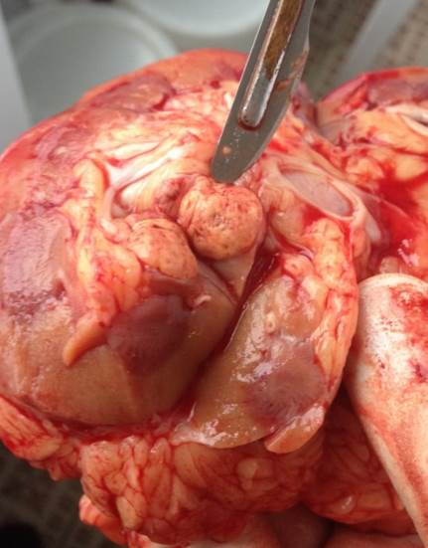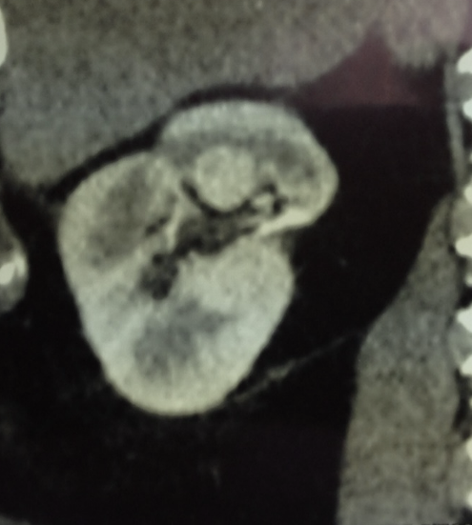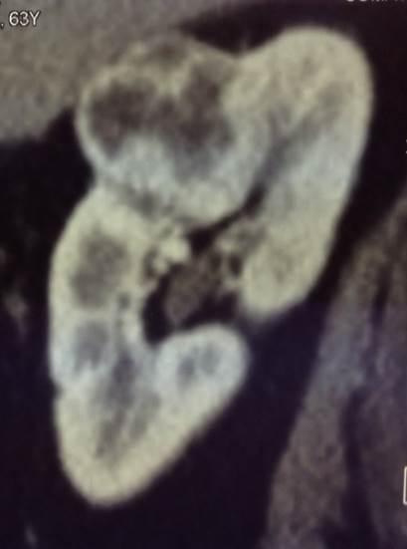
А Б В
Рис. 6.1. А: КТ пацієнта до ОЗХ. Б: КТ при локальному рецидиві в зоні резекції. В: Видалена нирка з рецидивом новоутворення в зоні резекції.

Подальше клінічне спостереження пацієнта з локальним рецидивом у зоні резекції новоутворення демонструє динаміку його розвитку та певні складності діагностики рецидиву за даними КТ. Продемонстровано серію томограм пацієнта до операції та через 2, 6 та 10 місяців після операції (рис. 6.2). При КТ, що було виконано через 2 місяці після ОЗХ спостерігається інтенсивне накопичення контрасту в зоні резекції (рис. 6.2-А). Ураховуючи нетривалий час після операції та значну інтенсивність контрастування новоутворення, виникла підозра на наявність псевдоаневризми в зоні резекції (рис. 6.2-Б). Через 6 місяців після операції в зоні резекції є новоутворення з низькою інтенсивністю накопичення контрасту – необхідно було проводити диференційну діагностику між гематомою та локальним рецидивом (рис. 6.2-В). Наступна КТ (10 місяців після операції) показала збільшення новоутворення – було підтверджено наявність локального рецидиву в зоні резекції нирки, і пацієнту виконано нефректомію (рис. 6.2-Г).

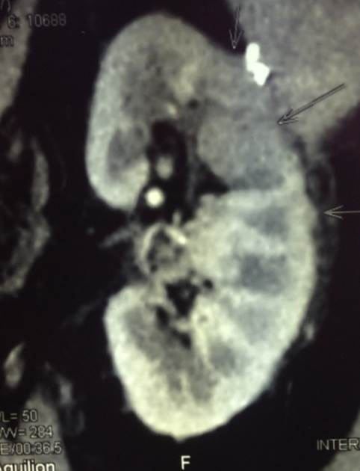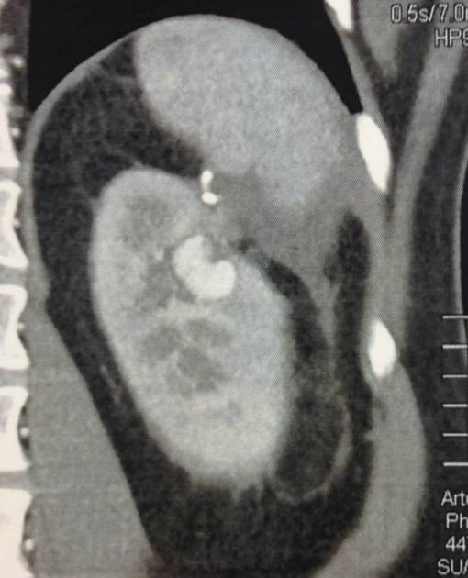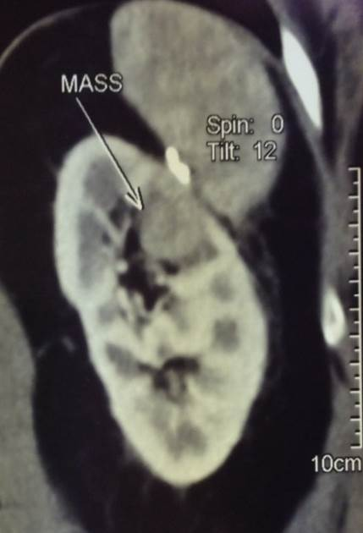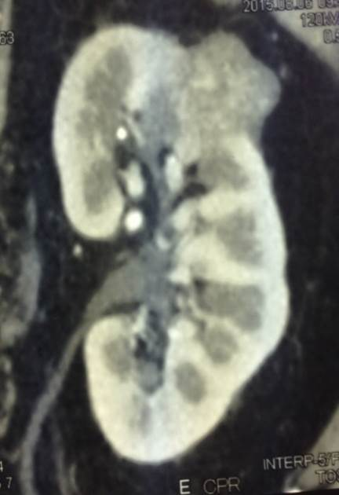 А Б
В Г
Рис. 6.2. А: КТ пацієнта з пухлиною нирки до ОЗХ. Б: КТ через 2 місяці після операції є інтенсивне накопичення контрасту в зоні резекції – підозра на псевдоаневризму. В: КТ через 6 міс після операції (підозра на гематому в зоні резекції). Г: КТ через 10 міс після операції (збільшення розміру новоутворення – підтверджено рецидив в зоні резекції).
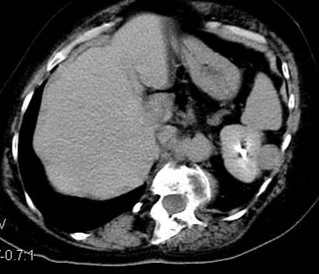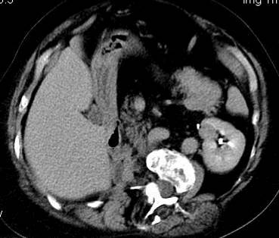Локальні рецидиви, пов’язані з мультифокальністю пухлини, визнано в 7 (22,6%) хворих. КТ пацієнта до операції та після виникнення локального рецидиву через 28 місяців після операції демонструє різні локалізації первинної пухлини та рецидиву в нирці, що можна вважати ознакою рецидиву при мультифокальності (рис. 6.3).
А Б
Рис. 6.3. А: КТ пацієнта з пухлиною нирки до ОЗХ. Б: КТ при рецидиві пухлини нирки – локалізації первинної пухлини й рецидиву не збігаються.
Також в 2 (6,5%) випадках рецидивні пухлини локалізувалися як у зоні резекції, так і в інших частинах нирки (мультифокальність + рецидив в зоні резекції).
Усього локальний рецидив поєднувався з метастазами в лімфовузли в 3 (9,7%) випадках. У 2 (6,5%) пацієнтів це була мультифокальна пухлина з метастазами в лімфовузли, ще в 1 (3,2%) хворого метастаз у лімфатичний вузол був при рецидиві з зони резекції. Приклад рецидиву мультифокальної пухлини з метастазом в лімфатичний вузол: на КТ до операції пухлина локалізується у верхньому полюсі нирки. Через 24 місяці після операції існує рецидив в нижньому полюсі нирки в комбінації з метастазом у лімфатичний вузол, що локалізується нижче нижнього полюса нирки (рис. 6.4).
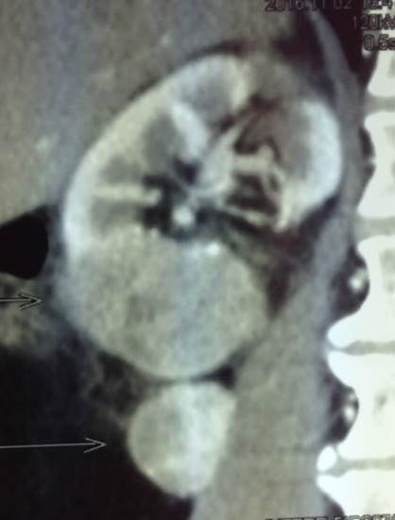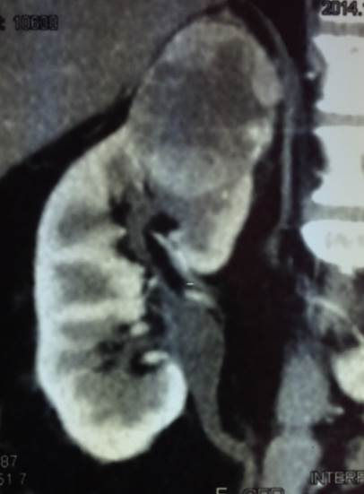
А Б
Рис. 6.4. А: КТ пацієнта з пухлиною верхнього полюса нирки до ОЗХ. Б: КТ при рецидиві пухлини нижнього полюса нирки у сполученні з метастазом у л/вузол після 24 міс спостереження.
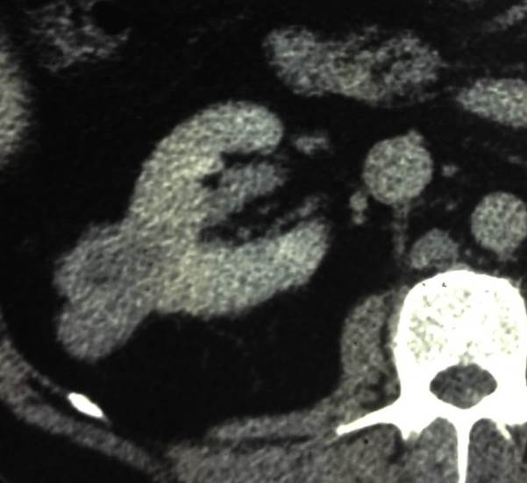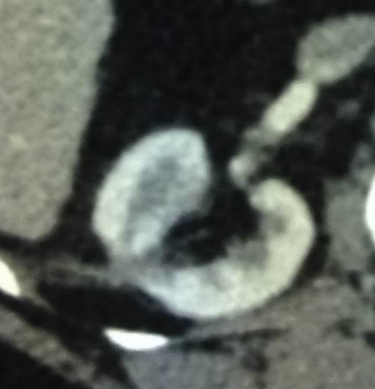У 8 (25,8%) випадках рецидивна пухлина розповсюджувалась у венозну систему. Інвазія в інтраренальні вени виявлена у 4 (12,9%) пацієнтів. Продемонстровано приклад локалізації локального рецидиву в інтраренальній вені (рис. 6.5): А – КТ до операції; Б – через 12 місяців після ОЗХ – рецидив відсутній.

Рис. 6.5. А: КТ пацієнта з пухлиною нирки до ОЗХ. Б: КТ через 12 міс., після операції – відсутність рецидиву.
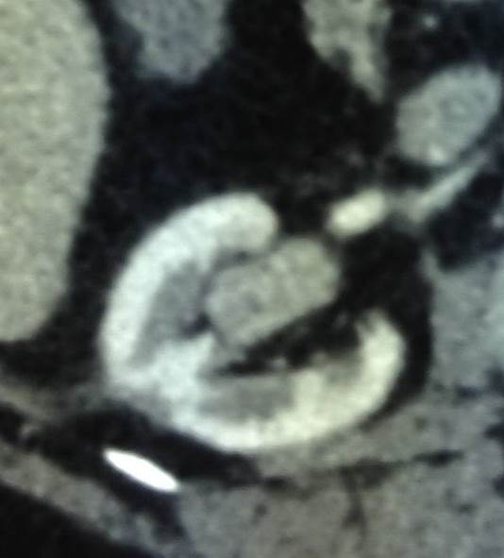Через 24 місяці після ОЗХ був виявлений рецидив в інтраренальну вену (рис. 6.6). Пацієнту було виконано нефректомію.

Рис. 6.6. КТ через 24 міс., після операції – рецидив в інтрапаренхімну вену.

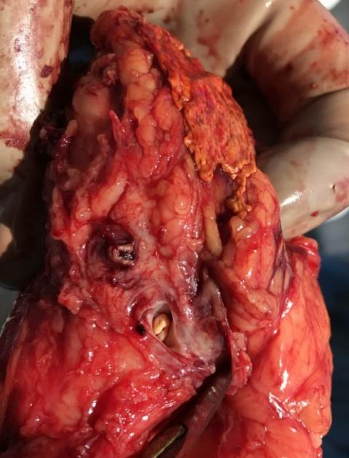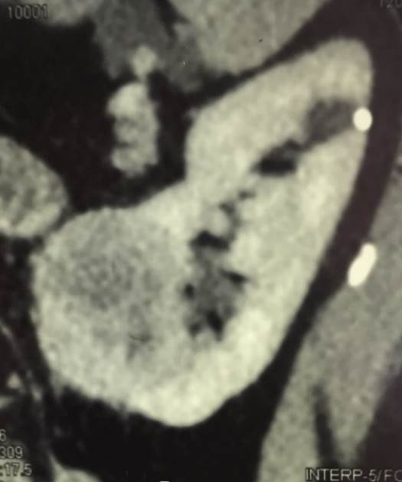Інвазію в основну ниркову вену зафіксовано у 2 (6,5%) випадках. На рис. 6.7 – приклад локального рецидиву в основну ниркову вену через 20 місяців після ОЗХ. Пацієнту також виконано нефректомію.

А Б
Рис. 6.7. А: КТ пацієнта з пухлиною нирки до ОЗХ. Б: КТ через 20 міс., після операції – рецидив пухлини в основній нирковій вені.
Рецидив пухлини з інвазією в нижню порожнисту вену після ОЗХ виявлений у 2 (6,5%) пацієнтів: в 1 (3,2%) з розповсюдженням до підпечінкового відділу НПВ та в 1 (3,2%) – в інтраперикардіальний відділ НПВ (рис. 6.8).
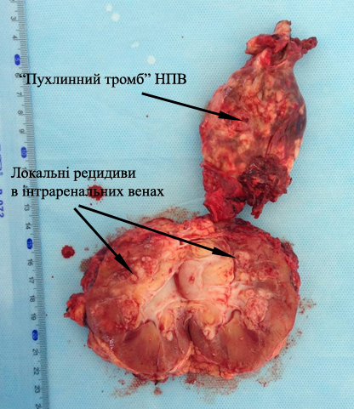
Рис. 6.8. Рецидив пухлини нирки з інвазією в НПВ та інтраренальні вени (макропрепарат).

Хірургічне лікування пацієнтів з локальним рецидивом було проведено у 28 (90,3%) хворих і 3 (9,7%) пацієнтам оперативне лікування не проводилося у зв’язку з наявністю у них віддалених метастазів. Повторна ОЗХ була виконана у 6 (19,4%) хворих, решті пацієнтів була проведена радикальна нефректомія.
Кількість випадків повторної ОЗХ при локальному рецидивів склала 6 (19,4%) пацієнтів. Ураховуючи невелику кількість таких операцій, основні результати про особливості пухлини, хворих та результати лікування щодо кожного пацієнта докладно представлено в таблиці 6.2.

Таблиця 6.2
Результати повторної ОЗХ при локальному рецидиві
 | Випадок 1 | Випадок 2 | Випадок 3 | Випадок 4 | Випадок 5 | Випадок 6
Стать | Ч | Ч | Ч | Ч | Ж | Ж
Вік, років | 63 | 38 | 64 | 60 | 67 | 54
ECOG статус | 1 | 0 | 0 | 0 | 1 | 0
Єдина нирка | + | - | - | - | - | -
Двобічні пухлини | - | - | + | - | + | -
Розмір пухлини, мм | 80 | 80 | 35 | 22 | 22 | 88
Інвазія в жир | + | - | + | + | - | -
Інвазія в збиральну систему | - | - | + | - | - | +
Інтрапаренхімна локалізація | - | + | - | - | - | -

Час операції, хв | 370 | 120 | 155 | 90 | 95 | 90
Час ішемії (хв) | 100 | 10 | 11,5 | 7 | 11 | 10
Гіпотермічна перфузія ex situ | + | - | - | - | - | -
Час ішемії, хв | 100 | 10 | 11,5 | 7 | 11 | 10
Крововтрата, мл | 4500 | 300 | 400 | 300 | 300 | 300
Ускладнення під час операції | Сплен-ектомія, кровотеча | - | - | - | - | -
П/о кровотеча | - | + | - | - | - | -
Реоперація | - | Нефр-ектомія | - | - | - | -
Олігоанурія | - | - | - | - | - | -
Гемодіаліз | - | - | - | - | - | -
Смерть пацієнта | - | - | - | - | - | -
Позитивний хірургічний край | - | - | - | - | - | +
Δ ШКФ, мл/хв | -6,6 | -41,3 | -10,2 | -8,7 | -2,5 | +0,2

З 6 пацієнтів 3 (50%) мали абсолютні показання до ОЗХ (в 1 єдина нирка, у 2 двобічні пухлини). Середній розмір пухлини був 54,5+28,6 мм (у 3 пацієнтів пухлини були >7см). У 2 випадках відзначалася інвазія пухлини в папаренефральний жир, ще у 2 – інвазія в збиральну систему, в 1 пацієнта пухлина була інтрапаренхімною. Середній час операцій був 166 хвилин. Теплова ішемія нирки застосовувалася в 5 випадках і в 1 пацієнта була проведена екстракорпоральна резекція з холодовою перфузією. Теплова ішемія в середньому тривала 9,9+1,7 хвилин, а тривалість холодової – 100 хвилин. У 5 пацієнтів крововтрата була на рівні мінімальних значень (300 мл), і 1 хворого під час екстракорпоральної ОЗХ відзначалася значна крововтрата – 4500 мл. Періопераційні ускладнення спостерігалися у 2 випадках. В одного пацієнта, унаслідок виражених склеротичних змін навколо нирки, операція ускладнилася травмою селезінки і йому була виконана спленектомія. Ще в 1 хворого з великою інтрапаренхімною пухлиною в післяопераційному періоді спостерігалася кровотеча з післяопераційної рани, що змусило виконати повторну операцію – нефректомію. Післяопераційної летальності не було. Позитивний хірургічний край був зафіксований в одному випадку. Ниркова функція при повторній ОЗХ зберігалася добре. Без урахування пацієнта, якому була виконана вторинна нефректомія, зниження ШКФ було незначним: -5,6+3,9 мл/хв. Характерною рисою всіх повторних ОЗХ при рецидиві новоутворення була їх значна технічна складність унаслідок наявності склеротично змінених тканин навколо нирки та ниркових судин. Великі розміри рецидивної пухлини з інвазією пухлини в синусний жир та збиральну систему нирки також значно ускладнювали повторну ОЗХ, а невелику інтрапаренхімну пухлину було складно видалити з огляду на труднощі її ідентифікації в нирці (рис. 6.9).

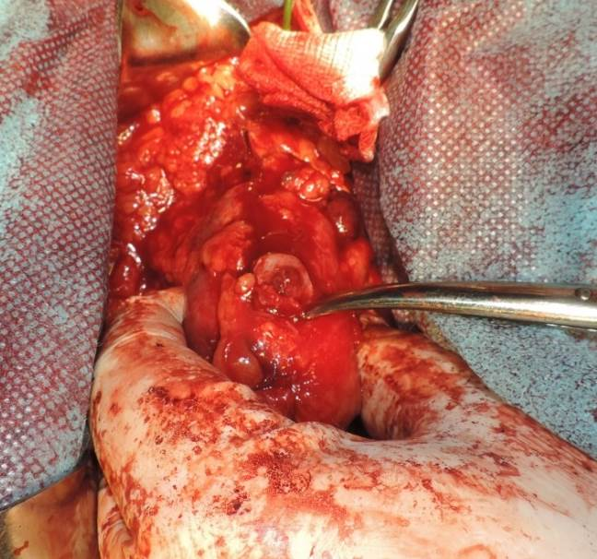
Рис. 6.9. Повторна ОЗХ рецидивної інтрапаренхімної пухлини нирки.
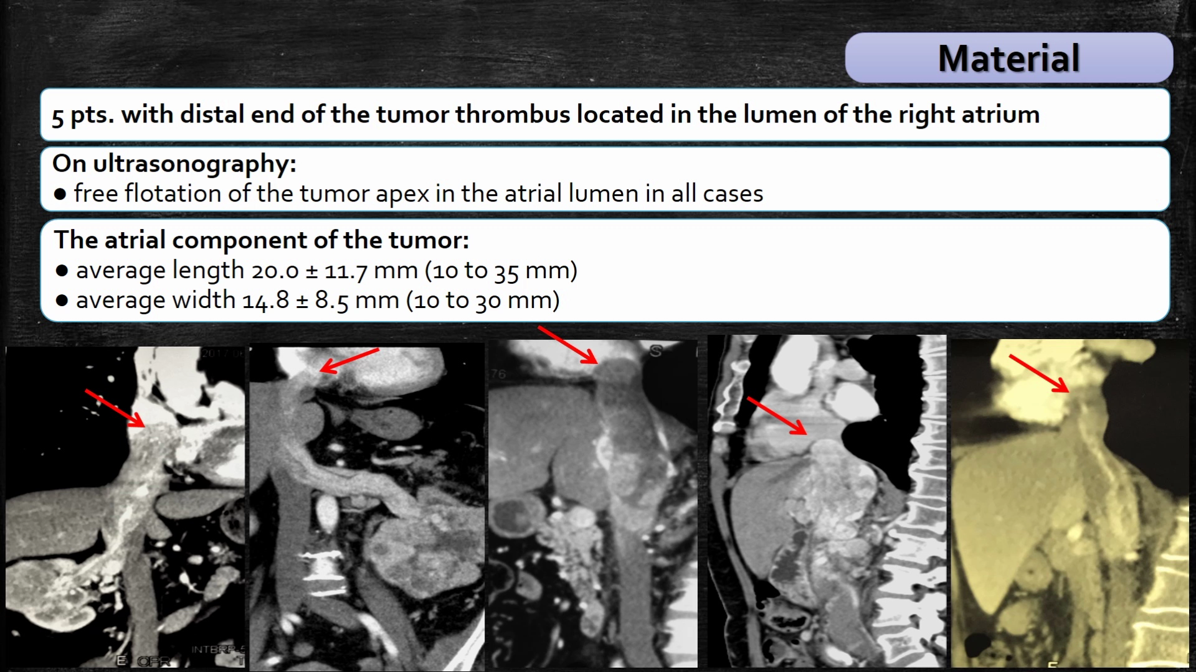У складних випадках рецидивної пухлини у пацієнтів без абсолютних показань до ОЗХ виконувалася нефректомія. Найбільш складними хірургічні втручання прогнозовано виявилися при рецидиві пухлини з інвазією в НПВ у 2 (6,5%) пацієнтів: в 1 (3,2%) – до підпечінкового відділу НПВ та в 1 (3,2%) – в інтраперикардіальний відділ НПВ (рис. 6.10).

Рис. 6.10. КТ при рецидивних пухлинах нирки після ОЗХ з інвазією в НПВ.
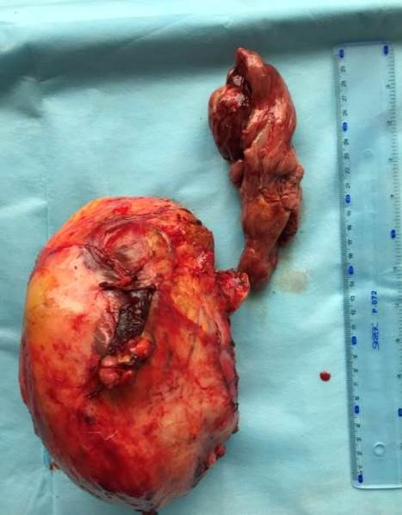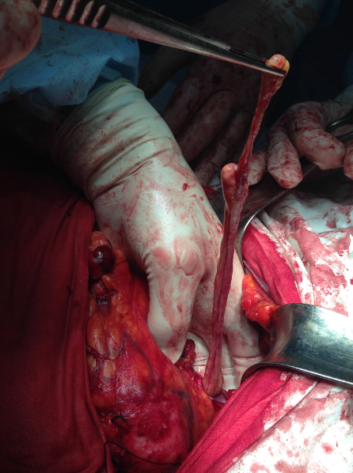РН з тромбектомією виконувалися без використання апарату штучного кровообігу. Викорисовулася методика васкулярної ізоляції, але незважаючи на це, операції супроводжувалися крововтратою через НПВ з поперекових вен. Найбільш важливими параметрами для прийняття рішення про можливість видалення пухлинного тромба з інтраперикардіального відділу НПВ було вільне флотування верхівки тромба в просвіті передсердя та відсутність вираженої серцевої недостатності у пацієнта. Вигляд нирки з поширенням пухлинного тромба в НПВ представлено на рис.6.11.
А Б
Рис. 6.11. А: видалення пухлинного тромба, що сягав інтраперикардіального відділу НПВ (етап операції). Б: макропрепарат: пухлинний тромб, що видалений з НПВ (макропрепарат).
З метою оцінювання впливу характеристик новоутворення на частоту виникнення рецидиву було проведено аналіз частоти рецидивів на основі результатів подальшого спостереження за хворими після ОЗХ. На основі інформації, отриманої про 606 (86,4%) пацієнтів після ОЗХ, загальна частота рецидивів становила 4,95% (30 хворих). Ці рецидиви складалися з числа пацієнтів, які померли в різні періоди часу від раку нирки – 16 (2,6%), живих з метастазами – 5 (0,8%) та живих хворих з локальним рецидивом – 9 (1,5%) хворих. Середній час спостереження за хворими – 45+2,1 місяця, середній час спостереження до виявлення локального рецидиву був 28,3+2,6 місяця, а до виявлення метастазів – 40,2+3,1 місяця. Усі пацієнти були розподілені на 8 груп залежно від наявності в них певних характеристик пухлини і в кожній групі порівняна частота рецидивів. Дані про частоту рецидивів з урахуванням характеристик новоутворення наведено в таблиці 6.3.
Таблиця 6.3
Частота рецидивів з урахуванням характеристик пухлини
Характеристики пухлини при ОЗХ | Живі, локальний рецидив | р | Живі, метастази | р
Розмір >70 мм (N=76) | 3 (3,9%) | <0,001 | 1 (1,3%) | >0,660
Розмір <70 мм (N=530) | 6 (1,1%) | <0,001 | 4 (0,8%) | >0,660
Внутрішньовенна інвазія (N=29) | 3 (10,3%) | <0,001 | 2 (6,9%) | <0,001
Без внутрішньовенної інвазії (N=577) | 6 (1,0%) | <0,001 | 3 (0,5%) | <0,001
Мультифокальність (N=18) | 1 (5,6%) | >0,153 | 1 (5,6%) | <0,026
Солітарна пухлина (N=588) | 8 (1,4%) | >0,153 | 4 (0,7%) | <0,026
ОЗХ при рецидиві (N=6) | 1 (16,7%) | <0,002 | 0 (0,0%) | >0,826
ОЗХ без рецидиву (N=600) | 8 (1,3%) | <0,002 | 5 (0,8%) | >0,826
Вік >70 років (N=76) | 0 (0,0%) | >0,253 | 1 (1,3%) | >0,660
Вік <70 років (N=530) | 9 (1,7%) | >0,253 | 4 (0,8%) | >0,660
ECOG: >2 (N=95) | 2 (2,1%) | >0,608 | 0 (0,0%) | >0,328
ECOG: 0-1 (N=511) | 7 (1,4%) | >0,608 | 5 (1,0%) | >0,328
Інтрапаренхімні пухлини (N=25) | 1 (4,0%) | >0,297 | 0 (0,0%) | >0,634
Екстрапаренхімні пухлини (N=581) | 8 (1,4%) | >0,297 | 5 (0,9%) | >0,634
Імперативні показання (N=143) | 3 (2,1%) | >0,490 | 1 (0,7%) | >0,820
Відносні та елективні показання (N=463) | 6 (1,3%) | >0,490 | 4 (0,9%) | >0,820
За цими даними, локальний рецидив достовірно частіше спостерігався при розмірі пухлини >7 см, наявності внутрішньовенної інвазії та після повторних ОЗХ. Також аналіз показав, що виникненню віддалених метастазів достовірно сприяє внутрішньовенна інвазія пухлини та мультифокальність новоутворення.
У підсумку можна зазначити, що локальний рецидив після ОЗХ є суттєвою проблемою в лікуванні новоутворень нирок, і він може мати різні причини. За даними дослідження, найчастіше локальний рецидив пухлини пов’язаний з нерадикальним видаленням пухлини – 67,7% усіх випадків, що підтверджується локалізацією пухлини в зоні первинної резекції новоутворення. Друге місце серед причин локальних рецидивів посідає мультифокальність пухлини, виявлена у 22,6% хворих. Проте не виключена і комбінація обох причин рецидиву (мультифокальність + рецидив в зоні резекції). Таких випадків було 2 (6,5%).
Дослідження показало, що частота ізольованих локальних рецидивів для всіх пацієнтів після ОЗХ була 1,5%, що є досить низьким показником. Кількість локальних рецидивів, безперечно, залежить від рівня складності пухлини для ОЗХ. У дослідженні їх частота коливалася від 0% до 16,7% залежно від характеристик новоутворення.
Треба визнати, що справжня частота рецидивів пухлини в залишку нирки або в тканинах, що її оточують, ще не повністю зрозуміла і залежить від великої кількості факторів. Також для значної кількості випадків істинна причина виникнення рецидиву залишається нез’ясованою, оскільки специфічні генетичні дослідження для виявлення клонального походження рецидивної пухлини практично недоступні.

6.2. Віддалені онкологічні результати органозберігаючої хірургії пухлин нирок
Вважається, що ОЗХ пухлин нирок за елективними показаннями не пов’язана з підвищенням кількості місцевих рецидивів і не має відмінностей в загальній та канцерспецифічній виживаності протягом 5 і 10 років. При цьому ризик появи місцевих рецидивів після ОЗХ дорівнюються з їх частотою після РН.
Проте більш широке застосування ОЗХ за наявності імперативних показань, при більш складних пухлинах (великий розмір, рецидивні, мультифокальні, інтрапаренхімні пухлини й навіть при внутрішньовенній інвазії) вимагають сучасної оцінки онкологічних результатів таких операцій.
Було проведено оцінювання віддалених онкологічних результатів серед усіх пацієнтів, яким була виконана ОЗХ.
Ураховуючи особливості і недоліки національних баз даних і канцерреєстрів, для отримання максимальної достовірності інформації за онкологічними результатами лікування, було вибрано метод безпосереднього телефонного контакту з усіма пацієнтами (за аналогією з методикою «дзвінок Follow-up», що використовується в міжнародних клінічних дослідженнях). У результаті вичерпну достовірну інформацію станом на січень 2020 року вдалося отримати про 596 (85,0%) пацієнтів. Ще про 10 (1,4%) хворих інформація отримана з баз даних закладів радіологічної діагностики та даних про госпіталізацію пацієнта з приводу інших захворювань в різні періоди часу. У цих хворих онкологічні результати отримані методом статистичного аналізу Каплана – Мейєра. Інформація про стан 95 (13,6%) хворих виявилася недоступною з різних причин – проживання на тимчасово окупованих територіях ОРДЛО, у Криму, у Росії або у зв’язку зі зміною номера телефону та місця проживання. Узагалі, інформація виявилася доступною про стан 606 (86,4%) хворих.
Відомості про всіх пацієнтів після ОЗХ пухлин нирок за весь період часу, про яких вдалося отримати дані з різних джерел інформації, показано в таблиці 6.4. Також у таблиці наведено узагальнені дані про віддалені онкологічні результати лікування за весь період часу після ОЗХ.

Таблиця 6.4
Загальні дані про подальше спостереження за пацієнтами після ОЗХ пухлин нирок
Віддалені результати ОЗХ | Кількість хворих | %
Наявність інформації про пацієнтів:
Загальна кількість хворих | 701 | 100%
У наявності достовірна інформація про пацієнтів (станом на лютий 2020 року) | 596 | 85,0%
Хворі, про яких є інформація в різні періоди часу після операції (до 2020 року) | 10 | 1,4%
Інформації про пацієнтів відсутня | 95 | 13,6%
Усього в наявності є інформація про пацієнтів | 606 | 86,4%
Результати: | Кількість хворих | %  (від N=606)
Живі пацієнти | 573 | 94,6%
Кількість живих пацієнтів та без рецидиву | 559 | 92,2%
Кількість померлих за весь час спостереження | 33 | 5,4%
Кількість померлих через рак нирки | 16 | 2,6%
Кількість померлих з інших причин | 17 | 2,8%
Живі хворі з локальним рецидивом | 9 | 1,5%
Живі хворі з метастазами | 5 | 0,8%
Усього живих хворих з рецидивом раку нирки (локальний рецидив + метастази) з 2010 року | 14 | 2,3%
Усього випадків прогресування (померли + живі з локальними рецидивами та метастазами) | 30 | 5,0%

Як видно з таблиці, усього після ОЗХ інформація була отримана про 606 (86,4%) пацієнтів: з них 33 (5,4%) померли з різних причин; 16 (2,6%) померли від прогресування раку нирки; 573 (94,6%) залишаються живими; 559 (92,2%) живі і не мають рецидивів пухлини нирки.
Найменший період спостереження після операції був 3 місяці в пацієнта з імперативними показаннями до ОЗХ (єдина нирка + ХНН) та наявністю віддалених метастазів, який швидко помер через дисемінацію раку нирки. Найдовший період спостереження становив 121 місяць. Середній період спостереження становив 46+2,1 місяця. У 146 (24,1%) пацієнтів час спостереження був більше 5 років (60 місяців).
Загальна частота прогресування захворювання за весь період спостереження становила 5,0%, яка включає пацієнтів, що померли від раку нирки, а також живих хворих з локальним рецидивом або метастазами. Хворих з локальний рецидивом після ОЗХ було 9 (1,5%). Середній час спостереження до виявлення локального рецидиву був 28,3+2,6 місяця. У 3 хворих у подальшому була виконана нефректомія; щодо методів лікування інших пацієнтів з локальним рецидивом, інформація відсутня.
При подальшому спостереженні після ОЗХ, живих хворих з метастазами виявлено 5 (0,8%). Середній час спостереження до виявлення метастазів – 40,4+3,1 місяця. В 1 хворого після ОЗХ видалений метастаз у лімфатичний вузол без подальшого лікування, 2 хворих отримують таргетну терапію, 2 пацієнтів з метастазами в легені живі – специфічне лікування не проводиться.
Серед померлих пацієнтів, 17 (2,8%) померли від причин, не пов’язаних з раком нирки. Докладно причини раково-неспецифічної смертності цих 17 хворих подані нижче:
- автокатастрофа – 2 хворих (через 10 та 33 міс після операції);
- тромбоемболія – 1 (57 міс після операції);
- рак кишківника – 1 (42 міс після операції);
- рак шлунка – 1 (42 міс після операції);
- рак сечового міхура – 1 (62 міс після операції);
- рак головного мозку – 1 (16 міс після операції);
- інсульт – 5 (35, 44, 48, 44, 15 міс після операції);
- серцева недостатність – 3 (8, 63, 95 міс після операції);
- інфаркт – 1 (45 міс після операції);
- розрив аневризми серця – 1 (30 міс після операції).
Після ОЗХ був проведений статистичний аналіз загальної виживаності серед 606 пацієнтів, який показав такі результати (рис. 6.12). Протягом 5 років спостереження були живими 573 хворих з 606. Таким чином, 5-річна загальна виживаність становила 94,6%.

Рис. 6.12. Аналіз 5-річної загальної виживаності хворих після ОЗХ.

Також проведений статистичний аналіз вільної від прогресії виживаності (рис. 6.13). Виявилося, що протягом 5 років спостереження у 576 хворих з 606 не було прогресії захворювання. Таким чином, 5-річна вільна від прогресії виживаність становила 95,0%.

Рис. 6.13. Аналіз 5-річної вільної від прогресії виживаності хворих після ОЗХ.

Було проведено оцінювання впливу критеріїв складності ОЗХ на віддалені онкологічні результати. До критеріїв складності належали характеристики пухлини нирки та загальні характеристики пацієнта. Такими критеріями були:
- особливості пухлини: розмір пухлини >70 мм; наявність внутрішньовенної інвазії; мультифокальність; повністю інтрапаренхімна пухлина; локальний рецидив пухлини;
- особливості пацієнта: вік пацієнта >70 років; загальний стан за шкалою ECOG >2; імперативні показання до ОЗХ (функціонально єдина нирка, двобічні пухлини нирок, ниркова недостатність).
Для цього хворі, за якими проводилося подальше спостереження після ОЗХ, були розподілені на групи залежно від наявності у них відповідного критерію та на решту хворих. Таким чином, було створено 8 груп порівняння. Після цього в кожній групі порівняння були досліджені:
- загальна смертність;
- канцерспецифічна смертність;
- канцернеспецифічна смертність;
- частота локальних рецидивів у живих пацієнтів;
- частота метастазування у живих пацієнтів.
Результати цих досліджень представлено в таблиці 6.5.
Виявилося, що загальна смертність після ОЗХ була достовірно вища за наявності таких характеристик складності операції: розмір пухлини >70 мм (р<0,037); ECOG >2 балів (р<0,001); імперативні показання до ОЗХ (р<0,009).
Канцерспецифічна смертність була достовірно вище при наявності: внутрішньовенної інвазії (р<0,010); рецидивного новоутворення (р<0,031); імперативних показань до ОЗХ (р<0,011).
Аналіз частоти канцернеспецифічної смертності показав, що вона була достовірно вища при: розмірі пухлини >70 мм (р<0,035); у пацієнтів з ECOG >2 балів (р<0,001).
Локальні рецидиви після ОЗХ у живих пацієнтів достовірно частіше виявлялися при таких характеристиках пухлини: розмір пухлини >70 мм (р<0,001); наявність внутрішньовенної інвазії (р<0,001); рецидивному новоутворенні (р<0,002).
Віддалені метастази у живих пацієнтів достовірно частіше діагностувалися за наявності внутрішньовенної інвазії пухлини (р<0,001).
Слід окремо відзначити віддалені результати групи пацієнтів з інтраперенхімними пухлинами, які мають значну складність при ОЗХ. За більшістю параметрів у цій групі отримано гірші результати. Наприклад, кількість померлих від раку нирки становила 2 (8,0%) порівняно з 14 (2,4%) хворими в групі екстрапаренхімних пухлин, тобто канцерспецифічна смертність була вище, але без достовірних відмінностей.

Таблиця 6.5
Критерій складності ОЗХ | Усього померло | р | Смерть через рак нирки | р | Смерть з інших причин | р | Живі, локальн. рецидив | р | Живі, метастази | р
Розмір >70 мм (N=76) | 8 (10,5%) | <0,037 | 3 (3.9%) | >0,480 | 5 (6,6%) | <0,035 | 3 (3,9%) | <0,001 | 1 (1,3%) | >0,660
Розмір <70 мм (N=530) | 25 (4,7%) | <0,037 | 13 (2,5%) | >0,480 | 12 (2,3%) | <0,035 | 6 (1,1%) | <0,001 | 4 (0,8%) | >0,660
Внутрішньовенна інвазія (N=29) | 3 (10,3%) | >0,238 | 3 (10,3%) | <0,010 | 0 (0,0%) | >0,353 | 3 (10,3%) | <0,001 | 2 (6,9%) | <0,001
Без внутрішньовенної інвазії (N=577) | 30 (5,2%) | >0,238 | 13 (2,3%) | <0,010 | 17 (2,9%) | >0,353 | 6 (1,0%) | <0,001 | 3 (0,5%) | <0,001
Мультифокальність (N=18) | 1 (5,6%) | >0,971 | 0 (0,0%) | >0,480 | 1 (5,6%) | >0,462 | 1 (5,6%) | >0,153 | 1 (5,6%) | <0,026
Солітарна пухлина (N=588) | 32 (5,4%) | >0,971 | 16 (2,7%) | >0,480 | 16 (2,7%) | >0,462 | 8 (1,4%) | >0,153 | 4 (0,7%) | <0,026
ОЗХ при рецидиві (N=6) | 1 (16,7%) | >0,220 | 1 (16,7%) | <0,031 | 0 (0,0%) | >0,678 | 1 (16,7%) | <0,002 | 0 (0,0%) | >0,826
ОЗХ без рецидиву (N=600) | 32 (5,3%) | >0,220 | 15 (2,5%) | <0,031 | 17 (2,8%) | >0,678 | 8 (1,3%) | <0,002 | 5 (0,8%) | >0,826
Інтрапаренхімні (N=25) | 3 (12,0%) | >0,144 | 2 (8,0%) | >0,087 | 1 (4,0%) | >0,724 | 1 (4,0%) | >0,297 | 0 (0,0%) | >0,634
Екстрапаренхімні (N=581) | 30 (5,2%) | >0,144 | 14 (2,4%) | >0,087 | 16 (2,8%) | >0,724 | 8 (1,4%) | >0,297 | 5 (0,9%) | >0,634
Імперативні показання (N=143) | 14 (9,8%) | <0,009 | 8 (5,6%) | <0,011 | 6 (4,2%) | >0,257 | 3 (2,1%) | >0,490 | 1 (0,7%) | >0,820
Відносні та елективні показання (N=463) | 19 (4,1%) | <0,009 | 8 (1,7%) | <0,011 | 11 (2,4%) | >0,257 | 6 (1,3%) | >0,490 | 4 (0,9%) | >0,820
Вік >70 років (N=76) | 6 (7,9%) | >0,315 | 3 (3,9%) | >0,480 | 3 (3,9%) | >0,518 | 0 (0,0%) | >0,253 | 1 (1,3%) | >0,660
Вік <70 років (N=530) | 27 (5,1%) | >0,315 | 13 (2,5%) | >0,480 | 14 (2,6%) | >0,518 | 9 (1,7%) | >0,253 | 4 (0,8%) | >0,660
ECOG: >2 (N=95) | 12 (12,6%) | <0,001 | 3 (3,2%) | >0,695 | 9 (9,5%) | <0,001 | 2 (2,1%) | >0,608 | 0 (0,0%) | >0,328
ECOG: 0-1 (N=511) | 21 (4,1%) | <0,001 | 13 (2,5%) | >0,695 | 8 (1,6%) | <0,001 | 7 (1,4%) | >0,608 | 5 (1,0%) | >0,328
Віддалені онкологічні результати після ОЗХ пухлин нирок з урахуванням критеріїв складності операції

Також було проведено прогностичну оцінку впливу критеріїв складності ОЗХ на 5-річну загальну виживаність пацієнтів. Для цього також усі пацієнти, що підлягали ОЗХ, були розподілені на групи залежно від наявності у них відповідного критерію та на решту хворих. Таким чином, було створено 8 груп порівняння. Після цього для кожної групи був проведений статистичний аналіз загальної виживаності пацієнтів і результати порівняні всередині 8 груп пацієнтів.
Критерій: розмір пухлини.
Порівняння загальної виживаності між пацієнтами, що мали розмір пухлини >7 см та <7 см показано на рис. 6.14.
- Розмір >70 см. 5-річна загальна виживаність: 74 з 82 (90,2%) – 1 група на графіку.
- Розмір <70 см. 5-річна загальна виживаність – 498 з 524 (95,0%) – 2 група на графіку.
Достовірність міжгрупових відмінностей в Gehan's Wilcoxon Test
Test statistic =-2,83766 p = ,00454

Рис. 6.14. 5-річна загальна виживаність хворих з розмірами пухлини >7 см та <7 см.
Критерій: внутрішньовенна інвазія пухлини
Порівняння загальної виживаності між пацієнтами, що мали внутрішньовенну інвазію та без внутрішньовенної інвазії показано на рис. 6.15.
- Внутрішньовенна інвазія. 5-річна загальна виживаність: 28 з 31 (90,3%) – 1 група на графіку.
- Відсутність внутрішньовенної інвазії. 5-річна загальна виживаність: 545 з 575 (94,8%) – 2 група на графіку.
Достовірність міжгрупових відмінностей в Gehan's Wilcoxon Test
Test statistic = ,6176713 p = ,53679

Рис. 6.15. 5-річна загальна виживаність хворих з внутрішньовенним розповсюдженням та без внутрішньовенного розповсюдження пухлини.

Критерій: мультифокальність пухлини
Порівняння загальної виживаності між пацієнтами, що мали декілька пухлин у нирці та хворих з солітарною пухлиною відображено на рис. 6.16.
- мультифокальність пухлини. 5-річна загальна виживаність: 18 з 19 (94,7%) – 1 група на графіку.
- солітарна пухлина. 5-річна загальна виживаність: 555 з 587 (94,5%) – 2 група на графіку.
Достовірність міжгрупових відмінностей в Gehan's Wilcoxon Test
Test statistic = -,078630 p = ,93733

Рис. 6.16. 5-річна загальна виживаність хворих з мультифокальною та солітарною пухлиною.

Критерій: повторна ОЗХ при рецидиві пухлини
Порівняння загальної виживаності між пацієнтами після повторної ОЗХ при рецидиві пухлини та після первинної операції відображено на рис. 6.17.
- повторна ОЗХ при рецидиві. 5-річна загальна виживаність: 5 з 6 (83,3%) – 1 група на графіку.
- первинна операція. 5-річна загальна виживаність: 555 з 587 (94,5%) – 2 група на графіку.
Достовірність міжгрупових відмінностей в Gehan's Wilcoxon Test
Test statistic = ,7166833 p = ,47357

Рис. 6.17 5-річна загальна виживаність хворих після повторної та первинної ОЗХ.

Критерій: інтрапаренхімні пухлини
Порівняння загальної виживаності між пацієнтами з повністю інтрапаренхімними та солітарними пухлинами відображено на рис. 6.18.
- інтрапаренхімні пухлини. 5-річна загальна виживаність: 22 з 25 (88,0%) – 1 група на графіку.
- первинна операція. 5-річна загальна виживаність: 551 з 581 (94,8%) – 2 група на графіку.
Достовірність міжгрупових відмінностей в Gehan's Wilcoxon Test
Test statistic = ,7877783 p = ,43083

Рис. 6.18. 5-річна загальна виживаність хворих з повністю інтрапаренхімними та солітарними пухлинами.

Критерій: імперативні показання до ОСХ
Порівняння загальної виживаності між пацієнтами з імперативними та з відносними та елективними показаннями до ОЗХ відображено на рис. 6.19.
- імперативні показання до ОЗХ. 5-річна загальна виживаність: 128 з 143 (89,5%) – 1 група на графіку.
- відносні та елективні показання до ОЗХ. 5-річна загальна виживаність: 444 з 463 (95,9%) – 2 група на графіку.
Достовірність міжгрупових відмінностей в Gehan's Wilcoxon Test
Test statistic = 3,111240 p = ,00186

Рис. 6.19. 5-річна загальна виживаність хворих з імперативними та без імперативних показань до ОЗХ.

Критерій: вік пацієнта
Порівняння загальної виживаності між пацієнтами віком ≥70 та <70 років відображено на рис. 6.20.
- вік пацієнта ≥70. 5-річна загальна виживаність: 70 з 76 (92,1%) – 1 група на графіку.
- вік пацієнта <70 років. 5-річна загальна виживаність: 502 з 529 (94,9%) – 2 група на графіку.
Достовірність міжгрупових відмінностей в Gehan's Wilcoxon Test
Test statistic = -1,426321 p = ,03930

Рис. 6.20. 5-річна загальна виживаність після ОЗХ хворих віком ≥70 та <70 років.

Критерій: загальний стан пацієнта за шкалою ECOG
Порівняння загальної виживаності між пацієнтами з загальним станом за шкалою ECOG >2 та 0-1 балів відображено на рис. 6.21.
- ECOG: >2. 5-річна загальна виживаність: 85 з 97 (87,6%) – 1 група на графіку.
- ECOG: 0-1. 5-річна загальна виживаність: 488 з 509 (95,9%) – 2 група на графіку.
Достовірність міжгрупових відмінностей в Gehan's Wilcoxon Test
Test statistic = -1,72941 p = ,03547

Рис. 6.21. 5-річна загальна виживаність хворих із загальним станом ECOG:>2 та ECOG: 0-1 балів.

Узагальнені результати 5-річної загальної виживаності пацієнтів після ОЗХ з урахуванням особливостей пухлини та загальних характеристик пацієнта представлено в таблиці 6.6. Ці дані дозволяють говорити про прогностичний вплив різних критеріїв складності ОЗХ на загальну виживаність пацієнтів.
Аналіз загальної 5-річної загальної виживаності з урахуванням критеріїв складності ОЗХ показав, що цей показник достовірно гірший у пацієнтів з пухлинами >70 мм (р<0,004), хворих з імперативними показаннями до ОЗХ (р<0,018), віком більше 70 років (р<0,039) та пацієнтів з поганим загальним станом – за шкалою ECOG >2 (р<0,035).

Таблиця 6.6
Вплив критеріїв складності ОЗХ на 5-річну загальну виживаність пацієнтів
Критерій складності ОЗХ | 5-річна загальна виживаність | р
Усі хворі | 94,6% | -
Розмір >70 мм (N=76) | 90,2% | р<0,004
Розмір <70 мм (N=530) | 95,0% | р<0,004
Внутрішньовенна інвазія (N=29) | 89,7% | р>0,536
Без внутрішньовенної інвазії (N=577) | 94,8% | р>0,536
Мультифокальність (N=18) | 94,7% | р>0,937
Єдина пухлина (N=588) | 94,6% | р>0,937
ОЗХ при рецидиві (N=6) | 83,3% | р>0,473
ОЗХ без рецидиву (N=600) | 94,3% | р>0,473
Інтрапаренхімні (N=25) | 88,0% | р>0,430
Екстрапаренхімні (N=581) | 94,8% | р>0,430
Імперативні показання (N=143) | 89,5% | р<0,018
Відносні та елективні показання (N=463) | 95,9% | р<0,018
Вік >70 років (N=76) | 92,1% | р<0,039
Вік <70 років (N=530) | 94,9% | р<0,039
ECOG: >2 (N=95) | 87,4% | р<0,035
ECOG: 0-1 (N=511) | 95,9% | р<0,035

В аналогічний спосіб було проведено оцінювання впливу критеріїв складності ОЗХ на показник 5-річної вільної від прогресії виживаності. Для цього всі пацієнти також були розподілені на групи залежно від наявності у них відповідного критерію складності ОЗХ та решту хворих і відповідно створено 8 груп порівняння. Для кожної групи порівняння було проведено статистичні розрахунки виживаності вільної від прогресії виживаності пацієнтів.
Критерій: розмір пухлини
Порівняння вільної від прогресії виживаності між пацієнтами, що мали розмір пухлини >7 см та <7 см, показано на рис. 6.22.
Розмір >70 см. 5-річна вільна від прогресії виживаність: 69 з 76 (90,8%) – 1 група на графіку.
Розмір <70 см. 5-річна вільна від прогресії виживаність: 507 з 530 (95,7%) – 2 група на графіку.
Достовірність міжгрупових відмінностей в Gehan's Wilcoxon Test
Test statistic = 3,92483 p = ,00009

Рис. 6.22. 5-річна вільна від прогресії виживаність хворих з розмірами пухлини >7 см та <7 см.

Критерій: внутрішньовенна інвазія пухлини
Порівняння вільної від прогресії виживаності між пацієнтами, що мали внутрішньовенну інвазію та без внутрішньовенної інвазії показано на рис. 6.23.
Наявність внутрішньовенної інвазії. Виживаність 5-річна вільна від прогресії: 21 з 29 (72,4%) – 1 група на графіку.
Відсутність внутрішньовенної інвазії. Виживаність 5-річна вільна від прогресії: 555 з 577 (96,2%) – 2 група на графіку.
Достовірність міжгрупових відмінностей в Gehan's Wilcoxon Test
Test statistic = 2,018660 p = ,04352

Рис. 6.23. 5-річна вільна від прогресії виживаність хворих з внутрішньовенною інвазією та без внутрішньовенної інвазії пухлини.

Критерій: мультифокальність пухлини
Порівняння вільної від прогресії виживаності між пацієнтами, що мали декілька пухлин в нирці та хворих з солітарною пухлиною, відображено на рис. 6.24.
- мультифокальність пухлини. 5-річна вільна від прогресії виживаність: 16 з 18 (88,9%) – 1 група на графіку.
- солітарна пухлина. 5-річна вільна від прогресії виживаність: 560 з 588 (95,2%) – 2 група на графіку.
Достовірність міжгрупових відмінностей в Gehan's Wilcoxon Test
Test statistic = 1,655118 p = ,04190

Рис. 6.24. 5-річна вільна від прогресії виживаність хворих з мультифокальною та солітарною пухлиною.
Критерій: повторна ОЗХ при рецидиві пухлини.
Порівняння вільної від прогресії виживаності між пацієнтами після повторної ОЗХ при рецидиві пухлини та після первинної операції відображено на рис. 6.25.
- повторна ОЗХ при рецидиві. 5-річна вільна від прогресії виживаність: 4 з 6 (66,7%) – 1 група на графіку.
- первинна операція. 5-річна вільна від прогресії виживаність: 572 з 600 (95,3%) – 2 група на графіку.
Достовірність міжгрупових відмінностей в Gehan's Wilcoxon Test
Test statistic = 3,215422 p = ,00130

Рис. 6.25. 5-річна вільна від прогресії виживаність хворих після повторної та первинної ОЗХ.
Критерій: інтрапаренхімні пухлини
Порівняння вільної від прогресії виживаності між пацієнтами з повністю інтрапаренхімними та іншими пухлинами відображено на рис. 6.26.
- інтрапаренхімні пухлини. 5-річна вільна від прогресії виживаність: 22 з 25 (88,0%) – 1 група на графіку.
- первинна операція. 5-річна вільна від прогресії виживаність: 554 з 581 (95,4%) – 2 група на графіку.
Достовірність міжгрупових відмінностей в Gehan's Wilcoxon Test
Test statistic = 1,697118 p = ,03890

Рис. 6.26. 5-річна вільна від прогресії виживаність хворих з інтрапаренхімними та іншими пухлинами.

Критерій: імперативні показання до ОСХ
Порівняння вільної від прогресії виживаності між пацієнтами з імперативними та відносними з елективними показаннями до ОЗХ відображено на рис. 6.27.
- імперативні показання до ОЗХ. 5-річна вільна від прогресії виживаність: 131 з 143 (91,6%) – 1 група на графіку.
- відносні та елективні показання до ОЗХ. Виживаність 5-річна вільна від прогресії: 445 з 463 (96,1%) – 2 група на графіку.
Достовірність міжгрупових відмінностей в Gehan's Wilcoxon Test
Test statistic = 3,951189 p = ,00008

Рис. 6.27. 5-річна вільна від прогресії виживаність хворих з імперативними та без імперативних показань до ОЗХ.

Критерій: вік пацієнта
Порівняння вільної від прогресії виживаності між пацієнтами віком ≥70 та <70 років відображено на рис. 6.28.
- вік пацієнта ≥70. 5-річна вільна від прогресії виживаність: 72 з 76 (94,7%) – 1 група на графіку.
- вік пацієнта <70 років. 5-річна вільна від прогресії виживаність: 504 из 530 (95,1%) – 2 група на графіку.
Достовірність міжгрупових відмінностей в Gehan's Wilcoxon Test
Test statistic = 1,548846 p = ,12142

Рис. 6.28. 5-річна вільна від прогресії виживаність після ОЗХ хворих віком ≥70 та <70 років.

Критерій: загальний стан пацієнта за шкалою ECOG
Порівняння вільної від прогресії виживаності між пацієнтами з загальним станом за шкалою ECOG >2 та ECOG: 0-1 балів відображено на рис. 6.29.
- ECOG: >2. 5-річна вільна від прогресії виживаність: 90 з 95 (94,7%) – 1 група на графіку.
- ECOG: 0-1. 5-річна вільна від прогресії виживаність: 486 з 511 (95,1%) – 2 група на графіку.
Достовірність міжгрупових відмінностей в Gehan's Wilcoxon Test
Test statistic = 1,427929 p = ,15331

Рис. 6.29. 5-річна вільна від прогресії виживаність хворих з загальним станом ECOG >2 та ECOG: 0-1 балів.

Узагальнені результати 5-річної вільної від прогресії виживаності пацієнтів після ОЗХ з урахуванням особливостей пухлини та загальних характеристик пацієнтів представлено в таблиці 6.7.
Аналіз 5-річної вільної від прогресії виживаності з урахуванням критеріїв складності ОЗХ показав, що цей показник виявився достовірно гіршим у пацієнтів з великими пухлинами >70 мм (р<0,001), за наявності внутрішньовенної інвазії новоутворення (р<0,043), при мультифокальності пухлини (р<0,041), після повторної ОЗХ при рецидиві пухлини (р<0,001), при повністю інтрапаренхімних пухлинах та у пацієнтів з імперативними показаннями до ОЗХ (р<0,001), тобто достовірно гірші віддалені онкологічні результати спостерігалися у пацієнтів з найбільш складними для ОЗХ пухлинами ирок. Водночас похилий вік пацієнтів та їх поганий загальний стан не впливали на віддалені онкологічні результати.

Таблиця 6.7
Вплив критеріїв складності ОЗХ на 5-річну вільну від прогресії виживаність пацієнтів
Критерій складності ОЗХ | 5-річна виживаність вільна від прогресії | р
Усі хворі | 95% | -
Розмір >70 мм (N=76) | 90,8% | р<0,001
Розмір <70 мм (N=530) | 95,7% | р<0,001
Внутрішньовенна інвазія (N=29) | 72,4% | р<0,043
Без внутрішньовенної інвазії (N=577) | 96,2% | р<0,043
Мультифокальність (N=18) | 88,9% | р<0,041
Єдина пухлина (N=588) | 95,2% | р<0,041
ОЗХ при рецидиві (N=6) | 66,7% | р<0,001
ОЗХ без рецидиву (N=600) | 95,3% | р<0,001
Інтрапаренхімні (N=25) | 88,0% | р<0,038
Екстрапаренхімні (N=581) | 95,4% | р<0,038
Імперативні показання (N=143) | 91,6% | р<0,001
Відносні та елективні показання (N=463) | 96,1% | р<0,001
Вік >70 років (N=76) | 94,7% | р>0,121
Вік <70 років (N=530) | 95,1% | р>0,121
ECOG: >2 (N=95) | 94,7% | р>0,153
ECOG: 0-1 (N=511) | 95,1% | р>0,153
У підсумку можна говорити, що органозберігаюча хірургія є ефективним та безпечним методом лікування пухлин нирок. Загальна частота прогресії після ОЗХ протягом 5-річного спостереження не перевищує 5,0%, а частота ізольованих локальних рецидивів – 1,5%.
Результати розділу викладені в таких публікаціях [232, 233, 236, 237, 244, 248, 254, 263, 266, 271, 273, 275, 277].

РОЗДІЛ 7

УСКЛАДНЕННЯ ОРГАНОЗБЕРІГАЮЧОЇ ХІРУРГІЇ ПУХЛИН НИРОК

ОЗХ, порівняно з РН, при однакових стадіях новоутворення і видах пухлини, є більш складною і небезпечною операцією, що відповідно пов’язано з більшою кількістю ускладнень. Проте дослідження, що оцінюють безпеку ОЗХ для більш складних пухлин нирок, обмежені та містять суперечливі результати. При цьому, більшість досліджень порівнюють ускладнення ОЗХ саме з результатами РН, а не з даними про органозберігаюче лікування пухлин різного ступеня складності між собою. Усе це вимагає проведення подальших досліджень щодо оцінки безпеки ОЗХ пухлин нирок підвищеної складності.
У цьому розділі проведено оцінювання ускладнень ОЗХ пухлин нирок з урахуванням таких критеріїв складності операції: розмір пухлини >7 см, внутрішьновенна інвазія новоутворення, мультифокальність, повторна ОЗХ при рецидивній пухлині, повністю інтраперенхімна пухлина, у хворих з абсолютними показаннями до ОЗХ, пацієнтів похилого віку (>70 років), хворих з поганим загальним станом (ECOG >2 балів).
Оцінювання результатів проводилося за такими показниками: загальна кількість інтра- та післяопераційних ускладнень, а також: інтраопераційна кровотеча >500 мл, частота травми ниркової вени або артерії, травма сечоводу, олігоанурія після операції, необхідність гемодіалізу, тривалі сечові нориці, гематоми без необхідності операції, повторні операції, вторинна нефректомія, інфаркт, інсульт, тромбоемболія легеневої артерії (ТЕЛА), пневмонія, смерть пацієнта. Післяопераційними вважалися ускладнення, що виникли в період до 30 діб після операції.
У результаті виявилося, що серед усіх пацієнтів, що підлягали ОЗХ, інтраопераційні ускладнення виникли у 87 (12,4%) випадках, післяопераційні – у 58 (8,3%).
Періопераційна летальність становила 1,1% (8 хворих). Жодного випадка смерті під час операції не було зафіксовано – пацієнти померли в ранньому післяопераційному періоді (до 30 діб). В одного пацієнта з інтрапаренхимною пухлиною єдиної нирки та розповсюдженням новоутворення в основну ниркову вену на наступну добу після ОЗХ із застосуванням інтракорпоральної гіпотермічної перфузії виникла кровотеча із зони резекції. Хворому була виконана ревізія нирки й повторно прошиті судини паренхіми, але в післяопераційному періоді спостерігалася гостра серцева недостатність та смерть пацієнта. У двох випадках смерть настала після екстракорпоральної ОЗХ з аутотрансплантацією нирки у пацієнтів також з абсолютними показаннями до резекції нирки. В одному з них пацієнт загинув від поліорганної недостатності після реоперації з приводу кровотечі із зони венозного анастомозу через 8 годин після первинного хірургічного втручання. У другому спостереженні у пацієнтки з інсультом головного мозку в анамнезі, після олігоанурії, відбувся набряк головного мозку та серцева недостатність через 7 діб після операції. Усього інсульт був причиною смерті у 2 (0,3%) пацієнтів. ТЕЛА була причиною летальності в 2 (0,3%) випадках. Ще у 2 (0,3%) пацієнтів причиною смерті був визнаний інфаркт міокарда.
Серед усіх пацієнтів після ОЗХ частота інтраопераційних ускладнень була більшою, ніж післяопераційних. Але слід ураховувати, що переважну кількість інтраопераційних ускладнень склала інтраопераційна кровотеча в 73 (10,4%) випадках, яка враховувалася, якщо була більше 500 мл. Також серед інтраопераційних ускладнень спостерігалися травма сечоводу у 5 (0,7%) хворих, травма ниркової вени або артерії – 9 (1,3%) хворих. Більшість травм ниркових судин під час операції спостерігалося у пацієнтів з внутрішьновенним поширенням пухлини – у 7 (21,9%) хворих. Пошкодження сечоводу також було характерним для пухлин складних для ОЗХ (розміром>7см, з внутрішьновенним розповсюдженням, мультифокальних та інтрапаренхімних).
Загальні дані щодо частоти ускладнень ОЗХ з урахуванням певних критеріїв складності пухлини представлено в таблиці 7.1.

Таблиця 7.1
Частота ускладнень ОЗХ з урахуванням критеріїв складності пухлини та характеристик пацієнтів
Показник | Усі хворі | Розмір  >7 см | В/в  інвазія | Мульти-фокальність | Повторна ОЗХ | Інтрапаренхімні | Абс. показання | Вік >70 років | ECOG  >2 балів
Кількість пацієнтів | 701 (100%) | 86 (12,3%) | 32 (4,6%) | 22 (3,1%) | 6 (0,9%) | 27 (3,9%) | 167 (23,8%) | 90 (12,8%) | 98 (14%)
Інтраопераційна кровотеча >500 мл | 73 (10,4%) | 19 (22,1%) | 12 (37,5%) | 7 (31,8%) | 1 (3,1%) | 12 (44,4%) | 30 (18,0%) | 5 (5,6%) | 7 (7,1%)
Травма ниркової вени або артерії | 9 (1,3%) | 3 (3,5%) | 7 (21,9%) | 1 (4,5%) | 0 (0,0%) | 1 (3,7%) | 6 (3,6%) | 1 (1,1%) | 1 (1%)
Травма сечоводу | 5 (0,7%) | 2 (2,3%) | 1 (3,1%) | 1 (4,5%) | 0 (0,0%) | 1 (3,7%) | 2 (1,2%) | 1 (1,1%) | 1 (1%)
Олігоанурія після операції | 4 (0,6%) | 1 (1,2%) | 2 (6,2%) | 0 (0%) | 0 (0,0%) | 1 (3,7%) | 4 (2,4%) | 0 (0,0%) | 0 (0,0%)
Небхідність у гемодіалізі | 2 (0,3%) | 1 (1,2%) | 1 (3,1%) | 0 (0%) | 0 (0,0%) | 0 (0%) | 2 (1,2%) | 0 (0,0%) | 0 (0,0%)
Сечові нориці | 3 (0,4%) | 1 (1,2%) | 0 (0,0%) | 0 (0%) | 0 (0,0%) | 1 (3,7%) | 2 (1,2%) | 1 (1,1%) | 1 (1%)
Гематоми без необхідності операції | 19 (2,7%) | 4 (4,7%) | 3 (9,4%) | 1 (4,5%) | 0 (0,0%) | 3 (11,1%) | 5 (3,0%) | 3 (3,3%) | 2 (2,0%)
Необхідність повторної операції | 5 (0,7%) | 2 (2,3%) | 2 (6,3%) | 1 (4,5%) | 0 (0,0%) | 1 (3,7%) | 3 (1,8%) | 1 (1,1%) | 1 (1%)
Вторинна нефректомія | 3 (0,4%) | 1 (1,2%) | 1 (3,1%) | 0 (0%) | 1 (16,7%) | 1 (3,7%) | 3 (1,8%) | 0 (0,0%) | 0 (0,0%)
Смерть пацієнта | 8 (1,1%) | 2 (2,3%) | 1 (3,1%) | 0 (0%) | 0 (0,0%) | 2 (7,4%) | 4 (2,4%) | 2 (2,2%) | 2 (2,0%)
Інфаркт | 5 (0,7%) | 1 (1,2%) | 0 (0,0%) | 0 (0,0%) | 0 (0,0%) | 0 (0,0%) | 2 (1,2%) | 2 (2,2%) | 3 (3,1%)
Інсульт | 4 (0,6%) | 1 (1,2%) | 1 (3,1%) | 0 (0,0%) | 0 (0,0%) | 2 (7,4%) | 2 (1,2%) | 1 (1,1%) | 1 (1%)
Пневмонія | 3 (0,4%) | 0 (0,0%) | 0 (0,0%) | 0 (0,0%) | 0 (0,0%) | 0 (0,0%) | 1 (0,6%) | 1 (1,1%) | 1 (1,1%)
ТЕЛА | 2 (0,3%) | 0 (0,0%) | 0 (0,0%) | 0 (0,0%) | 0 (0,0%) | 0 (0,0%) | 0 (0,0%) | 0 (0,0%) | 1 (1,1%)
Усі інтраопераційні ускладнення | 87 (12,4%) | 24 (27,9%) | 20 (62,5%) | 9 (40,9%) | 1 (16,7%) | 14 (51,9%) | 38 (22,8%) | 7 (7,8%) | 9 (9,2%)
Усі післяопераційні ускладнення | 58 (8,3%) | 14 (16,3%) | 11 (34,4%) | 2 (9,1%) | 1 (16,7%) | 10 (37%) | 28 (16,8%) | 11 (12,2%) | 12 (12,2%)

Також було проведено оцінювання впливу 8 критеріїв «складності» пухлини на кількість ускладнень ОЗХ. Для цього хворі були розподілені на тих, що мали певний критерій складності пухлини, та решту пацієнтів. Таким чином, виявилося 8 груп хворих, серед яких проведено порівняння частоти ускладнень. Результати впливу критеріїв «складності» пухлини на кількість ускладнень представлено в таблицях 7.2 – 7. 9.
Розмір пухлини >7 см.
Таблиця 7.2
Порівняння частоти ускладнень ОЗХ з урахуванням розміру пухлини
Показник | Розмір  <7 см | Розмір  >7 см | p
Кількість пацієнтів | 615 (87,7%) | 86 (12,3%) | <0,001
Інтраопераційна кровотеча >500 мл | 54 (8,8%) | 19 (22,1%) | <0,001
Травма ниркової вени або артерії | 6 (1%) | 3 (3,5%) | <0,028
Травма сечоводу | 3 (0,5%) | 2 (2,3%) | <0,033
Олігоанурія після операції | 3 (0,5%) | 1 (1,2%) | >0,213
Небхідність гемодіалізу | 1 (0,16%) | 1 (1,2%) | <0,046
Сечові нориці з необхідністю стентування | 2 (0,3%) | 1 (1,2%) | >0,111
Гематоми без необхідності операції | 15 (2,4%) | 4 (4,7%) | >0,108
Необхідність повторної операції | 3 (0,5%) | 2 (2,3%) | <0,033
Вторинна нефректомія | 2 (0,3%) | 1 (1,2%) | >0,111
Інфаркт | 4 (0,7%) | 1 (1,2%) | >0,309
Інсульт | 3 (0,5%) | 1 (1,2%) | >0,213
Пневмонія | 3 (0,5%) | 0 (0,0%) | >0,256
ТЕЛА | 2 (0,3%) | 0 (0,0%) | >0,306
Смерть пацієнта | 6 (1%) | 2 (2,3%) | >0,146
Усі інтраопераційні ускладнення | 63 (10,2%) | 24 (27,9%) | <0,001
Усі післяопераційні ускладнення | 44 (7,2%) | 14 (16,3%) | <0,002

Виявилося, що інтра-операційні та післяопераційні ускладнення при ОЗХ пухлин розміром >7 см спостерігалися достовірно частіше (р<0,001 та р<0,002 відповідно). Зокрема, частіше спостерігалася інтраопераційна кровотеча >500 мл (р<0,001), травма ниркових судин (р<0,028), травма сечоводу (р<0,033), небхідність гемодіалізу (р<0,046), а також повторної операції (р<0,033).
Внутрішьновенна інвазія новоутворення.
Таблиця 7.3
Порівняння частоти ускладнень ОЗХ пухлин з внутрішньовенною інвазією
Показник | В/в  Інвазія | Без  в/в інвазії | p
Кількість пацієнтів | 32 (4,6%) | 669 (95,4%) | <0,001
Інтраопераційна кровотеча >500 мл | 12 (37,5%) | 61 (9,1%) | <0,001
Травма ниркової вени або артерії | 7 (21,9%) | 2 (0,3%) | <0,001
Травма сечоводу | 1 (3,1%) | 4 (0,6%) | >0,101
Олігоанурія після операції | 2 (6,2%) | 2 (0,3%) | <0,001
Небхідність гемодіалізу | 1 (3,1%) | 1 (0,15%) | <0,002
Сечові нориці з необхідністю стентування | 0 (0,0%) | 3 (0,4%) | >0,721
Гематоми рани без необхідності операції | 3 (9,4%) | 16 (2,4%) | <0,018
Необхідність повторної операції | 2 (6,3%) | 3 (0,4%) | <0,001
Вторинна нефректомія | 1 (3,1%) | 2 (0,3%) | <0,018
Інфаркт | 0 (0,0%) | 5 (0,7%) | >0,633
Інсульт | 1 (3,1%) | 3 (0,4%) | <0,039
Пневмонія | 0 (0,0%) | 3 (0,4%) | >0,721
ТЕЛА | 0 (0,0%) | 2 (0,3%) | >0,756
Смерть пацієнта | 1 (3,1%) | 7 (1,0%) | >0,265
Усі інтраопераційні ускладнення | 20 (62,5%) | 67 (10,0%) | <0,001
Усі післяопераційні ускладнення | 11 (34,4%) | 47 (7,0%) | <0,001
У пацієнтів з внутрішьновенним поширенням пухлини кількість інтра-операційних та післяопераційних ускладнень була також достовірно вищою (р<0,001). Достовірно частіше спостерігалися: інтраопераційна кровотеча >500 мл (р<0,001), травма ниркової вени або артерії (р<0,001), олігоанурія після операції (р<0,001), необхідність гемодіалізу (р<0,002), гематоми рани без необхідності операції (р<0,018), повторні операції (р<0,001), вторинні нефректомії (р<0,018), а також інсульт (р<0,039).
Мультифокальність пухлини.
Таблиця 7.4
Порівняння частоти ускладнень ОЗХ мультифокальних пухлин нирок
Показник | Множинні пухлини | Солітарні пухлини | p
Кількість пацієнтів | 22 (3,1%) | 679 (96,9%) | <0,001
Інтраопераційна кровотеча >500 мл | 7 (31,8%) | 66 (9,7%) | <0,001
Травма ниркової вени або артерії | 1 (4,5%) | 8 (1,2%) | >0,180
Травма сечоводу | 1 (4,5%) | 4 (0,6%) | <0,034
Олігоанурія після операції | 0 (0%) | 4 (0,6%) | >0,716
Небхідність гемодіалізу | 0 (0%) | 2 (0,3%) | >0,797
Сечові нориці з необхідністю стентування | 0 (0%) | 3 (0,4%) | >0,766
Гематоми без необхідності операції | 1 (4,5%) | 18 (2,7%) | >0,612
Необхідність повторної операції | 1 (4,5%) | 4 (0,6%) | <0,034
Вторинна нефректомія | 0 (0%) | 3 (0,4%) | >0,767
Інфаркт | 0 (0%) | 5 (0,7%) | >0,634
Інсульт | 0 (0%) | 4 (0,6%) | >0,716
Пневмонія | 0 (0%) | 3 (0,4%) | >0,766
ТЕЛА | 0 (0%) | 2 (0,3%) | >0,797
Смерть пацієнта | 0 (0%) | 8 (1,2%) | >0,606
Усі інтраопераційні ускладнення | 9 (40,9%) | 78 (11,5%) | <0,001
Усі післяопераційні ускладнення | 2 (9,1%) | 56 (8,2%) | >0,880
У пацієнтів з мультифокальними пухлинами частота інтраопераційних ускладнень була вищою (р<0,001). Достовірно частіше спостерігалися: інтраопераційна кровотеча >500 мл (р<0,001), травма сечоводу (р<0,034) та необхідність повторної операції (р<0,034). Частота післяопераційних ускладнень достовірно не відрізнялася (р>0,880).
Повторні ОЗХ при локальному рецидиві пухлини
Таблиця 7.5
Порівняння частоти ускладнень повторної ОЗХ при локальному рецидиві пухлини
Показник | Локальний рецидив | Без  рецидиву | p
Кількість пацієнтів | 6 (0,9%) | 695 (99,1%) | <0,001
Інтраопераційна кровотеча >500 мл | 1 (16,7%) | 72 (10,4%) | >0,616
Травма ниркової вени або артерії | 0 (0,0%) | 9 (1,3%) | >0,779
Травма сечоводу | 0 (0,0%) | 5 (0,7%) | >0,837
Олігоанурія після операції | 0 (0,0%) | 4 (0,6%) | >0,856
Небхідність гемодіалізу | 0 (0,0%) | 2 (0,3%) | >0,893
Сечові нориці з необхідністю стентування | 0 (0,0%) | 3 (0,4%) | >0,877
Гематоми без необхідності операції | 0 (0,0%) | 19 (2,7%) | >0,683
Необхідність повторної операції | 0 (0,0%) | 5 (0,7%) | >0,837
Вторинна нефректомія | 1 (16,7%) | 2 (0,3%) | <0,001
Інфаркт | 0 (0,0%) | 5 (0,7%) | >0,837
Інсульт | 0 (0,0%) | 4 (0,6%) | >0,856
Пневмонія | 0 (0,0%) | 3 (0,4%) | >0,877
ТЕЛА | 0 (0,0%) | 2 (0,3%) | >0,893
Смерть пацієнта | 0 (0,0%) | 8 (1,2%) | >0,787
Усі інтраопераційні ускладнення | 1 (16,7%) | 86 (12,4%) | >0,751
Усі післяопераційні ускладнення | 1 (16,7%) | 57 (8,2%) | >0,452

Випадків повторної ОЗХ при рецидиві пухлини було всього 6. Ураховуючи невелику кількість таких операцій, статистично достовірні результати порівняння з пацієнтами без рецидиву новоутворення були отримані лише за показниками частоти вторинної нефректомії (р<0,001), яка спостерігалася частіше при рецидивних пухлинах.
Повністю інтраперенхімні пухлини
Таблиця 7.6
Порівняння частоти ускладнень ОЗХ інтрапаренхімних пухлин нирок
Показник | Ендофітні | Екзофітні | p
Кількість пацієнтів | 27 (3,9%) | 674 (96,1%) | <0,001
Інтраопераційна кровотеча >500 мл | 12 (44,4%) | 61 (9,1%) | <0,001
Травма ниркової вени або артерії | 1 (3,7%) | 8 (1,2%) | >0,260
Травма сечоводу | 1 (3,7%) | 4 (0,6%) | >0,101
Олігоанурія після операції | 1 (3,7%) | 3 (0,4%) | <0,021
Небхідність гемодіалізу | 0 (0%) | 2 (0,3%) | >0,757
Сечові нориці з необхідністю стентування | 1 (3,7%) | 2 (0,3%) | <0,015
Гематоми без необхідності операції | 3 (11,1%) | 16 (2,4%) | <0,011
Необхідність повторної операції | 1 (3,7%) | 4 (0,6%) | >0,101
Вторинна нефректомія | 1 (3,7%) | 2 (0,3%) | <0,015
Інфаркт | 0 (0%) | 5 (0,7%) | >0,663
Інсульт | 1 (3,7%) | 3 (0,4%) | <0,021
Пневмонія | 0 (0%) | 3 (0,4%) | >0,742
ТЕЛА | 0 (0%) | 2 (0,3%) | >0,776
Смерть пацієнта | 2 (7,4%) | 6 (0,9%) | <0,002
Усі інтраопераційні ускладнення | 14 (51,9%) | 73 (10,8%) | <0,001
Усі післяопераційні ускладнення | 10 (37,0%) | 48 (7,1%) | <0,001

У пацієнтів з інтрапаренхімними пухлинами нирки спостерігалася більша кількість інтраопераційних (р<0,001) та післяопераційних ускладнень (р<0,001). У післяопераційному періоді достовірно частіше спостерігалася олігоанурія (р<0,021), але необхідності в гемодіалізі не було. Також частіше мала місце: інтраопераційна кровотеча >500 мл (р<0,001), сечові нориці (р<0,015), гематоми рани, які не вимагали хірургічного втручання (р<0,011), частіше виконувалася вторинна нефректомія (р<0,015). Післяопераційний період частіше ускладнювався інсультом (р<0,021). Смертність після ОЗХ інтрапаренхімних пухлин нирки також була достовірно вище (р<0,002).
Абсолютні показання до ОЗХ
Таблиця 7.7
Порівняння частоти ускладнень при абсолютних показаннях до ОЗХ
Показник | Абсолютні показання | Відносні та елективні показання | p
Кількість пацієнтів | 167 (23,8%) | 534 (76,2%) | <0,001
Інтраопераційна кровотеча >500 мл | 30 (18,0%) | 43 (8,1%) | <0,001
Травма ниркової вени або артерії | 6 (3,6%) | 3 (0,6%) | <0,003
Травма сечоводу | 2 (1,2%) | 3 (0,6%) | >0,431
Олігоанурія після операції | 4 (2,4%) | 0 (0,0%) | <0,001
Небхідність гемодіалізу | 2 (1,2%) | 0 (0,0%) | <0,012
Сечові нориці з необхідністю стентування | 2 (1,2%) | 1 (0,2%) | >0,088
Гематоми без необхідності операції | 5 (3,0%) | 14 (2,6%) | >0,781
Необхідність повторної операції | 3 (1,8%) | 2 (0,4%) | >0,065
Вторинна нефректомія | 3 (1,8%) | 0 (0,0%) | <0,002
Інфаркт | 2 (1,2%) | 3 (0,6%) | >0,431
Інсульт | 2 (1,2%) | 2 (0,4%) | >0,239
Пневмонія | 1 (0,6%) | 2 (0,4%) | >0,736
ТЕЛА | 0 (0,0%) | 2 (0,4%) | >0,413
Смерть пацієнта | 4 (2,4%) | 4 (0,7%) | >0,067
Усі інтраопераційні ускладнення | 38 (22,8%) | 49 (9,2%) | <0,001
Усі післяопераційні ускладнення | 28 (16,8%) | 30 (5,6%) | <0,001
Серед хворих з абсолютними показаннями до збереження нирки, інтра- та післяопераційних ускладнень було достовірно більше, ніж у решти хворих (p<0,001). Слід зазначити, що олігоанурія після операції спостерігалися лише у цієї категорії хворих, а гемодіаліз також проводився тільки хворим з абсолютними показаннями до ОЗХ. Але відсоток смертних випадків у цієї категорії хворих достовірно не відрізнявся від групи хворих з відносними та елективними показаннями до ОЗХ (p>0,067).
Пацієнти похилого віку (>70 років).
Таблиця 7.8
Порівняння частоти ускладнень ОЗХ залежно від віку пацієнта
Показник | Вік >70 років | Вік <70 років | p
Кількість пацієнтів | 90 (12,8%) | 611 (87,2%) | <0,001
Інтраопераційна кровотеча >500 мл | 5 (5,6%) | 68 (11,1%) | <0,002
Травма ниркової вени або артерії | 1 (1,1%) | 8 (1,3%) | >0,875
Травма сечоводу | 1 (1,1%) | 4 (0,7%) | >0,682
Олігоанурія після операції | 0 (0,0%) | 4 (0,5%) | >0,502
Небхідність гемодіалізу | 0 (0,0%) | 2 (0,3%) | >0,603
Сечові нориці з необхідністю стентування | 1 (1,1%) | 2 (0,3%) | >0,264
Гематоми без необхідності операції | 3 (3,3%) | 16 (2,6%) | >0,702
Необхідність повторної операції | 1 (1,1%) | 4 (0,7%) | >0,682
Вторинна нефректомія | 0 (0,0%) | 3 (0,5%) | >0,502
Інфаркт | 2 (2,2%) | 3 (0,5%) | >0,075
Інсульт | 1 (1,1%) | 3 (0,5%) | >0,483
Пневмонія | 1 (1,1%) | 2 (0,3%) | >0,264
ТЕЛА | 0 (0,0%) | 2 (0,3%) | >0,603
Смерть пацієнта | 2 (2,2%) | 6 (1%) | >0,320
Усі інтраопераційні ускладнення | 7 (7,8%) | 80 (13,1%) | >0,155
Усі післяопераційні ускладнення | 11 (12,2%) | 47 (7,7%) | >0,149

Порівняльне оцінювання ОЗХ пухлин нирок у пацієнтів >70 та <70 років не показало достовірно більшої загальної частоти інтра- та післяопераційних ускладнень у вікових пацієнтів (p>0,155 та p>0,149 відповідно). Навпаки випадків інтраопераційної кровотечі було менше при операціях у хворих >70, що можна пояснити вірогідним відбором пацієнтів до складних ОЗХ.
Хворі з поганим загальним станом (ECOG >2 балів).
Таблиця 7.9
Порівняння частоти ускладнень ОЗХ залежно від статусу ECOG
Показник | ECOG  >2 балів | ECOG  0-1 балів | P
Кількість пацієнтів | 98 (14%) | 603 (86%) | <0,001
Інтраопераційна кровотеча >500 мл | 66 (10,9%) | 7 (7,1%) | >0,189
Травма ниркової вени або артерії | 1 (1%) | 8 (1,3%) | >0,805
Травма сечоводу | 1 (1%) | 4 (0,7%) | >0,748
Олігоанурія після операції | 0 (0,0%) | 4 (0,7%) | >0,215
Небхідність гемодіалізу | 0 (0,0%) | 2 (0,3%) | >0,588
Сечові нориці з необхідністю стентування | 1 (1%) | 2 (0,3%) | >0,308
Гематоми без необхідності операції | 2 (2,0%) | 17 (2,8%) | >0,650
Необхідність повторної операції | 1 (1%) | 4 (0,7%) | >0,748
Вторинна нефректомія | 0 (0,0%) | 3 (0,5%) | >0,483
Інфаркт | 3 (3,1%) | 2 (0,3%) | <0,002
Інсульт | 1 (1%) | 3 (0,5%) | >0,542
Пневмонія | 1 (1%) | 2 (0,3%) | >0,308
ТЕЛА | 1 (1%) | 1 (0,2%) | >0,188
Смерть пацієнта | 2 (2,0%) | 6 (1%) | >0,387
Усі інтраопераційні ускладнення | 9 (9,2%) | 78 (12,9%) | >0,303
Усі післяопераційні ускладнення | 12 (12,2%) | 47 (7,8%) | >0,192

При порівнянні кількості ускладнень між пацієнтами з різним загальним станом хворих достовірні відмінності відзначено тільки в більшій кількості інфарктів міокарда у хворих з поганим станом за шкалою ECOG (р<0,002). За іншими показниками та загальна частота інтра- та післяопераційних ускладнень достовірно не відрізнялися.
Таким чином, при порівняльному оцінюванні всіх інтра- та післяопераційних ускладнень між 8 групами пацієнтів, що мали складні характеристики пухлини для органозберігаючої операції виявилося, що ОЗХ пухлин нирок великих розмірів, з внутрішньовенним розповсюдженням, мультифокальних та повністю інтрапаренхімних новоутворень, а також за наявності абсолютних показань до ОЗХ достовірно пов’язані з більшою кількістю періопераційних ускладнень.
Оцінювання частоти тяжких післяопераційних ускладнень
Окремо було проведено оцінювання частоти тяжких післяопераційних ускладнень (Clavien-Dindo ІІІ-V). Серед усіх пацієнтів, що підлягали ОЗХ, частота тяжких післяопераційних ускладнень становила 5,1% – 36 випадків. Також було оцінено прогностичний вплив критеріїв «складності» пухлини на кількість важких ускладнень. Для цього аналогічно проведено порівняння між пацієнтами, що мали вищезазначені критерії складності пухлини для ОЗХ та рештою хворих. Таким чином, виявилося 8 груп порівняння. Результати представлено в таблиці 7.10.
У підсумку виявилося, що достовірними прогностичними факторами негативного прогнозу розвитку тяжких післяопераційних ускладнень ОЗХ є: великий розмір пухлини >70 мм (р<0,004), внутрішньовенна інвазія пухлини (р<0,001), повністю інтрапаренхімне новоутворення (р<0,001), наявність абсолютних показань до ОЗХ (р<0,001) а також поганий загальний стан пацієнта за шкалою ECOG (р<0,05).

Таблиця 7.10
Порівняльна частота важких післяопераційних ускладнень ОЗХ пухлин нирок з урахуванням критеріїв їх складності
Характеристики пухлини | Кількість ускладнень Clavien-Dindo ІІІ-V |  | Р
Характеристики пухлини | Абс. | % | Р
Розмір >70 мм (N=86) | 10 | 11,6% | <0,004
Розмір <70 мм (N=615) | 26 | 4,2% | <0,004
Внутрішньовенна інвазія (N=32) | 8 | 25,0% | <0,001
Без внутрішньовенної інвазії (N=669) | 28 | 4,2% | <0,001
Мультифокальність (N=22) | 1 | 4,5% | >0,884
Солітарна пухлина (N=679) | 35 | 5,2% | >0,884
ОЗХ при рецидиві (N=6) | 1 | 16,7% | >0,195
ОЗХ без рецидиву (N=695) | 35 | 5,0% | >0,195
Інтрапаренхімні пухлини (N=27) | 7 | 25,9% | <0,001
Екстрапаренхімні пухлини (N=674) | 29 | 4,3% | <0,001
Абсолютні показання (N=167) | 22 | 13,2% | <0,001
Відносні та елективні показання (N=534) | 14 | 2,6% | <0,001
Вік >70 років (N=76) | 7 | 7,8% | >0,251
Вік <70 років (N=530) | 29 | 4,7% | >0,251
ECOG: >2 (N=90) | 9 | 9,2% | <0,05
ECOG: 0-1 (N=611) | 27 | 4,5% | <0,05

Результати розділу викладені в таких наукових публікаціях [143, 235, 238, 239, 241, 242, 247, 250, 251, 253, 256, 276 ].

РОЗДІЛ 8

ОЦІНЮВАННЯ СКЛАДНОСТІ ОРГАНОЗБЕРІГАЮЧОЇ ХІРУРГІЇ ПУХЛИН НИРОК

8.1. Оригінальна шкала оцінювання складності ОЗХ пухлин нирок
Розроблено оригінальну шкалу оцінювання складності ОЗХ пухлин нирок, що включає в себе 2 частини: сукупність факторів, що безпосередньо впливають на складність видалення новоутворення та фактори, що пов’язані зі збільшенням ризику ускладнень операції.
При розробленні власної шкали оцінювання складності ОЗХ застосовано такі принципи:
- шкала повинна бути еволюційним розвитком систем, що вже набули широкого розповсюдження у світі, які є добре вивченими і мають доведену ефективність (R.E.N.A.L. та PADUA);
- повинна включати в себе, основні загальноприйняті критерії оцінювання складності пухлини для ОЗХ;
- бути зрозумілою, легко відтворюваною, доступною для застосування не радіологами;
- корелювати з іншими нефрометричними системами;
- додатково включати в себе фактори складності, що суттєво впливають на результати ОЗХ, але не застосовуються іншими системами;
- у результатах оцінювання акцентувати увагу на складних моментах майбутньої ОЗХ.
Фактори складності ОЗХ, що впливають на складність видалення новоутворення
Частина оригінальної шкали оцінювання складності ОЗХ, що стосується складності видалення новоутворення, є модернізованою системоюу нефрометрії R.E.N.A.L. та PADUA, що широко застосовуються в урологічній практиці.
Шкала містить в собі 9 критеріїв оцінювання новоутворення в нирці. До неї належать критерії, що традиційно використовуються в нефрометричних системах: розмір пухлини, екзофітне / ендофітне розташування, інвазія в збиральну систему, полярність пухлини, а також додатково 5 оригінальних факторів складності ОЗХ. Ці фактори складності операції були включені в шкалу після проведення об’єктивного оцінювання їх впливу на результати ОЗХ. Кожному оригінальному критерію було призначено кількість балів, які вони можуть надати до загального оцінювання складності ОЗХ, що відображає важливість кожного з них:
- залучення синуса нирки з переднім або заднім розташуванням пухлини (варіанти оцінювання: синус не залучений – 0 балів; синус залучений із заднім розташуванням пухлини – 1 бал, синус залучений з переднім розташуванням пухлини – 2 бали).
- внутрішньовенна інвазія пухлини (варіанти оцінювання: відсутність інвазії – 0 балів, інвазія в сегментарну вену – 1 бал, інвазія в основну ниркову вену – 5 балів);
- мультифокальність пухлини (варіанти оцінювання: 1 пухлина – 0 балів, 2 пухлини – 1 бал, більше 2 пухлин – 2 бали);
- локальний рецидив пухлини або наявність попередніх операцій на нирці (варіанти оцінювання: операцій не було – 0 балів, хірургія з неонкологічних захворювань – 1 бал, локальний рецидив пухлини – 3 бали).
- наявність перинефриту (варіанти оцінювання: немає – 0 балів, наявність перинефриту – 1 бал).
Таким чином, оригінальна шкала щодо оцінювання складності видалення новоутворення, порівняно з іншими традиційними нефрометричними системами, представлена в таблиці 8.1.

Таблиця 8.1
Оригінальна шкала оцінювання складності ОЗХ пухлин нирок порівняно з іншими нефрометричними системами
Критерій | Оригінальна шкала | R.E.N.A.L. | PADUA
Складність ОЗХ | 0-1 низька  2-4 помірна  5-19 висока | 4–6 низька  7–9 помірна  10–12 висока | 6–7 низька  8–9 помірна  10–14 висока
Розмір | 0 балів: ≤4 cm | 1 бал: ≤4 cm | 1 бал: ≤4 cm
 | 1 бал: от 4 до 7 см | 2 бали: 4–7 cm | 2 бали: 4–7 cm
 | 2 бали: >7 см | 3 бали: >7 cm | 3 бали: >7 cm
Екзо-/ендофітне розташування | 0 балів: ≥50% екзофітно | 1 бал: ≥50% екзофітно | 1 бал: ≥50% екзофітно
 | 1 бал: <50% екзофітно | 2 бали: <50% екзофітно | 2 бали: <50% екзофітно
 | 2 бали: повністю ендофітне | 3 бали: повністю ендофітне | 3 бали: повністю ендофітне
Збиральна система | 0 балів: не залучена | 1 бал: відстань >7 mm | 1 бал: не залучена
 | 1 бал: залучена | 2 бали: відстань 4–7 mm | 2 бали: залучена
 |  | 3 бали: відстань ≤4 mm
Полярність пухлини | 0 балів: полярне розташування | 1 бал: вище або нижче полярної лінії | 1 бал: верхній або нижній полюс
 | 1 бал: середня частина нирки | 2 бали: перетинає полярну лінію | 2 бали: середня частина нирки
 |  | 3 бали: >50% перетинає полярну лінію
Нирковий синус  (передній/задній) | 0 балів: не залучений | Не оцінюється | 1 бал: синус не залучений
 | 1 бал: заднє розташування | Не оцінюється | 2 бали: синус залучений
 | 2 бали: переднє розташування | Не оцінюється
Латерально/медіально | – | – | 1 бал: латеральне
 | – | – | 2 бали: медіальне
В/в інвазія | 0 балів: без в/в інвазії
 | 1 бал: інвазія в сегментарну вену | – | –
 | 5 балів: в основну ниркову вену | – | –
Мультифокальність | 0 балів: 1 пухлина
 | 1 бал: 2 пухлини | – | –
 | 2 бали: >2 пухлин | – | –
Операції на нирці | 0 балів: не було
 | 1 бал: не онкологічна операція | – | –
 | 3 бали: локальний рецидив пухлини | – | –
Наявність перинефриту | 0 балів: немає  1 бал: у наявності | – | –

Особливістю оригінальної шкали оцінювання складності ОЗХ, є спосіб присвоєння балів кожному з критеріїв. Сучасні тенденції полягають у розширенні показань до резекції нирки. Зокрема, рекомендації EAU підвищили розмір новоутворення, що підлягає резекції, до 7 см. Це знайшло відображення в оригінальній шкалі складності ОЗХ. У цій шкалі розмір пухлини <4 см визнано вже найбільш простим новоутворенням, який сам по собі не підвищує рівень складності операції. Тобто особливістю шкали є те, що бали не присвоюються критерію, якщо він не відображає підвищену складність операції. Цим досягається те, що при оцінюванні конкретної пухлини, наявність деякої кількості балів одразу привертає до себе увагу щодо наявності у новоутворення критеріїв підвищеної складності. По-друге, ураховуючи те, що шкала має велику кількість критеріїв оцінювання, відображається рівномірне зростання рівня складності ОЗХ від 0 (найбільш проста пухлина для резекції) до максимального значення 19 балів (найбільш складна пухлина для резекції) і що дуже важливо, тільки за рахунок критеріїв підвищеної складності. По-третє, за рахунок того, що критерії «простої» пухлини не додають балів до загальної оцінки і не підвищують загальний бал своєю обов’язковою присутністю, не відбувається нівелювання критеріїв значної тяжкості, таких як, наприклад, внутрішньовенна інвазія пухлини.
Виходячи з таблиці 8.1, загальне оцінювання складності ОЗХ у підсумку може становити від 0 до 19-ти балів. Новоутворення оцінили як низької складності при: 0–1 балах; середньої складності: 2–4 балах; та високого ступеня складності: 5–19 балах. Узагалі, оригінальна шкала більше схожа на нефрометричну систему PADUA за виключенням оцінки критерію «Латеральне/медіальне розташування» новоутворення, який не застосовується так само, як і в системі R.E.N.A.L. Традиційні критерії можуть надати до загальної оцінки максимум 8 балів, а нові, додатково введені, ще 11 балів. При цьому нові критерії мають значну вагу в загальній оцінці оскільки наявність кожного з них окремо додає суттєвої складності ОЗХ пухлин нирок. Зрозуміло, що у переважній більшості пацієнтів ці нові показники не будуть застосовуватися, оскільки пацієнти з такою патологією розглядаються для ОЗХ доволі нечасто й тільки за імперативними показаннями, тобто оригінальна шкала оцінювання складності у більшості випадків буде працювати в діапазоні 0-8 балів. Але наявність у пацієнта таких серйозних факторів, як внутрішньовенна інвазія, мультифокальність або рецидив новоутворення не може не відображатися в загальній оцінці складності операції. При цьому вага цих критеріїв у загальній оцінці є такою, щоб, наприклад, наявність тільки однієї внутрішньовенної інвазії одразу виводило ОЗХ у такого пацієнта в ранг складних операцій.
Фактори складності ОЗХ, пов’язані зі збільшенням ризику ускладнень операції
Також оригінальна шкала оцінювання складності ОЗХ включає в себе фактори складності, що оцінюють підвищений ризик ускладнень операції: загальний стан пацієнта за шкалою ECOG та наявність імперативних показань, що можуть додатково додати 2 бали до загальної оцінки складності ОЗХ (табл. 8.2).
Таблиця 8.2
Критерії складності ОЗХ пухлин нирок, що пов’язані зі збільшенням ризику ускладнень операції
Критерій складності ОЗХ | Кількість балів
Загальний стан пацієнта за шкалою ECOG | 0 балів: ECOG 0-1  1 бал: ECOG >2
Імперативні показання до ОСХ | 0 балів: немає  1 бал: у наявності

Загальне оцінювання складності ОЗХ пухлин нирок
Таким чином, оригінальна шкала оцінювання складності ОЗХ складається з двох умовних частин: факторів, що впливають на складність видалення пухлини, та таких, що свідчать про підвищений ризик ускладнень операції. В підсумку результат представлено в таблиці 8.3.
Таблиця 8.3
Оригінальна шкала оцінювання складності ОЗХ
Критерії пухлини | Кількість балів
Складність видалення пухлини
Розмір | 0 балів: ≤4 cm
 | 1 бал: от 4 до 7 см
 | 2 бали: >7 см
Екзофітне/ендофітне розташування | 0 балів: ≥50% екзофітно
 | 1 бал: <50% екзофітно
 | 2 бали: повністю ендофітне
Збиральна система нирки | 0 балів: без інвазії в збиральну систему
 | 1 бал: інвазія в збиральну систему
Полярність пухлини | 0 балів: полярне розташування
 | 1 бал: середня частина нирки
Нирковий синус (переднє/заднє розташування пухлини) | 0 балів: не залучений
 | 1 бал: залучений з заднім розташуванням
 | 2 бали: залучений з переднім розташуванням
Внутрішньовенна інвазія | 0 балів: вени не залучені
 | 1 бал: інвазія в сегментарну вену
 | 5 балів: інвазія в основну ниркову вену
Мультифокальність | 0 балів: солітарна пухлина
 | 1 бал: наявність 2 пухлин
 | 2 бали: наявність ≥2 пухлин
Операції на нирці | 1 бал: хірургія з неонкологічних захворювань
 | 3 бали: локальний рецидив пухлини
Наявність перинефриту | 0 балів: немає  1 бал: у наявності
Критерії, що збільшують ризик ускладнень | Кількість балів
Загальний стан пацієнта за шкалою ECOG | 0 балів: ECOG 0-1  1 бал: ECOG >2
Імперативні показання до ОЗХ | 0 балів: не має  1 бал: є імперативні показання

У результаті після оцінювання всіх критеріїв, загальна оцінка складності ОЗХ записується у вигляді сумарної оцінки в балах, та в дужках відображаються її складові, що відповідають складності видалення пухлини та ризику ускладнень операції, наприклад: 3 (2+1). Розподіл рівня складності ОЗХ залежно від кількості балів показано в таблиці 8.4.
Таблиця 8.4
Рівень складності ОЗХ відповідно до кількості балів
Критерії | Кількість балів
Критерії, що відображають технічну складність ОЗХ | 0-1 – низька  2-4 – помірна  5-19 – висока
Критерії, що свідчать про ризик ускладнень | 0 – низька  1 – помірна  2 – висока

Як вже було зазначено вище, традиційні критерії, що стосуються характеристик пухлини, можуть надати в загальну оцінку максимум 8 балів, а нові, додатково введені, ще 11 балів. Критерії, що свідчать про підвищений ризик ускладнень можуть додати ще 2 бали. Зрозуміло, що наявність великої кількості критеріїв у шкалі робить максимальний бал оцінки складності великим, який лише теоретично може сягати 21 бала. Включення нових методів оцінювання не зменшує цінність традиційних критеріїв складності пухлини, але водночас нові показники, ураховують майже всі інші можливі складності операції з приводу пухлини нирки.
6 нових факторів складності ОЗХ за початковими літерами англійських слів, які можна використати для їх позначення, складаються в абревіатуру STORMS.
Sinus – інвазія в нирковий синус;
Trombus – в/в інвазія;
Obesty – наявність перинефриту (часто при ожирінні);
Reccurence – рецидив пухлини;
Multiple – мультифокальність;
Snags (синонім complications) – ризик ускладнень.
STORMS (шторми, буревії) – саме так була названа шкала оцінювання складності пухлини. Назва певною мірою є метафорою, оскільки високий бал передбачає дуже неспокійну ситуацію під час операції з приводу такої пухлини.
Наприклад, у нефрометричній системі R.E.N.A.L. складними для ОЗХ визнаються пухлини, які оцінюються в 10-12 балів. Але за наявності оригінальних факторів, що були зазначені, пухлина стає ще більш складною для ОЗХ, що не враховують традиційні системи нефрометрії, але відображаються за допомогою шкали STORMS.
Таким чином, створення оригінальної шкали оцінювання складності пухлини нирки STORMS відображає сучасні тенденції розвитку лікування новоутворень нирок – застосування органозберігаючої хірургії при найбільш складних пухлинах (при внутрішньовенних інвазіях, мультифокальних пухлинах, розповсюдженні в синус нирки, при рецидиві новоутворення та наявності перинефриту) за імперативними показаннями з урахуванням ризику ускладнень операції.

Ефективність шкали оцінювання складності ОЗХ пухлин нирок
Для оцінювання ефективності даної оригінальної шкали складності пухлини для ОЗХ STORMS було проведено проспективне дослідження. У це дослідження було залучено 64 пацієнти з пухлинами нирок, які були послідовно прооперовані в одному лікувальному закладі (Обласний медичний клінічний центр урології і нефрології ім. В.І. Шаповала, м.Харків). Операції виконувалися різними операційними бригадами і в різних відділеннях лікувального закладу. Пацієнтам проводилася як органозберігаюча хірургія, так і радикальна нефректомія. У всіх пацієнтів було проведено оцінювання складності пухлини за шкалами R.E.N.A.L. та власною оригінальною шкалою STORMS, що включали в себе критерії: розмір новоутворення, екзофітне/ендофітне розташування, інвазія в збиральну систему, полярність пухлини, залучення ниркового синуса з переднім або заднім розташуванням пухлини, внутрішньовенна інвазія, мультифокальність, локальний рецидив пухлини або інші операції на нирці в анамнезі, наявність перинефриту. Також кожен пацієнт був оцінений щодо наявності абсолютних показань до ОЗХ (у тому числі обчислена СКФ перед операцією), а також проведено оцінювання їх загального стану. Оцінювалися тривалість операції, час ішемії у випадку ОЗХ, рівень крововтрати, тяжкі післяопераційні ускладнення (за шкалою Clavien-Dindo).
З 64 пацієнтів з новоутвореннями нирок радикальна нефректомія була виконана у 30 (46,9%), а ОЗХ – 34 (53,1%) хворих.
Серед 30 пацієнтів, яким виконувалася РН, було 14 (46,7%) чоловіків та 16 (53,3%) жінок. Середній вік хворих становив 62,8+1,3 року. Середній розмір пухлин, що видалялися, був 87,4+4,2 мм (мінімальний розмір 41 мм, а максимальний – 184 мм). У 20 (66,6%) хворих розмір новоутворення перевищував 70 мм, а у 6 (20%) перевищував 100 мм. Пацієнтів з анатомічно або функціонально єдиною ниркою не було. Також не було виявлено двобічних пухлин нирок. Виражена ниркова недостатність (ШКФ <60 мл/хв) зафіксована в 10 (33,3%) випадках. Відповідно абсолютні показання до ОЗХ мали 10 (33,3%) пацієнтів. Середня ШКФ до операції була на рівні 67,0+4,3 мл/хв. Мультифокальність пухлин була зареєстрована в 4 (13,3%) спостереженнях. Розповсюдження пухлини в вени спостерігалося у 8 (26,7%) пацієнтів. Інвазія в синус нирки виявлена в 16 (53,3%) випадках: у передній синус – 16 (53,3%), задній – 4 (13,3%). Повністю інтраренальні новоутворення були в 4 (13,3%) спостереженнях. Збиральна система нирки була залучена в пухлинний процес у 28 (93,3%) пацієнтів. Рецидивна пухлина нирки видалялася у 2 (6,7%) хворих. Загальний стан пацієнтів за шкалою ECOG >2 балів був оцінений в 4 (13,3%) випадках і 0-1 бали – у 26 (86,7%). Розподіл пацієнтів за стадіями виявився наступним: Т1а – 0 (0%), Т1b – 6 (20,0%), T2a – 8 (26,7%), T2b – 2 (6,7%), T3a – 8 (26,7%), T3b – 6 (20,0%), N1 – 2 (6,7%), M1 – 2 (6,7%). У всіх пацієнтів при патоморфологічному досліджені було виявлено НКР.
Серед 34 пацієнтів яким була виконана ОЗХ, було більше чоловіків – 24 (70,6%), а жінок – 10 (29,4%). Середній вік хворих становив 57,5+1,6 року. Середній розмір пухлин, що видалялися, був 46,7+3,1 мм (мінімальний розмір – 23 мм, а максимальний – 107 мм). Лише у 2 (5,9%) хворих розмір новоутворення перевищував 70 мм. Пацієнтів з анатомічно або функціонально єдиною ниркою було 4 (11,8%). Двобічні пухлини нирок виявлені у 2 (5,9%) хворих. Виражена ниркова недостатність (ШКФ <60 мл/хв) зафіксована у 8 (23,5%) випадках. Відповідно абсолютні показання до ОЗХ мали 12 (35,3%) пацієнтів. Середня ШКФ до операції серед усіх пацієнтів була на рівні 79,4+3,9 мл/хв. Мультифокальність пухлин була зареєстрована в 4 (11,8%) спостереженнях. Розповсюдження пухлини в вени не спостерігалася в жодного пацієнта. Інвазія в синус нирки виявлена в 2 (5,9%) випадках і в обох випадках в передній синус. Повністю інтраренальні новоутворення були в 2 (5,9%) спостереженнях. Збиральна система нирки була залучена в пухлинний процес у 24 (70,6%) пацієнтів (за шкалою R.E.N.A.L. відстань ≤4 mm). Рецидивні пухлини нирки не видалялися у жодного пацієнта, як і не було операцій на нирці в минулому. Загальний стан пацієнтів за шкалою ECOG >2 балів був оцінений у 2 (5,9%) хворих і 0-1 бали – у 32 (94,1%). Розподіл пацієнтів за стадіями виявився таким: Т1а – 16 (47,1%), Т1b – 16 (47,1%), T2a – 0 (0%), T2b – 2 (5,9%), T3 – 0 (0%), N1 – 0 (0%), M1 – 2 (5,9%). При патоморфологічному досліджені НКР виявлений в 31 (91,2%), а в 2 (5,9%) випадках діагностовано аденому нирки.
У своїй роботі Kutikov A et al., після якої нефрометрична шкала R.E.N.A.L. отримала широке розповсюдження, провів оцінювання ефективності власної системи оцінювання складності пухлини нирки в такий спосіб: у 50 пацієнтів, послідовно оперованих, було проведено оцінювання за шкалою R.E.N.A.L. і визначено кількість пацієнтів, яким була виконана РН або ОЗХ залежно від складності пухлини нирки. Якщо не брати до уваги застосування лапароскопічних та роботизованих методик операції, результати мали такий вигляд (табл. 8.5).
Таблиця 8.5
Результати оцінювання складності пухлини нирки за методикою розробників нефрометричної системи R.E.N.A.L.
 | Оцінка за R.E.N.A.L. (Kutikov A et al, 2009)
 | Усього | Нефректомія |  | ОЗХ
 |  | кіл-ть | % | кіл-ть | %
Кіл-ть пацієнтів | 50 | 19 | 38,0% | 31 | 62,0%
Складність:
- Низька | 9 | 1 | 11,1% | 8 | 88,9%
- Середня | 19 | 3 | 15,8% | 16 | 84,2%
- Висока | 22 | 15 | 68,2% | 7 | 31,8%

У результаті висновок про ефективність шкали було зроблено на основі того, що при складних пухлинах переважно виконувалась нефректомія, а пухлинах низької та середньої складності – ОЗХ.
За аналогічною методикою було проведено оцінювання складності пухлин власних 64 пацієнтів за шкалою R.E.N.A.L. з подальшим розподілом їх на види оперативного лікування і складність пухлини за нефрометричною шкалою. Результати представлено в таблиці 8.6.
Таблиця 8.6
Результати оцінювання складності пухлин нирки за шалою R.E.N.A.L. власних пацієнтів
 | Оцінка за RENAL (ОМКЦУН)
 | Усього | Нефректомія |  | ОЗХ
 |  | кіл-ть | % | кіл-ть | %
Кіл-ть пацієнтів | 64 | 30 | 46,9% | 34 | 53,1%
Складність:
- Низька | 12 | 0 | 0,0% | 12 | 100,0%
- Середня | 26 | 8 | 30,8% | 18 | 69,2%
- Висока | 26 | 22 | 84,6% | 4 | 15,4%

У сучасних умовах, шкала R.E.N.A.L. показала відмінні результати щодо оцінювання складності пухлини нирки. Результати дослідження на основі власних пацієнтів навіть перевершили ті, які були отримані розробниками R.E.N.A.L., – у 100% випадків пухлин легкої складності нами була виконана ОЗХ порівняно з 88,9% у Kutikov A et al. Водночас 15,4% хворим з пухлинами високої складності була виконана ОЗХ, порівняно з 31,8% у авторів роботи. Вірогідно за роки з часів розроблення шкали R.E.N.A.L. змінилися хірургічні підходи, а також відбулося удосконалення хірургічної техніки ОЗХ.
Наступним кроком було проведено оцінювання складності пухлин тих самих 64 пацієнтів за власною шкалою STORM з аналогічним розподілом їх на види оперативного лікування. Ці дані представлено в таблиці 8.7.
У результаті виявилося, що шкала STORM продемонструвала навіть кращі результати, ніж R.E.N.A.L., у прогнозуванні виду оперативного лікування пухлин нирок залежно від їх складності. У 100% випадків пухлин легкої складності і в 91,7% середньої складності була виконана ОЗХ, а в 93,3% пухлин високої складності була виконана нефректомія. Ця перевага досягнута насамперед за рахунок того, що шкала STORM враховує ті фактори складності, яким не приділяють уваги традиційні нефрометричні системи.
Таблиця 8.7
Результати оцінювання складності пухлин нирки за шалою STORM власних пацієнтів
 | Оцінка за STORM (ОМКЦУН)
 | Усього | Нефректомія |  | ОЗХ
 |  | кіл-ть | % | кіл-ть | %
Кіл-ть пацієнтів | 64 | 30 | 46,9% | 34 | 53,1%
Складність:
- Низька | 10 | 0 | 0,0% | 10 | 100,0%
- Середня | 24 | 2 | 8,3% | 22 | 91,7%
- Висока | 30 | 28 | 93,3% | 2 | 6,7%
Серед пацієнтів, яким була виконана ОЗХ, тривалість операції становила 115,1±3,8 хв. Під час всіх операцій застосовувалася теплова ішемія. Середній час ішемії дорівнював 9,4±2,1 хв. Мінімальна крововтрата під час операції зафіксована у 24 (70,6%) хворих. Максимальна крововтрата була на рівні 1000 мл – в 6 (17,6%) випадках. Середня крововтрата дорівнювала 452,9±45,2 мл. Інтраопераційні ускладнення зафіксовані у 2 (5,9%) випадках (травма сечоводу та травма ниркової вени). Післяопераційних ускладнень ОЗХ, у тому числі летальності, не було. У підсумку, оцінювання складності пухлин за шкалами R.E.N.A.L. та STORM збіглися в 30 (88,2%) випадків. Усього виявилося 4 (11,8%) розбіжності в оцінці складності пухлин за обома шкалами, коли шкала R.E.N.A.L. показала більшу складність, але була виконана ОЗХ. У 2 (5,9%) хворих з оцінкою за шкалою R.E.N.A.L. 10 балів (висока складність) і 4 бали за шкалою STORM (помірна складність) була виконана ОЗХ, але з інтраопераційними ускладненнями, зазначеними вище. Ще в 2 (5,9%) випадках при розбіжності оцінювання складності пухлин (6 балів за R.E.N.A.L. – низька складність та і 4 бали за шкалою STORM (помірна складність)) також була виконана ОЗХ, але з крововтратою, що була зафіксована на рівні 1000 мл в обох випадках, часом ішемії – 20 та 18 хв, та тривалістю операцій – 175 та 165 хв відповідно. При цьому у 2 (50%) випадках значної крововтрати (1000 мл) спостерігалася наявність мультифокальної пухлини, що позначається на оцінюванні складності саме в шкалі STORM. Серед пацієнтів, яким була виконана ОЗХ, 20 (58,8%) хворих були оцінені як такі, що мали низький ризик післяопераційних ускладнень (0 балів за шкалою STORM) і 14 (41,21%) – помірний ризик (1 бал). Проте післяопераційних ускладнень не було зафіксовано.
Але більш показові переваги шкала STORM демонструє при найбільш складних випадках пухлини нирки, коли пацієнтам виконувалася радикальна нефректомія. Серед таких хворих, оцінювані складності пухлин за шкалами R.E.N.A.L. та STORM збіглися в 24 (80,0%) випадках. У 6 (20,0%) випадках розбіжності в оцінюванні складності, R.E.N.A.L. показала помірну складність (7-9 балів) там, де STORM демонструвала високу складність (>5 балів), і була виконана РН. Розбіжності виявилися за рахунок наявності у пухлини критеріїв складності, що додатково оцінює шкала STORM.
Наведімо декілька прикладів паралельного оцінювання складності пухлини за обома шкалами (таблиця 8.8). За відсутності в пухлини таких ознак, як інвазія в передній нирковий синус, в/в інвазія, перинефрит, рецидив пухлини та мультифокальність, обидві шкали відображають складність пухлини однаково (пацієнти № 1-3 в табл. 8.8).
Наступні приклади (пацієнти № 4-6) відображають розбіжності у двох шкалах. Інвазія в передній синус, мультифокальність, в/в інвазія та рецидив новоутворення додають складності, і пухлини оцінені шкалою STORM як складні, а R.E.N.A.L. оцінює їх як помірної складності. У результаті були виконані РН, а операції були тривалими і супроводжувалися значною крововтратою (пацієнти № 5, 6).
Таблиця 8.8
Приклади паралельного оцінювання складності пухлин нирки за шкалами R.E.N.A.L. та STORM
№ | R.E.N.A.L |  |  |  | Sum | R | E | N | L | S | T | O | R | M | Sum | t опер (хв) | Крово-втрата (мл) | Ускладнення
1 | 2 | 2 | 3 | 2 | 9 | 1 | 1 | 1 | 1 | 0 | 0 | - | 0 | 0 | 4 | 90 | 300 | -
2 | 3 | 1 | 3 | 3 | 10 | 2 | 0 | 1 | 1 | 1 | 0 | - | 0 | 0 | 5 | 90 | 300 | -
3 | 3 | 2 | 3 | 3 | 11 | 2 | 1 | 1 | 1 | 1 | 0 | - | 0 | 0 | 6 | 70 | 300 | -
4 | 2 | 1 | 1 | 3 | 7 | 1 | 0 | 0 | 1 | 2 | 0 | - | 0 | 1 | 5 | 120 | 200 | -
5 | 1 | 2 | 3 | 2 | 8 | 0 | 1 | 1 | 1 | 0 | 0 | - | 3 | 1 | 7 | 230 | 5000 | -
6 | 3 | 1 | 3 | 1 | 8 | 2 | 1 | 1 | 1 | 2 | 5 | - | 0 | 0 | 12 | 250 | 5000 | -
7 | 3 | 2 | 3 | 2 | 10 | 2 | 1 | 1 | 0 | 2 | 5 | - | 0 | 0 | 11 | 100 | 1000 | -
8 | 3 | 2 | 3 | 3 | 11 | 2 | 1 | 1 | 1 | 2 | 5 | - | 0 | 0 | 12 | 235 | 3000 | +
9 | 3 | 3 | 3 | 3 | 12 | 2 | 2 | 1 | 1 | 2 | 5 | - | 0 | 0 | 13 | 140 | 1200 | -
Пацієнти (№5-9) демонструють приклади, коли шкала STORM надає пухлині значно більшу кількість балів, ніж 5, що характеризує пухлину як складну. Максимальна кількість балів у цьому проспективному дослідженні сягала 13. Починаючи з оцінки 7 балів, спостерігалися технічні складності при виконанні нефректомії (приклад – пацієнт №5), у якого зафіксована крововтрата на рівні 5000 мл і тривалість операції більше 3,5 годин. Усього серед 30 хворих, яким була виконана нефректомія, у 28 (93,3%) пухлина оцінювалась як складна (табл. 8.7), а у 14 (46,7%) оцінювання складності було в межах 7–13 балів. Значну кількість балів надавала наявність в/в розповсюдження пухлини – 8 (26,7%) випадків, інвазія в синус нирки – 10 (33,3%), рецидив новоутворення – 2 (6,7%) та мультифокальність у 2 (6,7%) хворих. Узагалі, для хворих з оцінкою складності пухлини 7–13 балів була характерна значна крововтрата – 2200+335 мл (решта пацієнтів 550+110 мл ), а також значна тривалість операції – 169,3+14,5 хв (решта пацієнтів 98,5+6,5 хв). Тяжкі ускладнення спостерігалися у 2 (14,3%) з 14 хворих з пухлинами, що оцінювалися у 7–13 балів.
У цьому проспективному дослідженні з 64 пацієнтів, що були оперовані послідовно, ОЗХ була виконана при максимальній кількості 5 балів за шкалою STORM. Ураховуючи те, що шкала STORM передбачає значно більшу кількість балів в оцінці пухлини, а при кількості балів 7–13 спостерігалися значно гірші результати навіть при РН, вирішено провести додаткову ретроспективне оцінювання складності найбільш складних пухлин, яким була проведена ОЗХ за імперативними показаннями. Метою було з’ясувати, при якій максимальній кількості балів за шкалою STORM можливе виконання ОЗХ. У результаті виявилося, що найбільш складними були пацієнти з в/в розповсюдженням пухлини, повністю інтрапаренхімні, з інвазією в збиральну систему, що розташовані між інтерполярними лініями. В одного з них пухлина була розміром 40 мм, а в іншого – 76 мм. Пацієнт з новоутворенням розміром 40 мм мав мультифокальну пухлину (розділ 3, підрозділ 3.2, пацієнти № 3 та № 6). Обом хворим була проведена екстракорпоральна резекції нирки з аутотрансплантацією. За шалою R.E.N.A.L. ці пухлини оцінювалися в 11 та 12 балів відповідно. За шкалою STORM обидві пухлини оцінені в 13 балів, хоча теоретично при рецидивній пухлині та наявності перинефриту, цей бал міг бути ще вищим (табл. 8.9).
Таблиця 8.9
Паралельне оцінювання найбільш складних пухлин, яким була виконана ОЗХ за шкалами R.E.N.A.L. та STORM.
№ | R.E.N.A.L |  |  |  | Sum | R | E | N | L | S | T | O | R | M | Sum | t ішемії (хв) | Крово-втрата (мл) | Ускладнення
1 | 2 | 3 | 3 | 3 | 11 | 1 | 2 | 1 | 1 | 2 | 5 | 0 | 0 | 1 | 13 | 78 | 700 | +
2 | 3 | 3 | 3 | 3 | 12 | 2 | 2 | 1 | 1 | 2 | 5 | 0 | 0 | 0 | 13 | 58 | 700 | +

У підсумку можна зробити висновок, що пухлини від 5 до 7 балів за шкалою STORM слід оцінювати як складні для ОЗХ, що відповідають 10-12 балам за шкалою R.E.N.A.L. Водночас існують ще більш складні новоутворення для ОЗХ, через критерії, що враховуються лише в шкалі STORM і не беруться до уваги іншими шкалами. При кількості балів від 7 до 13, у сполученні з імперативним показаннями до ОЗХ, резекція нирки можлива при застосуванні трансплантаційних методик. При кількості балів >13, ОЗХ не виконувалась жодного разу. Тому оцінка пухлини за шкалою STORM в 14 балів і вище може розглядатися тільки з точки зору нефректомії (табл. 8.10).
Таблиця 8.10
Алгоритм лікування хворих залежно від складності пухлини
Кількість балів | Вид хірургічного лікування
0-1 – низька | ОЗХ
2-4 – помірна | ОЗХ
5-7 – висока | ОЗХ / трансплантаційні методики ОЗХ
7-13 – дуже висока | Трансплантаційні методики ОЗХ
14-19 – надвисока | Нефректомія

Схематичне відображення співвідношення шкал R.E.N.A.L. та STORM при складних пухлинах нирок і вибір хірургічної тактики лікування відображено на рис. 8.1.
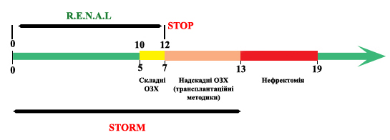Рис. 8.1. Схематичне співвідношення шкал R.E.N.A.L. та STORM для вибору хірургічної тактики лікування

Таким чином, клінічними прикладами переваги нової шкали оцінювання складності ОЗХ, може бути будь-яке новоутворення, що має характеристики які додатково оцінюються оригінальною шкалою STORMS на відміну від інших систем нефрометрії (внутрішньовенна інвазія, мультифокальна пухлина, розповсюдження в синус нирки, рецидив новоутворення, наявність перинефриту, поганий загальний стан пацієнта та наявність імперативних показань до ОЗХ).

Результати розділу викладені в таких наукових публікаціях: [240, 243, 257, 258, 259].

АНАЛІЗ ТА УЗАГАЛЬНЕННЯ РЕЗУЛЬТАТІВ ДОСЛІДЖЕННЯ

Упродовж останніх десятиріч відзначається значний розвиток хірургічних органозберігачих технологій лікування при злоякісних новоутвореннях нирок. Показання до ОЗХ поступово розширюються, а операції все частіше виконуються при складних для резекції пухлинах нирок, що є особливо актуальним для пацієнтів з абсолютними показаннями до збереження нирки. Проблема органозберігаючого лікування пухлин нирок залишається не вирішеною, особливо коли характеристики пухлини обумовлюють її значну складність, а показання до ОЗХ виходять за межі стандартних рекомендацій до лікування цієї патології.
Дисертаційна робота виконана з метою підвищення якості лікування хворих на рак нирок шляхом розроблення оптимальної органозберігаючої хірургічної тактики і формування ефективних алгоритмів допомоги для пацієнтів з такою патологією. Для досягнення цієї мети було вивчено ефективність, безпечність, доцільність та визначено показання для застосування ОЗХ при пухлинах нирки, які є найбільш складними для такого виду операцій. Дослідження ґрунтується на досвіді хірургічного лікування цієї патології на базі Харківського обласного медичного клінічного центру урології і нефрології ім. В.І. Шаповала протягом 10 років. Наукова робота присвячена вивченню факторів, що найбільше ускладнюють виконання ОЗХ, зокрема великий розмір пухлини, внутрішньовенне розповсюдження, ураження ниркового синуса, мультифокальність, рецидив новоутворення, повністю інтрапаренхімне розташування, наявність перинефриту, абсолютні показанняи до ОЗХ, похилий вік та поганий загальний стан хворих.
Сучасні рекомендації EAU передбачають виконання ОЗХ нирок при стадії Т1, тобто при розмірі пухлини <7 см, зі схожими з РН онкологічними результатами. Проте все частіше ОЗХ виконуються при пухлинах більшого розміру на стадіях T2а та T2b [94]. На цей час немає абсолютно точного визначення, яким саме повинен бути безпечний для ОЗХ розмір пухлини [96, 241]. Дослідження органозберігаючого лікування пухлин великих розмірів показало, що серед усіх пацієнтів, яким була виконана ОЗХ, хворих з новоутвореннями більше 7 см було 12,3%. Виявилося, що серед пацієнтів з великими пухлинами переважали жінки, яких було 48 (55,8%), хоча відомо, що від пухлин нирок чоловіки страждають в 2 рази частіше жінок. Також для пухлин розміром >7 см була характерною більша кількість випадків метастатичного раку нирки порівняно зі усіма пацієнтами, що підлягали ОЗХ. Зафіксовано залежність між розміром пухлини та частотою місцевої інвазії раку. Серед пухлин розміром >7 см, але <10 см інвазія спостерігалася в 13 (19,7%) випадках, а при розмірі >10 см – 8 (40%) (р<0001), тобто більший розмір пухлини напряму пов’язаний зі збільшенням частоти інвазії пухлини в паранефральний жир, синусний жир або внутрішьньовенозне розповсюдження новоутворення, що відповідає стадії Т3а. Кількість абсолютних показань до ОЗХ серед пацієнтів з пухлинами >7 см практично не відрізнялася від такої серед усіх хворих, що підлягали ОЗХ: 21 (24,4%) та 167 (23,8%) відповідно. Не виявлено зв’язку між наявністю у хворого великої пухлини та наявністю єдиної нирки: серед пацієнтів з єдиною ниркою пухлини розміром >7 см зафіксовані в 4,7% випадків (серед усіх хворих, що підлягали ОЗХ – 4,7%). Сполучення наявності новоутворення розміром >7 см та пухлини в іншій нирці спостерігалося у 4 (4,7%) пацієнтів, тоді як загальна частота двобічних пухлин була 3,0% – у 21 хворих (р>0,05). Виражена ниркова недостатність також не була характерною рисою хворих з великими пухлинами. Зафіксовано майже однаковий відсоток пацієнтів зі ШКФ<60 мл/хв серед пацієнтів з новоутвореннями розміром >7 см та серед усіх хворих, що підлягали ОЗХ: 17 (19,8%) та 137 (19,5%) відповідно. Водночас, великі пухлини нирки доволі часто були рецидивними – у 3 (3,5%) хворих. Усього в дослідженні було виконано 6 (0,9%) повторних ОЗХ при рецидиві пухлини і половина з них були розміром >7 см. Виявилося, що мультифокальність не є характерною рисою великих пухлин нирки. Комбінація пухлини розміром >7 см та мультифокальності зафіксовано в 2 (2,3%) випадках проти 22 (3,1%) серед усіх випадків ОЗХ, що досліджувалися.
ОЗХ великих пухлин нирки виявляється складною проблемою, особливо коли новоутворення займає більше 50% паренхіми органа. Але найбільш складним є видалення великих пухлин в середній частини нирки. Складність ОЗХ пухлин >7 см значною мірою залежить від глибини інтраренального розповсюдження пухлини і відношення її до анатомічних структур синуса нирки, що може вимагати складної реконструкції органа з використанням трансплантаційних технологій. Великий розмір пухлини виявився достовірним прогностичним критерієм складності ОЗХ завдяки більшій тривалості операції (p<0,001), більшій крововтраті (p<0,001) та більшій кількості інтраопераційних (p<0,001) та післяопераційних ускладнень (p<0,002) і в тому числі тяжких ускладнень за Clavien-Dindo (p<0,004) Водночас навіть після видалення великих інтрапарехімних пухлин, нирки демонструють задовільну функцію. Середнє зниження ШКФ після операцій було на рівні -18,7±0,77 мл/хв.
ОЗХ є життєздатним та безпечним методом лікування великих пухлин нирок на стадіях T2а та T2b, оскільки забезпечує збереження функції нирок та демонструє непогані результати виживаності пацієнтів. Після ОЗХ пухлин великих розмірів 5-річна вільна від прогресії виживаність становила 90,8%, а 5-річна загальна виживаність – 90,2%. І хоча ці показники були достовірно гіршими порівняно з результатами ОЗХ пухлин розміром <70 мм (p<0,001 та р<0,004 відповідно), не було зафіксовано збільшення канцерспецифічності смертності (p>0,480). Останні дослідження показали відсутність достовірної різниці між ОЗХ та РН щодо канцерспецифічної смертності при лікуванні великих пухлин нирок. Водночас ОЗХ має вищий потенційний ризик пері- та післяопераційних ускладнень, ніж при нефректомії завдяки більшій складності операції, що вимагає виваженого підходу в оцінюванні можливих ризиків та переваг операції. Але вищий ризик ускладнень виправдовує себе, ураховуючи аналогічні онкологічні результати та краще збереження функції нирок. У підсумку, ОЗХ пухлин >7 см має застосовуватись у добре відібраних пацієнтів з урахуванням особливостей новоутворення і технічних можливостей хірурга для зменшення кількості ускладнень.
Резекція нирки за наявності пухлинного тромба у венах належить до рідкісних та складних хірургічних втручань, оскільки часто вимагає реконструкції інтраренальних анатомічних структур і основної ниркової вени, супроводжується тривалим часом ішемії і змушує використовувати різні методики гіпотермії. У світовій літературі є описання лише невеликої кількості спостережень використання органозберігаючої техніки у пацієнтів з внутрішньовенним поширенням новоутворень нирки [125, 131, 280]. Багато з цих випадків є казуїстичними і не відображають будь-яку хірургічну стратегію лікування цієї патології. Збереження нирки у пацієнтів з внутрішньовенним поширенням НКР має технічні особливості, які потребують удосконалення, а можливість виконання та безпека таких операцій, а також їх онкологічні результати потребують подальшого вивчення [242].
Результати дослідження продемонстрували, що органозберігаюча хірургія пухлин нирок з поширенням в основну ниркову вену є одним з найбільш складних і небезпечних розділів онкологічної урології. Це пов'язано з кількома факторами: частою наявністю імперативних показань до цього виду лікування, важким загальним станом пацієнтів через ниркову недостатність або коморбідну патологію, а також зі складними параметрами пухлини. Серед 7 хворих з поширенням новоутворення в основну ниркову вену, що були включені в дослідження, імперативні показання до ОЗХ були в 6 випадках, а відносні – в одному. При цьому, у 6 хворих були ознаки ниркової недостатності. Оцінювання параметрів пухлин показала, що у всіх випадках вони були складними для виконання ОЗХ: середній розмір 6,5±2,3 см, переважно інтрапаренхімна локалізація, наявність неопластичної інвазії у паранефральну жирову тканину і чашково-мискову систему нирки. Однак найбільші проблеми були пов'язані з поширенням пухлини у венозну систему нирки. У 3 з 7 випадків новоутворення було оцінено як екстремально складне для виконання ОЗХ, тому для їх видалення використовували трансплантаційні технології.
Можливість збереження нирки при нирково-клітинному раку з поширенням в основну ниркову вену залежить від декількох факторів: локалізації дистального кінця тромба, його геометричних розмірів, наявності пухлинної інвазії венозної стінки, можливості виконання складної реконструкції порожнинної системи нирки, а також ниркових судин на інтраренальному або екстраренальному рівні. Усі ці особливості впливають на вид хірургічної техніки, яка використовується в кожній конкретній ситуації.
Раніше були представлені результати дослідження, що включало досвід органозберігаючої хірургії раку нирки з внутрішньовенним поширенням проведеної 32 пацієнтам у двох спеціалізованих центрах [265]. Переважали пухлинні тромби, обмежені сегментарними нирковими венами (65,6%). На відміну від цього дослідження, у якому довжина інтралюмінальної частини пухлини досягала в середньому 13,2±2,6 мм, а ширина 4,9±1,2 мм, у даній дисертаційній роботі ці показники були значно більшими (довжина – 24,0±6,9 мм, а ширина – 9,3±4,8 мм). Ретроспективна оцінка наукового матеріалу показала, що інвазія венозної стінки рідше зустрічалася в групі пухлин з тромбами сегментарної вени, які мали довжину менше 8 мм і ширину менше 4 мм, тобто зі збільшенням геометричних розмірів інтралюмінальної пухлини збільшується частота інвазії в ендотелій та інтиму вени. Чим ближче судина розташована по відношенню до пухлини, тим вище ймовірність вростання пухлинних мас в її стінку.
Пухлинні тромби, які поширюються в основний стовбур ниркової вени, є найбільш складними для ОЗХ. При дослідженні, у трьох спостереженнях, виконувалися екстраренальні тромбектомії, резекції нирки з видаленням передньої губи ниркового синуса і великого обсягу ниркової паренхіми. Це супроводжувалося значним ушкодженням інтраренальних структур, зокрема артерії, вени і чашково-мискової системи. Висока складність даних втручань і тривалий час ниркової ішемії, які були необхідні для виконання всіх хірургічних етапів, відіграли головну роль на користь вибору трансплантаційних технологій у цих хворих.
Загальний рівень тяжких ускладнень у цих хворих був дуже високий (57,1%). Це пов'язано з екстремальним характером хірургічних втручань, великим обсягом операційної травми і тривалим часом ниркової ішемії. Однак, загальні функціональні результати у всій групі можна оцінити як хороші, тому що жодний з пацієнтів не потребував проведення гемодіалізу.
Однією з головних проблем ОЗХ при внутрішньовенному поширенні НКР є не тільки інвазія венозної стінки, а й особливості інтралюмінального розповсюдження. Пухлина може уражати одночасно декілька вен, поширюватися через систему інтраренальних венозних анастомозів, а також проникати ретроградно у віддалені від основного пухлинного вузла ділянки ниркової паренхіми. Така картина дуже часто спостерігається при дослідженні макропрепаратів нирки після нефректомії у пацієнтів з неопластичними тромбами основної ниркової та нижньої порожнистої вени. При плануванні органозберігаючої хірургії потрібно враховувати ці особливості НКР. Тому використання екстракорпоральної хірургії у пацієнтів з поширенням пухлини в основний стовбур ниркової вени або в НПВ дозволяє провести операцію найбільш радикально, а також виконати адекватну реконструкцію всіх пошкоджених інтраренального структур.
При дослідженні було виявлено, що мультифокальність пухлин нирок є вагомим фактором складності ОЗХ, що позначилося на більшій тривалості операцій (p<0,001), більшому часу ішемії (p<0,05) та більшій крововтраті (p<0,001) ніж при солітарних пухлинах, але все це не було пов’язано зі збільшенням кількості тяжких післяопераційних ускладнень (р>0,884). Такі результати не були несподіваними, оскільки ОЗХ при мультифокальних пухлинах, дійсно, є складною операцією через необхідність виконання кількох резекцій нирки в умовах обмеженого часу, що суттєво збільшує хірургічну травму і час ішемії, призводить до видалення та пошкодження значного об’єму паренхіми нирки. Видалення множинних пухлин вимагає накладання більшої кількості швів на паренхіму нирки, приводить до збільшення часу операції, а також зменшує кількість паренхіми, що функціонує. Наявність місцевої інвазії та інвазія у вени не були характерними для мультифокальних новоутворень. Але виявилася велика кількість поєднань мультифокальних пухлин та єдиної нирки – 5 (22,7%), а також сполучення мультифокальної пухлини з двобічними новоутвореннями нирок – 5 (22,7%). Також серед пацієнтів з множинними пухлинами виявлено багато хворих з абсолютними показаннями до ОЗХ – 50,0% пацієнтів, що є майже в 2 рази більше, ніж серед усіх інших пацієнтів, що підлягали ОЗХ. Мультифокальні пухлини зазвичай мають різні локалізації в нирці та відрізняються за розміром, але великий розмір новоутворення не був їх характерною рисою. Власний коригований мультианаліз літературних джерел показав, що частота мультифокального раку нирки становить 7,9%. Це дозволяє припустити, що частина пухлин, які вважаються рецидивами після ОЗХ, є мультифокальними новоутворення, що не були діагностовані до або під час операції. 5-річна вільна від прогресії виживаність серед пацієнтів з мультифокальними пухлинами була гіршою, ніж серед пацієнтів з солітарними пухлинами: 88,9% та 95,2% відповідно (р<0,041), за відсутності відмінностей у результатах загальної виживаності 94,7% та 94,6% (р>0,937). Але в той же час дослідження показало, що ОЗХ мультифокальних новоутворень нирки не призводить до достовірного підвищення частоти локальних рецидивів порівняно з результатами операцій при солітарних пухлинах (р>0,153).
Мультифокальність пухлини нирки примушує урологів відмовитися від виконання ОЗХ, бо операціє є технічно складною і при цьому не виключені онкологічні проблеми пацієнта в майбутньому з причин, що не будуть визначені. І навпаки, радикальна нефректомія одразу вирішує всі онкологічні проблеми пацієнта і в подальшому вже не будуть потрібні повторні операції при рецидиві пухлини після ОЗХ. Слід ураховувати, що кожний рецидив пухлини потенційно може розглядатися пацієнтом як провина хірурга. За відсутності специфічних генетичних досліджень в уролога завжди є певний дискомфорт при визначенні причин рецидиву новоутворення: чи це є мультифокальність або ж було виконано неповне видалення пухлини. Також без проведення генетичних досліджень складно визначити, чим є насправді множинні новоутворення в нирці: мультифокальним, рецидивним або метастатичним захворюванням.
На сьогодні не існує протоколів лікування щодо мультифокальних пухлин нирок. Але в підсумку, кращим підходом до лікування мультифокальних пухлин нирок можна вважати проведення ОЗХ усіх виявлених новоутворень за наявності технічних можливостей. Такий підхід можна обґрунтувати: 1) РН не переважає ОЗХ за онкологічними результатами; 2) відсутні доведені дані, що нові пухлини, діагностовані в нирці після ОЗХ, дійсно є рецидивами або метастазами; 3) близько 20% пухлин нирки мають або доброякісний, або індолентний характер; 4) втрата нирки підвищує ризик не тільки розвитку ниркової недостатності, але і смерті від причин, не пов’язаних з раком [281]. Усе це особливо стосується пацієнтів з мультифокальними пухлинами в сполученні з абсолютними показаннями до ОЗХ, які мають реальний ризик переходу в ренопривний стан. На основі дослідження було зроблено висновок, що в окремих, ретельно відібраних, пацієнтів з мультифокальними пухлинами виконання ОЗХ можливе також за елективними показаннями.
Іншими, доволі складними для ОЗХ новоутвореннями є повністю інтрапаренхімні пухлини. Ендофітні пухлини, навіть при їх невеликому розмірі, складніше видалити, ніж екзофітні. Часто ОЗХ ендофітних пухлин ускладняється труднощами щодо їх ідентифікаціїї в органі. Також глибоке розташування пухлини може призвести до значного ушкодження анатомічних структур синуса нирки. Особливо складною ситуація виявляється при комбінації ендофітної пухлини з її центральним розташуванням та/або внутрішньовенозною інвазією, особливо за наявності абсолютних показань до ОЗХ. При цьому хірургічна травма анатомічних структур нирки при видаленні інтрапаренхімних пухлин є значно більшою, ніж при хірургії мезо-, та екзофітних пухлин, а ОЗХ характеризується суттєвою технічною складністю. Дослідження продемонструвало, що для ОЗХ цих пухлин були характерні більша тривалість операцій (p<0,001), більша крововтрата (p<0,001), більш тривалий час ішемії (p<0,001) та висока частота тяжких післяопераційних ускладнень за Clavien-Dindo – 25,9%.
Ураховуючи складність ОЗХ інтрапаренхімних пухлин, часто існує необхідність значної реконструкції нирки, підвищується ризик травми інтраренальних судин та збиральної системи нирки, що закономірно подовжує час ішемії. Цей час є значно більшим, ніж той, що може забезпечити теплова або холодова ішемія для збереження життєздатності нирки. Тому у найбільш складних випадках рятівним методом при ОЗХ було застосування трансплантаційних методик – у 25,9% пацієнтів. Екстракорпоральне видалення пухлини нирки з аутотрансплантацією нирки було виконано у 5 (18,5%), а ще у 2 (7,4%) хворих з повністю інтрапаренхімними пухлинами застосовувалась гіпотермічна перфузія нирки.
Водночас дослідження продемонструвало, що ОЗХ є ефективним і безпечним методом лікування пухлин нирок з повністю інтраренальним розташуванням. Рівень успіху у збереженні нирки становив 82,1% із задовільними функціональними результатами (ΔШКФ: -18,6±1,7 мл/хв) [251]. Також загальна 5-річна виживаність не продемонструвала об’єктивних відмінностей з результатами лікування екзофітних новоутворень (р>0,430), а частота локальних рецидивів також не була більш високою (р>0,297). Усе це дозволяє рекомендувати проведення ОЗХ при пухлинах з повністю інтраренальним розташуванням в окремих, ретельно відібраних, пацієнтів за елективними показаннями.
Абсолютні показання до ОЗХ, що також включають двобічні пухлини та новоутворення єдиної нирки є складною клінічною ситуацією в онкологічній урології. У такій ситуації нефректомія – більш радикальне і просте в технічному плані рішення, проте в клінічній практиці перевага віддається органозберігаючим хірургічним втручанням для збереження навіть мінімальних функціональних залишків нирки з метою уникнення пацієнтом ренопривного стану.
Поряд зі значним ризиком для пацієнта перейти до ренопривного стану, і у зв’язку з цим великим психологічним навантаженням на хірурга, для таких хворих доволі характерним є гірший загальний стан та більше коморбідне навантаження. У дослідженні імперативні показання до ОЗХ були обумовлені наявністю ХНН – 137 (19,5%), а єдина нирка та двобічні пухлини нирок спостерігалися у 33 (4,7%) та у 21 (3,0%) хворого відповідно. Також для пацієнтів з імперативними показаннями характерним були наявні інші фактори, що ускладнювали виконання ОЗХ: місцева інвазія пухлини, мультифокальність, великі розміри, інтраренальне новоутворення, внутрішньовенне розповсюдження. Місцеву інвазію зафіксовано в 19 (11,4%) випадках, що значно більше, ніж серед усіх пацієнтів (6,7%). Зі 167 хворих, що мали абсолютні показання до ОЗХ, 47 (28,1%) були старші за 70 років. Також у 21 (12,6%) пацієнта розмір пухлини був більше 70 мм. У 3 (1,8%) випадках було проведено повторну ОЗХ з приводу рецидивної пухлини нирки. 11 (6,6%) хворих з імперативними показаннями мали мультифокальну пухлину, а 9 (5,4%) пацієнтів – повністю інтраренальне новоутворення. Також у 6 (3,6%) хворих з абсолютними показаннями було проведено ОЗХ з видаленням «пухлинного тромба» з головної ниркової вени.
У результаті в пацієнтів з імперативними показаннями, ОЗХ виявилася складною за рахунок більшої тривалості операції (p<0,001), крововтрати, тривалості ішемії (p<0,001) та частої необхідності застосування трансплантаційних технологій лікування – у 17 (62,9%) серед 54 хворих з пухлиною єдиної нирки або двобічними новоутвореннями. Результати операцій у таких хворих показали наявність доволі великої кількості ускладнень, зокрема олігоанурії, необхідності діалізу, післяопераційної смертності, а також високу частоту позитивного хірургічного краю. Слід зазначити, що найбільш складні операції виконувалися саме у пацієнтів з імперативними показаннями до ОЗХ. Рівень тяжких післяопераційних ускладнень за Clavien-Dindo серед усіх хворих з імперативними показаннями становив 13,2%. Але при цьому були зафіксовані гарні результати збереження функції нирки (ΔШКФ: -7,7±0,4 мл/хв). Загальна та раково-специфічна смертність серед таких хворих є більш високою порівняно з групою відносних та елективних показань (р<0,009 та р<0,011 відповідно), а 5-річна загальна виживаність та 5-річна вільна від прогресії виживаність становили відповідно 89,5% та 91,6%. Водночас рівень локальних рецидивів у групах імперативних та елективних не продемонстрував об’єктивних відмінностей (р>0,490).
У пацієнтів з імперативними показаннями до ОЗХ у найбільш складних випадках було застосовано трансплантаційні технології. Екстракорпоральну резекцію нирки з аутотрансплантацією було виконано в 11 (6,6%) пацієнтів з абсолютними показаннями до ОЗХ. Ще у 8 (4,8%) хворих таких було проведено ОЗХ в умовах гіпотермічної перфузії in situ. Усього з 12 екстракорпоральних резекцій нирки з аутотрансплантацією, 11 (91,7%) операцій було виконано хворим за абсолютними показаннями до ОЗХ. Щодо 54 хворих з пухлиною єдиної нирки або двобічними новоутвореннями, що увійшли у дослідження, то трансплантаційні методики були застосовані у 17 (62,9%) таких хворих. У підсумку ОЗХ виявилася особливо цінною для хворих з імперативними показаннями, що запобігає ренопривного стану – жоден пацієнт не потребував хронічного діалізу.
При ОЗХ найбільш складних пухлин виконання операції in situ не завжди може забезпечити максимальну радикальність і безпеку хірургічного лікування. Це пов'язано насамперед з незручністю маніпулювання у вузькій люмботомічній рані, обмеженою рухливістю нирки, великими розмірами і складною локалізацією цих новоутворень. Виконання енуклеації або енуклеорезекції великих інтраренальних пухлин часто спричиняє істотне пошкодження порожнинної системи нирки та великих внутрішньониркових судин. Ретельна реконструкція цих структур може супроводжуватися тривалим часом теплової ішемії та суттєвим погіршенням ниркової функції.
Альтернативою оперативному втручанню in situ є екстракорпоральне видалення пухлини з подальшою аутотрансплантацією нирки. Цей підхід є однією з найскладніших лікувальних методик у сучасній хірургії нирки. Вона поєднує не тільки онкологічні, реконструктивні, але й трансплантаційні технології, що потребує спеціалізованої підготовки операційної бригади.
Основними перевагами екстракорпоральної хірургії є:
- необмежені можливості маніпулювати ниркою в будь-якій площині під будь-яким кутом під час видалення пухлини;
- максимально ефективна допомога асистентів хірургу при виконанні найбільш витончених та складних етапів реконструкції;
- гарна візуалізація зони хірургічного інтересу і, як наслідок, адекватна радикальність втручання;
- ефективний протиішемічний захист протягом декількох годин.
Недоліками даної методики є технічна складність, великий об’єм і тривалість операції, а також можливість розвитку ускладнень з боку уретерального і судинних анастомозів, які можуть спричинити втрату нирки. Значна технічна складність цієї операції, безумовно, позначається на кількості ускладнень. Післяопераційні ускладнення за градацією Clavien-Dindo ≥ 3, за даними різних дослідників, сягають від 8,3% до 72% [216, 217, 219, 282, 283]. У дисертаційному дослідженні цей показник сягав 41,7% через наявність великого відсотка повністю інтрапаренхімних пухлин і новоутворень з внутрішньовенним поширенням. Також у 2 пацієнтів (16,7%) через післяопераційну кровотечу та хронічну сечову норицю трансплантат був видалений. Післяопераційна летальність становила 16,7%, що більше, ніж в інших відомих дослідженнях, де вона коливалася від 2,7% до 11% [217, 238, 239].
При аналізі проблем органозберігаючої хірургії нирково-клітинного раку можна виокремити чотири основні мети, які хірург повинен досягти під час операції:
- необхідно радикально видалити пухлину;
- для збереження ниркової функції необхідно максимально зберегти об’єм ниркової паренхіми та цілісність структур ниркового синуса;
- для профілактики виникнення сечових нориць та обструкції збиральної системи потрібно ретельно відновити її цілісність (ушивання чашки, ниркової миски або накладення пієлокалікоанастомозу);
- для профілактики кровотеч і утворення артеріовенозних фістул потрібне проведення адекватного гемостазу шляхом ретельного прошивання судин, що були пошкоджені.
Для досягнення вище переліченого необхідно виконати одну з головних умов – ідеально сухе операційне поле, яке можна отримати тільки під час проведення операції з використанням ниркової ішемії. Необхідність застосування ниркової ішемії повністю виправдовується можливістю видалення пухлини в умовах адекватної візуалізації. Це особливо важливо у пацієнтів з імперативними показаннями до ОЗХ тому, що часто пухлини у них великих розмірів, мультифокальні, локалізуються інтрапаренхімно і мають ознаки місцевого поширення.
У підсумку, екстракорпоральне видалення пухлини нирки з аутотрансплантацією нирки виявилося ефективним способом ОЗХ для пацієнтів з технічно складними пухлинами й імперативними показаннями до збереження нирки, але вона супроводжується високим рівнем тяжких післяопераційних ускладнень (41,7%) і післяопераційною летальністю (16,7%). Методика продемонструвала гарні онкологічні результати – у всіх 12 пацієнтів після екстракорпоральної ОЗХ локальних рецидивів не було виявлено, а віддалені метастази спостерігалися тільки в 1 пацієнта через 42 місяці спостереження. Але застосування цієї технології потребує спеціалізованої підготовки операційної бригади і можливе лише в умовах вузькоспеціалізованих медичних центрів.
Іншою трансплантаційною методикою, що була використана в дослідженні, при ОЗХ найбільш технічно складних пухлин нирки є гіпотермічна перфузія in situ, яка має низку переваг. Вона дозволяє подовжити тривалість ниркової ішемії до 90-120 хвилин, забезпечує проведення хірургічного втручання в абсолютно безкровному операційному полі і не спричиняє істотного погіршення ниркової функції. При використанні цієї методики нирка дуже швидко охолоджується до 4-10º С, що мінімізує ішемічні ушкодження. З іншого боку, видалення крові з інтраренальної судинної системи не дозволяє розвинутися внутрішньосудинному згортанню. Застосування розчину кустадіолу сприяє кращій консервації тканин нирки і зменшує вираженість ішемічних пошкоджень. Ще однією перевагою гіпотермічної перфузії нирки слід вважати кращу візуалізацію пухлин, розташованих повністю інтрапаренхімно.
Оцінювання власного досвіду операцій з використанням гіпотермічної перфузії in situ довело, що головною проблемою цих хірургічних втручань є артеріальний доступ. Обираючи цю хірургічну техніку, хірург повинен розуміти, що розтин просвіту і канюлювання ниркової артерії може призвести до серйозних ускладнень, зокрема гострого кров'яного тромбозу. Серед восьми пацієнтів тромбоз ниркової артерії зафіксовано у 2 спостереженнях, з яких в одному випадку спричинив втрату нирки. Потрібно також ураховувати можливість розшарування судинної стінки на тлі її дисплазії або атеросклерозу. Введення канюлі та низька температура можуть індукувати різкий артеріальний спазм. Повторний розтин артеріального просвіту при підозрі на кров'яний тромбоз ще більше посилює зміни, які вже існують в судинній стінці, і супроводжується високим ризиком ретромбозу. Одночасно ми не виявили у наших пацієнтів ознак стенозу ниркової артерії або тромбозу ниркової вени в найближчому або віддаленому післяопераційному періоді.
Серед технічних особливостей гіпотермічної перфузії необхідно відзначити проблему канюлювання ниркової артерії, яка полягає в складності введення канюлі в судинний просвіт під потрібним кутом через обмеження переміщення нирки при проведенні операції in situ, а також можливий її зсув при виконанні хірургічних маніпуляцій на нирці. У дослідженні канюля видалялась не перед початком етапу резекції, а після її закінчення. У такий спосіб намагалися підтримувати охолодження нирки за рахунок тривалої холодової перфузії, а не за рахунок крижаної крихти, яка обмежує дії хірурга.
Відносно контролю відтоку перфузійного розчину через ниркову вену, виявлено, що кращим є розкриття вени невеликим поперечним розтином без введення в її просвіт трубчастих дренажів. У всіх пацієнтів, що були оперовані за цією методикою, цього було достатньо для забезпечення адекватної перфузії і це не стало причиною гіпертензії в судинній системі нирки. Вважаємо, що канюлювання ниркової вени може супроводжуватися пошкодженням ендотелію цієї судини або призводити до її протяжного розриву. Тому ризик венозного тромбозу та необхідність складної венозної реконструкції, на наш погляд, не виправдовується жодними перевагами канюлювання ниркової вени.
Випадок післяопераційної летальності в одного пацієнта з поширенням пухлини в основну вену єдиної нирки після застосування цієї методики не був пов'язаний з технікою гіпотермічної перфузії. Необхідно зазначити, що технологія гіпотермічної перфузії забезпечувала досить надійний захист нирки від гіпоксії протягом у середньому більше 39,3±16,1 хвилини. Хоча в ранньому післяопераційному періоді у двох хворих і виникла гостра ниркова недостатність через поширену резекцію великих та інтраренальних пухлин, вона спонтанно зникла через декілька днів. При середньому періоді спостереження близько 3 років всі пацієнти демонстрували хороші функціональні результати. Цей метод дозволив виконати дуже складні втручання, зокрема судинну реконструкцію ниркової вени в поєднанні з пієлокалікоанастомозом у хворого з масивним внутрішньовенним поширенням пухлини, а також у пацієнтів з великими і повністю інтрапаренхімними новоутвореннями.
У підсумку, ОЗХ пухлин нирок in situ в умовах гіпотермічної перфузії слід вважати альтернативою екстракорпоральної операції, яка може застосовуватися в окремих, добре відібраних, пацієнтів зі складними пухлинами нирок за імперативними показаннями.
Згідно з даними світової літератури, частота випадків рецидиву раку нирки після ОЗХ коливається від 0 до 10,6% випадків [284, 285]. Проте справжня частота рецидивів не повністю зрозуміла, як і істинна причина його виникнення. Дослідження показало, що середня частота ізольованих локальних рецидивів для всіх пацієнтів після ОЗХ дорівнювала 1,5%, що є досить низьким показником. Безперечно, кількість рецидивів залежить від рівня складності пухлини для ОЗХ. У дослідженні частота локальних рецидивів коливалася від 0% до 16,7% залежно від характеристик новоутворення.
Механізм виникнення локального рецидиву пухлини не завжди зрозумілий. Причиною можуть бути як метастази самої пухлини всередині паренхіми нирки, так і мультифокальність, наявність позитивного хірургічного краю. Позитивний хірургічний край після відкритої ОЗХ пухлин нирки зустрічається в 0-7% випадків [286]. Однак аж ніяк не завжди, навіть за наявності позитивного хірургічного краю, у пацієнтів виникає рецидив захворювання і навпаки. Водночас не слід забувати про можливу інвазію пухлини в її псевдокапсулу, яка спостерігається у 25 - 39% випадків і може сягати глибини 3 мм [287]. З цим пов'язують більшу частоту рецидивів після енуклеації пухлини, яка частіше виконується при найбільш складних пухлинах для збереження обсягу паренхіми і зменшення ризику пошкодження важливих анатомічних структур нирки. Імплантаційні метастази також можуть бути можливою причиною рецидиву. Хоча пухлини паренхіми нирки мають мінімальний потенціал для імплантаційного метастазування порівняно з іншими пухлинами сечостатевої системи.
Очевидно, що частота виникнення рецидиву захворювання прямо пропорційна складності пухлини, що підлягає ОЗХ. За результатами дослідження, прогностичними критеріями підвищеного ризику виникнення локального рецидиву є розмір пухлини >7 см, наявність внутрішньовенної інвазії та повторна ОЗХ при рецидиві новоутворення. Водночас, прогностичними критеріями щодо виникнення віддалених метастазів були внутрішньовенна інвазія пухлини та мультифокальність пухлини.
Хірургічне лікування рецидивних пухлин нирки завжди є непростим завданням. Виявилося, що рецидивні пухлини після ОЗХ є більш складними за рахунок достовірно більшої частоти новоутворень з внутрішньовенною інвазією, мультифокальністю, інвазії в паранефральний або синусний жир, інтрапаренхімної локалізації та наявності абсолютних показань до ОЗХ. Особливо складними є повторні ОЗХ при локальному рецидиві. У дослідженні таких пацієнтів було всього 6 (21,4%). Значно ускладнює повторну ОЗХ наявність склеротично змінених тканин навколо нирки та ниркових судин, що підвищує ризик травми анатомічно важливих структур органа.
Не менш складною операцією при рецидивних пухлинах є і нефректомія. Локальний рецидив пухлини нирки, окрім вищезазначених технічних проблем, часто поєднується з метастазами в лімфатичні вузли, що спостерігалося у 9,7% випадків. Ще більшої проблеми додає наявність внутрішньовенного розповсюдження рецидивної пухлини, яка спостерігається у 25,8% випадків. Але найбільш складними були РН з приводу локального рецидиву при розповсюдженні пухлини в НПВ, яка була виконана у 2 (6,5%) пацієнтів. Причому в одного пацієнта тромб сягав інтраперикардіальнго відділу НПВ. Смерть під час операції або в найближчому післяопераційному періоді при рецидивних пухлинах мала місце в 3 (9,7%) спостереженнях лише після вторинної нефректомії. Причинами смерті були: пухлинна емболія легеневої артерії під час початку наркозу, набряк мозку та серцева недостатність (по 1 випадку).
Віддалені онкологічні результати є одним з найбільш важливих індикаторів ефективності лікування. Дослідження показало, що після ОЗХ пухлин нирок 5-річна загальна виживаність становила 94,6%. Аналіз загальної 5-річної загальної виживаності виявив, що цей показник достовірно гірший у пацієнтів з пухлинами >70 мм (р<0,004), хворих з імперативними показаннями до ОЗХ (р<0,018), віком більше 70 років (р<0,039) та пацієнтів з поганим загальним станом – за шкалою ECOG >2 (р<0,035). Очікувано, що загальна виживаність була гіршою в пацієнтів похилого віку, з поганим загальним станом та з імперативними показаннями до ОЗХ, серед яких ниркову недостатність зафіксовано у 137 (19,5%) хворих. Усі ці пацієнти мали значне коморбідне навантаження, що достовірно позначилося на результатах загальної виживаності. Також слід узяти до уваги, що вплив на результат загальної виживаності мали випадки смерті в автокатастрофі (2 хворих) та від інших злоякісних новоутворень – усього 6 пацієнтів з 33 всіх смертних випадків, що становить 18,1%.
Водночас показник 5-річної вільної від прогресії виживаності та частота прогресії краще відображають онкологічні результати лікування. У дослідженні 5-річна вільна від прогресії виживаність дорівнювала 95%, а загальна частота прогресії після ОЗХ становила 4,95% (при спостереженні в середньому впродовж 45+2,1 місяця). Ця прогресія захворювання склалася з числа пацієнтів, які померли в різні періоди часу від раку нирки – 16 (2,6%), живих з метастазами – 5 (0,8%) та живих хворих з локальним рецидивом – 9 (1,5%) хворих.
Безумовно, віддалені онкологічні результати безпосередньо залежать від особливостей новоутворення та характеристик пацієнта. Виявилося, що достовірний вплив на 5-річну вільну від прогресії виживаність мають такі фактори: великий розмір пухлини (>70 мм), наявність внутрішньовенної інвазії, мультифокальність, повторна ОЗХ при рецидиві, повністю інтрапаренхімна пухлина та імперативні показання до ОЗХ. Водночас, на відміну від результатів 5-річної загальної виживаності, похилий вік пацієнтів та їх поганий загальний стан не впливали на 5-річну вільну від прогресії виживаність.
Внутрішньовенна інвазія пухлини виявилася фактором, при якому спостерігалися гірші онкологічні результати показники серед усіх пацієнтів, яким була виконана ОЗХ. Раніше повідомлялося про результати дослідження виживаності пацієнтів з внутрішньовенним поширенням НРК в інтраренальні притоки або в основний стовбур ниркової вени, які підлягали ОЗХ з тромбектомією, порівняно з РН з тромбектомією [236]. Віддалені онкологічні результати ОЗХ таких пацієнтів, у порівнянні з результатами РН, виявилися кращими.У цьому дослідженні показники 5-річної виживаності були значно кращими в пацієнтів з групи ОЗХ. Це стосувалося як загальної виживаності (89,5% проти з 47,2%; р <0,042), так і рівня виживання вільної від прогресії пухлини (84,2% проти 35,8%; р <0,046). Але слід зауважити, що робота мала істотні обмеження, пов'язані з відмінностями щодо рівня венозного поширення пухлини, частотою інвазії в жирову клітковину, розмірами й гістологічною градацією новоутворень в обох групах. У популяції пацієнтів, які зазнали радикальної нефректомії, ці параметри були значно гіршими. Тому виживаність пацієнтів з групи ОЗХ швидше за все була обумовлена такими відмінностями, а не видом хірургічного втручання. Але основною метою роботи було продемонструвати онкологічну ефективність та безпеку ОЗХ у пацієнтів з внутрішньовенним поширенням НРК. Результати дослідження показали, що виживаність пацієнтів після ОЗХ пухлин нирки з переважно інтраренальною внутрішньовенною інвазією не гірше, ніж виживання пацієнтів після нефректомії, у яких рак проникав в основний стовбур ниркової вени. Ці дані мають важливе значення, оскільки сумарний досвід ОЗХ у пацієнтів з внутрішньовенною інвазією НКР є вкрай обмеженим.
У підсумку, з точки зору віддалених онкологічних результатів, органозберігаюча хірургія виявилася ефективним та безпечним методом лікування пухлин нирок. Загальна частота прогресії після ОЗХ протягом 5-річного спостереження не перевищувала 5,0%, а частота ізольованих локальних рецидивів – 1,5%.
Як правило, наукові публікації порівнюють безпеку складних для ОЗХ пухлин нирок з результатами радикальної нефректомії [6, 7]. Але в цьому дисертаційному дослідженні було проведено порівняльний аналіз інтра- та післяопераційних ускладнень ОЗХ пухлин нирок з урахуванням факторів складності новоутворення.
Основна проблема для ОЗХ великих пухлин – необхідність значної реконструкції нирки за обмежений час. Раніше Kopp RP. та співавтори повідомляли про частоту тяжких ускладнень на рівні 17,5% після ОЗХ великих пухлин [107]. Власне дослідження показало частоту тяжких ускладнень пухлин розміром >7см (Clavien-Dindo ІІІ-V) на рівні – 11,6%.
Літературі дані, що стосуються ускладнень ОЗХ пухлин з венозним розповсюдженням пухлини, дуже обмежені. Одне з найбільших досліджень на цю тему було проведене міжнародною групою авторів, які зібрали інформацію з 24 клінік різних країн світу за 43 роки хірургічного лікування 2549 пацієнтів з раком нирки. ОЗХ при цій патології було виконано у 42 пацієнтів. Автори зазначили, що тяжкі ускладнення (Clavien-Dindo >3) після РН спостерігалися в 7,8%, а періопераційна смертність – у 3,1% випадків і були аналогічними в групі ОЗХ [129]. Дисертаційне дослідження показало значно більшу частоту тяжких ускладнень у цієї групи пацієнтів на рівні 25% і аналогічний рівень смертності – 3,1%. Дані літератури свідчать, що ускладнення після ОЗХ таких пухлин спостерігаються відносно часто. Можна повністю погодитися з цим – ускладнення в групі ОЗХ пухлин з венозним розповсюдженням спостерігалися достовірно частіше.
Дослідження показало, що ОЗХ мультифокальних пухлин було пов’язано насамперед з великою кількістю інтраопераційних ускладень (р<0,001), а достовірні відмінності в післяопераційних ускладненнях були відсутні. Також були відсутні відмінності в частоті тяжких післяопераційних ускладнень між пацієнтами з мультифокальними та солітарними пухлинами (р>0,884). Тож можна зробити висновок, що основні труднощі під час лікування зустрічаються саме на етапі видалення мультифокальної пухлини, оскільки мультифокальність є фактором, що значно додає технічної складності ОЗХ через необхідність виконання кількох резекцій нирки в умовах обмеженого часу. Аналогічні дані були отримані при повторних ОЗХ рецидивних пухлин нирок.
Повністю ендофітні пухлини характеризувалися значною технічною складністю. ОЗХ інтрапаренхімних пухлин дійсно можуть супроводжуватися більшим ризиком ускладнень. У сучасній літературі результати ОЗХ інтрапаренхімних пухлин є позитивними і мало відрізняються від результатів ОЗХ інших новоутворень [159, 160]. Але дослідження показало, що у пацієнтів з інтрапаренхімними пухлинами нирки спостерігається достовірна більша кількість інтраопераційних (р<0,001) та післяопераційних ускладнень (р<0,001), а також достовірно частіше спостерігалися тяжкі післяопераційні ускладнення (р<0,001).
Ураховуючи те, що захворюваність на злоякісні новоутворення нирки характерна більше для пацієнтів похилого віку, можливості повноцінного хірургічного лікування цих хворих, зокрема ОЗХ, обмежуються наявністю супутніх захворювань різних органів та систем. Зрозуміло, що вік пацієнта більше 70 років сам по собі не є фактором ризику, але в похилому віці спостерігається більша кількість супутніх захворювань, що погіршує загальний стан пацієнта і відповідно значно підвищує ризик ускладнень ОЗХ. Також можливості хірургії значно обмежені при поганому загальному стані пацієнта (ECOG>2), що часто не залежить від віку пацієнта. У цьому дослідженні у пацієнтів віком >70 років та при загальному стані пацієнта ECOG>2 спостерігалася достовірно більша кількість тяжких післяопераційних ускладнень (р<0,05).
За наявності абсолютних показань до ОЗХ зафіксовано достовірно більше інтра- та післяопераційних ускладнень (р<0,001). Зокрема, олігоанурія після операції та необхідність гемодіалізу спостерігалися тільки у хворих з імперативними показаннями до ОЗХ. Це пов’язано з тим, що при абсолютних показаннях, коли існує необхідність максимального збереження паренхіми, часто застосовуються складні технології лікування (холодова перфузія нирки та екстракорпоральна резекція нирки з аутотрансплантацією), що позначалося на хірургічних результатах.
У підсумку, дослідження показало, що ОЗХ пухлин нирок великих розмірів, з внутрішньовенним розповсюдженням, мультифокальних та повністю інтрапаренхімних новоутворень, а також за наявності абсолютних показань до ОЗХ були достовірно пов’язані з більшою кількістю періопераційних ускладнень. У той же час достовірними факторами прогнозу розвитку тяжких післяопераційних ускладнень ОЗХ виявилися: великий розмір пухлини >70 мм (р<0,004), внутрішньовенна інвазія пухлини (р<0,001), повністю інтрапаренхімне новоутворення (р<0,001), наявність абсолютних показань до ОЗХ (р<0,001) та поганий загальний стан пацієнта (р<0,05).
Оцінювання складності оперативних втручань в більшості випадків є складним завданням, оскільки часто є суб’єктивною. Ще складніше оцінити вміння хірурга, його настрій та самопочуття під час операції, навички асистентів та інші чинники, що майже не підлягають об’єктивізації. Проте об'єктивна оцінка вкрай необхідна, оскільки вона дозволяє більш точно дослідити та порівняти результати оперативного лікування. Найбільш поширені нефрометричні системи, що створені більше 10 років тому, не враховують особливості та можливості сучасної хірургії пухлин нирок, а також сучасні розширені показання до ОЗХ.
На основі об’єктивного оцінювання впливу факторів складності ОЗХ на періопераційні результати та кількість ускладнень операцій було розроблено оригінальну шкалу оцінювання складності ОЗХ «STORMS». Основною особливістю шкали є те, що вона складається з оригінальних критеріїв складності пухлин нирок, які раніше не використовувалися в нефрометричних системах і які відображають розширені показання до ОЗХ пухлин нирок: розповсюдження новоутворення в передній або задній синус нирки, внутрішньовенну інвазію, мультифокальність, рецидив пухлини, наявність перинефриту, імперативні показання до ОЗХ, а також загальний стан пацієнта.
У своїй роботі автори нефрометриченої шкали R.E.N.A.L. перевірили й довели ефективність власної системи простим і ефективним способом. У 50 пацієнтів, що були послідовно прооперовані в одному лікувальному закладі, проведено оцінювання складності ОЗХ і визначено відсоток хворих, яким було виконано РН або ОЗХ в кожній групі складності пухлини. Наприклад, серед 22 пухлин нирки, оцінених як складні для ОЗХ, у 15 (68,2%) хворих було виконано РН, а у 7 (31,8%) – ОЗХ. Це дало підстави говорити про ефективність методики, після чого нефрометрична шкала R.E.N.A.L. набула світового поширення. Цю методику було використано як прототип, і в рамках наукової роботи, для оцінювання ефективності власної оригінальної шкали складності пухлин, було проведено проспективне дослідження, яке включало 64 пацієнти з пухлинами нирок. Хворі були послідовно прооперовані в одному лікувальному закладі з проведенням паралельного оцінювання складності пухлин за системою R.E.N.A.L. та власною шкалою STORMS. У результаті нова шкала оцінювання складності продемонструвала високу ефективність при прогнозуванні виду оперативного лікування – у 100% випадків пухлин легкої складності і в 91,7% середньої складності було виконано ОЗХ, а в 93,3% пухлин високої складності проводилася РН.
Численні паралельні підрахунки кількості балів за системою R.E.N.A.L. та власною шкалою STORMS при пухлинах різного ступеня складності показали однакові результати – обидві шкали демонструють однакові можливості, якщо новоутворення не має характеристик, що оцінюються новою шкалою. Але якщо пухлина має внутрішньовенну інвазію, мультифокальна, розповсюджується в передній або задній синус, рецидивна, наявний перинефрит, загальний стан пацієнта за ECOG>2 та наявні абсолютні показанні до ОЗХ, це відображається шкалою STORMS і жодним чином не впливає на оцінку складності за іншими традиційними нефрометричними системами.
На основі шкали STORMS розроблено хірургічну стратегію лікування хворих на рак нирок залежно від характеристик пухлин та стану пацієнтів, що передбачає низьку, помірну, високу, дуже високу та надвисоку складність новоутворення. Алгоритм вибору методу лікування передбачає наявність більш високих ступенів складності пухлини, ніж у традиційних системах нефрометрії, що обумовлено застосуванням оригінальних критеріїв оцінювання. Для визначення межі складності пухлини, при якій можливе виконання ОЗХ, було проведено додаткову ретроспективну оцінку найбільш тяжких для ОЗХ пухлин за абсолютними показаннями серед 701 пацієнта основної групи дослідження. Метою було з’ясувати, при якій максимальній кількості балів за шкалою STORMS можливе виконання ОЗХ. У результаті виявилося, що найбільш складними були пацієнти з в/в розповсюдженням пухлини, повністю інтрапаренхімні, з інвазією в збиральну систему, розташовані між інтерполярними лініями, були оцінені за шкалою STORMS у 13 балів. При більш складних пухлинах ОЗХ ніколи не виконувалася. Отже, градація складності пухлини, що визначена як дуже висока передбачає ОЗХ лише за допомогою трансплантаційних методик, а надвисока – виконання РН.
Таким чином, у роботі представлено теоретичне узагальнення і нове вирішення актуальної наукової проблеми онкоурології – підвищення якості лікування хворих на рак нирок шляхом розроблення оптимальної органозберігаючої хірургічної тактики й формування ефективних алгоритмів допомоги для пацієнтів з цією патологією на основі аналізу 10-річного досвіду ОЗХ пухлин нирок в окремому лікувальному закладі.

ВИСНОВКИ
- Великий розмір пухлини є достовірним прогностичним критерієм складності ОЗХ через більшу тривалість операції (p<0,001), більшу крововтрату (p<0,001), більшу кількість інтраопераційних (p<0,001) та післяопераційних ускладнень (p<0,002), зокрема важких ускладнень за Clavien-Dindo (p<0,004). Великий розмір пухлини напряму пов’язаний з частотою місцевої інвазії раку: при розмірі >7 см, але <10 см – в 24,4%, а при >10 см – 40%. Для ОЗХ пухлин великих розмірів характерна гірша 5-річна вільна від прогресії виживаність – 90,8% проти 95,7% (p<0,001) за рахунок більшої кількості локальних рецидивів – 3,9% проти 1,1% (p<0,001). Але достовірно не було зафіксовано збільшення канцерспецифічності смертності (p>0,480). За наявності абсолютних показань або при відносних показаннях у гарно відібраних пацієнтів ОЗХ може бути виконано при пухлинах великих розмірів (>7 см) із задовільними функціональними результатами (Δ ШКФ: -18,7±0,77 мл/хв).
- ОЗХ при поширенні нирково-клітинного раку в ниркові вени є здійсненною, але належить до найбільш складних варіантів лікування. При цьому використовується техніка інтра- або екстраренальної тромбектомії. Інтраренальна тромбектомія дозволяє видалити тромби, які проникають у початковий відділ ниркової вени, а екстраренальна тромбектомія – тромби основного стовбура ниркової вени та НПВ. При поширенні пухлини в основний стовбур ниркової вени чи НПВ, одночасно в декілька вен або при інвазії венозної стінки перевагу слід надавати виконанню екстракорпоральної хірургії. Ці операції характеризуються високою частотою важких ускладнень за Clavien-Dindo (57,1%) і тривалим часом ниркової ішемії (47,8±7,8 хв., на етапі резекції нирки), але дозволяють пацієнтам уникнути гемодіалізу. Такі хірургічні втручання можуть виконуватися тільки за абсолютними показаннями до ОЗХ.
- Органозберігаюча хірургія мультифокальних новоутворень нирки не призводить до достовірного підвищення частоти локальних рецидивів (р>0,153). Але 5-річна вільна від прогресії виживаність серед пацієнтів з мультифокальними пухлинами є гіршою, ніж серед пацієнтів з солітарними пухлинами: 88,9% та 95,2% відповідно (р<0,041), за відсутності відмінностей у результатах загальної виживаності 94,7% та 94,6% (р>0,937). Для ОЗХ мультифокальних пухлин нирок характерна висока складність, що позначається на більшій тривалості операцій (p<0,001), більшому часі ішемії (p<0,05) та більшій крововтраті (p<0,001) ніж при солітарних пухлинах, але це не пов’язано зі збільшенням кількості важких післяопераційних ускладнень (р>0,884). У окремих, ретельно відібраних пацієнтів з мультифокальними пухлинами, виконання ОЗХ можливе за елективними показаннями.
- Органозберігаюча хірургія є ефективним методом лікування пухлин нирок з повністю інтраренальним розташуванням. Найбільш складним для ОЗХ є сполучення повністю інтрапаренхімного та центрального розташування новоутворення. Для видалення цих пухлин характерні більша тривалість операцій (p<0,001), більша крововтрата (p<0,001), більш тривалий час ішемії (p<0,001) та висока частота важких післяопераційних ускладнень за Clavien-Dindo – 25,9%. Висока складність ОЗХ у даних пацієнтів обумовлює часте застосування трансплантаційних методик (25,9%). Проте рівень успіху при збереженні нирки становить 82,1% із задовільними функціональними результатами (ΔШКФ: -18,6±1,7 мл/хв). Для ОЗХ повністю інтраренальних пухлин характерна гірша 5-річна вільна від прогресії виживаність – 88,0% проти 95,4% при екстрапаренхімних пухлинах (p<0,05). Водночас загальна 5-річна виживаність не продемонструвала об’єктивних відмінностей (р>0,430). У групі інтраренальних пухлин рівень локальних рецидивів також не був більш високим (р>0,297). Це дозволяє рекомендувати проведення ОЗХ у окремих ретельно відібраних пацієнтів за елективними показаннями.
- У пацієнтів з імперативними показаннями ОЗХ є складною за рахунок більшої тривалості операції (p<0,001), крововтрати, тривалості ішемії (p<0,001) та частої необхідності застосування трансплантаційних технологій лікування. Екстракорпоральні операції та втручання в умовах гіпотермічної перфузії нирки було виконано в 17 (62,9%) серед 54 хворих з пухлиною єдиної нирки або двобічними новоутвореннями. Рівень важких післяопераційних ускладнень за Clavien-Dindo серед усіх хворих з імперативними показаннями складає 13,2%. Але при цьому зафіксовано гарні результати збереження функції нирки (ΔШКФ: -7,7±0,4 мл/хв). Загальна та раково-специфічна смертність серед таких хворих є більш високими порівняно з групою відносних та елективних показань (р<0,009 та р<0,011 відповідно), а 5-річна загальна виживаність та 5-річна виживаність, вільна від прогресії, становили відповідно 89,5% та 91,6%. Проте рівень локальних рецидивів у групах імперативних та елективних не продемонстрував об’єктивних відмінностей (р>0,490). ОЗХ виявляється особливо цінною для хворих з імперативними показаннями, оскільки запобігає ренопривному стану – жоден пацієнт не вимагав хронічного діалізу.
- Екстракорпоральне видалення пухлини нирки з аутотрансплантацією є ефективним способом органозберігаючої хірургії для пацієнтів з технічно складними пухлинами й імперативними показаннями до збереження нирки, але супроводжується високим рівнем важких післяопераційних ускладнень за Clavien-Dindo (на рівні 41,7%) і післяопераційною летальністю 16,7%. Методика демонструє гарні онкологічні результати – у всіх 12 пацієнтів після екстракорпоральної ОЗХ локальних рецидивів не було виявлено, а віддалені метастази спостерігалися тільки в 1 пацієнта через 42 місяці спостереження. Застосування цієї технології вимагає спеціалізованої підготовки операційної бригади і можливе лише в умовах вузькоспеціалізованих медичних центрів.
- Органозберігаюча хірургія пухлин нирок in situ в умовах гіпотермічної перфузії є альтернативою екстракорпоральної операції і може застосовуватися в окремих, добре відібраних, пацієнтів зі складними пухлинами нирок за імперативними показаннями. Основними її перевагами є адекватна визуалізація зони резекції, безкровне операційне поле і можливість безпечної ниркової ішемії до 120 хвилин без суттєвого зниження ниркової функції.
- Органозберігаюча хірургія пов’язана з більшою кількістю інтраопераційних ускладнень при пухлинах нирок великих розмірів (р<0,001), з внутрішньовенним розповсюдженням (р<0,001), мультифокальних новоутвореннях (р<0,001), інтрапаренхімних, а також за наявності абсолютних показань до ОЗХ (р<0,001). Достовірними факторами прогнозу розвитку важких післяопераційних ускладнень після ОЗХ за Clavien-Dindo є великий розмір пухлини >70 мм (р<0,004), внутрішньовенна інвазія пухлини (р<0,001), повністю інтрапаренхімне новоутворення (р<0,001), наявність абсолютних показань до ОЗХ (р<0,001) та поганий загальний стан пацієнта (ECOG>2) (р<0,05).
- Основними факторами, які впливають на технічну складність органозберігаючої хірургії у пацієнтів з пухлинами нирок, є розмір новоутворення, екзофітне/ендофітне розташування, інвазія в збиральну систему, полярність пухлини, залучення ниркового синуса з переднім або заднім розташуванням новоутворення, внутрішньовенна інвазія, мультифокальність, локальний рецидив пухлини або інші операції на нирці в минулому та наявність перинефриту. Складність ОЗХ визначається комбінацією цих факторів. Наявність абсолютних показань до ОЗХ та поганий загальний стан пацієнта (ECOG>2) є факторами, що підвищують ризик ускладнень операції.
- Загальна частота ізольованих локальних рецидивів складає 1,5% (9 з 606 хворих, за період спостереження 46+2,1 міс.). Найчастіше локальний рецидив пухлини пов’язаний з нерадикальним видаленням пухлини – 67,7%, мультифокальністю пухлини – 22,6% та комбінацію цих причин у 6,5% випадків. Рецидивні пухлини після ОЗХ характеризуються достовірно більшою частотою внутрішньовенної інвазії (р<0,001), мультифокальності (р<0,004), інвазією в паранефральний або синусний жир (р<0,001) та наявністю абсолютних показань до ОЗХ (р<0,001). Частота виникнення локального рецидиву захворювання безпосередньо залежить від складності пухлини, що підлягає ОЗХ. Прогностичними критеріями виникнення локального рецидиву є розмір новоутворення >7 см (р<0,001), наявність внутрішньовенної інвазії (р<0,001) та повторна ОЗХ при рецидиві (р<0,002).
- При органозберігаючій хірургії пухлин нирок загальна частота прогресії після ОЗХ не перевищує 4,95%. 5-річна загальна виживаність серед пацієнтів склала 94,6%, а 5-річна вільна від прогресії виживаність – 95,0%. Виживаність хворих безпосередньо залежить від складності ОЗХ: 5-річна загальна виживаність є достовірно гіршою в пацієнтів з пухлинами >70 мм (р<0,004), віком більше 70 років (р<0,039), загальним станом за шкалою ECOG>2 (р<0,035) та хворих з імперативними показаннями (р<0,018). На 5-річну вільну від прогресії виживаність достовірно впливає наявність великої пухлини >70 мм (р<0,001), внутрішньовенна інвазія (р<0,043), мультифокальність (р<0,041), повторна ОЗХ при рецидиві пухлини (р<0,001) та імперативні показання до ОЗХ (р<0,001). Прогностичними критеріями щодо виникнення віддалених метастазів є внутрішньовенна інвазія (р<0,001) та мультифокальність пухлини (р<0,05). Канцерспецифічна смертність була достовірно вищою при внутрішньовенній інвазії (р<0,010), рецидивному новоутворенні (р<0,031) й імперативних показаннях до ОЗХ (р<0,011).
- Оригінальна шкала оцінювання складності пухлини нирки STORMS відображає сучасні тенденції розвитку лікування новоутворень нирок і дозволяє визначитися зі складністю ОЗХ та стандартизувати хірургічні методи лікування пухлин нирок: органозберігаюча хірургія, органозберігаюча хірургія із застосуванням трансплантаційних методик чи нефректомія. Шкала враховує критерії складності пухлин нирок, що раніше не використовувалися в нефрометричних системах: внутрішньовенна інвазія, мультифокальність пухлини, розповсюдження новоутворення в передній або задній синус нирки, рецидив пухлини, наявність перинефриту, імперативні показання до ОЗХ, а також загальний стан пацієнта. У проспективному дослідженні шкала STORMS продемонструвала високу здатність прогнозувати вид оперативного лікування пухлин нирок залежно від їхньої складності: у 100% випадків пухлин легкої складності і в 91,7% середньої складності було виконано ОЗХ, а в 93,3% пухлин високої складності проведено нефректомію.

ПРАКТИЧНІ РЕКОМЕНДАЦІЇ
- Для стандартизування тактики лікування хворих на рак нирки рекомендується застосування шкали оцінювання складності STORMS, що дозволяє визначитися зі складністю пухлини для ОЗХ: низька, помірна, висока, дуже висока та надвисока.
- Для оцінювання складності пухлини для ОЗХ за допомогою нефрометричних систем необхідно враховувати такі фактори: наявність внутрішньовенної інвазії, мультифокальність, розповсюдження новоутворення в передній або задній синус нирки, рецидив новоутворення, наявність перинефриту, незадовільний загальний стан пацієнта та наявність імперативних показань до ОЗХ.
- На основі об’єктивної оцінки складності за допомогою оригінальної шкали рекомендується такий алгоритм вибору хірургічної тактики лікування: низька та помірна складність пухлини – виконання ОЗХ; висока складність – ОЗХ або ОЗХ із застосуванням трансплантаційних методик лікування; дуже висока – ОЗХ можлива тільки в разі використання трансплантаційних методик; надвисока – повинна застосовуватися нефректомія.
- При пухлинах нирки великих розмірів (>7 см) і наявності абсолютних показань або при відносних показаннях у добре відібраних пацієнтів ОЗХ може бути виконана із задовільними функціональними результатами. При поширенні нирково-клітинного раку в ниркові вени ОЗХ є здійсненною, але може виконуватися тільки за абсолютними показаннями. ОЗХ мультифокальних пухлин нирки та новоутворень з повністю інтраренальним розташуванням рекомендується у окремих, ретельно відібраних пацієнтів за елективними показаннями.
- При поширенні нирково-клітинного раку в ниркові вени рекомендується використання техніки інтра- або екстраренальної тромбектомії. Інтраренальна тромбектомія дозволяє видалити тромби, які проникають у початковий відділ ниркової вени, а екстраренальна тромбектомія – тромби основного стовбура ниркової вени та НПВ. При поширенні пухлини в основний стовбур ниркової вени чи НПВ, одночасно в декілька вен або при інвазії венозної стінки перевагу слід віддавати виконанню екстракорпоральної хірургії.
- У окремих, добре відібраних пацієнтів з технічно складними пухлинами і абсолютними показаннями до ОЗХ доцільне використання екстракорпорального видалення пухлини з аутотрансплантацією нирки. Як альтернатива екстракорпоральній операціїї можливе застосування ОЗХ in situ в умовах гіпотермічної перфузії.
- Застосування трансплантаційних технологій при лікуванні пухлин нирок вимагає спеціалізованої підготовки операційної бригади і рекомендується лише в умовах вузькоспеціалізованих медичних центрів.

СПИСОК ВИКОРИСТАНИХ ДЖЕРЕЛ

- Національний карцер-реєстр України. Бюл. №21, 2019.
- Simone G. Indications, techniques, outcomes, and limitations for minimally ischemic and off-clamp partial nephrectomy: a systematic review of the literature. / Simone G, Gill IS, Mottrie A et al. // Eur. Urol. 2015; 68: 632-10.
- Ping W. Laparoscopic Resection of Retroperitoneal Paragangliomas: A Comparison with Conventional Open Surgical Procedures. / Ping W, hongzhou M, Jie Q, taile J, Hao P, Dan X, Jun C, Shuo W. J Endourol. // 2016 Jan;30(l):69-74
- EAU Guidelines. Edn. presented at the EAU Annual Congress Amsterdam 2020. ISBN 978-94-92671-07-3.
- Cheuk Fan Shum., Clinton D. Bahler, and Chandru P. Sundaram. Matched Comparison Between Partial Nephrectomy and Radical Nephrectomy for T2N0M0 Tumors, a Study Based on the National Cancer Database. Journal of Endourology. 2017; 31; 800-5
- Janssen MWW, Linxweiler J, Terwey S, Rugge S, Ohlmann C-H, Becker F, et al. (2018) Survival outcomes in patients with large (≥7cm) clear cell renal cell carcinomas treated with nephron-sparing surgery versus radical nephrectomy: Results of a multicenter cohort with long-term follow-up. PLoS ONE 13(5): e0196427. https://doi.org/10.1371/journal.pone.0196427
- Hakmin Lee, Jong Jin Oh, Seok Soo Byun, Chang Wook Jeong, Cheol Kwak, Byong Chang Jeong, Seong Soo Jeon. Can partial nephrectomy provide equal oncological efficiency and safety compared with radical nephrectomy in patients with renal cell carcinoma (≥4cm)? Urologic Oncology. Volume 35, Issue 6, 2017, Pages 379-385.
- Rinott Mizrahi G, Freifeld Y, Klein I, Boyarsky L, Zreik R, Orlin I, et al. Comparison of Partial and Radical Laparascopic Nephrectomy: Perioperative and Oncologic Outcomes for Clinical T2 Renal Cell Carcinoma. J. Endourol 2018; 32:950–4. PubMed https://doi.org/10.1089/end.2018.0199
- Hou W., Yan, W., and Ji Z. Anatomic features involved in technical complexity of partial nephrectomy. Urology. 2015; 85: 1–7.
- Kutikov A, Uzzo R.G. The R.E.N.A.L. nephrometry score: a comprehensive standardized system for quantitating renal tumor size, location and depth. J Urol 2009; 182:844-53. 10.1016 / j.juro.2009.05.035
- Ficarra V, Novara G, Secco S, et al. Preoperative aspects and dimensions used for an anatomical (PADUA) classification of renal tumours in patients who are candidates for nephron-sparing surgery. Eur Urol. 2009; 56: 786–93.
- Rossi S,H., Klatte T., Usher-Smith., Stewart G.D. Epidemiology and screening for renal cancer. World J Urol. 2018 Sep;36(9):1341-1353. doi: 10.1007/s00345-018-2286-7. Epub 2018 Apr 2. PMID: 29610964 Free PMC article. Review.
- Capitanio U, Bensalah K, Bex A, Boorjian S.A, Bray F, Coleman J, Gore J.L, Sun M, Wood C, Russo P. Epidemiology of Renal Cell Carcinoma Eur Urol. 2019 Jan;75(1):74-84. doi: 10.1016/j.eururo.2018.08.036.
- Inamura K. Review Renal Cell Tumors: Understanding Their Molecular Pathological Epidemiology and the 2016 WHO Classification. Int J Mol Sci. 2017 Oct 20; 18(10).
- Dabestani S, Thorstenson A, Lindblad P, Harmenberg U, Ljungberg B, Lundstam S. Renal cell carcinoma recurrences and metastases in primary non-metastatic patients: a population-based study, World J Urol, 2016;34(8):1081–6.
- Cancer Research UK. Available: https://www.cancerresearchuk.org/ health-professional/cancer-statistics-for-the-uk
- Smittenaar C.R, Petersen K.A, Stewart K, et al. Cancer incidence and mortality projections in the UK until 2035. Br J Cancer 2016;115:1147–55.
- Siegel R.L, Miller K.D, Jemal A. Cancer statistics, 2019. CA Cancer J Clin. 2019; 69:7–34. https://doi.org/10.3322/caac.21551 [PubMed]
- Siegel R.L, Miller K.D, Jemal C.A. Cancer J Clin. 2016 Jan-Feb; 66(1):7-30. Cancer statistics, 2016.
- Noone A, Krapcho M, Miller D, et al. SEER cancer statistics review, 1975-2015. Bethesda, Md: National Cancer Institute. https://seer.cancer.gov/csr/1975_2015/. Accessed April 20, 2018.
- Wong M.C.S, Goggins W.B, Yip B.H.K, Fung F.D.H, Leung C, Fang Y, Wong S.Y.S, Ng C.F (2017) Incidence and mortality of kidney cancer: temporal patterns and global trends in 39 countries. Sci Rep 7(1):15698. https://doi.org/10.1038/s4159 8-017-15922-4
- Znaor A, Lortet-Tieulent J, Laversanne M, Jemal A, Bray F (2015) International variations and trends in renal cell carcinoma incidence and mortality. Eur Urol 67(3):519–530. https:// doi.org/10.1016/j.eururo.2014.10.002
- Lightfoot N, Conlon M, Kreiger N, Bissett R, Desai M, Warde P, Prichard HM. (2015) Impact of noninvasive imaging on increased incidental detection of renal cell carcinoma. Eur. Urol. 37(5):521–527. https://doi.org/10.1159/000020188
- Vasudev N.S, Wilson M, Stewart G.D, et al. Challenges of early renal cancer detection: symptom patterns and incidental diagnosis rate in a multicentre prospective UK cohort of patients presenting with suspected renal cancer. BMJ Open 2020;10:e035938. doi: 10.1136/bmjopen-2019-035938
- Welch H.G, Skinner J.S, Schroeck F.R, Zhou W, Black W.C. (2017) Regional variation of computed tomographic imaging in the United States and the risk of nephrectomy. JAMA Intern Med. https://doi.org/10.1001/jamainternmed. 2017.7508
- Rabjerg M, Mikkelsen MN, Walter S, Marcussen N. (2014) Incidental renal neoplasms: is there a need for routine screening? A Danish single-center epidemiological study. APMIS 122(8): 708–714. https://doi.org/10.1111/apm.12282
- Macleod L.C, Hotaling J.M, Wright J.L, Davenport M.T, Gore J.L, Harper J, White E. Risk factors for renal cell carcinoma in the VITAL study. J Urol. 2013; 190(5): 1657–1661. [PMC free article] [PubMed][Google Scholar]
- Motzer R.J, et al. Kidney cancer, version 2. 2017. NCCN clinical practice guidelines in oncology. J Natl Compr Canc Netw. 2017;15(6):804–834.
- American Cancer Society. Cancer Facts & Figures 2016. https://www.cancer.org/content/dam/cancer-org/research/cancer-facts-and-statistics/annual-cancer-facts-and-figures/2016/cancer-facts-and-figures-2016.pdf. Accessed August 10, 2017.
- Cumberbatch M.G, Rota M, Catto J.W, La Vecchia C. Eur Urol. The Role of Tobacco Smoke in Bladder and Kidney Carcinogenesis: A Comparison of Exposures and Meta-analysis of Incidence and Mortality Risks. 2016 Sep;70(3):458-66. doi: 10.1016/j.eururo.2015.06.042.
- Wozniak M.B, Brennan P, Brenner D.R, Overvad K, Olsen A, Tjonneland A. Alcohol consumption and the risk of renal cancers in the European prospective investigation into cancer and nutrition (EPIC) Int J Cancer. 2015;137(8):1953–1966. [PubMed] [Google Scholar]
- Bellocco R, Pasquali E, Rota M, Bagnardi V, Tramacere I, Scotti L, Pelucchi C, Boffetta P, Corrao G, La Vecchia C. Alcohol drinking and risk of renal cell carcinoma: results of a meta-analysis. Ann Oncol. 2012; 23(9): 2235–2244. [PubMed] [Google Scholar]
- Clague J, Lin J, Cassidy A, Matin S, Tannir N.M, Tamboli P, Wood C.G, Wu X. Family history and risk of renal cell carcinoma: results from a case-control study and systematic meta-analysis. Cancer Epidemiol Biomarkers Prev. 2009;18(3):801–807. [PMC free article] [PubMed] [Google Scholar]
- Михайленко Д.С., Алексеев Б.Я., Ефремов Г.Д., Каприн А.Д. Генетические особенности несветлоклеточного рака почки. Онкоурология. - №3. - 2016. - ТОМ 12. - С. 14-21.
- Richard E., Gabriel T., Renal Cell Carcinoma: Diagnosis and Management. Am Fam Physician. 2019 Feb 1; 99(3): 179-184.
- A.G. Renehan, M. Tyson, M. Egger et al. Body-mass index and incidence of cancer: a systematic review and meta-analysis of prospective observational studies. Lancet. - 2018. - Vol. 371, N 9612. - P. 569-578. doi: 10.1016/S0140-6736(08)60269-X.
- Behrens G, Leitzmann M.F. The association between physical activity and renal cancer: systematic review and meta-analysis. Br J Cancer. 2013; 108(4): 798–811. [PMC free article] [PubMed] [Google Scholar]
- Karami S, Daughtery S.E, Schwartz K, Davis F.G, Ruterbusch J.J, Wacholder S, Graubard B.I, Berndt S.I, Hofmann J.N, Purdue M.P, Moore L.E, Colt J.S. Analgesic use and risk of renal cell carcinoma: a case-control, cohort and meta-analytic assessment. Int J Cancer. 2016; 139(3):584–592. [PMC free article] [PubMed] [Google Scholar]
- Agency for Toxic Substances & Disease Registry. Toxicological profile for trichloroethylene. Accessed August 10 2017. https://www.atsdr.cdc.gov/toxprofiles/tp.asp?id=173&amp;tid=30.
- List of Classifications by cancer sites with sufficient or limited evidence in humans (2017). http://monographs.iarc.fr/ENG/Classification/Table4.pdf. Accessed 02 January 2018.
- Judd, ES. "Carcinoma of the Renal Cortex with Factors Bearing on Prognosis". Archives of Internal Medicine 1929; 44 (5): 746.
- Maclennan S. Imamura M, Lapitan MC, et al. UCAN Systematic Review Reference Group; EAU Renal Cancer Guideline Panel. Systematic review of oncological outcomes following surgical management of localised renal cancer. //Eur Urol 2012 May;61(5):972-93.
- Herr H.W. A history of partial nephrectomy for renal tumors. J Urol. 2005 Mar;173(3):705-8.
- Goldstein A. E., And Abeshouse, B. S. Partial resections of the kidney. A report of 6 cases and a review of the literature. //J Urol, 38: 15, 1937
- Vitagliano G. Laparoscopic partial nephrectomy with selective polar clamping using the Simon clamp: initial experience. / Vitagliano G., Villasante N. //Arch Esp Urol. 2013;66(3):308-312.
- Poutasse E.F., Geyer J.R., Poutasse E.F. Incidence of multiple renal arteries on aortography. Report of a series of 400 patients, 381 of whom had arterial hypertension. JAMA, 1962, 182:120-125.
- Kerr W.K., Kyle V.N., Keresteci A.G., Smythe A.C. Renal hypothermia. // J. Urol. 1960;84:236.
- Robson CJ, Churchill BM, Anderson W. The results of radical nephrectomy for renal cell carcinoma. J Urol. 1969 Mar; 101(3):297-301.
- Puigvert A.: Partial nephrectomy for renal tumours: 21 cases. EurUrol, 1976, 2: 70.
- Novick A. C., Stewart B. H., Straffon R. A. and Banowsky L. H.: Partial nephrectomy in the treatment of renal adenocarcinoma. J Urol, 118: 932, 1977.
- Marberger M., Pugh R. C., Auvert J., Bertermann H., Costantini A., Gammelgaard P. A. et al: Conservative surgery of renal carcinoma: the EIRSS experience. Br J Urol, 1981. 53: 528.
- Russo P, Goetzl M, Simmons R, Katz J, Motzer R, Reuter V. Partial nephrectomy: the rationale for expanding the indications. Ann Surg Oncol. 2002 Aug; 9(7):680-7.
- Uzzo R.G., Novick A.C. Nephron sparing surgery for renal tumors: indications, techniques and outcomes // J. Urol. – 2001. – Vol.166. – № 1. – P.6 – 18.
- Winfield H.N, Donovan J.F, Godet A.S, Clayman R.V. Laparoscopic partial nephrectomy: initial case report for benign disease. J Endourol. 1993; 7: 521-6.
- Andonian S, Janetschek G, Lee B.R. Laparoscopic partial nephrectomy: an update on contemporary issues. Urologic Clinics of North America. 2008; 35(3):385–396.
- Gill I.S, Kavoussi L.R, Lane B.R, et al. Comparison of 1,800 laparoscopic and open partial nephrectomies for single renal tumors. The Journal of Urology. 2007; 178(1):41–46.
- Kim V.B., Chapman W.H., Albrecht R.J. et al. Early experience with telemanipulative robot-assisted laparoscopic cholecystectomy using da Vinci. Surg Laparosc Endosc Percutan Tech 2002;12:34-40.
- Antonelli A., Ficarra V. Elective partial nephrectomy is equivalent to radical nephrectomy in patients with clinical T1 renal cell carcinoma: results of a retrospective, comparative, multi-institutional study. // BJU Int. 2012 Apr;109(7): 1013-8
- Kunath F, Schmidt S, Krabbe LM, Miernik A, Dahm P, Cleves A, Walther M, Kroeger N. Partial nephrectomy versus radical nephrectomy for clinical localised renal masses. Cochrane Database Syst Rev. 2017 May 9;5(5):CD012045. doi: 10.1002/14651858.CD012045.pub2. PMID: 28485814; PMCID: PMC6481491.
- Mir M.C, Derweesh I, Porpiglia F, Zargar H, Mottrie A, Autorino R. Partial Nephrectomy Versus Radical Nephrectomy for Clinical T1b and T2 Renal Tumors: A Systematic Review and Meta-analysis of Comparative Studies. Eur Urol. 2017 Apr;71(4):606-617. doi: 10.1016/j.eururo.2016.08.060. Epub 2016 Sep 7. PMID: 27614693.
- J.S. Lees, E.P. McQuarrie, N. Mordi et al. Risk factors for bleeding complications after nephrologist-performed native renal biopsy // Clin Kidney J. - 2017. - Vol. 10 (4). - P. 573-577.
- Hollingsworth J.M., Miller D.C., Daignault S., et al. Rising incidence of small renal masses: a need to reassess treatment effect. // J. Natl. Cancer Inst. - 2006. - Vol. 98(18). - P. 1331.
- Capitiano U., Terrone C., Antonelli A., et al. Nephron-sparing techniques independently decrease the risk of cardiovascular events relative to radical nephrectomy in patients with a Tla- Tlb renal mass and normal preoperative renal function. // Eur. Urol. - 2015. - Vol. 67(4). - P.683- 689.
- Ferlay J., Soerjomataram I., Dikshit R., et al. Cancer incidence and mortality world wide: sources, methods and major patterns in GLOBOCAN 2012. // Int. J. Cancer. - 2015. - Vol. 136. - P.359-386.
- W.C. Huang, A.S. Levey, A.M. Serio et al. Chronic kidney disease after nephrectomy in patients with renal cortical tumours: a retrospective cohort study. // Lancet Oncol. – 2006. - Vol. 7. - P. 735-740.
- Kutikov A, Smaldone MC, Egleston BL, et al. Anatomic features of enhancing renal masses predict malignant and high-grade pathology: a preoperative nomogram using the RENAL Nephrometry score. Eur Urol. 2011;60(2):241–248. doi:10.1016/j.eururo.2011.03.029
- Streja E, Kalantar-Zadeh K, Molnar M.Z, Landman J, Arah O.A, Kovesdy C.P. Radical versus partial nephrectomy, chronic kidney disease progression and mortality in US veterans. Nephrol Dial Transplant. 2018 Jan 1;33(1):95-101. doi: 10.1093/ndt/gfw358. PMID: 27798198; PMCID: PMC5837388.
- C.R. Lenihan, S. Busque, G. Derby, K. Blouch, B.D. Myers, J.C. Tan. Longitudinal study of living. Kidney donor glomerular dynamics after nephrectomy. J Clin Invest, 125 (2015), pp. 1311-1318
- Weight CJ, Larson B.T, Fergany A.F et al. Nephrectomy induced chronic renal insufficiency is associated with increased risk of cardiovascular death and death from any cause in patients with localized ctlb renal masses. //J Urol 2010; 183:1317-23.
- Mashni J.W, Assel M, Maschino A, Russo M, Masi B, Berntein M, Huang WC, Russo P. New Chronic Kidney Disease and Overall Survival After Nephrectomy for Small Renal Cortical Tumors. // Urology. 2015 Dec;86(6): 1137-43
- R.H. Thompson, S.A. Boorjian, C.M. Lohse. Radical nephrectomy for ptla renal masses may be associated with decreased overall survival compared with partial nephrectomy. // J. Urol. - 2008. - Vol. 179. - P. 468.
- Hoogeveen E.K, Geleijnse J.M, Giltay E.J, Soedamah-Muthu S.S, de Goede J, Oude Griep L.M, Stijnen T, Kromhout D. Kidney function and specific mortality in 60-80 years old post-myocardial infarction patients: A 10-year follow-up study. PLoS One. 2017 Feb 9;12(2):e0171868. doi: 10.1371/journal.pone.0171868. PMID: 28182761; PMCID: PMC5300181.
- Chen J, Budoff M.J, Reilly M.P, Yang W, Rosas S.E, Rahman M., et all. Coronary Artery Calcification and Risk of Cardiovascular Disease and Death Among Patients With Chronic Kidney Disease. CRIC Investigators. JAMA Cardiol. 2017 Mar 22.
- Messing E.M. Re: Elective Nephron Sparing Surgery Decreases Other Cause Mortality Relative to Radical Nephrectomy Only in Specific Subgroups of Patients with Renal Cell Carcinoma. Eur Urol. 2017 Jul;72(1):153-154. doi: 10.1016/j.eururo.2017.02.035. Epub 2017 Mar 11. PMID: 28292548.
- J. Black, C. Rotellar, T.A. Rakowski, J.F. Winchester. Bilateral nephrectomy and dialysis as an option for patients with bilateral renal cancer. // Nephron. - 1988. - Vol. 49, N 2. - P. 150-153.
- Лесовой В.H., Бублик В.В., Щукин Д.В. Экстракорпоральное удаление опухоли единственной почки с аутотрансплантацией почки. Лесовой В.H., Бублик В.В., Щукин Д.В. Journal of Ministry of Health of Ukraine. -2012. - № 1(1). - C.154-161.
- United States Renal Data System. 2007 Annual Data Report. National Institute of Diabetes and Digestive and Kidney Diseases (NIDDK), National Institutes of Health (NIH), U.S. Department of Health and Human Services (DHHS); Bethesda, MD: 2007.
- J. Schold, T.R. Srinivas, A.R. Sehgal, H.U. Meier-Kriesche. Half of kidney transplant candidates who are older than 60 years now placed on the waiting list will die before receiving a deceased-donor transplant. Clin. J. Am. Soc. Nephrol. - 2009. - Vol. 4, N 7. - P. 1239-1245.
- Simmons M.N, Ching C.B, Samplaski M.K, Park C.H, Gill I.S. Kidney tumor location measurement using the C index method. J Urol. 2010;183:1708–13.
- Leslie S, Gill I.S, de Castro Abreu A.L, et al. Renal tumor contact surface area: a novel parameter for predicting complexity and outcomes of partial nephrectomy. Eur Urol. 2014; 66:884–93.
- Lavallée L.T, Desantis D, Kamal F, et al. The association between renal tumour scoring systems and ischemia time during open partial nephrectomy. Can Urol Assoc J. 2013; 7:E207–14.
- Png K.S, Bahler C.D, Milgrom D.P, Lucas S.M, Sundaram C. The role of R.E.N.A.L. nephrometry score in the era of robot assisted partial nephrectomy. J Endourol. 2013; 27:304–8.
- Bylund J.R, Gayheart D, Fleming T, et al. Association of tumor size, location, R.E.N.A.L. PADUA and centrality index score with perioperative outcomes and postoperative renal function. J Urol. 2012;188:1684–9
- Klatte T, Ficarra V, Gratzke C, et al. A literature review of renal surgical anatomy and surgical strategies for partial nephrectomy. Eur Urol. 2015; 68:980-92. 10.1016/j.eururo.2015.04.010
- Wang H.K, Zhu Y, Yao X.D, et al. External validation of a nomogram using RENAL nephrometry score to predict high grade renal cell carcinoma. J Urol. 2012; 187:1555–60.
- Mullins J.K, Kaouk J.H, Bhayani S, et al. Tumor complexity predicts malignant disease for small renal masses. J Urol. 2012;188:2072–6.
- Khandwala Y.S, Jeong I.G, Kim J.H, et al. The incidence of unsuccessful partial nephrectomy within the United States: a nationwide population-based analysis from 2003 to 2015. Urol.Oncol. 2017; 35:672.e7-672.e13. 10.1016/j.urolonc.2017.08.014
- Arora S, Chun B, Ahlawat R.K, et al. Conversion of robot-assisted partial nephrectomy to radical nephrectomy: a prospective multi-institutional study. Urology. 2018; 113:85-90. 10.1016/j.urology.2017.11.046
- Dahlkamp L, Haeuser L, Winnekendonk G, et al. Interdisciplinary comparison of PADUA and R.E.N.A.L. scoring systems for prediction of conversion to nephrectomy in patients with renal mass scheduled for nephron sparing surgery. J Urol. 2019. [Epub ahead of print]. 10.1097/JU.0000000000000361.
- Ficarra V, Rossanese M, Giannarini G, Crestani A, Simonato A, Inferrera A. The use of nephrometry scoring systems can help urologists predict the risk of conversion to radical nephrectomy in patients scheduled for partial nephrectomy. Ann Transl Med 2019; 7(Suppl 6): S213. doi: 10.21037/atm.2019.08.92
- Ficarra V, Porpiglia F, Crestani A, et al. The Simplified PADUA Renal (SPARE) nephrometry system: a novel classification of parenchymal renal tumours suitable for partial nephrectomy. BJU Int. 2019. [Epub ahead of print]. 10.1111/bju.14772
- Е.О. Стаховський, О.А. Войленко, Ю.В. Вітрук, О. Е. Стаховський. Застосування нефрометрії для вибору тактики лікування хворих з приводу нирковоклітинного раку. Клінічна хірургія. - 2015. - № 3. С. 55 – 60.
- Porpiglia F, Amparore D, Checcucci E, et al. Three-dimensional virtual imaging of the renal tumors: a new tool to improve the accuracy of nephrometric scores. BJU Int 2019. [Epub ahead of print]. 10.1111/bju.14894
- Fero K, Hamilton ZA, Bindayi A, et al. Utilization and quality outcomes of cT1a, cT1b and cT2a partial nephrectomy: analysis of the national cancer database. BJU Int 2018; 121:565-74. 10.1111/bju.14055
- Tsivian, Matvey, Tsivian, Efrat, Stanevsky, Yury, Bass, Roman, Sidi, A. Ami, & Tsivian, Alexander. (2017). Laparoscopic partial nephrectomy for tumors 7cm and above. Perioperative outcomes. International braz j urol, 43(5), 857-862. https://dx.doi.org/10.1590/s1677-5538.ibju.2016.0642
- Riccardo Bertolo, Riccardo Autorino, Giuseppe Simone, Ithaar Derweesh, Juan D. Garisto. Outcomes of Robot-assisted Partial Nephrectomy for Clinical T2 Renal Tumors: A Multicenter Analysis (ROSULA Collaborative Group) J. European Urology. Volume 74, Issue 2, August 2018, Pages 226-232.
- Alanee S, Nutt M, Moore A, Holland B, Dynda D, Wilber A, et al. Partial nephrectomy for T2 renal masses: contemporary trends and oncologic efficacy. Int. Urol. Nephrol 2015;47:945–50. PubMed https://doi.org/10.1007/s11255-015-0975-3
- Lee H.J, Liss M.A, Derweesh I.H. Outcomes of partial nephrectomy for clinical T1b and T2 renal tumors. Curr Opin Urol. 2014;24:448–52. PubMed https://doi.org/10.1097/MOU.0000000000000081
- Kopp R.P, Liss M.A, Mehrazin R, Wang S, Lee HJ, Jabaji R, et al. Analysis of Renal Functional Outcomes After Radical or Partial Nephrectomy for Renal Masses≥7 cm Using the RENAL Score. Urology. 2015; 86:312–9. PubMed https://doi.org/10.1016/j.urology.2015.02.067
- Hansen J, Sun M, Bianchi M, Rink M, Tian Z, Hanna N, et al. Assessment of cancer control outcomes in patients with high-risk renal cell carcinoma treated with partial nephrectomy. Urology 2012;80:347–53. PubMed https://doi.org/10.1016/j.urology.2012.04.043
- Luo Y, Chen S.S, Bai L, Luo L, Zheng X.G, Wang S. Nephron Sparing Surgery Has Better Oncologic Outcomes Than Extirpative Nephrectomy in T1a but Not in T1b or T2 Stage Renal Cell Carcinoma. Med Sci Monit. 2017;23:3480–8. PubMed https://doi.org/10.12659/MSM.903563
- Chebbi A, Benoit T, Giwerc A, Roumiguié M, Aublé A, Doumerc N, et al. Partial nephrectomy vs. radical nephrectomy for tumor>7cm. Prog Urol. 2017;27:80–6. French. PubMed https://doi.org/10.1016/j.purol.2016.12.002
- Reix B, Bernhard J.C, Patard J.J, Bigot P, Villers A, Suer E, et al. Kidney Cancer group of the CCAFU. Overall survival and oncological outcomes after partial nephrectomy and radical nephrectomy for cT2a renal tumors: A collaborative international study from the French kidney cancer research network UroCCR. Prog Urol. 2018;28: 146–55. PubMed https://doi.org/10.1016/j.purol.2017.12.004
- Alanee S, Herberts M, Holland B, Dynda D. Contemporary Experience with Partial Nephrectomy for Stage T2 or Greater Renal Tumors. Curr Urol Rep 2016;17:5. PubMed https://doi.org/10.1007/s11934-015-0558-y
- Nahar B, Gonzalgo ML. What is the current role of partial nephrectomy for T2 tumors? Can J Urol. 2017; 24:8698–704.
- Patel H.D, Ball M.W, Cohen J.E, Kates M, Pierorazio P.M, Allaf M.E. Morbidity of urologic surgical procedures: an analysis of rates, risk factors, and outcomes. Urology. 2015; 85:552–9. PubMed https://doi.org/10.1016/j.urology.2014.11.034
- Kopp R.P, Mehrazin R, Palazzi K.L, Liss M.A, Jabaji R, Mirheydar H.S. et al. Survival outcomes after radical and partial nephrectomy for clinical T2 renal tumours categorised by R.E.N.A.L. nephrometry score. BJU Int 2014;114:708–18. PubMed https://doi.org/10.1111/bju.12580
- Roos F.C, Brenner W, Thomas C, Jäger W, Thüroff JW, Hampel C, et al. Functional analysis of elective nephron-sparing surgery vs radical nephrectomy for renal tumors larger than 4 cm. Urology. 2012; 79:607–13. PubMed https://doi.org/10.1016/j.urology.2011.10.073
- Schiavina R, Serni S, Mari A, Antonelli A, Bertolo R, Bianchi G, et al. A prospective, multicenter evaluation of predictive factors for positive surgical margins after nephron-sparing surgery for renal cell carcinoma: the RECORd1 Italian Project. Clin Genitourin Cancer 2015;13:165–70. PubMed https://doi.org/10.1016/j.clgc.2014.08.008
- Marszalek M, Carini M, Chlosta P, Jeschke K, Kirkali Z, Knüchel R, et al. Positive surgical margins after nephron-sparing surgery. Eur Urol 2012;61:757–63. PubMed https://doi.org/10.1016/j.eururo.2011.11.028
- Shah P.H, Moreira D.M, Okhunov Z, Patel V.R, Chopra S, Razmaria A.A, et al. Positive Surgical Margins Increase Risk of Recurrence after Partial Nephrectomy for High Risk Renal Tumors. J Urol. 2016; 196:327–34. PubMed https://doi.org/10.1016/j.juro.2016.02.075
- Jang H.A, Kim J.W, Byun S.S, Hong S.H, Kim Y.J, Park Y.H, et al. Oncologic and Functional Outcomes after Partial Nephrectomy Versus Radical Nephrectomy in T1b Renal Cell Carcinoma: A Multicenter, Matched Case-Control Study in Korean Patients. Cancer Res Treat 2016; 48:612–20. PubMed https://doi.org/10.4143/crt.2014.122
- Li J, Zhang Y, Teng Z, Han Z. Partial nephrectomy versus radical nephrectomy for cT2 or greater renal tumors: a systematic review and meta-analysis. Minerva Urol Nefrol 2019;71:435-44.
- Wen Deng, Luyao Chen, Yibing Wang, Xiaoqiang Liu, Gongxian Wang, Bin Fu. Partial nephrectomy versus radical nephrectomy for large (≥ 7 cm) renal tumors: A systematic review and meta-analysis. Urologic Oncology. Volume 37, Issue 4, 2019, Pages 263-272
- Andrade H.S, Zargar H, Akca O, et al. Is robotic partial nephrectomy safe for T3a renal cell carcinoma? Experience of a high-volume center. J Endourol. 2017; 31:153-7. 10.1089/end.2016.0622
- Abel E.J, Masterson T.A, Karam J.A, et al. Predictive nomogram for recurrence following surgery for non-metastatic renal cell cancer with tumor thrombus. J Urol. 2017; 198: 810-6.
- Ljungberg B, Albiges L, Abu-Ghanem Y, Bensalah K, Dabestani S, Fernández-Pello S, et al. EAU guidelines on renal cell carcinoma: 2019 update. Eur Urol. 2019; 67:913–24.
- Gayed B.A, Youssef R, Darwish O, Kapur P, Bagrodia A, Brugarolas J, et al. Multidisciplinary surgical approach to the management of patients with renal cell carcinoma with venous tumour thrombus: 15-year experience and lessons learned. BMC Urol. 2016;16(1):43.
- Arif F.M, Sumida K, Molnar MZ, et al. Early mortalty associated ‘with impatient versus outpatient hemodialysis initiation in a large cohort of US veterans with incident end-stage renal disease. Nephron. 2017;137:15-22.
- McAdams-DeMarco M.A, King E.A, Luo X, Haugen C, DiBrito S, Shaffer A, et al. Frailty, length of stay, and mortality in kidney transplant recipients: a National registry and prospective cohort study. Ann Surg. 2017; 266:1084–90.
- Gritskevich A.A, Miroshkina I.V, Piyanikin S.S, Adyrkhayev Z.A, Stepanova Y.A, Zotikov A.E, et al. Extracorporeal partial nephrectomy under pharmaco-cold ischemia for renal cell carcinoma. Khirurgiya. Zhurnal im. N.I. Pirogova. 2017;1:42–7.
- Tsampalieros A, Knoll G.A, Dixon S, English S, Manuel D, Walraven C.V, et al. Case mix, patterns of care, and inpatient outcomes among Ontario kidney transplant centers: a population-based study. Can J Kidney Health Dis. 2018;17(5):1–16.
- Zotikov A.E, Teplov A.A, Grickevich A.A, Ivandaev A.S. Extracorporeal surgery of kidneys and renal arteries. Moscow: Russkie vitjazi; 2019. p. pp.128.
- Yoshida K, Kondo T, Takagi T, et al. Clinical outcomes of repeat partial nephrectomy compared to initial partial nephrectomy of a solitary kidney. Int J Clin Oncol. 2020;25(6):1155–62.
- Woldu S.L, Barlow L.J, Patel T, Hruby G.W, Benson M.C, MeKiernan J.M. Single institutional experience with nephron-sparing surgery for pathologic stage T3bNxMO renal cell carcinoma confined to the renal vein, Urology 2010:76:639-42.
- Allaf M.E, Gorin M.A. Editorial comment, Urology 2013;81:1367.
- Baitman T, Miroshkina I, Gritskevich A, et al. Extracorporeal Partial Nephrectomy with Orthotopic Autotransplantation under Pharmaco-Cold Ischaemia for Cancer of a Single Kidney: A Case Report. Case Rep Oncol. 2020;13(3):1202-1208. Published 2020 Sep 29. doi:10.1159/000510404
- Janssen MWW, Linxweiler J, Philipps I, Bütow Z, Siemer S, Stöckle M, Ohlmann CH Kidney autotransplantation after nephrectomy and work bench surgery as an ultimate approach to nephron-sparing surgery. World J Surg Oncol. 2018 Feb 20;16(1):35. doi: 10.1186/s12957-018-1338-1.
- Marra G, Gontero P, Brattoli M, Filippini C, et all. Is imperative partial nephrectomy feasible for kidney cancer with venous thrombus involvement? Outcomes of 42 cases and matched pair analysis with large radical nephrectomy cohort. Urologic Oncology. Volume 36, Issue 7, July 2018, Pages 339.e1-339.e8
- Angermeier K.W, Novick A.C, Streem S.B, Montie J.E. Nephron-sparing surgery for renal cell carcinoma with venous involvement. J Urol 1990;144:1352-5
- Abaza R, Angell J. Robotic partial nephrectomy for renal cell carcinomas with venous tumor thrombus. Urology 2013:81:1362-7.
- Tollefson M.K, Kawashima A, Blute M.L. In situ partial nephrectomy and tumor thrombectomy for renal cell carcinoma with level I vena cava extension in a solitary kidney. Urology 2005;66: 882.
- Pruthi R.S, Angell S.K, Brooks J.D. Gill H. Partial nephrectomy and caval thrombectomy for renal cell carcinoma in a solitary kidney with an accessory renal vein. BJU Int. 1999;83:142-3.
- Sengupta S, Zincke H, Leibovich B.C, Blute M.L. Surgical treatment of stage pT3b renal cell carcinoma in solitary kidneys: a case series. BIU Int. 2005:96:54-7.
- Master V.A, Ethun C.G, Kooby D.A, Staley C.A, III, Maithel S.K. The value of a cross-discipline teambased approach for resection of renal cell carcinoma with IVC tumour thrombus: A report of a large, contemporary, single institution experience. J Surg Oncol. 2018:1–8.
- Kolla S.B., Ercole C., Spiess Ph. E., Pow-Sang J.M. and Sexton W.J. Nephron-sparing surgery for pathological stage T3b renal cell carcinoma confined to the renal vein. BJUInt. 2010;106:1494-1498.
- Toren P, Abouassaly R, Timilshina N, Kulkami G, Alibhai S, Finelli A. Results of national population-based study of outcomes of surgery for renal tumors associated with inferior vena cava thrombus. Urology 2013:82:572-7.
- Simhan J, Canter DJ, Sterious SN, et al. Pathological concordance and surgical outcomes of sporadic synchronous unilateral multifocal renal masses treated with partial nephrectomy. J Urol. 2013;189:43–7
- Mano R, Kent M, Larish Y, et al. Partial and Radical Nephrectomy for Unilateral Synchronous Multifocal Renal Cortical Tumors. Urology. 2015; 85(6):1404-1410. doi:10.1016/j.urology.2015.02.032
- Ljungberg B, Campbell SC, Choi HY, et al. The epidemiology of renal cell carcinoma. Eur Urol.2011;60(4):615–621.
- Junker K, Thrum K, Schlichter A, Müller G, Hindermann W, Schubert J. Clonal origin of multifocal renal cell carcinoma as determined by microsatellite analysis. J Urol. 2002 Dec; 168(6):2632-6.
- Bani-Hani A.H, Leibovich B.C, Lohse C.M, Cheville J.C, Zincke H, Blute M.L. Associations with contralateral recurrence following nephrectomy for renal cell carcinoma using a cohort of 2,352 patients. J Urol. 2005 Feb; 173(2):391-4
- Хареба Г.Г. Хірургічне органозберігаюче лікування мультифокальних пухлини нирок. Annali d’Italia. 2020; 7 (1):33-37.
- Li G, Zhu D, Gao H, Chen H, Li Y, Niu Y. Oncologic outcomes of nephron-sparing surgery in patients with T1 multifocal renal cell carcinoma. Clin Transl Oncol. 2019 Jun;21(6):760-765. doi: 10.1007/s12094-018-1984-3. Epub 2018 Nov 15. PMID: 30443869.
- Richstone L., Scherr D.S., Reuter V.R., et al. Multifocal renal cortical tumors: frequency, associated clinicopathological features and impact on survival. J Urol. 2004 Feb;171(2 Pt 1):615-20.
- Gohji K., Hara I, Gotoh A. et al. Multifocal renal cell carcinoma in Japanese patients with tumor with maximal diameters of 50 mm or less. J Urol. 1998 Apr;159(4):1144-7.
- Baltaci S., Orhan D., Soyupek S. et al. Influence of tumor stage, size, grade, vascular involvement, histological cell type and histological pattern on multifocality of renal cell carcinoma. J Urol. 2000 Jul;164(1):36-9.
- Wunderlich H., Reichelt O., Schumann S. et al. Nephron sparing surgery for renal cell carcinoma 4 cm or less in diameter: indicated or under treated? J.Urol. 1998. 159(5): 1465-1469,.
- Crispen P.L., Lohse Ch.M., Blute M.L. Multifocal renal cell carcinoma: clinicopathologic features and outcomes for tumors < 4 cm. Advances in Urology. 2008. Article ID 518091, 7 pages.
- Lang H., Lindner V., Martin M. et al. Prognostic value of multifocality on progression and survival in localized renal cell carcinoma. Eur.Urol. 2004. 45:749-753.
- Schlichter A., Wunderlich H., Junker K., et al. Clinical outcome of patients with a unilateral multifocal renal cell carcinoma after radical nephrectomy (abstract). J.Urol. 2002.
- Leibovich B.C., Prediction of progression after radical nephrectomy for patients with clear cell renal cell carcinoma: a stratification tool for prospective clinical trials.Blute M.L., Cheville J.C. et al. Cancer 97(7):1663-1671, 2003.
- DiMarco D.S., Lohse Ch.M., Zincke H. et al. Long-term survival of patients with unilateral sporadic multifocal renal cell carcinoma according to histologic subtype compared with patients with solitary tumors after radical nephrectomy. Urology. 2004. 64:462-467.
- Johnson D.C, Vukina J, Smith A.B, Meyer A.M, Wheeler S.B, Kuo T.M, et al. Preoperatively misclassified, surgically removed benign renal masses: a systematic review of surgical series and United States population level burden estimate. J Urol. 2015;193(1):30–5. https://doi.org/10.1016/j.juro.2014.07.102.
- Smaldone M.C, Egleston B, Hollingsworth J.M, Hollenbeck B.K, Miller D.C, Morgan T.M, et al. Understanding treatment disconnect and mortality trends in renal cell carcinoma using tumor registry data. Med Care. 2017;55:398–404. https://doi.org/10.1097/MLR. 0000000000000657.
- Mullerad M, Kastin A, Adusumilli P.S, Moskovitz B, Sabo E, Nativ O: Comparison of nephron-sparing surgery in central versus peripheral renal tumors. Urology. 2005; 65: 467-72.
- Black P, Filipas D, Fichtner J, Hohenfellner R, Thüroff JW: Nephron sparing surgery for central renal tumors: experience with 33 cases. J Urol. 2000; 163: 737-43.
- Dall'Oglio MF, Ballarotti L, Passerotti CC, Paluello DV, Colombo JR Jr, Crippa A, et al. Anatrophic nephrotomy as nephron-sparing approach for complete removal of intraparenchymal renal tumors. Int Braz J Urol. 2012;38(3):356–61.
- Zapala P, Dybowski B, Miazek N, Radziszewski P. Open partial nephrectomy for entirely intraparenchymal tumors: a matched case-control study of oncologic outcome and complication rate. Int Braz J Urol. 2017;43(2):209–15. https://doi.org/10.1590/S1677-5538. IBJU.2016.0040.
- Chung B.I, Lee U.J, Kamoi K, Canes D..A, Aron M, Gill IS. Laparoscopic partial nephrectomy for completely intraparenchymal tumors. J Urol. 2011;186(6):2182–7. https://doi.org/10.1016/j.juro. 2011.07.106.
- Santos V.E, Meduna R.R, Bachega W Jr, Guimarães GC. Completely endophytic renal tumor: a laparoscopic approach. Int Braz J Urol. 2018;44:1050. https://doi.org/10.1590/S1677-5538. IBJU.2017.0534.
- Di Pierro G.B, Tartaglia N, Aresu L, Polara A, Cielo A, Cristini C, et al. Laparoscopic partial nephrectomy for endophytic hilar tumors: feasibility and outcomes. Eur J Surg Oncol. 2014;40(6): 769–74. https://doi.org/10.1016/j.ejso.2013.11.023.
- Nadu A, Goldberg H, Lubin M, Baniel J. Laparoscopic partial nephrectomy (LPN) for totally intrarenal tumours. BJU Int. 2013;112(2):E82–6. https://doi.org/10.1111/bju.12168.
- Autorino R, Khalifeh A, Laydner H, Samarasekera D, Rizkala E, Eyraud R, et al. Robot-assisted partial nephrectomy (RAPN) for completely endophytic renal masses: a single institution experience. BJU Int. 2014;113(5):762–8. https://doi.org/10.1111/bju. 12455 First report of RAPN for endophytic renal tumors with an important number of patients.
- Komninos C, Shin TY, Tuliao P, Kim DK, Han WK, Chung BH, et al. Robotic partial nephrectomy for completely endophytic renal tumors: complications and functional and oncologic outcomes during a 4-year median period of follow-up. Urology. 2014;84(6): 1367–73. https://doi.org/10.1016/j.urology.2014.08.012.
- Kara O, Maurice M.J, Malkoc E, Ramirez D, Nelson RJ, Caputo P.A, et al. Comparison of robot-assisted and open partial nephrectomy for completely endophytic renal tumours: a single centre experience. BJU Int. 2016;118(6):946–51. https://doi.org/10.1111/bju. 13572
- Harke N.N, Mandel P, Witt J.H, Wagner C, Panic A, Boy A, et al. Are there limits of robotic partial nephrectomy? TRIFECTA outcomes of open and robotic partial nephrectomy for completely endophytic renal tumors. J Surg Oncol. 2018;118(1):206–11. https:// doi.org/10.1002/jso.25103
- Zheng Y, Espiritu P, Hakky T, Jutras K, Spiess P.E. Predicting ease of perinephric fat dissection at time of open partial nephrectomy using preoperative fat density characteristics. BJU Int. 2014; 114: 872–80
- Davidiuk A.J., Parker A.S., Thomas C.S. et al. Mayo adhesive probability score: an accurate image-based scoring system to predict adherent perinephric fat in partial nephrectomy. Eur Urol. 2014; 66: 1165–1171
- Tchkonia T, Morbeck DE, Von Zglinicki T et al. Fat tissue, aging, and cellular senescence. Aging Cell. 2010; 9: 667–84
- Khene, Z.E., Peyronnet B., Mathieu R., Fardoun T., Verhoest G., and Bensalah K. Analysis of the impact of adherent perirenal fat on peri-operative outcomes of robotic partial nephrectomy. World J Urol. 2015; 33: 1801–1806
- Davidiuk A.J., Parker A.S., Thomas C.S., Heckman M.G., Custer K., and Thiel D.D. Prospective evaluation of the association of adherent perinephric fat with perioperative outcomes of robotic-assisted partial nephrectomy. Urology. 2015; 85: 836–842
- Kawamura N, Saito K, Inoue M et al: Adherent perinephric fat in Asian patients: Predictors and impact on perioperative outcomes of partial nephrectomy. Urol Int, 2018; 101(4): 437–42
- Kocher N.J, Kunchala S, Reynolds C, Lehman E, Nie S, Raman J.D. Adherent perinephric fat at minimally invasive partial nephrectomy is associated with adverse peri-operative outcomes and malignant renal histology. BJU Int. 2016 Apr;117(4):636-41.
- Dariane C., Le Guilchet T., Hurel S., Audenet F., Beaugerie A., Badoual C., Tordjman J., Clément K., Urien S., Pietak M., Fontaine E., Méjean A., & Timsit M. Prospective assessment and histological analysis of adherent perinephric fat in partial nephrectomies. Urologic Oncology. 2017: Seminars and Original Investigations, 35(2), 37-86.
- Sung H, Siegel R.L, Torre L.A et al: Global patterns in excess body weight and the associated cancer burden. Cancer J Clin, 2019; 69(2): 88–112
- Choe S.S, Huh J.Y, Hwang I.J et al. Adipose tissue remodeling: Its role in energy metabolism and metabolic disorders. Front Endocrinol (Lausanne), 2016; 7: 30
- Prattichizzo F, De Nigris V, Spiga R et al: Inﬂammageing and metaﬂammation: The yin and yang of type 2 diabetes. Ageing Res Rev, 2018; 41: 1–1
- Fischer K, Pick J.A, Moewes D, Nöthlings U. Qualitative aspects of diet affecting visceral and subcutaneous abdominal adipose tissue: A systematic review of observational and controlled intervention studies. Nutr Rev, 2015; 73(4): 191–21
- Yuanxin & Gong, Huijie & Pang, Yuewen & Gu, Liangyou & Niu, Shaoxi & Xu, Yansheng & Li, Pin & Liu, Kan & Tang, Lu & Xuan, Yundong & Gao, Yu & Zhang, Xu. Risk Factors Influencing the Thickness and Stranding of Perinephric Fat of Mayo Adhesive Probability Score in Minimally Invasive Nephrectomy. Medical Science Monitor. 2019. 25. 3825-3831. 10.12659/MSM.916359.
- Ji C, Tang S, Yang K et al. Analysis of factors inﬂuencing mayo adhesive probability score in partial nephrectomy. Med Sci Monit, 2017; 23: 6026–32
- Burhans M.S, Hagman D.K, Kuzma J.N et al. Contribution of adipose tissue inﬂammation to the development of type 2 diabetes mellitus. Compr Physiol, 2018 ;9(1): 1–5
- Shumate A.M, Roth G, Ball C.T, Thiel D.D. Prospective evaluation of the effect of adherentperinephric fat on outcomes of robotic assisted partial nephrectomy following elimination of the learning curve. Int Braz J Urol. 2019 Nov-Dec;45(6):1136-1143.
- Su-Min Lee, Ian Robertson, Thomas Stonier, Nicholas Simson, Tarik Amer & Omar M. Aboumarzouk. Contemporary outcomes and prediction of adherent perinephric fat at partial nephrectomy: a systematic review, Scandinavian Journal of Urology, 2017, 51:6, 429-434,DOI:10.1080/21681805.2017.1357656
- Урологія: підручник для студ. вищих мед. навч. закладів / [С.П. Пасєчніков, С.О. Возіанов, В.М. Лісовий та ін.]; за ред. С.П. Пасєчнікова.–3-тє вид., випр. і доповн. - Вінниця: Нова Книга, 2019. – 424 с.
- Mir M.C., Pavan N., Parekh D.J. Current Paradigm for Ischemia in Kidney Surgery. // J. Urol. - 2016. - Vol. 195(6). - P.1655-1663.
- Zhang Z., Haimovich B., Kwon Y.S., et al. Unilateral Partial Nephrectomy with Warm Ischemia Resultsin Acute Hypoxia Inducible Factor 1-Alpha (HIF-la) and Toll-Like Receptor 4 (TLR4) Overe xpressionina Porcine Model. // PLo S One. - 2016. - Vol. 11(5). - P. 154.
- Wan X., Huang W.J., Chen W. et al. IL-10 deficiency increases renal ischemia-reperfusion injury. // Nephron Exp Nephrol. - 2014. - Vol. 128(1-2). — P. 37-45.
- Orvieto M.A., Zom K.C, Mendiola F.P., et al. / Ischemia preconditioning does not confer resilience to warm ischemia in a solitary porcine kidney model. // Urol. - 2007. - Vol. 69. - №5. - P. 984 – 987.
- A. Thorstenson, U. Harmenberg, P. Lindblad [et al.]. Impact of quality indicators on adherence to National and European guidelines for renal cell carcinoma. // Scand J. Urol. - 2016. - Vol. 50. - P. 2-8.
- Cystatin С., Alesawi A., Nadeau G., Bergeron A. et al. for early detection of acute kidney injury after laparoscopic partial nephrectomy / // Urol Ann. - 2014. - Oct. - Vol. 6(4). — P. 298-304.
- Porpiglia F., Fiori C. Bertolo R. et al. The effects of warm ischaemia time on renal function after laparoscopic partial nephrectomy in patients with normal contralateral kidney. // World J Urol. 2012; 30(2):257-63.
- Curcio L., Salama B., Pinto D.L., et al. Laparoscopic partial nephrectomy for multiple (four) tumors. // Int. Braz. J. Urol. - 2016. - Vol. 1590.-P. 1677-5538
- Solmazgul E., Uzun G., Cermik H. et al. Hyperbaric oxygen therapy attenuates renal ischemia/reperfusion injury in rats. Urol Int. - 2007. - Vol. 78(1). - P. 82-85.
- Tanabalan C, Raman A, Mumtaz F. Robot-assisted partial nephrectomy: How to minimise renal ischaemia. Arab J Urol. 2018;16(3):350-356. Published 2018 Jul 7. doi:10.1016/j.aju.2018.06.002
- Weinstein J. R., Anderson S. The aging kidney: physiological changes. Advances in Chronic Kidney Disease. - 2010. - Vol. 17. - № 4. - P. 302-307.
- Porpiglia F., Bertolo R., Amparore D., Podio V., Angusti T., Veltri A. Evaluation of functional outcomes after laparoscopic partial nephrectomy using renal scintigraphy: clamped vs clampless technique. BJU Int. 2015;115:606–612.
- P. Shu, A.D. Smith, P. Motamedinia. Minimally Invasive Therapy for Upper Tract Urothelial Cell Cancer. J. of Endourology. - 2017. - Vol. 8 . - P. 238- 245.
- Zhou L., Wei X., Sun W.J., Liu Q., Jian Z.Y., Li H. Selective versus hilar clamping during minimally invasive partial nephrectomy: a systematic review and meta-analysis. J Endourol. 2015;29:855–863.
- F. Rodreguez-Covarrubias, B. Gabilondo, J.L. Borgen Partial nephrectomy for renal tumors using selective parenchymal clamping. Int. Urol. Nephrol. - 2007. - Vol. 39. - P. 43-46.
- I.V. Vitruk, O.E. Stakhovskyi, O.V. Voylenko, P.S. Vukalovich, O.A. Kononenko, M.V. Pikul, E.O. Stakhovskyi. Local ischemia method in the partial resection for RCC preserves kidney function. 30th Annual EAU Congress, 20-24 March 2015, Madrid, Spain. - Eur. Urol. Suppl. - 2015. - Vol. 14. №2. - P. e916.
- Ramirez D, Caputo PA, Krishnan J, Zargar H, Kaouk J.H. Robot-assisted partial nephrectomy with intracorporeal renal hypothermia using ice slush: step-by-step technique and matched comparison with warm ischaemia. Ramirez D, Caputo PA, Krishnan J, Zargar H, Kaouk JH. BJU Int. 2016 Mar;117(3):531-6
- Ya Xiao, Pingxian Wang, Yajun Song, Wengang Hu, Chibing Huang. The evaluation of a novel technique for in situ cold perfusion in laparoscopic partial nephrectomy. Int J Clin Exp Med 2019;12(7):9196-9202.
- Omae K., Kondo T., Takagi T., Iizuka J., Kobayashi H., Hashimoto Y. Mannitol has no impact on renal function after open partial nephrectomy in solitary kidneys. Int J Urol. 2014;21:200–203.
- Galyon S.W., Richards K.A., Pettus J.A., Bodin S.G. Three-limb compartment syndrome and rhabdomyolysis after robotic cystoprostatectomy. J Clin Anesth. 2011;23:75–78.
- Costabel, José Ignacio, Marchiñena, Patricio García, Tirapegui, Federico, Dantur, Augusto, Jurado, Alberto, & Gueglio, Guillermo. (2016). Functional and oncologic outcomes after nephron-sparing surgery in a solitary kidney: 10 years of experience. International braz j urol, 42(2), 253-261. https://dx.doi.org/10.1590/S1677-5538.IBJU.2014.0463
- Ghoneim T.P, Sjoberg D.D, Lowrance W, et al. Partial nephrectomy for renal tumors in solitary kidneys: postoperative renal function dynamics. World J Urol. 2015;33(12):2023–2029. doi:10.1007/s00345-015-1581-9
- Lin M.Y, Kuo M.C, Hung C.C, Wu W.J, Chen L.T, Yu M.L, et al. (2015) Association of Dialysis with the Risks of Cancers. PLoS ONE 10(4): e0122856. doi:10.1371/journal.pone.0122856
- Farrugia D, Mahboob S, Cheshire J et al. Malignancy-related mortality following kidney transplantation is common. Kidney Int 2014; 85: 1395–1403
- Brattstrom C, Granath F, Edgren G et al. Overall and cause-specific mortality in transplant recipients with a pretransplantation cancer history. Transplantation 2013; 96: 297–305
- J. D. Hardy, S. Eraslan. Autotransplantation of the kidney for high ureteral injury. J. Urol. – 1963. – Vol. 90. – P. 563.
- B. S. Husberg, K. Bakshandeh, J. Lilly [et al.] Five cases and five unusual indications for autogenic renal transplantation. Acta Chir. Scand. – 1975. – Vol. 141. – P. 557–563
- А. С. Переверзев, А. Ю. Щербак. Аутотрансплантация почки в клинической урологии. Киев: Здоровья, 1989. – 134
- А Moghadamyeghaneh Z, Hanna M.H, Fazlalizadeh R, Obi Y, Foster C.E, Stamos M.J, Ichii H.A. Nationwide Analysis of Kidney Autotransplantation. Am Surg. 2017 Feb 1;83(2):162-169
- Cowan N.G, Banerji J.S, Johnston R.B, Duty B.D, Bakken B, Hedges J.C, Kozlowski P.M, Hefty T.R, Barry J.M. Renal Autotransplantation: 27-Year Experience at 2 Institutions. J Urol. 2015 Nov;194(5):1357-61. doi: 10.1016/j.juro.2015.05.088. Epub 2015 Jun 6.
- Tran G, Ramaswamy K, Chi T, Meng M, Freise C, Stoller ML. Laparoscopic nephrectomy with autotransplantation: safety, efficacy and long-term durability. J Urol. 2015;194:738–43.
- А.А. Грицкевич, С.С. Пьяникин, З.А. Адырхаев, Ю.А. Степанова, В.В. Казеннов, А.Е. Зотиков, А.А. Теплов, А.Ш. Ревишвили. Резекция почки ex vivo в условиях фармако-холодовой ишемии с последующей ортотопической аутотрансплантацией. Трансплантология. – 2016. – № 3. – С. 27–36.
- Bourgi A, Aoun R, Ayoub E, Moukarzel M. Experience with renal autotransplantation: Typical and atypical indications. Adv Urol. 2018;3:3404587.
- Kulisa M, Bensouda A, Vaziri N, Fassi-Fehri H, Badet L, Colombel M, Martin X. Complex renal tumors on solitary kidney: results of ex vivo nephron-sparing surgery with autotransplantation. Prog Urol. 2010 Mar;20(3):194-203. doi: 10.1016/j.purol.2009.10.019. Epub 2010 Jan 12.
- Steffens J., Humke U., Ziegler M., Siemer S. (2005) Partial nephrectomy with perfusion cooling for imperative indications: a 24-year experience. BJU Int. 96: 608-611
- Б.К. Комяков, С.А. Замятнин, В.В. Шломин, И.С. Гончар, Д.В. Товстуха. Резекция единственно функционирующей левой почки в условиях ее длительной интракорпоральной холодовой ишемии. Медицинский вестник Башкортостана. Том 10, № 3, 2015: 256-259
- Хареба Г.Г., Лесовой В.Н., Щукин Д.В., Поляков Н.Н., Антонян И.М., Гарагатый А.И. Органосохраняющая хирургия опухолей почки в условиях гипотермической перфузии in situ. Вісник морської медицины. 2020; 1 (86): 41-52
- Хареба Г.Г., Лесовой В.Н., Щукин Д.В., Поляков Н.Н. Использование интракорпоральной гипотермической перфузии при удалении опухоли единственной почки с распространением в основную почечную вену. Урологія. 2020; 1: 57-62.
- Heng-Li Shen, Shih-Chieh Chueh, Ming-Kuen Lai, Chen-Han Welfred Wu, Chun-Chieh Huang,Yuk-Ming Tsang, Chiu-Chen Chuang, Ming-Chih Lai and Hong-Jeng Yu. Balloon occlusion and hypothermic perfusion of the renal artery in laparoscopic partial nephrectomy. International Journal of Urology (2008) 15, 967–970
- . Marley CS1, Siegrist T, Kurta J, O'Brien F, Bernstein M, Solomon S, Coleman JA. Cold intravascular organ perfusion for renal hypothermia during laparoscopic partial nephrectomy. J Urol. 2011 Jun;185(6):2191-5. doi: 10.1016/j.juro.2011.02.013
- . Janetschek G1, Abdelmaksoud A, Bagheri F, Al-Zahrani H, Leeb K, Gschwendtner M. Laparoscopic partial nephrectomy in cold ischemia: renal artery perfusion. J Urol. 2004 Jan;171(1):68-71
- Beri A, Lattouf JB, Deambros O, Grüll M, Gschwendtner M, Ziegerhofer J, Leeb K, Janetschek G. Partial nephrectomy using renal artery perfusion for cold ischemia: functional and oncologic outcomes. J Endourol 2008; 22: 1285-90
- Brierley, J.D.; Gospodarowicz, M.K.; Wittekind, Ch., eds. (2017). TNM classification of malignant tumors (8th ed.). Chichester, West Sussex, UK: Wiley-Blackwell. ISBN 978-1-4443-3241-4.
- I. Lucca, W. Kassouf, A. Kapoor et al. The role of adjuvant chemotherapy for lymph node-positive upper tract urothelial carcinoma following radical nephroureterectomy: a retrospective study. BJU Int. - 2015. - Vol. 116 (1). -P. 72-78
- Jelinek LA, Jones MW. Surgical Access Incisions. [Updated 2020 May 10]. In: StatPearls [Internet]. Treasure Island (FL): StatPearls Publishing; 2020 Jan. Available from: https://www.ncbi.nlm.nih.gov/books/NBK541018/
- Soyama A, Takatsuki M, Hidaka M, Adachi T, Kitasato A, Kinoshita A, Natsuda K, Baimakhanov Z, Kuroki T, Eguchi S. Hybrid procedure in living donor liver transplantation. Transplant. Proc. 2015 Apr;47(3):679-82.
- Лесовой ВН, Щукин ДВ, Гарагатый ИА, Антонян ИМ, Хареба ГГ, Алтухов А А, Илюхин Ю А, Хсаин Редуан. Анатомия вариантных поясничных вен. Урологія. 2013; 17(3): 96-98.
- Щукин ДВ, Лесовой ВН, Гарагатый ИА, Хареба ГГ, Поляков НН. Хирургическая техника контроля почечной артерии при удалении опухолевых тромбов из нижней полой вены. Клінічна хірургія. 2015; 5: 65-68.
- Щукин ДВ, Лесовой ВН, Гарагатый ИА, Антонян ИМ, Хареба ГГ, Ермоленко ТИ, Зеленский АИ, Мозжаков ПВ. Органосохраняющий подход при почечно-клеточном раке с внутривенозной инвазией. Харківська хірургічна школа. 2015; 5(74): 64-70.
- Щукин ДВ, Лесовой ВН, Гарагатый ИА, Хареба ГГ, Поляков НН, Аркатов АВ, Савенков ВИ, Мальцев АВ. Осложнения хирургического лечения почечноклеточного рака с внутривенозным распространением. Клінічна хірургія. 2016; 12: 48-51.
- Shchukin DV, Lesovoy VN, Garagatiy IA, Khareba GG, Savenkov VI, Maltsev AV, Kopytsya MP, Arkatov AV. Comparative analysis of oncologic outcomes of radical nephrectomy and nephron-sparing surgery in patients with intravenous extension of tumor into the renal vein. The New Armenian Medical Journal. 2017; 11(2):58-62).
- Лесовой ВН, Щукин ДВ, Гарагатый ИА, Хареба ГГ, Поляков НН, Мальцев АВ, Гарагатый АИ. Исследование онкологических результатов радикальной нефрэктомии и органосохраняющей хирургии у пациентов с внутривенозным распространением опухоли в почечную вену. Експериментальна та клінічна фізіологія і біохімія. 2017; 2/1:58-62.
- Shchukin D, Lisova G, Khareba G, Polyakov M, Antonyan I, Kopytsya MP, Harahatyi A, Shus A. Nephron-sparing surgery in patients with renal cell carcinoma extending to the main renal vein: intrarenal and extrarenal thrombectomy. Georgian medical news. 2019; 12: 23-30.
- Хареба ГГ, Лесовой ВН, Щукин ДВ. Хірургічне органозберігаюче лікування повністю інтрапаренхімних пухлин нирки. East European Scientific Journal. 2019; 2 (52): 48-53.
- Хареба ГГ, Лісовий ВМ, Щукін ДВ. Оцінка складності органозберігаючої хірургії пухлин нирок, системи та шкали нефрометрії. Український журнал медицини, біології та спорту. 2020; 5(1): 29–36.
- Хареба ГГ, Лісовий ВМ, Щукін ДВ. Хірургічне органозберігаюче лікування пухлин нирок великих розмірів. Актуальні проблеми транспортної медицини. 2020; 1 (59): С.51-59.
- Хареба ГГ, Лісовий ВМ, Щукін ДВ. Хірургічне органозберігаюче лікування пухлин нирок з внутрішньовенним розповсюдженням Український журнал медицини, біології та спорту. 2020; 5(2): 43–49..
- Хареба ГГ, Лісовий ВМ, Щукін ДВ. Оцінка складності органозберігаючої хірургії пухлин нирок. Урологія. 2020; 2:115-123.
- Хареба ГГ, Лісовий ВМ, Щукін ДВ, Демченко ВМ. Локальні рецидиви після органозберігаючої хірургії пухлин нирок Український журнал медицини, біології та спорту. 2020; 3:260-266.
- Хареба ГГ. Вплив стану перанефральної клітковини на хірургічне органозберігаюче лікування пухлин нирок. East European Scientific Journal. 2020;6 (58):11-15.
- Хареба ГГ Проблема ішемії при органозберігаючої хірургії пухлин нирок. Sciences of Europe. 2020; 50(2); 60-66.
- Хареба ГГ, Лісовий ВМ, Щукін ДВ. Результати органозберігаючої хірургії мультифокальних пухлин нирок. ScienceRise. 2020; 3(36): 44-49.
- Хареба ГГ, Лісовий ВМ, Щукін ДВ, Демченко ВМ. Онкологічні результати органозберігаючої хірургії пухлин нирок. Znanstvena misel. 2020; 41 (1): 30-37.
- Хареба ГГ, Лісовий ВМ. Етапи розвитку та клінічне обгрунтування органозберігаючої хірургії пухлин нирок. The scientific heritage. 2020; 46 (3): 77-80.
- Хареба ГГ, Лісовий ВМ, Щукін ДВ. Результати органозберігаючої хірургії пухлин нирок великих розмірів. Norwegian journal of development of the international science. 2020; 42 (2):62-68.
- Хареба ГГ, Лісовий ВМ, Щукін ДВ. Результати органозберігаючої хірургії інтрапаренхімних пухлин нирок. Актуальні питання сучасної медицини: Вісник Української медичної стоматологічної академії. 2020; № 2(70): 96-102.
- Хареба ГГ, Лісовий ВМ, Щукін ДВ, Демченко ВМ. Результати органозберігаючої хірургії пухлин нирок за імперативними показаннями. Вестник проблем биологии и медицины. 2020; 2:179-184.
- Хареба ГГ, Лісовий ВМ, Щукін ДВ. Ускладнення органозберігаючої хірургії пухлин нирок різного ступеня складності. Вісник морської медицини. 2020; 2(87): 40-47.
- Shchukin DV, Lesovoy VN, Khareba GG, Harahatyi AI, Maltsev AV, Polyakov MM, Stetsyshyn, RV, Kopytsya MP, Mozzhakov PV, Makovozov OO. Removal of the Tumor Thrombus from the Right Atrium without Extracorporeal Circulation: Emphasis on the Displacement of the Tumor Apex. Advances in urology, 2020, 6063018.
- Lesovoy VN, Shchukin DV, Khareba GG, Antonyan IM, Lisova GV, Demchenko VN, Olkhovska VM. Results of extracorporeal nephron-sparing surgery for renal cell carcinoma with autotransplantation. Georgian medical news. 2020; 307 (10): 53-61.
- Лесовой ВН, Щукин ДВ, Антонян ИМ, Хареба ГГ, Криворотько ЮВ, Турчин ОА. Псевдоаневризма почечной артерии с формированием артерио-венозной фистулы - основная причина поздних кровотечений после резекции почки. В: Матеріали конференції «Урология и нефрология: вчера, сегодня, завтра…». Харків, 2012; 28-32. (тези).
- Лесовой ВН, Щукин ДВ, Хареба ГГ, Антонян ИМ, Гарагатый ИА, Стецишин РВ. Оценка сложности органосохраняющей хирургии почечно-клеточного рака. Материалы научно-практической конференции «Урология, андрология, нефрология - 2013». Харків, 2013; 60-61. (тези).
- Лесовой ВН, Щукин Д.В. Гарагатый И.А. Хареба ГГ. Антонян И.М. Илюхин Ю.А. Новый подход к оценке сложности органосохраняющей хирургии при опухолях почек. В: Матеріали з'їзду асоціації урологів України. Урологія. 2013; 3(66);17: 56-57. (тези).
- Лесовой ВН. Щукин Д.В., Антонян И.М., Гарагатый И.А., Ильюхин Ю.А., Хареба Г.Г., Стецишин Р.В., Бублик В.В., Мегера В.В. Оценка сложности органосохраняющей хирургических вмешательств при опухолях почки. Материалы VIII конгрессса Российского общества онкоурологов. – Москва. 2-4 октября 2013. - Онкоурология. Том 9, № 1S (2013): 1 Специальный – С. 148-149. (тези).
- Лісовий В.М., Щукін Д.В., Гарагатий І.А., Хареба ГГ. Поляков М.М. Дубинина А.Н., Антонян И.М., Мозжаков П.В. Ретроспективная оценка результатов органосохраняющей хирургии при внутривенозной инвазии почечно-клеточного рака. В: Материалы научно-практической конференции «Урология, андрология, нефрология - 2014». Харьков, 2014; 25-32 (тези).
- Лісовий В.М., Щукін Д.В., Гарагатий І.А., Хареба ГГ. Поляков М.М.. Антонян І.М.. Мозжаков П.В., Зеленский А.И Органосохраняющая хирургия почечно-клеточного рака (ПКР) при внутривенозном распространении опухоли. В: Матеріали конгресу урологів України. Київ, 2015. Урологія. 2015. 19 (2): 92-93.(тези).
- Лісовий В.М., Щукін Д.В., Гарагатий І.А., Хареба ГГ. Поляков М.М. Мозжаков П.В. Использование трансплантационных методик в органосохраняющей хирургии сложных опухолей почек. В: Мат науково-практичної конференції «Сучасні методи діагностики та лікування в урології, андрології та онкоурології» Дніпропетровськ, 2015. Урологія. 2015;19 (3):321-323 (тези).
- Lesovoy V., Schukin D. Altukhov V. Ilyukhin Y. Yermolenko T. Sources of bleeding during IVC tumour thrombi removal: MDCT examination. European Urology Supplements, 2015 Volume 14, Issue 2 Page e815 (тези).
- Щукін Д.В.,Гарагатий І.А., Хареба ГГ. Поляков М.М.Антонян І. М., Мозжаков П.В., Лійченко, В.О. Сложные ситуации в органосохраняющей хирургии опухолей почек: полностью интраренальные новообразования. В: Материалы научно-практической конференции "Урология, андрология, нефрология-2016" Харьков, 2016. - С.104 (тези).
- Stakhovsky E.A, Shchukin D.V,. Lesovoy V.N., Vitruk I., Voylenko O.A., Stakhovskyi O.E., Garagatiy I.A., Polyakov M.M., Antonyan I.M., Khareba G.G. Nephron sparing surgery in patients with intravenous extension of renal cell carcinoma European Urology Supplements 2016, Volume 15, Issue 3. Page e861 (тези).
- Лісовий В.М., Гарагатий І.А., Щукін Д.В., Хареба ГГ. Поляков М.М. Результати хірургічного лікування нирково-клітинного раку з внутрішньовенним поширенням. В: Матеріали конгресу урологів України. Київ, 2016. Урологія. 2016. № 2. С. 92-93(тези).
- Лісовий В.М., Щукін Д.В., Гарагатий І.А., Хареба ГГ. Поляков М.М. Антонян І.М Полностью интрапаренхимные опухоли почек – результаты экстракорпоральной и интракорпоральной органосохраняющей хирургии. В: Збірник матеріалів юбілейної конференції "Урологія, андрологія, нефрологія - 2017". Харків, 2017. С.151-153. (тези).
- Лісовий В.М., Щукін Д.В., Хареба ГГ. Антонян І.М., Мегера В.В., Демченко В.М., Гарагатий А.І., Хірургічне лікування ангіоміоліпоми нирки. В: Матеріали конференції «Досягнення та перспективи в онкоурології, пластичній хірургії сечовивідних шляхів» Київ, 2017. Урологія. 2017; 21 (2):78.(тези).
- Лісовий В.М., Щукін Д.В., Гарагатий І.А., Хареба ГГ. Антонян І.М., Поляков М.М., Гарагатий А.І., Лійченко В.О. Органозберігаюча хірургія нирково-клітинного раку з інтраренальною локалізацією. В: Матеріали конференції «Досягнення та перспективи в онкоурології, пластичній хірургії сечовивідних шляхів» Київ, 2017. Урологія. 2017; 21 (2):81-82.(тези).
- Лісовий В.М., Гарагатий І.А., Щукін Д.В., Хареба ГГ. Демченко В.М., Поляков М.М., Антонян І.М., Мегера В.В. Хирургическое лечение почечных ангиомиолипом у пациентов с туберозным склерозом. В: Мат. науково-практичної конференції «Сучасні методи діагностики та лікування в урології, андрології та онкоурології». Дніпропетровськ, 2018. Урологія. 2018; 22(3) 143-144 (тези).
- Щукін Д.В., Гарагатий І.А., Гарагатий А.І. Хареба ГГ. Антонян И.М., Мозжаков П.В., Лійченко В.О. Локальный рецидив после органосохраняющей хирургии почечно-клеточного рака. Збірник матеріалів науково-практичної конференції з міжнародною участю "Урологія, андрологія, нефрологія - досягнення, проблеми, шляхи вирішення". Харків. 2018. С.61-62 (тези).
- Лесовой В.Н., Щукин Д.В., Хареба Г.Г., Поляков Н.Н., Гарагатый И.А., Антонян И.М., Стецишин Р.В., Гарагатый А.И., Мозжаков П.В., Лийченко В.А. Органосохраняющая хирургия опухолей единственной почки. В: «Урологія, андрологія, нефрологія - досягнення, проблеми, шляхи вирішення»: Матеріали науково-практичної конференції. Під ред. В.М.Лісового, І.М.Антоняна та ін. Харків, 2019. С. 49-51.(тези).
- Shchukin D., Lesovoy V., Harahatyi A., Khareba G. Polyakov M., Stetsyshyn R., Mozzhakov P. Removal of the tumor thrombus from the right atrium without extracorporeal circulation: Emphasis on the displacement of the tumor apex. European Urology Supplements, 2019 Vol. 18, Issue 1, e2237.(тези).
- Хареба ГГ. Результати органозберігаючої хірургії пухлин нирок. В: Актуальні питання розвитку медичних наук у ХХІ ст.: збірник тез наукових робіт учасників міжнародної науково-практичної конференції. м. Львів, 22–23 травня 2020; 79-83(тези).
- Хареба Г.Г., Лісовий В.М., Щукін Д.В. Віддалені онкологічні результати органозберігаючої хірургії пухлин нирок. Матеріали науково-практичної конференції «Сучаснi методи дiагностики та лiкування в урологiї, андрологiї та онкоурологiї» м. Дніпро 22–23 жовтня 2020 р. Урологія. 2020; 24(3): 279 (тези).
- Хареба Г.Г., Лісовий В.М., Щукін Д.В. Ускладнення органозберігаючої хірургії пухлин нирок. Матеріали науково-практичної конференції «Сучаснi методи дiагностики та лiкування в урологiї, андрологiї та онкоурологiї» м. Дніпро 22–23 жовтня 2020 р. Урологія. 2020; 24(3): 280. (тези).
- Хареба Г.Г., Лісовий В.М., Щукін Д.В., Демченко В.М. Локальна прогресія пухлини нирки після хірургічного органозберігаючого лікування. Збірник матеріалів online науково-практичної конференції "Урологія, андрологія, нефрологія - досягнення, проблеми, шляхи вирішення". Харків. 2020. С.67-71 (тези).
- Хареба Г.Г., Лісовий В.М., Щукін Д.В., Демченко В.М. Резекція нирки при мультифокальних новоутвореннях. Збірник матеріалів online науково-практичної конференції "Урологія, андрологія, нефрологія - досягнення, проблеми, шляхи вирішення". Харків. 2020. С.71-75 (тези).
- Lesovoy, V, Shchukin, D, Khareba, G, Antonyan I, Maltsev A., Makovozov O, Belarabe U. Extracorporal nephron-sparing surgery with kidney autotransplantation for complex renal cell carcinoma. 12th European Multidisciplinary Congress on Urological Cancers (13-14 November 2020).
- Суслов Л.Н., Суконко О.Г., Поляков С.Л., Минич А.А., Мохорт А.А. Клинический случай: резекция единственной почки с опухолевым тромбом в почечной вене in situ. Материалы VIII конгресса российского общества онкоурологов 2-4 октября 2013 г. Москва. С. 172.
- Crispen P. L., Boorjian S. A., Lohse C. M., Sebo T. S., Cheville J. C., Blute M. L., Leibovich B. C. Outcomes following partial nephrectomy by tumor size. J. Urol. 2008. 180. 1912–1917.
- Mickisch G.H.J. Renal Cell Cancer: Bench Surgery and Autotransplantation for Complex Localised Disease. European Urology supplements 6 (2007) 544–548.
- Б. К. Комяков, С. А. Замятнин, С. В. Попов, В. В. Шломин, А. В. Цыганков, И. С. Гончар. Экстракорпоральное хирургическое лечение больных с почечно-клеточным раком. Вестник хирургии. 2014. С 53-56.
- Serni S., Vittori G., Frizzi J. et al. Simple enucleation for the treatment of highly complex renal tumors: Perioperative, functional and oncological results. Eur J Surg Oncol 2015l;41(7):934–40. DOI: 10.1016/j.ejso.2015.02.019. PMID: 25957967.
- Wood E.L., Adibi M., Qiao W. et al. Local tumor bed recurrence following partial nephrectomy in patients with small renal masses. J Urol 2017 Sep 20. PII: S0022–5347(17)77555–6. DOI: 10.1016/j.juro.2017.09.072. PMID: 28941919.
- Marszalek M., Carini M., Chlosta P. et al. Positive surgical margins after nephronsparing surgery. Eur Urol. 2012;61(4):757–63. DOI: 10.1016/j.eururo.2011.11.028. PMID: 22136987.
- Azhar R.A., de Castro Abreu A.L., Broxham E. et al. Histological analysis of the kidney tumor-parenchyma interface. J Urol 2015;193(2):415–22. DOI: 10.1016/j.juro.2014.08.010. PMID: 25111913.

ДОДАТОК А

СПИСОК ПУБЛІКАЦІЙ ЗДОБУВАЧА ЗА ТЕМОЮ ДИСЕРТАЦІЇ
Наукові праці, в яких опубліковані основні наукові результати дисертації
- Лесовой В.Н., Щукин Д.В., Гарагатый И.А., Антонян И.М., Хареба Г.Г., Алтухов А.А., Илюхин Ю.А., Хсаин Редуан. Анатомия вариантных поясничных вен. Урологія. 2013; 17(3): 96-98. (Здобувачем проаналізовано літературні джерела та підготовлено текст статті до друку).
- Щукин Д.В., Лесовой В.Н., Гарагатый И.А., Хареба Г.Г, Поляков Н.Н. Хирургическая техника контроля почечной артерии при удалении опухолевых тромбов из нижней полой вены. Клінічна хірургія. 2015; 5: 65-68. (Здобувачем проведено обстеження хворих, збір матеріалу, статистична обробка даних).
- Щукин Д.В., Лесовой ВН., Гарагатый И.А, Антонян И.М, Хареба Г.Г., Ермоленко Т.И., Зеленский А.И., Мозжаков П.В. Органосохраняющий подход при почечно-клеточном раке с внутривенозной инвазией. Харківська хірургічна школа. 2015; 5(74): 64-70. (Здобувач проаналізував ефективність застосованої лікувальної методики, систематизував отримані результати).
- Щукин Д.В., Лесовой В.Н., Гарагатый И.А., Хареба Г.Г., Поляков Н.Н., Аркатов А.В., Савенков В.И., Мальцев А.В. Осложнения хирургического лечения почечноклеточного рака с внутривенозным распространением. Клінічна хірургія. 2016; 12: 48-51 (Здобувач систематизував отримані результати та підготував текст статті до друку).
- Shchukin DV, Lesovoy VN, Garagatiy IA, Khareba GG, Savenkov VI, Maltsev AV, Kopytsya MP, Arkatov AV. Comparative analysis of oncologic outcomes of radical nephrectomy and nephron-sparing surgery in patients with intravenous extension of tumor into the renal vein. The New Armenian Medical Journal. 2017; 11(2):58-62 (Здобувачем проаналізовано літературні джерела, виконано клінічне дослідження та підготовлено текст статті).
- Лесовой В.Н., Щукин Д.В, Гарагатый И.А., Хареба Г.Г., Поляков Н.Н., Мальцев А.В., Гарагатый А.И. Исследование онкологических результатов радикальной нефрэктомии и органосохраняющей хирургии у пациентов с внутривенозным распространением опухоли в почечную вену. Експериментальна та клінічна фізіологія і біохімія. 2017; 2/1:58-62 (Здобувачем проаналізовано літературні джерела, виконано клінічне дослідження та підготовлено текст статті).
- Shchukin D, Lisova G, Khareba G, Polyakov M, Antonyan I, Kopytsya MP, Harahatyi A, Shus A. Nephron-sparing surgery in patients with renal cell carcinoma extending to the main renal vein: intrarenal and extrarenal thrombectomy. Georgian medical news. 2019; 12: 23-30 (Здобувач особисто проаналізував ефективність застосованої лікувальної методики, систематизував отримані результати, написав основні розділи статті).
- Хареба Г.Г., Лесовой В.Н., Щукин Д.В. Хірургічне органозберігаюче лікування повністю інтрапаренхімних пухлин нирки. East European Scientific Journal. 2019; 2 (52): 48-53 (Здобувачем особисто проаналізовано літературні джерела та підготовлено текст статті).
- Хареба Г.Г., Лісовий В.М., Щукін Д.В. Оцінка складності органозберігаючої хірургії пухлин нирок, системи та шкали нефрометрії. Український журнал медицини, біології та спорту. 2020; 5(1): 29–36 (Здобувачем особисто проаналізовано літературні джерела та підготовлено текст статті).
- Хареба Г.Г., Лісовий В.М., Щукін Д.В. Хірургічне органозберігаюче лікування пухлин нирок великих розмірів. Актуальні проблеми транспортної медицини. 2020; 1 (59): С.51-59 (Здобувачем особисто проаналізовано літературні джерела та підготовлено текст статті).
- Хареба Г.Г., Лесовой В.Н., Щукин Д.В., Поляков Н.Н., Антонян И.М., Гарагатый А.И. Органосохраняющая хирургия опухолей почки в условиях гипотермической перфузии in situ. Вісник морської медицины. 2020; 1 (86): 41-52 (Здобувач особисто проаналізував ефективність застосованої лікувальної методики, систематизував отримані результати, написав основні розділи статті).
- Хареба Г.Г., Лесовой В.Н., Щукин Д.В., Поляков Н.Н. Использование интракорпоральной гипотермической перфузии при удалении опухоли единственной почки с распространением в основную почечную вену. Урологія. 2020; 1: 57-62. (Здобувач особисто проаналізував ефективність застосованої лікувальної методики, систематизував отримані результати, написав основні розділи статті).
- Хареба Г.Г., Лісовий В.М., Щукін Д.В. Хірургічне органозберігаюче лікування пухлин нирок з внутрішньовенним розповсюдженням Український журнал медицини, біології та спорту. 2020; 5(2): 43–49. (Здобувачем особисто проаналізовано літературні джерела та підготовлено текст статті).
- Хареба Г.Г., Лісовий В.М., Щукін Д.В. Оцінка складності органозберігаючої хірургії пухлин нирок. Урологія. 2020; 2:115-123. (Здобувач особисто проаналізував ефективність застосованої лікувальної методики, систематизував отримані результати, написав основні розділи статті).
- Хареба Г.Г., Лісовий В.М., Щукін Д.В., Демченко В.М. Локальні рецидиви після органозберігаючої хірургії пухлин нирок Український журнал медицини, біології та спорту. 2020; 3:260-266.(Здобувачем особисто проаналізовано літературні джерела, виконано клінічне дослідження та підготовлено текст статті).
- Хареба Г.Г. Вплив стану перанефральної клітковини на хірургічне органозберігаюче лікування пухлин нирок. East European Scientific Journal. 2020;6 (58):11-15.
- Хареба Г.Г. Проблема ішемії при органозберігаючої хірургії пухлин нирок. Sciences of Europe. 2020; 50(2); 60-66.
- Хареба Г.Г., Лісовий В.М., Щукін Д.В. Результати органозберігаючої хірургії мультифокальних пухлин нирок. ScienceRise. 2020; 3(36): 44-49. (Здобувачем особисто проаналізовано літературні джерела, виконано клінічне дослідження та підготовлено текст статті).
- Хареба Г.Г., Лісовий В.М., Щукін Д.В., Демченко В.М. Онкологічні результати органозберігаючої хірургії пухлин нирок. Znanstvena misel. 2020; 41 (1): 30-37. (Здобувач особисто проаналізував ефективність застосованої лікувальної методики, систематизував отримані результати, написав основні розділи статті).
- Хареба Г.Г., Лісовий В.М. Етапи розвитку та клінічне обгрунтування органозберігаючої хірургії пухлин нирок. The scientific heritage. 2020; 46 (3): 77-80. (Здобувачем особисто проаналізовано літературні джерела та підготовлено текст статті).
- Хареба Г.Г., Лісовий В.М., Щукін Д.В. Результати органозберігаючої хірургії пухлин нирок великих розмірів. Norwegian journal of development of the international science. 2020; 42 (2):62-68. (Здобувач особисто проаналізував ефективність застосованої лікувальної методики, систематизував отримані результати, написав основні розділи статті).
- Хареба ГГ. Хірургічне органозберігаюче лікування мультифокальних пухлини нирок. Annali d’Italia. 2020; 7 (1):33-37.
- Хареба Г.Г., Лісовий В.М., Щукін Д.В. Результати органозберігаючої хірургії інтрапаренхімних пухлин нирок. Актуальні питання сучасної медицини: Вісник Української медичної стоматологічної академії. 2020; № 2(70): 96-102. (Здобувачем особисто проаналізовано літературні джерела, виконано клінічне дослідження та підготовлено текст статті).
- Хареба Г.Г., Лісовий В.М., Щукін Д.В., Демченко В.М. Результати органозберігаючої хірургії пухлин нирок за імперативними показаннями. Вестник проблем биологии и медицины. 2020; 2:179-184. (Здобувачем особисто проаналізовано літературні джерела, виконано клінічне дослідження та підготовлено текст статті).
- Хареба Г.Г., Лісовий В.М., Щукін Д.В. Ускладнення органозберігаючої хірургії пухлин нирок різного ступеня складності. Вісник морської медицини. 2020; 2(87): 40-47. (Здобувач особисто проаналізував ефективність застосованої лікувальної методики, систематизував отримані результати, написав основні розділи статті).
- Shchukin DV, Lesovoy VN, Khareba GG, Harahatyi AI, Maltsev AV, Polyakov MM, Stetsyshyn, RV, Kopytsya MP, Mozzhakov PV, Makovozov OO. Removal of the Tumor Thrombus from the Right Atrium without Extracorporeal Circulation: Emphasis on the Displacement of the Tumor Apex. Advances in urology, 2020, 6063018. (Здобувач особисто проаналізував ефективність застосованої лікувальної методики, систематизував отримані результати, написав основні розділи статті).
- Lesovoy VN, Shchukin DV, Khareba GG, Antonyan IM, Lisova GV, Demchenko VN, Olkhovska VM. Results of extracorporeal nephron-sparing surgery for renal cell carcinoma with autotransplantation. Georgian medical news. 2020; 307 (10): 53-61. (Здобувач особисто проаналізував ефективність застосованої лікувальної методики, систематизував отримані результати, написав основні розділи статті).
Видання, що засвідчують апробацію матеріалів дисертації
- Лесовой В.Н., Щукин Д.В., Антонян И.М., Хареба Г.Г., Криворотько Ю.В., Турчин О.А. Псевдоаневризма почечной артерии с формированием артерио-венозной фистулы - основная причина поздних кровотечений после резекции почки. В: Матеріали конференції «Урология и нефрология: вчера, сегодня, завтра…». Харків, 2012; 28-32. (тези).
- Лесовой В.Н, Щукин Д.В., Хареба Г.Г., Антонян И.М., Гарагатый И.А., Стецишин Р.В. Оценка сложности органосохраняющей хирургии почечно-клеточного рака. В: Материалы научно-практической конференции «Урология, андрология, нефрология - 2013». Харків, 2013; 60-61. (тези).
- Лесовой В.Н., Щукин Д.В., Гарагатый И.А., Хареба Г.Г., Антонян И.М., Илюхин Ю.А. Новый подход к оценке сложности органосохраняющей хирургии при опухолях почек. В: Матеріали з'їзду асоціації урологів України. Урологія. 2013; 3(66);17: 56-57. (тези).
- Лесовой В.Н., Щукин Д.В., Антонян И.М., Гарагатый И.А., Ильюхин Ю.А., Хареба Г.Г., Стецишин Р.В., Бублик В.В., Мегера В.В. Оценка сложности органосохраняющей хирургических вмешательств при опухолях почки. Материалы VIII конгрессса Российского общества онкоурологов. – Москва. 2-4 октября 2013. - Онкоурология. Том 9, № 1S (2013): 1 Специальный – С. 148-149. (тези).
- Лісовий В.М., Щукін Д.В., Гарагатий І.А., Хареба Г.Г., Поляков М.М., Дубинина А.Н., Антонян И.М., Мозжаков П.В. Ретроспективная оценка результатов органосохраняющей хирургии при внутривенозной инвазии почечно-клеточного рака. В: Материалы научно-практической конференции «Урология, андрология, нефрология - 2014». Харьков, 2014; 25-32 (тези).
- Лісовий В.М., Щукін Д.В., Гарагатий І.А., Хареба Г.Г., Поляков М.М., Антонян І.М., Мозжаков П.В., Зеленский А.И. Органосохраняющая хирургия почечно-клеточного рака (ПКР) при внутривенозном распространении опухоли. В: Матеріали конгресу урологів України. Київ, 2015. Урологія. 2015. 19 (2): 92-93.(тези).
- Лісовий В.М., Щукін Д.В., Гарагатий І.А., Хареба Г.Г., Поляков М.М., Мозжаков П.В. Использование трансплантационных методик в органосохраняющей хирургии сложных опухолей почек. В: Мат науково-практичної конференції «Сучасні методи діагностики та лікування в урології, андрології та онкоурології» Дніпропетровськ, 2015. Урологія. 2015;19 (3):321-323 (тези).
- Lesovoy V., Schukin D. Altukhov V. Khareba G. Ilyukhin Y. Yermolenko T. Sources of bleeding during IVC tumour thrombi removal: MDCT examination. European Urology Supplements, 2015 Volume 14, Issue 2 Page e815 (тези).
- Щукін Д.В., Гарагатий І.А., Хареба Г.Г., Поляков М.М., Антонян І.М., Мозжаков П.В., Лійченко В.О. Сложные ситуации в органосохраняющей хирургии опухолей почек: полностью интраренальные новообразования. В: Материалы научно-практической конференции "Урология, андрология, нефрология-2016" Харьков, 2016. - С.104 (тези).
- Stakhovsky E.A., Shchukin D.V., Lesovoy V.N., Vitruk I., Voylenko O.A., Stakhovskyi O.E., Garagatiy I.A., Polyakov M.M., Antonyan I.M., Khareba G.G. Nephron sparing surgery in patients with intravenous extension of renal cell carcinoma European Urology Supplements 2016, Volume 15, Issue 3. Page e861 (тези).
- Лісовий В.М., Гарагатий І.А., Щукін Д.В., Хареба Г.Г., Поляков М.М. Результати хірургічного лікування нирково-клітинного раку з внутрішньовенним поширенням. В: Матеріали конгресу урологів України. Київ, 2016. Урологія. 2016. № 2. С. 92-93(тези).
- Лісовий В.М., Щукін Д.В., Гарагатий І.А., Хареба Г.Г., Поляков М.М., Антонян І.М. Полностью интрапаренхимные опухоли почек – результаты экстракорпоральной и интракорпоральной органосохраняющей хирургии. В: Збірник матеріалів юбілейної конференції "Урологія, андрологія, нефрологія - 2017". Харків, 2017. С.151-153. (тези).
- Лісовий В.М., Щукін Д.В., Хареба Г.Г., Антонян І.М., Мегера В.В., Демченко В.М., Гарагатий А.І. Хірургічне лікування ангіоміоліпоми нирки. В: Матеріали конференції «Досягнення та перспективи в онкоурології, пластичній хірургії сечовивідних шляхів» Київ, 2017. Урологія. 2017; 21 (2):78.(тези).
- Лісовий В.М., Щукін Д.В., Гарагатий І.А., Хареба Г.Г., Антонян І.М., Поляков М.М., Гарагатий А.І., Лійченко В.О. Органозберігаюча хірургія нирково-клітинного раку з інтраренальною локалізацією. В: Матеріали конференції «Досягнення та перспективи в онкоурології, пластичній хірургії сечовивідних шляхів» Київ, 2017. Урологія. 2017; 21 (2):81-82.(тези).
- Лісовий В.М., Гарагатий І.А., Щукін Д.В., Хареба Г.Г. Демченко В.М., Поляков М.М., Антонян І.М., Мегера В.В. Хирургическое лечение почечных ангиомиолипом у пациентов с туберозным склерозом. В: Мат. науково-практичної конференції «Сучасні методи діагностики та лікування в урології, андрології та онкоурології». Дніпропетровськ, 2018. Урологія. 2018; 22(3) 143-144 (тези).
- Щукін Д.В., Гарагатий І.А., Гарагатий А.І. Хареба Г.Г. Антонян И.М., Мозжаков П.В., Лійченко В.О. Локальный рецидив после органосохраняющей хирургии почечно-клеточного рака. Збірник матеріалів науково-практичної конференції з міжнародною участю "Урологія, андрологія, нефрологія - досягнення, проблеми, шляхи вирішення". Харків. 2018. С.61-62 (тези).
- Лесовой В.Н., Щукин Д.В., Хареба Г.Г., Поляков Н.Н., Гарагатый И.А., Антонян И.М., Стецишин Р.В., Гарагатый А.И., Мозжаков П.В., Лийченко В.А. Органосохраняющая хирургия опухолей единственной почки. В: «Урологія, андрологія, нефрологія - досягнення, проблеми, шляхи вирішення»: Матеріали науково-практичної конференції. Під ред. В.М.Лісового, І.М.Антоняна та ін. Харків, 2019. С. 49-51.(тези).
- Shchukin D., Lesovoy V., Harahatyi A., Khareba G. Polyakov M., Stetsyshyn R., Mozzhakov P. Removal of the tumor thrombus from the right atrium without extracorporeal circulation: Emphasis on the displacement of the tumor apex. European Urology Supplements, 2019 Vol. 18, Issue 1, e2237.(тези).
- Хареба Г.Г. Результати органозберігаючої хірургії пухлин нирок. В: Актуальні питання розвитку медичних наук у ХХІ ст.: збірник тез наукових робіт учасників міжнародної науково-практичної конференції. м. Львів, 22–23 травня 2020; 79-83(тези).
- Хареба Г.Г., Лісовий В.М., Щукін Д.В. Віддалені онкологічні результати органозберігаючої хірургії пухлин нирок. Матеріали науково-практичної конференції «Сучаснi методи дiагностики та лiкування в урологiї, андрологiї та онкоурологiї» м. Дніпро 22–23 жовтня 2020 р. Урологія. 2020; 24(3): 279 (тези).
- Хареба Г.Г., Лісовий В.М., Щукін Д.В. Ускладнення органозберігаючої хірургії пухлин нирок. Матеріали науково-практичної конференції «Сучаснi методи дiагностики та лiкування в урологiї, андрологiї та онкоурологiї» м. Дніпро 22–23 жовтня 2020 р. Урологія. 2020; 24(3): 280. (тези).
- Хареба Г.Г., Лісовий В.М., Щукін Д.В., Демченко В.М. Локальна прогресія пухлини нирки після хірургічного органозберігаючого лікування. Збірник матеріалів online науково-практичної конференції "Урологія, андрологія, нефрологія - досягнення, проблеми, шляхи вирішення". Харків. 2020. С.67-71 (тези).
- Хареба Г.Г., Лісовий В.М., Щукін Д.В., Демченко В.М. Резекція нирки при мультифокальних новоутвореннях. Збірник матеріалів online науково-практичної конференції "Урологія, андрологія, нефрологія - досягнення, проблеми, шляхи вирішення". Харків. 2020. С.71-75 (тези).
- Lesovoy V, Shchukin D, Khareba G, Antonyan I, Maltsev A, Makovozov O, Belarabe U. Extracorporal nephron-sparing surgery with kidney autotransplantation for complex renal cell carcinoma. 12th European Multidisciplinary Congress on Urological Cancers (13-14 November 2020).

